Евразийский национальный университет им. Л.Н. Гумилева

УДК 902 На правах рукописи

ДУВАНБЕКОВ РУСЛАН САБИРОВИЧ

ПАЛЕОЛИТ КАЗАХСКОГО АЛТАЯ И СОПРЕДЕЛЬНЫХ ТЕРРИТОРИЙ

6D020800 – «Археология и этнология»

Диссертация на соискание степени
доктора философии (PhD)

Научный консультант
академик НАН РК,
доктор исторических наук, профессор,
Таймагамбетов Жакен Кожахметович

Зарубежный консультант
доктор исторических наук,
профессор
Анойкин Антон Александрович

Республика Казахстан
Астана, 2024
СОДЕРЖАНИЕ

СПИСОК СОКРАЩЕНИЙ........................................................................... | 3
ВВЕДЕНИЕ...................................................................................................... | 4
1. МЕТОДОЛОГИЯ, ИСТОРИЯ ИЗУЧЕНИЯ И ИСТОРИОГРАФИЯ ИССЛЕДОВАНИЯ…….................................................................................  - Методология изучения палеолита на основе археологических источников..........................................................................................................  - Источники и историография...................................................................  1.3 История изучения палеолита Казахского Алтая и сопредельных территорий………………………………………………………………........ | 12  12  17  20
2. ГЕОЛОГИЯ, ПАЛЕОГЕОГРАФИЯ КАЗАХСКОГО АЛТАЯ И СОПРЕДЕЛЬНЫХ ТЕРРИТОРИЙ В ЭПОХУ ПЛЕЙСТОЦЕНА............................................................................................  2.1 Общая геология региона……………………………………………........  2.2 Палеогеографические условия………………..........................................  2.3 Животный и растительный мир................................................................ | 33  32  35  39
3. ПАЛЕОЛИТ КАЗАХСКОГО АЛТАЯ И СОПРЕДЕЛЬНЫХ ТЕРРИТОРИЙ................................................................................................  3.1 Условия локализации палеолитических стоянок....................................  3.2 Стратифицированная стоянка Пещера.....................................................  3.3 Стоянка Свинчатка.....................................................................................  3.4 Стратифицированная стоянка Шульбинка..............................................  3.5 Местонахождение Козыбай 1,2.................................................................  3.6 Стратифицированные стоянки Быструха 1, 2..........................................  3.7 Стоянки Зайсан 1-4....................................................................................  3.8 Стоянки-мастерские Курчум 1,2...............................................................  3.9 Местонахождения Еспе1-3, Тайбакан и Шолакбулак............................  3.10 Местонахождение Рысак 1, 2…..............................................................  3.11 Стратифицированная стоянка Ушбулак................................................ | 44  44  46  50  57  69  69  71  72  75  78  81
4.КУЛЬТУРНО-ХРОНОЛОГИЧЕСКАЯ ПОСЛЕДОВАТЕЛЬНОСТЬ ПАЛЕОЛИТА КАЗАХСКОГО АЛТАЯ И ЕЕ КОРРЕЛЯЦИЯ С ПАМЯТНИКАМИ СОПРЕДЕЛЬНЫХ ТЕРРИТОРИИ................................................................................................ | 100
ЗАКЛЮЧЕНИЕ.............................................................................................. | 118
СПИСОК ИСПОЛЬЗОВАННЫХ ИСТОЧНИКОВ................................. | 121
ПРИЛОЖЕНИЕ – Иллюстрации: таблицы, карты, научные чертежи, рисунки и фотографии...................................................................................... | 137

СПИСОК СОКРАЩЕНИЙ

ВКАЭ – Восточно-Казахстанская археологическая экспедиция
ГЭС – Гидроэлектростанция
ЕНУ – Евразийский Национальный университет
ИИАЭ АН КазССР – Институт истории, археологии и этнографии Академии наук Казахской Советской Социалистической Республики
ИИФФ СО АН СССР – Институт истории, филологии и философии Сибирского отделения Академии наук Союза Советских Социалистических Республик.
КГ – Культурный горизонт
КазГУ – Казахский Государственный университет
КНР – Китайская Народная Республика
ЛОИИМК АН СССР – Ленинградское отделение Академии наук СССР.
МИС – Морская изотопная стадия
НВП – Начальный верхний палеолит
РАН – Российская академия наук
РИНЦ- Российский индекс научного центра
СКРКАЭ – Совместная Казахстанско-Российская комплексная археологическая экспедиция
ШАЭ – Шульбинская археологическая экспедиция
ЦГМ – Центральный Государственный музей
AMS – Радиоуглеродное датирование
OSL – оптико стимулируемая люминисценция

ВВЕДЕНИЕ

Общая характеристика работы. Казахстан расположен на обширной территории, соединяющей несколько крупных историко-культурных областей: Среднюю Азию на юге, Алтай и Сибирь на севере-востоке, Китай на юго-востоке. Эта область Евразийского материка отличается специфическими географическими условиями, в первую очередь резко континентальным и высоко аридным климатом, при которых процессы денудации часто преобладают над процессами аккумуляции рыхлых отложений, что, в свою очередь, резко снижает возможность обнаружения свидетельств материальной культуры палеолитического времени в стратиграфическом контексте.
В восточной части Казахстана, а именно – Казахский Алтай, несмотря на ее близость к известным палеолитическим стоянкам Российского и Монгольского Алтая, до последнего времени хорошо стратифицированные комплексы палеолита были практически неизвестны. Исключение составляли материалы стоянок Шульбинка и Быструха-2 [1, с. 165; 22, с. 184]. Более 20 новых объектов с археологическими материалами, которые исследователи интерпретируют, как относящиеся к различным периодам палеолита (Зайсан-1-4, Бухтарма-1-5, Козыбай-1-2, Еспе-1-3 и др.), характеризуются поверхностным залеганием находок, их коллекции редко включают более 100 ед. [2, с. 184; 3, с. 256; 4, с. 76-79; 5, с. 199-202].
В 2016 году, в ходе разведочных работ Казахстанско-Российской археологической экспедицией в Шиликтинской долине на северо-востоке Казахстана была обнаружена уникальная стратифицированная стоянка Ушбулак, археологические комплексы которой относятся к разным периодам верхнего палеолита [5, с. 199; 6, с. 203-207; 7, с. 1-7]. Памятник изучается по настоящее время, в число исследователей входит и автор настоящей работы.
Данная работа посвящена введению в научный оборот всего объема имеющейся научной информации о палеолите Казахского Алтая и сопредельных территорий, включая новейшие данные, полученные за последние годы. Анализ этих материалов позволит на качественно новом уровне реконструировать динамику развитя каменных индустрий позднего плейстоцена в указанном регионе.
Актуальность. Исследование древнейшей истории Казахского Алтая и сопредельных территории имеет незначительную историю и носит эпизодический характер. Начальный период до 1950-х годов, характеризуется случайным накоплением артефактов палеолитического времени и ограничивается сборами подъемного материала краеведами, любителями археологии, геологами и палеонтологами [8, с. 214].
Несмотря на столь длительный временной период изучения, отдельно отведенных работ по данной теме практически нет, за исключением монографической работы В.Т. Петрина, Ж.К. Таймагамбетова и то, посвященной только единственному памятнику – стоянке Шульбинка, а также многочисленными научными статьями исследователей зоны строительства Бухтарминской, Шульбинской ГЭС [1, с. 165]. Также отметим, что полноценной и проработанной периодизации истории изучения палеолита Казахского Алтая и сопредельных территорий в настоящее время не выработано.
Значительным событием стало открытие многослойной стратифицированной палеолитической стоянки Ушбулак, в Шиликтинской долине Зайсанского района. Памятник с сохранившимся многочисленным культурным слоем, в рыхлых отложениях с мощностью до шести метров. Согласно проведенным археологическим работам на объекте, сделан вывод, что памятник охватывает самые ранние этапы позднего палеолита (примерно 45-35 тысяч лет назад) вплоть до конца позднего палеолита (10 тысяч лет назад). Таких памятников эпохи начала верхнего палеолита с ненарушенными культурными слоями не только в Казахском Алтае, в Казахстане и сопредельных ей территориях известны единицы. Это Майбулак (Казахстан), Кара-Бом, Усть-Каракол, Денисова пещера (Россия) и группа палеолитических стоянок в долине реки Толбор (Монголия). Выявленная выразительная каменная индустрия стратифицированной стоянки Ушбулак свидетельствует о развитии технологии обработки камня древним человеком на протяжении 40-35 тысяч лет и подтверждает взаимосвязи первобытных людей Казахского Алтая с Российским и Монгольским Алтаем, Китаем, что свидетельствует о существовании единого макрорегиона в эпоху плейстоцена.
В настоящее время актуальной является задача всестороннего анализа полученных данных, который позволил бы структурировать накопленный материал и создать наиболее целостную картину древнекаменного века на территории Казахского Алтая и сопредельных территорий.
Кроме того, важным в настоящей работе является необходимость введения в научный оборот результатов новых исследований палеолитических памятников территории Казахского Алтая и сопредельных территорий, которые в совокупности с ранее известными памятниками, на качественно новом уровне позволяет проследить динамику изменения каменных индустрий палеолита в регионе. В свою очередь, это позволит внести весомый вклад в решение фундаментальных проблем археологии каменного века: установления хронологии и культурного контекста этапов освоения человеком территории Казахского Алтая в палеолите. Кроме того, Казахский Алтай представляет собой один из ключевых районов Евразии, где археологические памятники эпохи палеолита позволяют реконструировать особенности появления и расселения первочеловека, а также проследить ход эволюции культуры палеолитического человека, определить взаимодействе разных палеопопуляции и их адаптационные ответы на меняющиеся климатические и ландшафтные условия.
Археологические и естественнонаучные данные, ранее полученные из раскопов палелитических памятников с культурными слоями, научные отчеты и статьи нашли отражение в данной диссертации, которые являют собой яркий пример междисциплинарного подхода в изучении объектов каменного века. Отметим, что для территории Казахского Алтая и сопредельных территорий, предлагаемая научная диссертация является первой попыткой и единственной обобщающей работой по палеолиту Восточного Казахстана.
Цель исследования: Основной целью работы является изучение палеолита Казахского Алтая и сопредельных территории, определение времени и этапов заселения региона первобытным человеком, его видовой принадлежности, адаптации к открытым пространствам аридных степей, культурно-хронологические корреляции казахстанских материалов с сопредельными регионами на основе анализа и систематизации коллекций каменного инвентаря, полученных в результате полевых исследований, обобщения опубликованных, архивных материалов наряду с новейшими данными.
В соответствии с целевой установкой был определен комплекс задач:
- определить историю палеогеографических изменений на территории региона в течение плейстоцена;
- проанализировать топографию местонахождений палеолита в зависимости от геоморфологических особенностей региона;
- проанализировать технико-типологический состав доступных индустриальных комплексов – Шульбинка, Быструха 2, Ушбулак, Курчум и др.;
- провести корреляцию индустриальных палеолитических комплексов Казахского Алтая с комплексами сопредельных территорий;
- выявление историко-культурной принадлежности памятников каменного века: хронология, периодизация.
Территориальные рамки диссертационной работы определяются расположением изучаемых археологических объектов на территории Казахского Алтая и сопредельных территории и в целом совпадающим в административном плане с границами Восточного Казахстана (Восточно-Казахстанская, Абайская области).
Отметим, что общепринятым является все горные хребты, которые являются отрогами Алтая на востоке Казахстана называть Казахский Алтай, в состав которого входят хребты Тарбагатай, Сауыр, Манырак и мелкосопочник Чингизтау. Таким образом, территориальный охват исследования мы характеризуем, как Казахский Алтай, включая сюда и сопредельные ей территории. В качестве синонима нами будет использоваться также термин «Восточный Казахстан».
Хронологические рамки диссертационной работы. Данный вопрос исследования определяется временем существования рассматриваемого круга индустрий среднего и верхнего палеолита в Казахском Алтае в верхнем плейстоцене. Памятники среднего палеолита имеют относительные датировки, так как артефакты выявлены в «поверхностном залегании». Рассматриваемые стратифицированные комплексы относятся к морской изотопных стадий (МИС) 3 и 2. Более точный возраст определяется радиоуглеродными и OSL датами в промежутке 52000 – 14000 л.н. Эти границы обусловлены с данными полученными по стратифицированным стоянкам региона, впервую очередь это культурно-хронологическая шкала построенная для стоянки Ушбулак.
Степень изученности диссертационной работы. В ходе исследования проанализирована история палеогеографических изменений в течение плейстоцена на территории Казахского Алтая и сопредельных территорий, как непосредственного фактора заселения региона. В работе рассмотрены вопросы топографии местонахождений палеолита в зависимости от геоморфологических особенностей региона, памятников «открытого типа» и стратифицированных стоянок, выявлены особенности расположения памятников. Проанализирован технико-типологический состав каменных индустрии основных палеолитических стоянок региона: Шульбинка, Быструха 2, Ушбулак, Курчум и др; создана база данных артефактов эпохи палеолита Казахского Алтая и сопредельных территорий; проведена корреляция палеолитических комплексов Казахского Алтая с индустриями сопредельных территорий; выполнена и дана культурно-хронологическая интерпретация рассмотренных материалов на основе чего, предложена современная модель развития палеолита региона.
Источниковая база диссертации. В работе были использованы материалы 51 памятника, как стратифицированных, так и экспонированными на поверхности артефактами. В полевых исследованиях в части из них, автор принимал непосредственное участие. В качестве базы для исследования были привлечены в максимальном объеме материалы 11 наиболее информативных из них, в том числе всех объектов со стратифицированными культурными слоями. Также в исследовании были использованы данные из опубликованных источников, представленных следующими работами: С.С. Черников [1951, 1956], И.И. Гохман [1957], А.А. Крылова [1959], Х.А. Алпысбаев [1978], Ж.К. Таймагамбетов [1983, 1989, 1992, 2000, 2009, 2015, 2019, 2020], В.Т. Петрин, Ж.К.Таймагамбетов [2000], А.П. Деревянко и др. [2003, 2015, 2016], Ж.К. Таймагамбетов, Д.В. Ожерельев [2009], М.В. Шуньков и др. [2015], А.А. Анойкин и др. [2017, 2019, 2018, 2020, 2022].
В ходе исследования были использованы материалы нескольких комплексов верхнего палеолита, которые полностью были классифицированы и обработаны автором, для создания культурно- хронологической шкалы развития палеолита на территории изучаемого региона.
В обобщающих разделах привлечены архивные данные, прежде всего - полевая документация: рабочие чертежи, дневниковые записи предыдущих исследователей и т.п., хранящиеся в научных учреждениях и музеях городов Алматы, Астаны, Усть-Каменогорска, Новосибирска.
Автор диссертационного исследования принимал участие в полевых исследованиях на уникальном памятнике Ушбулак 2019, 2022, 2023 гг., а также в разведочных работах, в ходе которых впервые были обнаружены памятники с «поверхностным залеганием» артефактов – Карасу, Родник, Сопка, Капитан и др.
Методы и методология диссертационной работы. В работе применялись как общенаучные методы (описание, обобщение, типологизация, классификация, конкретный, атрибутивный и логический анализы, синтез, аналогия, реконструкция, корреляция), так и частно-научные методы (историко-генетический, историко-сравнительный, историко-типологический, метод периодизации исторического процесса, проблемно-хронологический метод). Для выяснения палеоэкологической ситуации на изучаемых памятниках был применен сопоставительный анализ данных палинологического и фаунистического исследования, результатов литологического изучения релевантных стратиграфических разрезов, а также петрографического анализа сырьевой базы изучаемых индустрий.
В контексте настоящего исследования, используя термины культурные отложения и структура культурных отложений, автор придерживается системы понятий, предложенной В.Е. Медведевым и С.А. Несмеяновым [9, с. 114]. Термином культурные отложения будет определяться литолого-стратиграфическая пачка отложений, содержащая материальные свидетельства человеческой деятельности. Структуру культурных отложений будут составлять «следы деятельности древних людей, фиксируемые с помощью планиграфических, топографических, стратиграфических методов исследования, проецируемые с помощью планиметрических, аксометрических и других построений на плоскость для изучения и иллюстрации» [9, с. 114].
Культурный слой рассматривается как сложная система материальных свидетельств человеческой деятельности, включенных в конкретное геологическое образование и находящихся во взаимодействии друг с другом и окружающей естественной средой [10, с. 104-110; 11, с. 13-17; 12, с. 219-246; 13, с. 28-33; 14, с. 144]. О наличии культурного слоя можно утверждать в том случае, если, во-первых, представлены слагаемые культурного слоя – культурные остатки и заполнитель, во-вторых просматривается искусственная группировка археологических материалов, в- третьих, удается восстановить связь объектов [15, с. 4-8].
В качестве основного и наиболее крупного подразделения структуры культурного слоя в настоящем исследовании выступает культурный горизонт (далее сокращенно – к.г.). Под этим термином мы понимаем минимальный выделяемый уровень или горизонт залегания находок и структур, включающий нерасчленимые остатки единой культурно-хронологической группы.
Исследование характера сохранности культурных слоев и их структуры в нашем случае базировалось на данных планиграфического и стратиграфического анализов. Стратиграфический анализ в общем подразумевает локальное определение и описание стратиграфических единиц в их последовательности, корреляцию местных разрезов, интерпретацию исходных стратиграфических данных [16, с. 288]. Его использование в данной работе было направлено преимущественно на определение относительной хронологии культурных остатков, а также идентификацию процессов, определивших характер залегания материальных свидетельств человеческой деятельности в рамках отложений. Под термином планиграфический анализ мы подразумеваем комплекс методов, направленных на исследование распределения культурных остатков в плане с целью реконструкции облика древнего поселения и динамики его заселения [17, с. 12].
Для определения значимых признаков верхнепалеолитических комплексов региона использовался общепринятый в археологических исследованиях технико-типологический метод исследования, а также атрибутивный подход и технологический метод, целью использования которых было выявление основных трендов развития изучаемых индустрий.
Термином технология расщепления в работе определяются области технологии обработки каменного сырья (последовательность применения технических приемов, средств, навыков), дифференцированные с точки технологического процесса и связанные с достижением конкретной цели [18, с. 100-119].
В работе также применялся сравнительно-типологический анализ. В рамках исследования он предполагал идентификацию совокупностей продуктов расщепления и конечных форм – типов, которые могут быть использованы для сравнения и сопоставления [19, с. 592].
Список технологически значимых атрибутов, по которому производилось описание нуклеусов, включает следующий перечень: тип нуклеуса, тип заготовки, форма, тип реализуемых сколов и их ширина, характер ударных площадок и их размеры, угол скалывания, морфология основания нуклеуса, характер латеральных сколов, тип контрфронта, стадия утилизации, причина прекращения утилизации, метрические параметры и др. Стадия расщепления нуклеусов оценивалась в нескольких степенях с учетом этапа преобразования заготовки, цикла утилизации ударной площадки, полезного объема – слабая, средняя и финальная. Дополнительно характеризовались перспективы реализации намеченной стратегии, например, стадия слабая рабочая или слабая бесперспективная.
Инструменты для расщепления подразделялись на отбойники, наковальни, ретушеры и орудия для подготовки зоны расщепления нуклеусов [20, с. 221-244]. К орудиям были отнесены артефакты со следами преднамеренной вторичной обработки, а также изделия, которые несут на своей поверхности утилизационную ретушь. Типологическая характеристика орудийного набора производилась на основании общепринятых в археологической науке классификаций [21, с. 103; 22, с. 76-79; 16, с. 288; 23, с. 20-34].
Обьектом исследования являются культурные изменения, проявляющиеся в трансформации каменных индустрий, и происходящие на изучаемой территории в позднем плейстоцене, фиксирущиеся во временном и пространственном планах.
Предметом исследования выступают комплексы каменных артефактов среднего и верхнего палеолита, происходящие с территорий Казахского Алтая и сопредельных территорий, а также набор данных естественнонаучных методов, характеризующих палегеографическую и хронологическую компоненты, составляющие природный фон их бытования.
Научная новизна диссертационной работы: За все время изучения каменного века рассматриваемого региона, отдельно рассмотренных работ по данной теме практически не было. Необходимо также отметить, что полной и проработанной хронологии в истории изучения палеолита Казахского Алтая в настоящее время не выработано. В этой связи нужно учесть тот факт, что хронология и периодизация была представлена предварительно и схематично, с учетом известных на то время памятников. Сегодня она не отражает действительную картину прошлого, так как за годы независимости Казахстана в регионе, впервые открыты многочисленные памятники каменного века, охватывающие промежуток времени от плейстоцена и до голоцена, или же, от раннего палеолита и до мезолита, неолита включительно.
В диссертации впервые в полном объеме (на сегодняшний день) вводятся материалы новых палеолитических стоянок Курчум 1,2, Еспе 1,3, Рысак 1,2, стратифицированной стоянки Ушбулак на основе обобщения новых археологических, палеоантропологических и естественнонаучных материалов одного из ключевых районов евразийского палеолита и введения в полном объеме в научный оборот статистических данных по опорным стратифицированным верхнепалеолитическим объектам Казахского Алтая, а также в результате широких сопоставлений изученных объектов со стоянками сопредельных территорий предложена совершенно новая картина происхождения и развития верхнепалеолитических каменных индустрий региона.
Впервые на изучаемой территории открыта верхнепалеолитическая многослойная стоянка Ушбулак, демонстрирующая развитие в регионе пластинчатой техники с самобытным макролитическим комплексом.
Впервые предлагается и обосновывается гипотеза о полигенетическом характере верхнего палеолита региона, являющегося результатом, как эволюционного развития локальных переходных комплексов, так и следствием повторяющихся межкультурных взаимодействий с популяциями сопредельных территорий.
Основные положения представленные к защите:
1. На основе имеющихся данных на сегодня, можно утверждать, что заселение территории Восточного Казахстана началось не позднее среднего палеолита, в пределах границ верхнего плейстоцена, а возможно и ранее.
2. На основе сравнительного анализа верхнепалеолитических комплексов памятников бассейна среднего течения р. Иртыш установлено, что начальный этап верхнего палеолита представлен двумя вариантами – крупнопластинчатым, привнесенным в результате миграций древних популяций, и локальным, возникшим на местной среднепалеолитической основе.
3. На основании комплексного анализа каменных индустрий памятника Ушбулак можно заключить, что индустрии начального верхнего палеолита появились в регионе не позднее 50 тыс. л.н. и, скорее всего, связаны с дальними миграциями древнего населения, предположительно, с территории Российского Алтая. Они входят в сибирско – монгольскую общность культур начальных этапов верхнего палеолита, существовавшую в интервале 55-35 тыс. л.н.
4. На основании комплексного анализа индустрий памятников Шульбинка и Ушбулак, можно утверждать, что в верхнем палеолите на территории региона выделяется три основных этапа развития верхнепалеолитических индустрий в регионе – начального верхнего палеолита, развитого верхнего палеолита (до последнего ледникового максимума) и финального верхнего палеолита (после последнего ледникового максимума). Имеющиеся данные позволяют предполагать, что культурные изменения сопровождались значительными временными перерывами и были связаны со сменой древних насельников.
Практическая значимость диссертационной работы состоит в том, что ее результаты могут быть использованы для дальнейшей разработки проблем палеолита не только алтайского региона, но и в подготовке обобщающих трудов посвященных древнейшей истории Казахстана, сопредельных ей территории и Центральной Азии, в учебном процессе (подготовка спецкурсов в ВУЗах, лекций и семинаров по истории и археологии, в музейной и научно-популярной работе). Некоторые археологические коллекции комплекса, представленные в работе, уже экспонируются в музеях г. Усть-Каменогорска (Восточно-Казахстанский областной историко-краеведческий музей), г. Алматы (Центральный Государственный музей Республики Казахстан), в Музее палеолита РК (КазНУ им. аль-Фараби) и г. Зайсан. Полученные стратиграфические профили и репрезентативные коллекции каменных артефактов позволяют проводить полевые школы и семинары для студентов, магистрантов и докторантов специализирующихся по археологии каменного века и геологии четвертичного периода.
Публикация и апробация результатов диссертации. Основные положения диссертации отражены в 12 научных статьях, из них в изданиях входящих в информационную базу данных Scopus – 1, в РИНЦ изданиях – 6. В изданиях рекомендованных Комитетом по контролю в сфере образования и науки МОН РК опубликованы 3 статьи. Две статьи представлены на международных и республиканских конференциях: (Шымкент, 2019; Алматы, 2019). Кроме того, основные положения диссертации докладывались на различных конференциях в Национальном музее РК и конференциях молодых ученых в ЕНУ им. Л.Н. Гумилева в Астане (Астана, 2019, 2021, 2022, 2023).
Диссертация неоднократно обсуждалась на заседании кафедры археологии и этнологии исторического факультета Евразийского национального университета им. Л.Н. Гумилева.
Структура диссертации состоит из введения, четырех глав, заключения, списка использованной литературы, списка сокращений и приложения, состоящего из иллюстраций и таблиц, общим объемом 203 стр.

1 МЕТОДОЛОГИЯ, ИСТОРИЯ ИЗУЧЕНИЯ И ИСТОРИОГРАФИЯ ИССЛЕДОВАНИЯ

  - Методология изучения палеолита на основе археологических источников
В данной работе были применены традиционные методы, используемые для исследований памятников эпохи палеолита, во всей их полноте, разнообразии, с применением глубины пластов знаний и современных методик. Исследование основано на археологических источниках, для интерпретации которых с самого начала проведения исследований в Казахском Алтае применялась общая методика для проведения археологических исследований. Методология исторических и археологических исследований многие годы дорабатывалась и дополнялась много раз крупнейшими теоретиками науки: структура исследования дробилась и усложнялась и, наоборот, сводилась к двум-трем наиболее важным этапам исследования, подчеркивая глубину анализа и исчерпывающий охват источников [24, с. 86-97].
С начала 30-х годов XX века советская археология устанавливалась исключительно как историческая наука, но ей была навязана марксистская методология как единственно возможный инструмент познания истории древних обществ по вещественным источникам. После дискуссий 1930-х годов вплоть до начала 1970-х годов потребность к теоретико-методологическим дискуссиям в археологии была надолго отбита. Попытки общенаучных дискуссий 1970-1980-х годов об объекте и предмете науки в археологии, о содержании понятия «археологическая культура», о проблемной ситуации в науке не увенчались успехом: не успев логически завершиться, они растворились в плюрализме новых методологических подходов 1990-х годов [25, с. 6-13].
После распада СССР многие положения используемой теории, подходы и концепции оказались несостоятельными, и специалистами критиковалось ее схематизированное восприятие прошлого. Но все таки, за этот промежуток времени сделано немало, заново исследованы многие проблемы, переписана учебная литература и совершен теоретический прорыв в исторической литературе, и конечно же каждый исследователь занимается своей выбранной темой. И все-таки следует признать, что теоретико-методологические проблемы редко поднимаются в археологии каменного века в исторической литературе Казахстана, что связано с отсутствием высококвалифицированных кадров исследователей палеолита, за исключением Таймагамбетова Ж.К.
Дискуссии по различным проблемам каменного века еще раз доказывают о том, что любые вопросы изучения памятника или методологии могут разрабатываться только при условии глубокого творческого овладения исследователями междисциплинарного подхода. Даже общий взгляд на современные труды о проблемах каменного века позволяет заметить, что многие исследователи при работе над темой до сих пор отдают предпочтение только археологическим материалам, так как комплексные исследования, реконструкции, экстраполяции остаются «за бортом». В итоге отсюда возникают всякие натяжки, односторонность трактовок и выводов, которые приводят к неполноценным заключениям по той или иной проблематике [26, с. 10].
В данное время исследователь каменного века, чтобы получить истинные выводы должен не только знать методику раскопок, типологию и классификацию материалов, но владеть в полном объёме принципами историзма, объективности, теориями факта и истины, а также изучать многочисленные проблемы естественных наук. Следует отметить, что во многих современных исследованиях отсутствуют хотя бы предварительные библиографические, источниковедческие, историографические работы, которые могли бы указать широту диапазона исследуемой темы.
Основным вопросом в изучении каменного века является методика определения каменных орудий. Проблемы изучения каменных орудий не являются новыми в мировой науке. Начиная с XIX века западноевропейские ученые постепенно вводили в обиход данные каменных артефактов, с XX века досконально изучали орудия труда, составляли тип-листы, проводили различные эксперименты [27, с. 457-466]. Это привело к быстрому росту числа новаторских идей и научных работ в странах Запада и СССР [28]. Прежде всего, в распоряжении ученых оказались памятники каменного века и, конечно же, главный источник-каменный артефакт. Последний привлек к себе особое внимание: было опубликовано так много исследований, связанных с ним, что в широких кругах научной общественности утвердилось убеждение о каменном веке как о колыбели истории человечества. Вместе с тем ученых интересовала история древнего человека: происхождение, когда и где, пути расселения, освоение огня, религиозные верования, заселение той или иной территории палеолитическим человеком, археологические культуры, периодизация, хронология и корреляция культурно-исторических этапов и т.д. [29, с. 538]. Несмотря на выход в свет со второй половины XX века большого количества работ по этим вопросам, многие проблемы и в наше время остаются открытыми. Справедливости ради отметим недавно вышедшие работы академика Деревянко А.П. [3031, с. 612; 31, с. 884; 32, с. 948; 33, с. 1056].
Как известно, во второй половине XIX - начале XX в. палеолитоведение развивалось под влиянием учения об эволюции. Эволюционизм исходил из идеи прогрессивного развития во времени всех явлений природы. Основные его положения были сформулированы в трудах Ч. Дарвина "Происхождение видов путем естественного отбора" (1859) и "Происхождение человека и половой отбор" (1871). Благодаря работам Ч. Лайеля, Т. Гексли, Э. Геккеля и других концепции эволюционизма торжествовали во всех естественных науках, были перенесены на развитие человеческой культуры и ее отдельных элементов. Типичным представителем эволюционизма был Габриэль де Мортилье (1821-1898), которого можно назвать отцом профессиональной науки о палеолите. На основании характерных форм изделий из камня и приемов их изготовления он разделил древний каменный век на несколько эпох, получивших названия местностей, где были встречены находки данного периода. В окончательном варианте система Мортилье включала ряд этапов: шелль, ашель, мустье, солютре, мадлен. Со временем оформилось понятие о двоичном делении палеолита на нижний (ранний) и верхний (поздний), но, теперь ученые вернулись обратно к троичному делению, хотя и присутствует ранее принятое деление. В данной работе автор придерживается схемы троичного деления палеолита на древний, средний и поздний.
Как было сказано выше, в решении вопросов, связанных с эволюцией человека, наибольшее внимание исследователей уделяется каменным орудиям, так как они являются порой единственным источником, в особенности на территории аридной зоны Казахстана. Изучение каменного инвентаря древних людей позволяет глубже рассматривать время появления человека, даёт возможность реконструкции культурно-хозяйственного комплекса в целом и его динамики, становления и трансформации различных археологических культур, региональных особенностей каменного века, происхождения производящего хозяйства и т.д.
В настоящее время в современной археологии одной из ведущих точек зрения является представление о том, что на территории Европы и части Азии культуры среднего палеолита связаны в первую очередь с неандертальцами, а появление и распространение индустрий позднего верхнего палеолита – с расселением по континенту человека современного антропологического типа. Процесс культурных изменений был предположительно вызван выходом архаичных Homo Sapiens за пределы Африки [34, с. 293; 35, с. 149-164].
Начиная примерно с 50 тыс. л. н. в различных регионах Евразии фиксируются изменения ключевых элементов материальной культуры, связанных с появлением новых техник расщепления камня, специфических типов орудий, широким использованием костяного материала и созданием неутилитарных предметов (украшения и т. д.). Установление причин, характера, путей распространения и хронологии этих инноваций занимает одно из центральных мест в проблематике мировой археологии. В контексте ее решения выделение каменных индустрий начального верхнего палеолита (НВП) стало одним из заметных достижений археологии палеолита конца XX в. Эти комплексы были изначально охарактеризованы на примере материалов стоянки Бокер-Тах-тит и грота Кзар-Акил (Левант), а в настоящее время идентифицированы во многих районах Евразии [36, с. 251; 37, с. 277].
В восточной части Казахстана, несмотря на ее близость к богатому палеолитическими памятниками российскому Алтаю, до последнего времени стратифицированные комплексы верхнего палеолита были практически неизвестны. По сравнению с восточной частью Казахстана на Российском Алтае значительно больше многослойных палеолитических стоянок, в т.ч. рубежа среднго и верхнего палеолита, опорных для понимания эволюции каменных индустрий региона (Денисова пещера, Кара-Бом, Усть-Каракол-1 и др.) [38, с. 31-52; 39, с. 448; 37, с. 277]. На востоке Казахстана до недавнего времени единственным стратифицированным объектом считалась стоянка Шульбинка, расположенная в среднем течении р. Иртыш [1, с. 165], далее стоянка Быструха [40, с. 83-86]. Начиная с 2015 г. возобновлены совместные работы с коллегами из России и обнаружены более десяти местонахождений с подъемным палеолитическим материалом, а также многослойные стоянки каменного века Ушбулак и Карасай [41, с. 16-29]. Материалы Ушбулака, относящиеся к разным этапам верхнего палеолита, включая его начальную стадию, позволили по-новому взглянуть на генезис верхнепалеолитических индустрий в этой части Центральной Азии. На сегодняшний день многослойная стоянка Ушбулак, стала ключевым объектом для изучения поздних этапов каменного века региона [7, с. 1-7].
Пока преждевременно установить с точностью, когда появился первобытный человек на территории современного Восточного Казахстана, но так как данный регион ничем не отличался от территории Российского Алтая и имеет схожие палеоклиматические условия, тем более есть общие аналогичные палеолитические памятники считаю, что в таких случаях будет правомерно привлечь данные для востановления исторической картины региона. Выявленные ранее памятники с поверхностным залеганием артефактов свидетельствуют о появлении человека в регионе в эпоху раннего палеолита. [42, с. 26-27]. Археологические данные абсолютного возраста свидетельствуют, что уже 50 – 45 тыс. лет назад на территории Казахского Алтая началось время верхнего палеолита, а истоки верхнепалеолитических культурных традиций хорошо прослеживаются на финальном этапе среднего палеолита. Свидетельством этому служат находки на территории не только Восточного Казахстана, но российского Алтая, такие как, миниатюрные костяные иглы с просверленным ушком, подвески, бусины и другие неутилитарные предметы из кости, поделочного камня и раковин моллюсков, а также по-настоящему уникальные находки – фрагменты браслета и кольцо из камня со следами шлифовки, полировки и сверления. К сожалению, палеолитические местонахождения на Алтае относительно бедны антропологическими находками. Самые значительные из них – зубы и фрагменты скелетов из двух пещер, Окладникова и Денисовой [43, с. 3-32].
Периодизация каменного века Казахского Алтая и сопредельных территорий всегда в центре внимание у исследователей отечественного и дальнего зарубежья. Много споров возникает по этому вопросу до сих пор. В свою очередь Ж.К. Таймагамбетов и другие ученые уделяли внимание периодизации палеолита Восточного Казахстана [44, с. 3-27].
В конце прошлого столетия вопросам периодизации, хронологии и культурной принадлежности памятников палеолита Казахстана уделяла внимание группа казахстанских ученых. [45, с. 10-14] О.А. Артюхова, Б.Ж. Аубекеров, Ж.К. Таймагамбетов внесли дополнения и коррективы в схему периодизации и хронологии памятников палеолита составленной А.Г. Медоевым в начале 80-х годов XX века. Обобщая периодизацию памятников палеолита, вышеназванные археологи пришли к такому заключению: «На данном этапе изученности палеолита Казахстана попытки дать относительно точный возраст отдельных индустрий на основе межрегиональных корреляций успеха не принесли. Можно принять лишь основные рамки существования палеолитических эпох: доашельские индустрии - древнее 800 тыс. лет; ашельские индустрии – 800-100 тыс. лет назад; мустьерские индустрии - 100-30 тыс. лет назад; позднепалеолитические индустрии - 35-10 тыс. лет назад» [45, с. 10-14; 2, с. 184].
Существенные дополнения к этому внесли полевые исследования Казахстанско-Российской экспедиции, полученные результаты которой позволяют с большой долей вероятности установить хронологическую зависимость сохранности артефактов, на основе степени дефляции поверхности каменных орудий. Всем известно, что в аридных зонах Казахстана большинство памятников относятся к «открытому» типу, т.е. каменные находки лежат на поверхности. Поэтому, специалистами вышеназванной совместной экспедиции, к раннему палеолиту отнесены сильно-дефлированные, к эпохе мустье-среднедефлированные, к верхнему палеолиту-слабодефлированиые комплексы. Детальное изучение палеолитических комплексов, их сопоставление с материалами сопредельных территорий, несомненно, позволит решить многие вопросы, связанные с проблемой заселения человеком аридной зоны Евразии в древности [2, с. 184]. Но, всегда надо учитывать и в дальнейшем конкретизировать природно-климатические условия залегания артефактов, сырье и новые типы орудий, которые появились в ту или иную эпоху. Ведь, порой на одном участке от воздействия солнца и других элементов однородные комплексы могут получить разные дефляции.
В настоящее время благодаря огромному массиву полученных на территории Казахского Алтая археологических материалов обозначилась проблема обобщения их в рамках реконструкции исторического процесса. Данная работа возможна лишь при разработке оптимальной периодизационной схемы, которая позволит не только систематизировать имеющиеся сведения, но и даст возможность выйти на решение многочисленных научно-исследовательских задач. При реализаций намеченной работы, потребовалась аккумуляция опыта предыдущих исследований в области периодизации всемирной, европейской, евразийской и региональной истории [46, с. 54; 47, с. 356]. Периодизационные схемы, основанные на различных положениях и материалах, стали разрабатываться применительно к изучаемому региону достаточно давно. Но сегодня перед исследователями стоит вопрос о необходимости создать цельной, логичной и непротиворечивой периодизации выявленных эпох, которая может дать основу для реконструкции процесса заселения Казахского Алтая, освоения его территории и природных ресурсов.
При опоре на многогранный опыт исследований в области периодизации истории было использовано следующее системное соответствие при построении культурно-хронологической схемы: эпоха, период, время, культура, этап. На этой основе разрабатывалась периодизация древнейшей, истории Казахского Алтая. Самый высокий уровень обобщения и восприятия известных многочисленных данных представляют эпохи: древнейшая (первобытная). Эпохи включают в себя довольно значительные по времени и отличающиеся по содержанию периоды (например: ранняя, средняя и поздняя), Такой подход является одной из традиционных форм современного исторического мышления. Он демонстрирует различные стадии зафиксированного явления (процесс формирования и видоизменения), что отражает содержание любой объективной периодизации [46, с. 54].
Каждый из разделов разработанной перидизационной схемы, включая отдельные этапы, представляет собой комплекс разнообразных материалов, накопленных за более чем столетнюю работу на Казахском Алтае значительного количества исследователей. Именно поэтому следующим этапом тематической разработки является определение структуры, на основании которой данный материал может быть изложен. Вне всякого сомнения, такая структура не может быть абсолютно универсальной, так как материалы достаточно неравнозначны, Особенно это касается периодов каменного века - наиболее специфичной и сложной отрасли археологического знания [48, с. 22-24; 49, с. 59; 50, с. 54]. Значительный корпус материалов, необходимых для полноценной реконструкции исторических процессов каменного века, отсутствует или представлен очень ограниченными объемами. С другой стороны, вся повседневная жизнь первобытного человека в палеолите, мезолите и неолите была связана с производством и использованием каменных орудий.
Таким образом, можно сказать, что многие вопросы методологии каменного века еще остаются дискуссионными. Особые разногласия вызывает абсолютная хронология, датировка отдельных стоянок. Хотя с 2015 года благодаря совместному проекту Российско-Казахстанской экспедиции, исследываются некоторые памятники каменного века (Курчум, Рысак, Еспе, Ушбулак и другие), полученные материалы еще раз свидетельствуют о том, что наряду с некоторым достижением современной науки Казахстана в области изучения истории человечества соответствующего периода многие ее аспекты до сих пор недостаточно исследованы. Нужны целые серии стратифицированных памятников выявить на территории Казахского Алтая и сопредельных ей территории, что в свою очередь упирается на отсутствие или малое число кадров занимающихся данной проблемой.

1.2 Источники и историография
Эпоха палеолита, являясь самой продолжительной в Казахстане и не только, долгое время оставалась наименее изученной в археологическом аспекте по сравнению со многими другими регионами Евразии. Что касается территории Восточного Казахстана, литературы, объединяющей информацию об истории исследовании каменного века, крайне мало. Имеющиеся сведения разрознены, встречаются в единичных научных исследованиях, как правило, монографического характера. Для поиска отдельных материалов требуется проработка большого количества источников [51, с. 14]. Таким образом, назрела необходимость систематизировать имеющуюся информацию по историографии каменного века Восточного Казахстана начиная с ранних его этапов. Цель данной работы – проследить историографию исследования археологических памятников каменного века Восточного Казахстана в контексте современных проблем изучения палеолита региона. История исследования каменного века Восточного Казахстана начинается на рубеже первой половины XX вв. До 1940-х гг. были известны лишь единичные случайные находки предположительно позднепалеолитического и неолитического времени.
В целом, это время характеризуется постепенным накоплением археологического материала палеолитического времени (со сборов подъемного материала краеведами, геологами, палеонтологами и любителями археологии). С 1947 года начинает работать Восточно-Казахстанская археологическая экспедиция под руководством ленинградского ученого С.С. Черникова. Основной задачей экспедиции стало выявление и исследование памятников, расположенных в зоне затопления в связи со строительством Бухтарминской ГЭС. По итогам экспедиции в верховьях Иртыша впервые были открыты и систематически исследованы палеолитические местонахождения Канай, Свинчатка, Пещера, Ново-Никольское, Больше-Нарымское и Мало-Нарымское. В результате исследования памятников авторами экспедиции и отрядов С.С. Черниковым, И.И. Гохманом и А.А. Крыловой были написаны полевые отчеты и опубликованы многочисленные стати в научных журналах, которые стали основой археологического изучения Восточного Казахстана [52, с. 63-70; 53, с. 54-58; 54, с. 28-32].
После долгого перерыва, в результате начала исследовательских работ в зоне затопления Шульбинской ГЭС в долине Иртыша отрядом под руководством Х.А.Алпысбаева были обнаружены, с участием студента КазГУ Таймагамбетова Ж.К., около десятка местонахождений каменного века - Будене 1, Азово, Красный Яр, Кызыл-Куйган, Арман, и др. [55, с. 33-36.].
Впоследствии, Таймагамбетовым Ж.К. в Семипалатинской области, ныне Абайской, была обнаружена стратифицированная стоянка Шульбинка [56, с. 161-167]. За время раскопок (1981-84 гг) получена солидная коллекция каменных артефактов позднепалеолитического времени, результаты которой нашли отражение в колективной монографии: «Археологические памятники в зоне затопления Шульбинской ГЭС» [57, с. 278].
С 1995-1999 гг. на территории Восточного Казахстана начала полевые исследования совместная Российско-Казахстанская археологическая экспедиция под руководством академика А.П. Деревянко и профессора Ж.К. Таймагамбетова. Одной из основных задач, поставленных перед исследователями данного региона, являлось планомерное обследование каждого крупного физико-географического района Казахстана. С 1998 по 2000 г. экспедицией изучались местонахождения поверхностного залегания артефактов в бассейне р. Иртыш [58, с. 50-55; 59, с. 46-49]. Необходимо отметить, что исследования проводились на качественно более высоком уровне по сравнению с исследованиями предыдущих лет, с использованием новейших полевых и лабораторных методов. Особое внимание было обращено на тщательную камеральную обработку коллекций, на геологическое и геоморфологическое изучение местонахождений. Для решения поставленных задач привлекались специалисты в области геологии, палинологии, палеопедологии и других смежных дисциплин. [60, с. 43-44; 61, с. 80-81; 62, с. 76; 63, с. 165-196; 58, с. 50-55; 59, с. 46-49; 64, с. 300; 65, с. 74-91; 66, с. 55-57].
По результатам указанных работ 2000 году была опубликовано монография Петрина В.Т., Таймагамбетова Ж.К. «Комплексы палеолитической стоянки Шульбинка из Верхнего Прииртышья» [1, с. 165]. По мнению исследователей материалы полученные со стоянки Шульбинка при исследованиях памятника в 1981-1984 гг. являлись принципиально важными, поскольку происходят с территории Восточного Казахстана, занимая промежуточное положение (связующее звено) между двумя крупными регионами: Средней Азией и Южным Казахстаном с одной стороны и Горным Алтаем с другой, где достаточно хорошо изучен круг культур палеолитического времени. Поэтому несмотря на известную ущербность фактологического материала, особенно с позиций стратиграфии и абсолютной датировки, памятник публиковался в наиболее полном виде, чтобы обращение к фактическому материалу могло помочь исследователям прийти может быть к иным выводам нежели пришли авторы.
Следующим направлением работы совместной Российско-Казахстанской археологической экспедиции явилось изучение палеолитических комплексов на территории Восточного Казахстана. Были проведены поиски и изучение палеолитических памятников побережья оз. Зайсан, Бухтарминского, Шульбинского, и Чарского водохранилищ, а также Лениногорской котловины. По результатам исследований в 2003 году издана монография «Исследования Российско-Казахстанской археологической экспедиции в Казахстане (1998-2001)» основанных на материалах как новых, так и старых коллекций, полученных в 1960-1980-е гг. [Деревянко А.П., Петрин В.Т., Зенин А.Н., Таймагамбетов Ж.К., Гладышев С.А., Цыбанков А.А., Славинский В.С.]. В работе предложено подробное описание разновременных комплексов Казахстана, включая и материалы стоянки Шульбинка [67, с. 114; 64, с. 300; 68, с. 120].
Так же необходимо отметить что 2009 году Таймагамбетов Ж.К. и Ожерельев Д.В опубликовали еще одну монографию посвященной позднему палеолиту Казахстана «Позднепалеолитические памятники Казахстана», где также были отражены материалы по палеолиту Восточного Казахстана [3, с. 256].
В 2015 году Институтом археологии и этнографии СО РАН и Национальным музеем Республики Казахстан в Восточно-Казахстанской области были проведены совместные масштабные разведочные работы. Районами исследований были избраны восточный берег Бухтарминского водохранилища, южный и восточный берега оз. Зайсан, Шиликтинская долина и северные склоны Тарбагатайского хребта. В ходе разведочных работ обнаружено более двух десятка новых памятников каменного века, в том числе уникальная многослойная стоянка открытого типа Ушбулак. Древние комплексы артефактов исследованы на местонахождениях Курчум и Рысак-2; также зафиксировано несколько местонахождений с поверхностным залеганием артефактов, отражающих большой временной диапазон: от среднего палеолита до раннеголоценовых бескерамических индустрий [4, с. 199-202]. В результате авторами исследования были опубликованы многочисленные научные публикаций в отечественных и международных высокорейтенговых журналах [41, с. 16-29].
В 2020 году исследователи из Института археологии и этнографии СО РАН Анойкин А.А., Павленок Г.Д., Харевич В.М., Кулик Н.А. и главный научный сотрудник Национального музея РК академик Таймагамбетов Ж.К. опубликовали научную статью, где по новому пересмотрели археологические материалы стоянки Шульбинк, так как, с учетом изменений в представлениях о ранних этапах верхнего палеолита севера Центральной Азии, базирующихся на материалах новых памятников этого времени (Толбор-21, Ушбулак и др.) и большой серии абсолютных дат, которые уточняют хронологические рамки данного этапа древней истории региона. Повторное рассмотрение культурно-хронологической атрибуции комплекса стоянки Шульбинка в Восточном Казахстане связано с учетом новейших данных по палеолиту Казахского Алтая [69, с. 27-44].
Таким образом, начиная с первой половины XX века территория Восточного Казахстана находится, хотя и эпизодически, но находится под неослабевающим вниманием исследователей каменного века. Первые отдельные находки, постепенное накопление данных, переход от деятельности краеведов к планомерным исследованиям позволили накопить солидные объемы археологических материалов и на их основе сделать предварительные выводы относительно особенностей первоначального освоения человеком каждой области Восточного Казахстана. Также необходимо отметить что современные археологи внесли огромный вклад в пополнение наших представлений о древних периодах истории. Ж.К. Таймагамбетов исследовал значительное количество стоянок эпохи палеолита на территории Восточного Казахстана. В настоящее время совместными разведочными работами Института археологии и этнографии СО РАН и Национального музея Республики Казахстан продолжается поиск стратифицированных палеолитических памятников и пещер, которые значительно расширят данные, полученные из местонахождений с поверхностным залеганием артефактов.

1.3 История изучения палеолита Казахского Алтая и сопредельных территорий
Изучение памятников каменного века Восточного Казахстана, несмотря на большой хронологический отрезок времени, имеет небольшую историю. В первой половине ХХ века в распоряжении науки имелась лишь небольшая коллекция каменных орудий.
Если обратиться к литературным источникам, то первый артефакт палеолита был обнаружен в 1928 г. при сооружении Туркестано-Сибирской железной дороги. В 3 км южнее урочища Алтын-Колат, на глубине 2 м., в слое глины был обнаружен огромный нуклеус из черной кремнистой породы. Это послужило первым сигналом о том, что на территории Казахстана возможны в последующие годы открытия стоянок эпохи палеолита [71, с. 10-12].
В музеях г. Санкт-Петербурга имеется серия каменных орудий, которые по материалу, типичной форме и технике обработки, а также наличию патины отличаются от неолитических изделий и обладают характерными особенностями палеолитических орудий, - это скребла обнаруженные геологами в окрестностях г. Семей, обломок широкой пластины, концевой скребочек на толстом отщепе и другие предметы, происходящие из долины Белого Иртыша [72, с. 86].
Систематические археологические исследования начались в Восточном Казахстане в 1935 году, в связи с работами Восточно-Казахстанской археологической экспедиции (ВКАЭ) ЛОИИМК АН СССР (ныне Институт археологии) и Института истории, археологии и этнографии АН КазССР под руководством С.С. Черникова. Обнаружение и исследование многочисленных памятников на сопредельных территориях, находки Г.П. Сосновского активизировали поиск данных о заселении региона человеком в четвертичный период. В довоенные и первые послевоенные годы экспедиция занималась разведкой и изучением памятников эпохи неолита, бронзы и раннего железного века.
В 1948 году, впервые в истории каменного века Восточного Казахстана Г.П. Сосновский описывает орудия верхнеплейстоценового времени (скребла, обломок пластины, концевой скребок на отщепе), обнаруженные ранее в долине Иртыша. Ученый обращал внимание археологов на залегание мамонтовой фауны, вымываемой рекой Бухтармой и пришел к выводу о необходимости обследования развеянных песков Прииртышья [10, с. 10-12].
В полевой сезон 1950 года экспедицией С.С. Черникова были открыты три стоянки палеолита: Пещера, Ново-Никольское, Канай [52, с. 63-70].
Стоянка Пещера находится на правом берегу Бухтармы у входа в пещеру на краю мыса. Пещера обращена входом на запад и представляет собой два грота, объединенных навесом. В результате разведочного раскопа на глубине 30-50 см в восточной части раскопа и 60-170 см в западной были обнаружены палеолитические изделия, среди которых скребок с круговой ретушью, обломок ножевидной пластины, ножевидное орудие, нуклеус пирамидальной формы со следами сколов, отбойник и отходы производства из черного кремня и зеленоватой кварцитовой породы. Кроме того, были выявлены обломки костей животных - носорога, бизона, пещерного льва. Характер орудий позволяет датировать стоянку верхним палеолитом [52, с. 63-70; 73, с. 43-60; 53, с. 54-58].
В 1950 г. Восточно-Казахстанской археологической экспедицией была открыта стоянка у д. Ново-Никольское, расположенная на правом берегу Иртыша на небольшом речном мысе. Из разведочного шурфа была получена представительная коллекция археологических материалов, включающая призматический нуклеус, массивное скребло, остроконечник с ретушью, ножевидные пластины и ряд орудий, аналогичных изделиям со стоянки Пещера. Близкий по составу набор изделий был получен при сборах с поверхности. Данный комплекс был отнесен автором раскопок к верхнему палеолиту, как близкому по составу изделий позднепалеолитическим стоянкам Сростки на Алтае, Афонтова Гора на Енисее и др. [52, с. 63-70].
Недалеко от села Ново-Никольское была расширена площадка для раскопок и заложено 12 шурфов, однако поиски не увенчались успехом. В результате разведочных работ на склоне, были обнаружены скребки на отщепах, нуклеус, пластины в форме ножа, отщепы с ретушью и нуклеус. По-видимому, стоянка располагалась выше по Иртышу, и орудия были снесены вниз водой, в результате половодья.
Местонахождение Канай с поверхностным залеганием артефактов было обнаружено в 1 км к западу от одноименной деревни. В 1951-1952 годах экспедиционными группами Э.Р. Рыгдылона и С.С. Черникова была обнаружена большая коллекция каменных орудий, вместе с палеонтологическими материалами - костями бизона и оленя. Артефакты, состоящие из скребков, пластин с ретушью и т.д., были разделены на две группы в соответствии с техническим и типологическим обликом и уровнем изменения поверхности: верхний палеолит и поздний период эпохи среднего палеолита [73, с. 43-60, 26, с. 63-70].
В 1952 году экспедиция продолжила раскопки этих памятников. На стоянке Пещера удалось вскрыть и исследовать часть дна пещеры (руководитель раскопок Э.Р. Рыгдылон). Были найдены 11 ножевидных пластин, 15 отщепов верхнепалеолитического облика, часть из них с ретушью, угольки и неопределимые кости животных. Остатки же четкого, ярко выраженного культурного слоя обнаружить не удалось.
У аула Канай были продолжены поиски. Обнаруженные каменные находки были разделены на две группы: окатанные, патинизированные и не подвергшиеся изменениям. Вторая группа по типологическим признакам относится к верхнему палеолиту. Первая группа, несомненно, позднемустьерского облика [73, с. 43-60].
В 1954 году палеолитический отряд Восточно-Казахстанской археологической экспедиции (ВКАЭ) уже под руководством И.И. Гохмана завершил исследование стоянки Пещера. Общая площадь раскопа у входа в пещеру и в Малом гроте составила 210 кв.м. В Малом гроте был обнаружен культурный слой с многочисленными остатками костей животных. На глубине 0,8 м было обнаружено зольное пятно диаметром 0,7 м. и мощностью 0,25 м. В пещере было найдены 17 артефактов, среди которых скребло, два скребка, изготовленных на сечениях массивных пластинок, ножевидные орудия, отщепы с ретушью, архаический отщеп. Многочисленный палеостеологический материал принадлежал мамонту, носорогу, оленю, кулану, джейрану, бурому медведю, пещерной гиене и верблюду Кноблоха. Стоянка окончательно была датирована поздним палеолитом [53, с. 54-58].
В 1958 году Н.К. Верещагин и Н.Н. Мельникова провели палеонтологический анализ обильного костного материала из стоянки Пещера, обнаруженного С.С. Черниковым. Авторы установили наличие здесь костных останков лошади, первобытного зубра, архара, пещерной гиены, марала, носорога, бурого медведя, кулана, волка, косули, верблюда, мамонта, барсука, выдры, а также хомяка, водяной крысы, цокора, слепушонки, длиннохвостого суслика, сурка и ряда других мелких животных и грызунов. По мнению исследователей, особый интерес представляет находка остатков Camellus knoblochi Nehr., который, судя по всему, отличался большими размерами [74, с. 385-387].
В 1955–1956 гг. отрядом указанной экспедиции под руководством А.А. Крыловой в зоне затопления Бухтарминской ГЭС, на территории Больше-Нарымского района были открыты два местонахождения с поверхностным залеганием артефактов (более 500 изделий). Первое – Усть-Нарым – находится в приустьевой зоне старицы р. Нарым. Среди находок (около 300 предметов) преобладали пластины разных размеров, часто ретушированные. Были найдены два концевых скребка на пластинах, скребло и унифас. Комплекс по технико-типологическим характеристикам был отнесен к верхнему палеолиту [75, с. 28-32]. Второе местонахождение Свинчатка, названное по названию поселка - расположено на втором делювиально-пролювиальном террасовидном уступе Нарымского хребта на высоте 18-35 м выше реки. Было собрано большое количество отщепов из порфирита из черной и зеленой кремневой гальки. В заложенных шурфах культурный слой не обнаружен. К западу от поселка были найдены каменные изделия из зеленоватого порфирита: массивные отщепы и пластины различных размеров с грубой ретушью, концевые скребки, остроконечник, скребло, нуклеусы призматической формы. В целом, исследователями был сделан вывод, что материал сходен с Усть-Нарымскими коллекциями и также относится к верхнему палеолиту [75, с. 28-32].
В 1956 году были обнаружены еще два местонахождения - Больше-Нарымское и Мало-Нарымское, каменные изделия которых залегали на поверхности галечных отмелей. Коллекция насчитывает свыше десятка экземпляров. По характеру расщепления степени окатанности ее можно разделить на две группы: 1) сильноокатанные с архаичными признаками обработки - отщепы укороченной неправильной подтреугольной удлиненной формы, некоторые со следами ретуши, имеют ударные площадки, образующие с нижней плоскостью отщепа тупой угол; скребло на массивном отщепе; 2) удлиненные пластины больших размеров (длина 8-6 см, ширина 4-3 см) с обработанными ретушью краями имеют выпуклую спинку с двумя или тремя продольными гранями; нуклеусы, приближающиеся по форме к призматическим с одной или двумя ударными площадками (5 экз.); два схожих скребка на концах удлиненной пластины [75, с. 87-91].
На основе сопоставления каменных артефактов с находками известных памятников как Канай, Усть-Нарым, Свинчатка, Больше- и Мало-Нарымское стоянки, вторая группа относится к верхнему палеолиту.
Таким образом, Восточный Казахстан еще в 50-е годы прошлого столетия, стал первым регионом в Казахстане, включенным в ареалы распространения позднепалеолитических культур. Наличие мустьерских форм орудий с позднепалеолитическими долго оспаривалось учеными, пока большинство не пришло к выводу, что коллекции представляют собой позднепалеолитический тип сибирского палеолита.
После длительного перерыва, в 1977 г. ИИАЭ АН КазССР была организована Шульбинская археологическая экспедиция под руководством А.Г. Максимовой, которая работала в зоне затопления Шульбинской ГЭС на Иртыше, всего один полевой сезон. Палеолитический отряд экспедиции, под руководством Х.А. Алпысбаева с участием студента КазГУ Таймагамбетова Ж.К. выявил около десятка местонахождений каменного века - Будене 1, Красный Яр, Азово, Арман, Кызыл-Куйган и др. [76, с. 126-138].
Местонахождение Будене 1 расположено на второй пойменной террасе реки Иртыш. Здесь в сером суглинке был найден нуклеус позднего палеолита, а в слое желтой супеси были обнаружены кости животных. Каменные изделия позднего палеолита также были найдены в районе поселка Красный Яр. Аналогичные палеолитические изделия были найдены в районе села Азово на левом берегу Иртыша, в 3 км к северо-западу от села Кайынды. Удалось собрать небольшую серию каменных изделий: скребки, пластины и их фрагменты.
Следы палеолита выявлены и при обследовании реки Кызылсу. Первые сборы орудий и заготовок проведены в радиусе 10-15 км от с. Арман (Белая База). В ходе работ найдены серии различных сколов леваллуа, ножи на массивных пластинах, сколы, скребла, скребки и проколки.
В 4 км выше с. Арман обнаружены кремнистые и кремнисто-известковые желваки, а также несколько нуклеусов леваллуа со следами радиального скалывания, зубчатые орудия, отбойник, серия аморфных и подпризматических нуклеусов, изящный нож с ретушью вдоль рабочего края и выпуклым ударным бугорком, полукраевые сколы, пластинчатые отщепы.
В районе с. Койтас, около местности Кызыл-Куйган у размыва конгломератов и неогеновых глин собрана серия массивных отщепов, скребел, подтреугольных сколов, нуклеусов, пластин, резцов и орудий двусторонней обработки. Часть изделий характеризуется признаками, позволившими отнести их к мустье леваллуазской фации или к позднепалеолитическим [44, с. 3-27].
В 1980 году начинается новый этап в изучении палеолита Восточного Казахстана, который связан с именем профессионального археолога по исследованию памятников каменного века Ж.К. Таймагамбетова и продолжается по настоящее время.
В 1981 году палеолитическим отрядом под руководством аспиранта ИИФФ СО АН СССР Таймагамбетова Ж.К. Шульбинской археологической экспедиции Института истории, археологии и этнографии АН КазССР, была обнаружена стратифицированная стоянка Шульбинка. Памятник располагался в Новошульбинском районе Семипалатинской области (ныне Абайской) на 35-40-метровом скальном уступе правого берега Иртыша, в устье Шульбинки, притока Иртыша. Терраса в основном состоит из выходов кремнистого сланца черного цвета, местами ее прорезают небольшие овраги. Во время обследования местности на поверхности террасы было обнаружено несколько сотен каменных изделий, что и послужило поводом к закладке шурфов. Были заложены 4 разведочных шурфа размером 1 кв.м., которые впоследствии были соединены в раскоп. В шурфах глубиной до 60 см были выявлены каменные изделия – нуклеусы, пластины и отщепы с ретушью. В первый год работы, площадь раскопа составила 356 кв.м.
В дальнейшем, за четыре года работы на стоянке (1981–1984 гг.) в раскопе площадью 1000 кв. м. обнаружено более 5000 каменных изделий. На стоянке, автором раскопок было выделено три культурных горизонта. Изделия по технико-типологическому составу варьируют от мустье до неолита, хотя и отмечалось отсутствие четких стратиграфических подразделений, культурного слоя и абсолютных датировок. Тем не менее, стоянка Шульбинка может считаться эталонным памятником развития позднепалеолитической культуры Восточного Казахстана. К тому времени это был наиболее полно изученный и единственный стратифицированный позднепалеолитический памятник в Казахстане [44, с. 3-27; 55, с. 33-36; 56, с. 161-167].
В 1989 году Восточно-Казахстанская археологическая экспедиция АН Каз.ССР под руководством Ж.К. Таймагамбетова, с участием сотрудников областного историко-краеведческого музея г. Усть-Каменогорска проводит исследование на территории Курчумского района Восточно-Казахстанской области. Разведочные маршруты в районе хребта Уршим и озера Маркаколь показали отсутствие высококачественного каменного сырья для изготовления орудий, (породы представлены сланцами, гранитами и кварцем), так и участков плейстоценовых отложений, имеющих субгоризонтальное простирание и значительных по длине и толщине.
При обследовании предгорной зоны на северном берегу озера Зайсан в районе села Каратогай были обнаружены два местонахождения каменных артефактов – Козыбай I и II [42, с. 26-27]. Первый из них расположен примерно в 10 км к западу от села Каратогай в районе выходов красной глины. На нем были обнаружены два крупных скола без вторичной обработки, лежащие в эродированных местах, обильно усыпанные галечным и рулонным детритовым материалом. Второе местонахождение обнаружено восточнее, на среднем отрезке дороги Каратогай – Эгиндыбулак.
Памятник связан с интрузивными обнажениями в сланцевой среде кварцит-песчаника, зафиксированными на небольшом участке в долине одного из левых притоков реки Калгутты. Коллекция (14 экземпляров) включает в себя нуклевидные формы, крупные сколы, рубиловидное орудие и орудие в виде массивного скребла. Значительная степень изменения поверхности изделий и “архаичный” внешний вид свидетельствуют об их относительной древности (средний палеолит?).
В 1995, а затем в 1999 гг. в районе Бухтарминского, Шульбинского и Чарского водохранилищ несколько лет проводила разведочные работы Совместная Казахстанско-Российская комплексная археологическая экспедиция (СКРКАЭ) [по: 2, с. 124, рис. 1] Института археологии и этнографии СО РАН под руководством академика РАН А.П. Деревянко и Института археологии им.А.Х. Маргулана АН РК, под руководством доктора исторических наук, профессора Таймагамбетова Ж.К. [77, с. 8].
Целью проводимых исследований явилось обнаружение комплексов эпохи палеолита на разных высотных отметках достаточно стабильного побережья оз. Зайсан, а также выявление на прибрежной полосе водохранилищ частично разрушенных волноприбойной деятельностью палеолитических памятников, сбор артефактов различных этапов каменного века. Наибольшее внимание уделялось поиску древних комплексов.
На восточном берегу Бухтарминского водохранилища, на участке между с. Большенарымское и пос. Алтайка в береговой полосе, экспедицией было выявлено пять местонахождений (Бухтарма-1–5) с артефактами подъемного характера [по: 2, с. 125, рис. 2].
Бухтарма-1 расположена севернее с. Большенарымское. Координаты: 51 °21'46,6" с. ш., 84°48'5l,3" в.д. На прибрежной полосе (ширина до 50 м) на протяжении ~ 100 м найдено 8 изделий из темной кремнистой породы. Субстрат галечный. Найболее выразительными изделиями являются трехплощадочный бифронтальный нуклеус небольшого размера, переоформленный в скребок, а также небольшого размера мустьерский остроконечник. Имеются орудия зубчато-выемчатого характера; одно из них со своеобразном обушком. Комплекс можно предварительно датировать мустьерским временем [77, с. 8].
Бухтарма-2 располагается в северной части пос. Приморский, возле возле грузового пирса. Координаты: 51°21'51,б" с.ш., 84°20'51,З" в.д. Сборы произведены с прибойной полосы 9 (ширина~20 м) на пртяжении 70 м, в основании лессовидных суглинков, обрывающихся волноприбойной стеной (высота 12 – 15 м) [77, с. 8].
Собранная коллекция насчитывает 41 каменное изделие: нуклеусы – 3 экз., нуклевидные формы – 2 экз., сколы с нуклеусов – 4 экз,. отщепы – 9экз., орудия – 23 экз. (кроме 8 экз., изготовленных из пластин, и 2 экз. из сколов подправки нуклеусов, т.к. они сделаны на отщепах).
Исходным материалом по преимуществу являлся темный и серо-зеленоватый кремнистый песчаник. Судя по галечной корке на отдельных изделиях, в дело шли гальки из речного аллювия.
Первичное расщепление, как можно судить по нуклеусам, носит достаточно выраженный леваллуазский характер. Имеется торцовый нуклеус с ретушью на контрфронте. Одна его латераль со снятиями, а вторая – с коркой.
Орудийный набор составляют 4 скребла, скребок, острие, 2 орудия обушком, 2 микродиска, 4 оригинальные и 4 ретушированные пластины и их части, ретушированных отщепов и сколов с нуклеусов.
Анализ коллекции каменных изделий, которая невелика по количеству, но хорошо представлена яркими формами, показывает её неоднородность. Большая часть изделий относится к позднемустьерскому этапу позднего палеолита, на что определенно указывают нуклеусы, скребла, острие и изделия с обушком. Более поздним временем можно датировать гораздо меньше артефактов (в частности. торцовый нуклеус и концевой скребок).
Нахождение артефактов на четко локализованном участке берега в основании обрыва, состоящего из 12 лессовидных суглинков, делае данный объект перспективным для поиска хорошо выраженных культурных горизонтов.
Бухтарма-3 располагается на участке пляжа небольшого мыса. Координаты: 49°11 '59,6" с.ш., 84°18'09,6" в.д. Находки сделалы на протяжении 150 м; ширина пляжа 50-70 м. Всего найдено 6 каменных изделий из черного и зеленовато-серого окремненного песчаника. Среди находок выделяется леваллуазское острие, скол со следами снятий микропластинок с дорсала и широкая пластина с обушком. Возможно, находки не принадлежат к одному комплексу. Датировка, даже предварительная, затруднена [77, с. 8].
Бухтарма-4 расположена южнее с. Алыбай. Координаты: 49°14'34,4" с.ш., 84°13'28.1" в.д. Находки собраны с пляжа шириной около 50 м на протяжении примерно 150 м. Всего собрано 14 каменных изделий из темного и серо-зеленого песчаника. Коллекция включает 2 преформы, 3 нуклеуса, 3 орудия, 6 отщепов. Наибольший интерес представляют нуклеусы. Из орудий отметим обломки скребла, обломок пластины с ретушью и крупную целую пластину с выступом, выделенным ретушью на дистальном конце [77, с. 8-9].
Можно предположить, учитывая значительную площадь сборов, разновременность собранной коллекции. Нуклеусы, обломок скребла и пластина с выступом относятся к эпохе мустье.
Бухтарма-5 расположена севернее пос. Алабай. Координаты: 49°15'2 5,8"с.ш., 84°19'36,7" в.д. На прибрежной полосе (ширина 50-70 м) на протяжении примерно 100 м найдено 5 изделий из темной кремнистой породы. Все артефакты являются отщепами, три из них имеют эпизодическую ретушь. Датировка затруднена из-за малочисленности находок и их морфологической невыразительности [77, с. 9].
Общая коллекция насчитывает 74 предмета, включая леваллуазские и торцовые нуклеусы, скребла, скребки, леваллуазские остроконечники, пластины с ретушью. По своим технико-типологическим характеристикам данные материалы были отнесены исследователями к среднему палеолиту (мустье с леваллуазской традицией).
Собранные коллекции каменного инвентаря на ограниченном участке побережья Бухтармимского водохранилища на основании технико-типологического анализа укладываются в рамки мустье с леваллуазской традицией.
На восточном берегу Шульбинского водохранилища в 1999 году была обследована стоянка Шульбинка, которая еще не до конца оставалась под водами. Была собрана коллекция из 71 каменного артефакта: 6 нуклевидных форм, 18 нуклеусов, 4 обломка нуклеуса, 6 орудий из галек (макроформы), 10 орудий, 10 сколов с ретушью, 2 пластины и их части, 25 отщепов. Все нуклеусы относятся к типу параллельной системы расщепления: леваллуазские, площадочные, торцовые. Среди сколов практически нет пластин (2 экз.), остальные – отщепы. В собранной коллекции присутствуют материалы эпохи мустье, начала и конца позднего палеолита, хотя мустьерская составляющая преобладает [77, с. 9].
В том же году был обследован южный берег Чарского водохранилища северо-восточнее с. Георгиевка Семипалатинской (ныне Абайской) области.
Памятник Чар - 1 обнаружен на l км ниже плотины на левом берегу р. Чара, на мысовидном уступе (высота около 15 - 20 м над уровнем воды в реке). Координаты: 49°14' 16,4" с.ш., 81°45' 5 l, l" в.д.
Наблюдаются выходы на поверхность яшмовидной желто-пятнистой и красноватой породы. Археологический материал локализуется на площадке 70 х 50 м. Всего собрано 125 каменных изделий: 13 нуклевидных форм, 14 преформ, 35 нуклеусов, 13 обломков нуклеусов, 18 орудий, 19 сколов с ретушью, обломок пластины, 12 отщепов.
Хронологические рамки собранной коллекции имеют широкие пределы: ecли леваллуазская серия нуклеусов, скребла и зубчато-выемчатое орудие может относиться к позднему мустье, то торцовые нуклеусы можно датировать самым концом позднего палеолита.
В Восточно-Казахстанской области, в западном Алтае, в Лениногорской межгорной котловине с участием местных краеведов-палеонтологов В.А. и П.Н. Ларионовых, СКРКАЭ обнаружена палеолитическая стоянка Быструха-2. При зачистке небольшого участка в обрыве выявлено два уровня залегания каменных артефактов и костей животных. В нижнем уровне 2, на глубине около 4 м от дневной поверхности, обнаружены каменные изделия характерные для раннего верхнего палеолита, леваллуазское острие. Из слоя 5 Быструхи-2 получена некалиброванная С¹⁴-дата 29140 ± 940 л.н. (АА-35323). Это первая абсолютная С¹⁴-дата для палеолита северо-восточного Казахстана. Местонахождение Быструха-2, находящееся в периферийном, удаленном на юго-запад относительно основной области распространения леваллуазских остриев районе, дала и наиболее позднюю для Казахского Алтая дату применения леваллуазской острийной технологии [40, с. 83-86].
В ходе работ СКРКАЭ был также обследован южный берег оз. Зайсан от с. Аксуат до устья Черного Иртыша. На этом участке обнаружено три пункта поверхностного залегания археологического материала, расположенных около пос. Аманат (Зайсан-1–3). Общее количество находок 158 экз., в том числе дисковидные, леваллуазские, торцовые и плоскостные однофронтальные нуклеусы; скребла, скребки, резцы, зубчато-выемчатые орудия, сколы с ретушью. По степени изменения поверхности и технико-типологическому составу в коллекции было выделено три комплекса изделий – верхнепалеолитическая, а также раннего и позднего среднего палеолита [77, с. 8-15].
На этом исследования палеолита Восточного Казахстана прерываются, хотя СКРКАЭ проводила исследования в других регионах Казахстана и лишь в 2015 г. на основании договора о сотрудничестве между Национальным музеем Республики Казахстан (Таймагамбетов Ж.К.) и Институтом археологии и этнографии СО РАН РФ (Деревянко А.П.) возобновила работы совместная археологическая экспедиция в регионе.
Этапы истории изучения памятников палеолита рассматриваемого региона Д.В. Ожерельев предложил разделить на 3 периода: 1) изучение памятников палеолита до середины 1950-х гг.; 2) изучение памятников палеолита со второй половины 1950-х – до конца 1970-х гг.; 3) изучение памятников палеолита с 1980 года и до настоящего времени. Считаю правомерным такое деление.
В течение пяти лет (2015–2019 гг.) экспедицией проводились разведочные работы в Восточно-Казахстанской, Павлодарской, Акмолинской и Северо-Казахстанской областях Республики Казахстан с целью поиска новых стратифицированных объектов каменного века [78, с. 75-77, рис. 1]. Общая протяженность маршрутов составила более 15 тыс. км. В ходе проведенных исследований было обнаружено около 30 новых местонахождений, преимущественно с поверхностным залеганием археологического материала, относящегосяк разным этапам каменного века, а также несколько стратифицированных объектов [78, с. 75-77; 79, с. 76-79].
В западных предгорьях Нарымского хребта, на восточном берегу Бухтарминского водохранилища, в 9 км северо-западнее с. Курчум обнаружено местонахождение экспонированных артефактов Курчум [Рисунок 4, 5, 6, 7]. На участке с координатами N 48° 38’ 54,3”, E 83° 32’53,2”, на абсолютной высоте от 435 до 500 м выявлено два пункта локализации подъемного материала.
Разведочные маршруты в районе хребта Уршим и оз. Маркаколь показали отсутствие здесь как качественного каменного сырья (представлены сланцы, граниты, кварц), так и участков плейстоценовых отложений, имеющих субгоризонтальное простирание и значимых по протяженности и мощности [79, с. 76-79].
При обследовании предгорной зоны к северу от береговой линии оз. Зайсан было обнаружено несколько местонахождений с каменными артефактами палеолитического времени. Первое – Сереимбай, находится примерно в 10 км к западу от с. Каратогай в зоне выходов красноцветных глин. На нем зафиксировано два крупных скола без вторичной обработки, залегающих на размытых участках, обильно усыпанных галечным и окатанным обломочным материалом [80, с. 183-186].
Юго-восточнее с. Каратогай, в 12 км к юго-западу от вершины г. Акжал, в котловине небольшого сезонно пересыхающего озера было обнаружено местонахождение Рысак-1 и 2.
Разведочный маршрут вокруг Зайсана показал, что территории, непосредственно примыкающие к озеру, являются малоперспективными в плане обнаружения стратифицированных палеолитических памятников, в первую очередь, из-за отсутствия выраженных террасовых уровней четвертичного времени, а также в связи с редкостью качественного каменного сырья. В предгорных районах западного Призайсанья (южный фас хребта Калба) также не прослежено сколько-нибудь заметных толщ плейстоценовых отложений, а в долинах рек внутреннего стока (Шигилек, Киши Бокен) не зафиксированы пригодные для системного расщепления горные породы [79, с. 76-79].
С юга озеро обрамляют хребты Саур-Тарбагатайской горной страны. Здесь фиксируется наличие выходов окремненных осадочных пород, пригодных для системного расщепления. В долинах нескольких рек (Еспе, Шорга, Кандысу), берущих начало на северном склоне Тарбагатайского хребта, обнаружен ряд памятников с поверхностным залеганием археологического материала. Местонахождения Тайбакан и Шолакбулак обнаружены по берегам одноименных ручьев, при выходе их из ущелий в долину р. Кандысу. Артефакты (5 и 3 экз. соответственно) представлены монофронтальным нуклеусом и мелкими сколами [5, с. 199-202].
Более многочисленный материал получен с местонахождений в среднем течении Еспе (Еспе-1–3). Рекогносцировочные исследования восточнее г. Зайсан, в предгорной зоне северного склона хребта Сауыр, включали осмотр долин в нижнем и среднем течении Булакаи Караунгира. Разведочные работы показали наличие в этом районе значительных помощности (более 5 м) отложений предположительно позднечетвертичного (сартанского?) возраста, залегающих террасоподобными уровнями. Осадки представлены лёссовидными пылевидными суглинками, без включения обломочного материала. Речной галечник на большинстве осмотренных участков содержал пригодный для регулярного расщепления каменный материал – окремненные осадочные породы. Однако археологические материалы палеолитического времени не были обнаружены ни при визуальном осмотре местности, ни при шурфовке рыхлых отложений [5, с. 199-202].
Далее, при обследовании юго-западных отрогов хребта Сауыр, в восточной части Шиликтинской долины, был обнаружен стратифицированный многослойный памятник Ушбулак с материалами разных этапов верхнего палеолита [6, с. 203-207].
Основная часть подъемного материала памятника Ушбулак демонстрирует черты, присущие индустриям начального этапа верхнего палеолита. Редкие изделия, выпадающие из этого контекста, скорее всего, соответствуют более поздним этапам каменного века.
Обследование двух других водотоков выявило нестратифицированные артефакты по двум бортам руч. Западный и отсутствие археологического материала в окрестностях руч. Большой. Коллекция сборов у руч. Западный насчитывает девять изделий, в т.ч. краевой скол, два укороченных и четыре удлиненных отщепа с продольной и ортогональной огранкой и гладкой ударной площадкой, один мелкий фрагмент скола. Единственное орудие – скребок высокой формы с обработкой трех четвертей периметра – выполнено на не большом массивном отщепе. Этот памятник, получивший наименование Ушбулак-2, предварительно отнесен к поздним этапам верхнего палеолита.
Результаты подъемных сборов в 2016 г. показали перспективность дальнейшего исследования стоянки Ушбулак – первого многослойного стратифицированного объекта на территории Казахского Алтая в Восточном Казахстане, археологические материалы которого принадлежат к нескольким этапам верхнего палеолита, включая начальный.
Далее, несколько площадок с поверхностным залеганием каменных артефактов неолитического облика было обнаружено при обследовании северного участка восточного берега Бухтарминского водохранилища, западнее с. Коктерас и Больше-Нарынское – местонахождения Кременюха 1–5. В сводной коллекции (93 экз.) представлены клиновидные и конусовидные нуклеусы, скребки, сколы [78, с. 75-77]. В направлении с. Алтайка берега водохранилища представляют собой пологие склоны, заросшие травой и кустарником, без признаков террасовидных уступов, или подходящие к воде каменные гряды, с крутыми склонами и тонким чехлом рыхлых отложений. Скальные выходы сложены гранитами и сланцами. Артефактов или каменного сырья, подходящего для расщепления, не обнаружено.
Разведочный маршрут по долине верхнего течения Нарына и Бухтармы показал, что на этом участке речные долины узкие, с высокими террасовидными уступами, составленные галечно-песчаными отложениями, покрытыми тонким чехлом суглинков. Горы сложены гранитами и сланцами с неглубокими нишами без рыхлых отложенийили с вертикальными расщелинами. Речной галечник на большинстве осмотренныхучастков содержал пригодный для регулярного расщепления каменный материал – окремненные осадочные породы, однако археологические материалы палеолитического времени, отщеп и пластина были обнаружены только в расширении долины Бухтармы у с. Аксу, на вершине террасовидного останца [78, с. 75-77].
В 2019 году СКРКАЭ с участием автора были проведены разведочные работы в предгорьях хребта Сауыр. Выявлены новые местонахождения артефактов палеолитического времени – Карасу (нуклевидные сколы, отщепы), Сопка (патинизированные и сильно окатанные отщепы) и местонахождение Капитан. Из них наиболее представителен Капитан, т.к. на склоне мыса выявлен неокатанный боковой скребок из кремнистой породы черного цвета. В заложенном шурфе обнаружены артефакты, в том числе нуклеус «гобийского» характера. Памятники детально не исследованы. [81, с. 146].
В целом, в результате 2015–2019 гг. в Восточном Казахстане было открыто более 20 новых памятников каменного века, в том числе уникальная для территории Казахстана многослойная стоянка Ушбулак с индустриями нескольких этапов верхнего палеолита, а также определены наиболее перспективные районы для дальнейших поисков объектов каменного века. В настоящее время таковыми являются низкогорные районы Сауыр-Тарбагатайской горной страны к югу от озера Зайсан [81, с. 146].
В 2020 году Совместная Казахстанско-Российская комплексная археологическая экспедиция из-за пандемии вынуждена была прервать работы и в 2021 году возобновила работы в Акмолинской области и лишь с 2022 года продолжила свои исследования на палеолитической стоянке Ушбулак и по сегодняшний день.
Таким образом, начиная с середины XX в. территория Восточного Казахстана находится под неослабевающим вниманием исследователей каменного века. Первые отдельные находки, постепенный сбор данных, переход от деятельности краеведов к планомерным исследованиям позволили накопить значительные объемы археологических материалов и на их основе сделать предварительные выводы относительно особенностей первоначального освоения человеком указанного региона.
В настоящее время продолжается поиск стратифицированных палеолитических памятников, которые значительно расширят данные, полученные из местонахождений с поверхностным залеганием артефактов.

- ГЕОЛОГИЯ, ПАЛЕОГЕОГРАФИЯ КАЗАХСКОГО АЛТАЯ И СОПРЕДЕЛЬНЫХ ТЕРРИТОРИЙ В ЭПОХУ ПЛЕЙСТОЦЕНА

  - Общая геология региона
Переходя к рассмотрению стратиграфии четвертичных (антропогеновых) отложений, необходимо прежде всего остановиться на вопросе об определении границы между четвертичной и неогеновой системами.
В последнее десятилетие за рубежом и в Казахстане наметилась тенденция к ее понижению. Многие исследователи, сохраняя ранее существовавшее четырехчленное деление четвертичных отложений (на нижнечетвертичные, среднечетвертичные, верхнечетвертичные и современные, охватывающие последний десяток тысяч лет), стали относить к низам четвертичных отложений (к эоплейстоцену) верхний и большую часть среднего плиоцена. В Восточном Казахстане соответственно границу между неогеновой и четвертичной системами стали проводить непосредственно над павлодарской свитой и ее аналогами: санташской, черлакской и калмакпайской свитами [82, с. 144-161; 83; 84].
Руководствуясь решением Международного стратиграфического комитета (1963 г.), а также в соответствии с имеющимися геологическими материалами граница между неогеновой и четвертичной системами должна быть оставлена на прежнем месте, т. е. над верхним плиоценом - под бакинскими морскими отложениями и их континентальными аналогами. Последними для рассматриваемого региона всегда считались горизонты верхнегобийских конгломератов и брекчий, хотя некоторые исследователи приписывали им переходный верхнеплиоцен-нижнечетвертичный возраст или даже верхнеплиоценовый [85, с. 190-201].
Для Алтайско-Саурского региона, к которому принадлежит территория Зайсанской впадины, нижнечетвертичпая эпоха отвечает длительному доледниковью — периоду усиления процессов новейшей тектоники и прогрессирующего ухудшения климата. Среднечетвертичная эпоха соответствует времени полупокровного «максимального» оледенения и следующего за ним горно-долинного. Верхнечетвертичное время отвечает эпохе интенсивных тектонических движений и горно-долинного оледенения.
Современная эпоха характеризуется регрессией оледенения, некоторым усилием роста гор и эрозионных процессов.
Четвертичные отложения повсеместно ложатся на более древние с достаточно резким несогласием (эрозионным или угловым), за исключением центральной части Зайсанской впадины, где процессы осадконакопления, возможно, происходили непрерывно в связи с погружением ее палеозойского основания.
История развития Восточного Казахстана в четвертичный период весьма существенно отличается от развития ее в палеогене и раннем неогене, когда климат был умеренно теплый, а территория сильно выровненной. Это отчетливо отражено в типе осадков того времени, представляющих собой продукты размыва коры выветривания без примеси не подвергшегося выветриванию полимиктового материала. Начало формирования более или менее заметного рельефа, при одновременном ухудшении климатических условий, приходится на вторую половину неогена, когда вырабатывалась речная сеть, в основных чертах сходная с современной. Об этом свидетельствуют вскрытые разведочными работами на равнинных участках миоцен-плиоценовые долины. В донных отложениях этих долин уже имеется мелкий галечник и гравийник полимиктового состава. Резкое усиление рельефообразования произошло в конце неогенового – начале четвертичного периода. Об этом свидетельствует наличие грубообломочного материала, слагающего верхнегобийский конгломерат, широко распространенный не только на данной, но и на соседних территориях, принимаемый многими геологами за основание четвертичной системы [86, с. 471].
В последнее время высказываются соображения, что образования, называемые верхнегобийским конгломератом, разновозрастны. В известной мере с этим можно согласиться, так как условия для их образования – четко орографически выявленные тектонические подвижки по разломам и засушливый климат (на последнее указывает кремнистокарбонатный цемент таких конгломератов-брекчий) могли в четвертичном периоде повторяться, но наиболее ярко и наиболее широко это проявилось в начале четвертичного периода. Для четвертичных отложений характерен исключительно полимиктовый состав галечников, гравийников и песков.
Четвертичные отложения покрывают значительную часть площади Восточного Казахстана, они широко развиты не только на равнинных участках, но и на средне- и низкогорных (в Рудном Алтае они покрывают до 70% всей площади). Однако мощность их большей частью невелика – первые метры или даже часть метра. Например, на слабо всхолмленных участках Жарминской зоны на аэрофотоснимках палеозойские толщи местами ясно «просвечивают» сквозь ничтожный покровчетвертичных отложений. Гораздо более значительную мощность, выражаемую десятками метров, четвертичные осадки имеют в речных долинах, где в основном представлены аллювиальные отложения (обычно с примесью делювиальных); в конусах выносов у подножия выраженных в рельефе горних уступов; в дельтах рек, впадающих в озерные водоемы Зайсанской впадины, где в дальнейшем за счет перевевания песчаного аллювиального материала образовались бугристые, грядовые и барханные пески. На местах плавных погружений гор и в крупных речных долинах таких участков имеются многометровые толщи лёссовидных пород [86, с. 471].
Весьма крупная орогеническая фаза отделяет отложения илийской и хоргосской свит от резко несогласно налегающих на них осадков, рассматривавшихся ранее как нижнечетвертичные [82, с. 144–161]. В основании последних нередко встречается верхнегобийский конгломерат. В это время происходит изменение климатического режима в сторону некоторого увлажнения и похолодания, о чем свидетельствует смена цветов осадков от преимущественно красно-бурых, столь характерных длянеогена, до светло-палевых и серых. Высоко поднявшиеся горные массивы, обрамляющие с юга и востока Казахскую складчатую страну, покрываются снегами и льдами. Вследствие значительной пенепленизированности поверхности этих гор оледенение того времени носило черты скандинавского типа.
Потоки, стекавшие от ледниковых языков, отлагали массу грубообломочного материала у подножья гор и более мелкозернистого – в удалении от них там, где вновь возникали довольно крупные озера.
На границе среднечетвертичной эпохи [82, с. 144–161] произошли мощные тектонические поднятия горных сооружений юга и востока Казахстана. Наряду с некоторым увлажнением климата они обусловили интенсивное развитие нового эрозионно-аккумулятивного процесса на всей территории Восточного Казахстана.
В упомянутых горных районах в это время развилось второе оледенение антропогенного периода, которое носило характер долинного и этим качественно отличалось от первого полупокровного. С данной эпохой связано здесь формирование комплекса высоких террас, количество которых местами достигает трех. Отложения генетически являются аллювиальными и флювиогляциальными. Изредка встречаются уцелевшие от размыва морены. У подножья горных хребтов отложения этой эпохи слагают обширные конусы выносов, обычно размытые в осевых частях и содержащие более молодые вложенные конусы.
Строение конусов выноса среднечетвертичной эпохи довольно однобразно. Вблизи гор эти конусы валунно-галечниковые, по мере удаления от области размыва в них наблюдается обычная дифференциация материала по гранулометрическому составу, появляются галечники, а затем гравийно-песчаные накопления. Сверху залегают лёссовидные суглинки или супеси, иногда лёссы. Аккумуляция материала на равнине происходила в аллювиальных, аллювиально-озерных и озерных условиях.
Крупные тектонические движения, особенно интенсивно проявившиеся в областях периферийных горных сооружений, наряду с увлажнением климата, обусловили развитие нового эрозионно-аккумулятивного цикла. В верхнечетвертичную эпоху [82, с. 144–161], в высокогорных областях развивалось третье оледенение. В результате этого были выработаны отроги, прекрасно сохранившиеся в верховьях многих долин так же, как и залегающие в их устьевых частях конечные морены.
Это оледенение некоторые исследователи сопоставляют с вюрмом.
В позднем плейстоцене повсюду на территории Казахстана проявлялись тектонические движения, но наиболее интенсивными они были в орогенной зоне. Поднятия гор, высотные отметки которых приблизились к современным, способствовали новому разрастанию горно-долинного оледенения.
Начало современной геологической эпохи фиксируется изменением климатического режима, обусловившим значительное сокращение оледенения в горах, повсеместным интенсивным размывом и во многих районах весьма активными сейсмотектоническими проявлениями, продолжающимися и по сей день.

2.2 Палеогеографические условия
В высокогорных участках Казахского Алтая и Саура и в настоящее время существуют небольшие ледники, в прошлом имевшие значительно большие размеры. Максимальное оледенение произошло в среднечетвертичное время, когда ледники существовали, помимо Казахского Алтая и Саура (где большая часть горной области была покрыта льдами), также и в Тарбагатае. Имело ли место более древнее – раннечетвертичное оледенение, пока неясно. Если оно и было, то меньших размеров, чем последующее максимальное – среднечетвертичное, которое могло стереть следы более древнего оледенения. В верхнечетвертичное время в Казахском
Алтае и Сауре имелись лишь долинные ледники, спускавшиеся на много километров ниже современных [86, с. 471].
Климат плейстоценовой эпохи определялся положением Восточного Казахстана внутри евроазиатского континента, благодаря которому имел типичные черты континентальности. В целом климат характеризовался широтной зональностью, а в пределах орогенного пояса отличался вертикальной поясностью и режимом горного климата. Кроме того, в это время климат неоднократно изменялся как под воздействием общепланетарных колебаний, влиянием покровных оледенений Европы и Западной Сибири, так и под воздействием региональных процессов: морской, озерных трансгрессий, тектонических опусканий и поднятий и т.д.
Начало эпохи нижнего плейстоцена характеризовалось развитием степных и пустынно-степных ландшафтов в Восточном Казахстане. Для этого периода по палинологическим данным характерна пыльца полынных и маревых. К субдоминантам относятся злаки и сопутствующая пыльца древесных пород включает березу, ольху, сосну, липу. Более позднее время ознаменовалось развитием лесостепи с участием широколиственных пород. Господствующее положение заняла пыльца разнотравья. Еще несколько позже в период семейкинской свиты в эпоху шайтанского оледенения наступило резкое похолодание со смещением границ растительных зон к югу и на территории таежных лесов сформировалась растительность, близкая лесотундре. Такая растительность дважды продвигалась на юг, достигая северных границ Восточного Казахстана. Среднегодовые температуры были, видимо, ниже современных на 7-8 градусов. Континентальные ледники распространялись до 62 градуса с.ш. [83].
В среднеплейстоценовое время на просторах Восточного Казахстана господствовали степные и пустынно-степные ландшафты. В самаровское и тазовское оледенение это были холодные перигляциальные степи со скудной лесной растительностью вдоль пойм рек. В межледниковье это были теплые степи. При максимальном оледенении растительные зоны смещались более чем на 1000 км к югу. Темнохвойные леса проникли в северную часть, продвигаясь преимущественно по речным долинам. Реки отличались в соответствующую эпоху повышенной обводненностью.
Особо привлекает к себе внимание тот факт, что во всех долинах Восточного Казахстана современный пойменный и русловой аллювий значительно более грубозернист (гравий и галька), нежели аллювий надпойменных террас, сложенных песками и супесями, во всяком случаев верхних их частях. На наш взгляд, это объясняется общим тектоническим поднятием страны, развивающимся и в настоящее время.
В начале позднего плейстоцена, связанном с формированием казанцевского горизонта и сопоставляемом с рисс-вюрмским межледниковьем, произошли новые глубокие изменения в растительном покрове, обусловленные потеплением климата и исчезновением ледников на равнине. В это время темнохвойные леса проникли далеко на север, величина смещения растительных зон определяется в 4-6 градусов. Позднеплейстоценовое оледенение развивалось в две фазы. Первое оледенение (зырянское) формировалось в период 90000 (100000) – 50000 (55000) лет назад и оно сопоставляется с вюрмом. Второе оледенение (сартанское) развивалось в промежутке 22000-17000 лет назад, оно характеризуется максимальным похолоданием для эпохи позднего плейстоцена. В это время формируются осадки двух ледниковых горизонтов: нижнезырянский (или ермаковский), возраст которого определяется в 50 000-70 000 лет, и верхнезырянский (или сартанский), отложившийся примерно 18 000-20 000 лет назад. Их разделяет межледниковый каргинский горизонт, определяемый в пределах 50000 (55000) – 22000 лет назад [87, с. 103].
В позднем плейстоцене также имели место значительные климатические колебания. Новое похолодание и распространение вечной мерзлоты связаны с нижнезырянской ледниковой эпохой верхнего плейстоцена. Степные ландшафты приобрели перигляциальный характер. Сосновые, лиственничные и березовые леса проникли в северную часть Восточного Казахстан из гор Южной Сибири, образовав сплошной лесостепной покров. Как плейстоценовые реликты они частично сохранились в виде островных боров в Прииртышье. Также к реликтам верхнего плейстоцена можно отнести овсецовые степи низкогорий Чингизтау. В настоящее время на остальной территории Восточного Казахстана господствует термофильная степная и пустынно-степная растительность, мигрировавшая сюда в послеледниковое время [88, с. 599].
Каргинское межледниковье в целом характеризуется общим потеплением и увлажнением климата. В эпоху сартанского оледенения, соответствующего позднему вюрму, состав растительности сходен со среднеплейстоценовой флорой. По глубине похолодания эта эпоха мало отличалась от самаровской [87, с. 103].
До недавнего времени реконструкции климатических обстановок позднего плейстоцена для востока Казахстана базировались на коллекциях палеофауны нескольких местонахождений и подъемных материалах из северной части региона – долины р. Бухтарма и среднего течения р. Иртыш [89, с. 144; 90, с. 121-154]. Открытие в 2016 г. на юге Восточно-Казахстанской обл. многослойной стоянки Ушбулак позволило вывести палеогеографические исследования этой части региона на новый уровень [41, с. 16–29.]. В последние годы изучение материалов стоянки проводится с использованием комплекса методов – минералого-геохимических и изотопно-геохимических, зоологической масс-спектрометрии (ZooMS), а также ОСЛ- и УМС- методов абсолютного датирования. Сопоставление полученных результатов с данными об основных эпизодах заселения территории стоянки верхнепалеолитическим человеком позволяет не только реконструировать природно-климатические условия в Шиликтинской долине в период, соответствующий разным этапам МИС 3 – МИС 1, но и оценить степень их изменений и влияния на состав фаунистических сообществ и специфику хозяйственной деятельности палеонаселения.
Для лучшего понимания палеогеографических реконструкций, необходимо иметь представление о современных природных условиях в районе памятника. По классификации Кёппена [91] климат здесь характеризуется как холодный степной (Bsk). При этом, если непосредственно в Шиликтинской долине он пустынно-степной сухой, то в районе горного обрамления, включая платообразные поверхности хребта Саур, климат соответствует альпийской тундрово-луговой зоне. В долине лето сухое и жаркое, зима малоснежная и суровая. Среднегодовое количество осадков – 281 мм, среднегодовая температура воздуха составляет ˗4 °С. Основные виды млекопитающих, зафиксированные в плейстоценовых слоях стоянки, – архар, сибирский горный козел, бурый медведь и др. – живут здесь и в настоящее время. Представлены также лошади, быки и верблюды, но уже одомашненные.
Результаты, полученные литохимическим и минералого-геохимическими методами, хорошо коррелируют между собой; на их основании и с учетом установленной хронологии памятника и его стратиграфии можно предложить следующие палеоэкологические реконструкции.
Наиболее ранний этап функционирования стоянки (~52–37 тыс. л.н.) приходится на среднезыряновский (средневалдайский в рамках моерсхуфд–хенгело) интергляциал с умеренно теплым и относительно влажным климатом. Полученные данные, к сожалению, не позволяют выявить какие-либо более мелкие колебания климата внутри этого значительного временного отрезка. Вместе с тем по ним прослеживается общая тенденция некоторого увеличения среднегодовых температур и, видимо, нарастания аридности. Считается, что в это время на северо-востоке Казахстана существовали животные сообщества, очень сходные по составу с классическим мамонтовым фаунистическим комплексом [89, с. 144; 90, с. 121-154].
Его представителями являются шерстистый носорог и бизон/тур; их остатки зафиксированы в нижних слоях стоянки. Зафиксированы также остатки кулана/дикой лошади и верблюда, характерные для позднеплейстоценовой фауны севера Центральной Азии. Последний, если ориентироваться на данные по плейстоценовой фауне региона, являлся скорее всего, верблюдом Кноблоха (Camelus knoblochi), широко распространенным на территории Казахстана, юга Забайкалья и северо-запада Китая [92]. С учетом климатических ситуаций, данных минералого-геохимического анализа и видового состава фауны можно предполагать, что в это время в районе долины существовали лесостепные, лугово-степные и полупустынные ландшафты.
Начало второго этапа связано с перерывом в осадконакоплении и возможным уничтожением части отложений в период, предшествующий формированию горизонта 5.1. Этот этап, представленный слоями 5.1–4.1, соответствует интервалу ~ 25–21 тыс. л.н. Его характеризует переход от относительно теплых и, возможно, влажных условий к максимально холодным обстановкам, диагностированным на стоянке. При этом, согласно климатическим реконструкциям для северных районов Казахстана, в это время здесь происходила постепенная аридизация [89, с. 144; 90, с. 121-154]. В климатическом отношении это был переход от финальных этапов липовско-новоселовского (брянского/денекамп) интерстадиала к ранним стадиям последнего ледникового максимума. Отложения, соответствующие максимуму похолодания, в разрезе памятника, вероятно, не сохранились. Состав фаунистического комплекса практически не изменился, в нем отсутствуют только остатки верблюда, что может быть связано с изменением охотничьих стратегий населения стоянки в этот период, т.к. тафоценоз здесь формировался, вероятнее всего, полностью за счет антропогенной деятельности (отсутствие погрызов на костях и остатков хищников). Ландшафты в окрестностях стоянки в указанный период были преимущественно степные. Наличие в фаунистических материалах костей медведя не следует рассматривать свидетельством лесных тафоценозах, поскольку бурый медведь еще в XVI–XVIII вв. обитал в восточноевропейских и казахстанских степях [90, с. 121-154]. Возможно, в период максимума последнего оледенения климат в Шиликтинской долине соответствовал типу Dwc (субарктический континентальный климат). Показательно, что горизонт 4.1, с которым связаны самые холодные условия, практически не содержит археологического материала.
Третий этап, фиксирующийся на стоянке после некоторого перерыва в осадконакоплении (слой 3, ~18–16 тыс. л.н.), соответствует переходу от условий гляциального максимума к позднеледниковому интерстадиалу, с его относительно прохладным и сухим климатом, когда температура и влажность постепенно увеличивались. Состав фауны по имеющимся данным установить сложно, однако вряд ли он претерпел какие-либо радикальные изменения, скорее всего, соответствовал степным и лесостепным обстановкам.
Период формирования слоя 2 (~15–14 тыс. л.н.) отмечен одними из наиболее теплых условий, которые фиксируются на памятнике в плейстоцене. В климатическом отношении это интерстадиал беллинг-аллеред /ньяпанская/сопкейская стадия. Видовые определения не дают представления обо всем разнообразии фауны, однако в палеонтологической коллекции имеются остатки обитателей открытых степных ландшафтов (лошадь), а так же горного и предгорного поясов (сибирский горный козел). Ландшафтные обстановки были близки современным, возможно, с большей долей лесных сообществ.
Последний, раннеголоценовый, этап характеризуется умеренно теплым и влажным климатом, с переходом от степных и лесостепных к саванному типу ландшафтов. В составе фауны – представители степных и лесостепных видов, а также обитатели горного пояса.
В целом, данные, полученные разными методами, хорошо коррелируют как между собой, так и с реконструкциями климатических обстановок позднего плейстоцена, выполненных для других районов севера Центральной Азии.
Таким образом, наиболее характерной чертой палеоклимата Восточного Казахстана в эпоху плейстоцена является процесс общего похолодания и аридизации, усиления континентальности. Ритмические колебания климата, связанные с ледниковыми и межледниковыми эпохами, в целом не изменяли общей картины. Главной причиной усиления аридизации является неотектоническая орогения, выражавшаяся в росте гор, возвышенностей и плато, что особенно проявлялось во все возраставшей орографической изоляции центральных районов Евразии.
В эпоху развития кошкурганского фаунистического комплекса, рассматривавшегося ранее как нижнечетвертичный [82, с. 144–161.] существовал континентальный климат, более холодный, чем современный. Ко второй половине эпохи он становится явно засушливым. Это фиксируется в геологическом разрезе сменой валунно-галечных (горные районы) и песчаных (равнинные районы) фаций основания разреза, лёссовидными породами и лёссами, увенчивающими разрез отложений данной эпохи.
Повсеместное перекрытие этих отложений лессовидными суглинками, супесями и лёссами свидетельствует о том, что климат в начале рассматриваемой эпохи был более влажным, а ко второй половине ее стал аридным. В это время эрозиоино-аккумулятивная деятельность повсеместно затухает, резко сокращаются площади озер, широко развиваются эоловые процессы: перевевание песков, сорово-дефляционная выработка котловин и т. д.

2.3 Животный и растительный мир.
Выше неогеновых отложений в Восточном Казахстане выделены четыре (кроме голоценовой) стратиграфические свиты континентальных осадков, охарактеризованных более или менее определенными фаунистическими комплексами. В настоящее время из ископаемых органических остатков наиболее изученными являются здесь остатки млекопитающих.
В Восточном Казахстане достаточно полно определен фаунистический комплекс, сопоставимый с хапровским комплексом [93]. Обладая местными особенностями, этот комплекс простирается от низовьев Дона далеко на восток; представители его известны как в северных, так и в южных районах Казахстана. В состав данного комплекса в Восточном Казахстане входит обитатель небольших лесов и зарослей кустарника – овернский мастодонт (Anancus arvernensis). Он известен в окрестностях Семея и части районов Тянь-Шаня, где имеет некоторые признаки Anancus sinensis. Позже этот комплекс пополнился южным слоном (Archidiskodon Meridionalis Nesti), бродившим среди негустых лесов и питавшимся мягкой сочной растительностью, бобром – трогонтерием (Trogontherium cuvieri Fisch) – внезональных облесенных и обводненных участков, этрусским носорогом, стеноновой лошадью (Equus stenonis Cocchi), кости которой были обнаружены на северном склоне Кунгей Алатау совместно с обломками зуба овернского мастодонта [94], наконец, древними - верблюдами – гигантским паракамелюсом (Paracamelus gigas Schlosser) и пребактрианом (Paracamelus praebactrianus), из парнокопытных архары (Ovis sp.), антилопы газели (Gazzella sp.), илийские страусы (Struthio sp.) - обитателями степей и полупустынных пространств [95].
Остатки позвоночных рассмотренного фаунистического комплекса на юге Казахстана приурочены к осадкам широко распространенной здесь илийской cвиты; эти осадки, выделяемые авторами, наиболее полно изучены в пределах Илийской межгорной депрессии.
Илийская свита представлена преимущественно желтобурыми (палевыми) глинами, постепенно замещаемыми у подножья гор разнозернистыми песчаниками, конгломерато-брекчиями и конгломератами. Мощность илийской свиты, нередко превышающая 1000 м, и наличие в ее составе грубообломочного материала свидетельствуюто резком усилении тектогенеза во время ее отложения. Это же подтверждают вышележащие конгломераты, выделяемые в хоргосскую свиту.
Млекопитающие времени накопления осадков илийской свиты нами выделены в илийский фаунистический комплекс. Время его существования характеризуется исчезновением на территории Восточного Казахстана последних представителей древнейших мастодонтов и некоторыхдругих млекопитающих из неогеновых родов и в то же время появлением новой ветви отряда хоботных - слонов, однопалой лошади Стенона, относящейся к новейшему подсемейству лошадей эеквийне, затем настоящих верблюдов и ряда других высших групп животных. К сказанному можно добавить, что за рассматриваемый отрезок времени произошло одно из важнейших на земле эволюционных событий - становление на юге Азии из питекантропов первобытных людей, возникновение человеческого общества [96].
Приведенные фактические данные показывают, что именно начало данного отрезка времени должно рассматриваться в качестве естественного рубежа между неогеном и антропогеном.
Значительное изменение палеогеографической обстановки рассматриваемого времени привело к становелению нового фаунистического комплекса, именуемого нами кошкурганским, соответствующего в общем тираспольскому комплексу [93].
В кошкурганском комплексе от предшествовавшего ему илийского(хапровского) комплекса сохранились этрусский носорог (Dicerorhinus etruscus) и верблюд гигантский (Paracamelus gigas Schlosser) – (кости которых свое время были извлечены из грифона источника в Кошкургане, в районе г. Туркестана). Типичными для данного фаунистического комплекса являются эластмотерий (Elasmotherium sibiricum) (Приишимье, Павлодарское Прииртышье, Зыряновский район рудного Алтая, окрестности г. Ташкента), носорог Мерка (Rhino cerosmercki), широколобый лось (Alceslatifrons) и лесной слон (Palaeoloxodon antiquus), известные из Приишимья и Прииртышья. Все эти виды являлись обитателями в какой-то мере облесенных степей. Известно, что лесной слон принадлежал к экологической группе хоботных, питавшихся листвой деревьев вместе с ветвями.
В составе Кошкурганского комплекса были также мосбахская лошадь (Ecuus coballus mosbachensis) и примитивный осел-хидрунтинус (Asinushidruntinus) (остатки их встречены в Кошкургане совместно с этрусским носорогом и гигантским паракамелюсом), а также древний бизон (Bisonpriscussabsp), благородный олень (Cervuselaphus) и кое-где тур; наконец, из этой фауны известны какие-то представители собачьих (Canidae) и куниц (Mustelidae) (окрестности г. Алматы) и других животных. Вся эта фауна сложилась, конечно, не сразу, имела отдельные стадии и не всюду представлена полностью. Однако она имеет вполне определенное стратиграфическое положение, так как представители ее приурочены к широкопрослеживающемуся на территории Восточного Казахстана комплексу осадков. Этот комплекс несогласно залегает частично на более древних образованиях и, в свою очередь, отделен эпохой размыва от более молодого комплекса осадков, охарактеризованных Казахстанским вариантом хазарского фаунистического комплекса [93].
В течение всей среднечетвертичной эпохи формируется восточно-казахстанский вариант хазарского фаунистического комплекса. В составе его еще имелся лесной слон, известный, по данным [97], в Павлодарском Прииртышье, но особенно типичным являлись верблюд (Кноблоха?) и слон-трогонтерий (Mammutus trogontherii); существовали уже ранняя форма мамонта, длиннорогий бизон бизон (Bison priscuslongicornis), не определенный ближе бык, олени - большерогий (Megaceros ruffi) и другой, ближе не известный, и кошки. Все эти животные характерны для открытых ландшафтов, кроме измельчавшего лесного слона, обитавшего, видимо, в имевшихся местами небольших лесах.
Для внетропической зоны Северного полушария в позднем плейстоцене была характерна мамонтовая фауна, существовавшая в своеобразных ландшафтно-климатических условиях холодной тундро-степи. Свое название эта фауна получила по имени наиболее крупного млекопитающего – шерстистого мамонта (Mammuthus primigenius). В состав мамонтовой фауны входили, вымершие и ныне существующие животные: шерстистый носорог (Coelodonta antiquitatis), мелкий бизон (Bison priscusmediator), бык-тур (Bos primigenius), верблюд Кноблоха (Camelus knoblochi), лошади (Equus caballus, E. (hemionus) hemionus, E. (Asinus) hydruntinus), сайга (Saiga tatarica), благородный олень (Cervus elaphus), архары (Ovis ammon), муфлоны, пещерный (Ursus (Spelaearctos) rossicuss) и бурый медведи, пещерная гиена (Crocuta spelaea), пещерный лев (Panthera Leo spelaea), волк, лиса и другие млекопитающие, а также птицы [98, с. 43-48].
Следует сказать, что ряд видов млекопитающих Восточного Казахстана имеет весьма длительную историю. Так, с раннего антропогена здесь известны джейран и дзерен, в конце нижнего антропогена уже встречался благородный олень, с начала среднего антропогена отмечено наличие сайги, в верхнем антропогене обитали северный олень и кулан. Большинство перечисленных видов, а также многие хищники и грызуны антропогена отличались от современных их форм не более как подвиды [99, с. 112].
На формирование современного фаунистического комплекса оказывает уже значительное влияние хозяйственная деятельность человека.
По всей вероятности, особенности фауны Алтая в верхнем плейстоцене свидетельствуют об общности фауны данного региона с центральноазиатской и до Байкала включительно. Часть этих видов являлись объектами охоты позднепалеолитического человека Алтая [99, с. 112]. Большинство из вышеуказанных видов встречались в погребенном состоянии в культурных отложениях стратифицированных стоянок позднего палеолита Восточного Казахстана: стоянки Пещера, Шульбинка, Ушбулак. Костные останки представителей мамонтовой фауны в сопряжении с орудиями позднепалеолитического человека говорят о том, что охота на этих животных была одной из ведущих форм хозяйственной деятельности людей того времени.
Из сказанного видно, что на территории Восточного Казахстана сначала антропогена сформировалось четыре стратиграфически совершенно определенных комплекса осадков, с присущей каждому из них специфической фауной позвоночных.
Эти фаунистические комплексы можно сопоставлять с аналогичными комплексами других районов Евразий. Следовательно, антропогеновые отложения Восточного Казахстана можно представить в единой для огромной территории Средней Азии стратиграфической шкале.
Касаясь второго кардинального вопроса – проведения границы между неогеном и антропогеном, подчеркнем, что в соответствии с особенностями развития фауны позвоночных и неотектоники эта граница должна быть проведена под отложениями илийской свиты, содержащей казахстанский вариант хапровского фаунистического комплекса. Именно в эпоху отложения илийской свиты происходит значительное изменение фауны млекопитающих: вымирает мастодонт, появляется лошадь Стенона и т. д., а также интенсифицируются горообразовательные движения. Принимаемый до настоящего времени рубеж между неогеном и антропогеном, фиксирующийся над илийской свитой, удовлетворяет лишь условию проведения границы по одной из наиболее крупных орогенических фаз альпийского диастрофизма. Совершенно очевидно, что это далеко не отвечает комплексу требований, предъявляемых к обоснованию стратиграфических границ.
Вымирание некоторых видов этого комплекса произошло в начале голоцена. Так, есть основания полагать, что полное вымирание мамонта имело место примерно 10000 лет назад, хотя останки мамонта, обнаруженного на левобережье р. Урал были определены В.В. Чардынцевым в 8000 лет назад [99, с. 49]. Исчезновение таких видов как мамонт, шерстистый носорог, бизон, бык-тур связано по всей вероятности с особенностями климатической обстановки, установившейся на территории степных просторов Казахстана, выражавшейся в значительном усилении аридизации. Не последняя роль в вымирании этих видов принадлежала охотничье-хозяйственной деятельности человека времен позднего плейстоцена – голоцена.
Таким оброзом, фаунистический комплекс, характерный для Восточного Казахстана, в целом отвечает мамонтовой фауне степных и лесостепных ландшафтов, и показывает стабильный состав основных видов в течение всего позднего плейстоцена. Это свидетельствует о высокой степени устойчивости и приспособляемости разных видов копытных животных к широким амплитудам колебаний климата и резким изменениям ландшафтных обстановок. В ходе исследования прослежена определенная связь между материальной культурой древнего населения долины и его охотничьими стратегиями. Так, на начальных этапах верхнего палеолита обитатели стоянки охотились в основном на крупных копытных, таких как бизон/тур, лошадь, кулан и верблюд; их кости доминируют в этих отложениях. Добыча среднеразмерных копытных (архар, горный козел), но их остатки представлены менее массово. В дальнейшем средние копытные стали основной целью промысла, доля крупных видов среди охотничьей добычи заметно снизилась. Значительная интенсивность использования места стоянки на ранних этапах ее функционирования, фиксируемая как по количеству и составу каменной индустрии, так и по количеству и разнообразию фаунистических материалов, свидетельствует об оптимальных на этом этапе климато-ландшафтных условиях для обитания древнего человека, которые при наличии доступных источников каменного сырья позволяло поддерживать стабильную добычу промысловых животных.

- ПАЛЕОЛИТ КАЗАХСКОГО АЛТАЯ И СОПРЕДЕЛЬНЫХ ТЕРРИТОРИЙ

3.1 Условия локализации палеолитических стоянок
Аридная зона занимает около трети земной поверхности. Важнейшими признаками аридного климата являются значительные сезонные колебания температур, атмосферного давления, ветровая эрозия и повышенная сухость климата. Геоморфологические особенности аридной зоны Евразии включают разнообразнейшие типы рельефа: высочайшие горы, плоскогорья, мелкосопочники, равнины и низменности.
Подобное разнообразие рельефа влияло на условия обитания позднепалеолитического человека. Для территории Восточного Казахстана ведущей чертой, определяющей изучение каменного века, является абсолютное преобладание стоянок открытого (наземного) типа, часто несущих следы долговременного пребывания людей (в течение десятков тысяч лет) [100, с. 20-23]. Пример, условия залегания артефактов палеолитических стоянок Курчум 1 и 2 [101, с. 183-186]. Геологическая датировка подобных огромных скоплений артефактов на стоянках открытого (наземного) типа, а также немногочисленных стратифицированных местонахождений на территории Восточного Казахстана имеет свои особенности. Большинство стоянок палеолита (в том числе и позднего) приурочено к определенным геоморфологическим позициям: каньонам орогенного пояса, шлейфам конусов выноса, днищам отмерших долин, поверхностям и склонам сопок. Разнообразие геоморфологических позиций позволяет использовать геолого-геоморфологические методы для привязки стоянок позднего палеолита к определенным формам рельефа, также на основе сравнительного изучения разновременных стоянок в разрезе аккумулятивно-эрозионных циклов определять относительную датировку памятников второй половины позднего плейстоцена [102, с. 48-50].
На границе среднего и позднего плейстоцена проявилась крупная тектоническая фаза, получившая название джунгарской. Для нее было характерно общее поднятие горных массивов и последовавшее за этим увлажнение климата, что повлекло резкое усиление эрозии и аккумуляции. В высокогорных областях развилось третье оледенение, выработавшее отроги и оставившее в устьевых частях морены. На Алтае выделяют две стадии оледенения - Чибитскую и Менскую. В Сауре оледенение называют Уластинским [87, с. 70]. На склонах Алтая и Саура высота их залегания колеблется от 1300 до 2000 м. Во многих горных долинах сохранились переходные конусы от морен к террасовым накоплениям – флювиогляциальным и аллювиальным. Позднеплейстоценовые отложения составляют нижний комплекс надпойменных террас, их количество варьирует от одной до пяти. У подножия гор они сливаются с выраженными конусами выноса, вложенными в среднечетвертичные конусы выноса или наложенными на них [87, с. 52-53].
В пределах верхней части долины Иртыша в эпоху верхнего плейстоцена сформировался комплекс нижних надпойменных террас – первой, второй и третьей. На участке между рр. Курчум и Нарым широко развита третья терраса, нижние две сохранились лишь местами. Состав террасы включает разнозернистые пески с прослоями гравия и угловатой гальки и бурой глины. Ниже впадения реки Нарым в составе террасы начинает преобладать грубообломочный материал – галька и щебень, переслаивающиеся с суглинками и супесью. Террасы здесь цокольные. В низовьях долин притоков Иртыша (Курчум, Нарым, Бухтарма и др.) полностью представлен комплекс позднеплейстоценовых террас. Сложены они галечником, прикрытым слоем суглинка. На участке Иртыша в районе Калбинского хребта развиты делювиально-пролювиальные отложения. Представлены они желто-серыми суглинками и супесью, насыщенными периодически мелким щебнем. Аллювиальные слои, включающие главным образом песок с гравием и галькой, образуют первые надпойменные террасы [87, с. 56]. Тектонические движения способствовали смещению русла Иртыша в районе р. Шульбинки на 5-7 км к северу от древней долины и выработке в скальных породах палеозоя новой долины, поэтому правобережная надпойменная терраса Иртыша имеет здесь цокольное строение [87, с. 70]. Н.Н. Костенко склонен относить время ее образования ко второй половине верхнего плейстоцена (Ag3 3), что доказывают встречающиеся в ее осыпях остатки мамонтового фаунистического комплекса [87, с. 58]. Позднеплейстоценовые отложения этого района характеризуются осадками рорской серии, характерной для второй половины среднего – первой половины позднего плейстоцена и состоящей преимущественно из лессовидных суглинков и лессов с линзами песков, галечников и щебеночников. Во вторую половину позднего плейстоцена отлагались осадки новошульбинской свиты, включающие торфяники, гумусированные алевриты, пески, которая наложена с локальными размывами на осадки рорской серии. Для конца эпохи позднего плейстоцена характерна тентекская свита, сложенная гравийно-галечниками, суглинками и песками [103, с. 143].
На правом берегу р. Шульбинка при впадении ее в Иртыш еще до образования Шульбинского водохранилища в 1981 г. была обнаружена и исследовалась на протяжении последующих трех лет стоянка каменного века Шульбинка с характерным позднемустьерским, позднепалеолитическим и голоценовым инвентарем. [55, с. 33-36]. Стоянка располагается на 35-40-метровой цокольной террасе, состоящей из выходов кремнистого сланца черного цвета. Цоколь перекрыт маломощными рыхлыми отложениями мощностью 1-1,5 м. Археологический раскоп показал наличие гумусированного суглинка 0,45-0,6 м, суглинка светло-желтого цвета 0,2-0,4 м, слоя крупнозернистого песка с примесью гальки 0,15-0,25 м. Суглинок, содержащий наиболее древние каменные изделия, по мнению авторов, может быть сопоставлен с завершающей фазой рорской серии (верхняя генерация лессовидных пород) или же к отложениям новошульбинской свиты, связанным со второй надпойменной террасой [1, с. 165].
На северо-востоке озерные террасы высотой 3-8 м говорят о колебаниях уровня озера Зайсан в эту эпоху. Здесь фиксируются две нижние террасы, сложенные мелкозернистыми песками, к которым возле гор добавляются суглинки [83, с. 56]. Памятники позднего палеолита поверхностного залегания здесь были обнаружены в 1998 году. Их локализация связана не с озерными террасами, местонахождения обнаружены на южных и западных склонах горных хребтов непосредственно выходящих к акватории озера на высоте 50-70 и 150 м над уровнем воды [77, с. 184].
В первую половину верхнего антропогена ощущалось прогибание Обь-Иртышского водораздела. Сплошным чехлом в пределах Казахстана отлагались осадочные породы шаукенской свиты (Ag3=Q2), в которых находят остатки мамонтовой фауны (мамонт, шерстистый носорог, лошадь, первобытный тур и др. Шаукенская свита представлена желто-бурыми супесями, реже суглинками, переслаивающиеся песками, в основании отложений залегают песчано-гравийные слои. Общая мощность свиты Обь-Иртышского водораздела 6-20 м. Широкое распространение в свите получил погребенный почвенный горизонт, делящий ее на две части. Горизонт состоит из красновато-бурой песчанистой глины или светло-серого лугового мергеля (мощность 0,5-0,6 м, местами до 2 м), сохраняющими слабо различимую почвенную структуру. В нем встречаются морозобойные клинья шириной до 0,3-0,5 м при глубине залегания до 0,7-1,3 м. Получается, что в течение накопления шаукенской свиты наблюдался перерыв, когда сформировался почвенный горизонт с образованием в нем морозобойных клиньев. Н.Н. Костенко разделяет шаукенскую свиту на две подсвиты: нижнешаукенскую (Ag3 1) и верхнешаукенскую (Ag3 2). По своему составу они сходны. После отложения свиты район испытал поднятие, произошло врезание Иртыша, возникновение ныне существующего Обь-Иртышского водораздела и формирование цокольной террасы по правобережью Иртыша [83, с. 56].

3.2 Стратифицированная стоянка Пещера
По данным И.И. Гохмана сама Пещера была впервые описана Г.Спасским, и находится на восточной окраине деревни с одноименным названием, в Бухтарминском районе Восточно-Казахстанской области. [53, с. 54].
Как памятник археологии был открыт в 1950 году Восточно-Казахстанской археологической экспедиции (ВКАЭ) ЛОИИМК АН СССР (ныне Институт археологии) и Института истории, археологии и этнографии им. Ч.Ч. Валиханова АН КазССР под руководством С.С. Черникова. Во входовой части в пещеру и найдено небольшое количество каменных орудий, отщепов и несколько костей животных. В результате раскопок 1950, 1952 и 1953 гг. вскрыто около 130 кв. метра площади. На основании изучения этих материалов был установлен палеолитический возраст местонахождения [52, с. 63-70; 104, с. 81-84], что уже само по себе представляет большой интерес, так как это первая находка палеолита в пещерной полости в Казахстане.
Пещера - карстового происхождения; она образовалась в известняковом карбонового возраста массиве, к которому примыкает вторая аллювиальная терраса р. Бухтармы.
Пещера расположена на правом берегу р. Бухтармы, 1,5 км от современного русла, уровень которого ниже пешеры не менее, чем на 30 м. Вероятно раньще река протекала в непосредственной близости от пещеры. На это указывают галечные прослойки, обнаруженные в шурфе, заложенном в южном направлении на растоянии 16 м от пещеры, причем прослойки начались на глубине 0,9 м от ее современного пола.
Пещера обращена входом на запад и представляет собой два грота – Большого правого и Малого, левого, которые объединены общим, частично обвалившимся навесом. Большой грот – узкий (1,5 2 м), но высокий (4-5 м), в разрезе – овальной формы. Перед входом на него пол каменистый, а на расстоянии 4-5 м от входа перекрыт мягким земляным слоем, представляющим, по-видиму продукты разрушения пещеры.
Первоначально заложенный здесь шурф никаких находок не дал [52, с. 63-70]. Ширина малого грота – 4 м. Пол ровный, занесен толстым слоем почвы и современного мусора, так что высота свода у входа до начала раскопок не превышала 1,5 м. Грот переходит в узкий и низкий коридор, который в 6 м от начала разделяется на 2 рукава [53, с. 55, рис. 19].
В 1952 году на стоянке Пещера удалось вскрыть и проследить часть дна пещеры (руководитель раскопок Э.Р. Рыгдолон). Были найдены 11 ножевидных пластин, 15 отщепов (частью с ретушью) верхнепалеолитического облика, угольки и точно неопределимые кости животных. Остатки же явно выраженного культурного слоя обнаружить не удалось.
В последующем разведочном раскопе на глубине 30-50 см в восточной части раскопа и 60-170 см в западной были обнаружены палеолитические изделия. Кроме того, были выявлены обломки костей животных - носорога, бизона, пещерного льва. Характер орудий позволяет датировать стоянку верхним палеолитом.
В 1954 году палеолитический отряд ВКАЭ уже под руководством И.И. Гохмана, производил раскопки под навесом по обе стороны разведочного раскопа 1950 г. и на площади Малого грота 6. Вскрыто около 80 кв. м. Работы на площадке перед гротами не дали ничего нового по сравнению с предыдущими годами. Глубина раскопов - от 0,3 м у входа в гроты до 2,5-3 м у юго-западного края, примыкающего к месту работ 1953 г. Материковая скала всюду перекрывается желтоватым аллювиальным суглинком, перемешанным с щебенкой и известняковыми глыбами, которые в отдельных случаях очень велики. В этом слое залегали все немногочисленные культурные остатки: несколько кремневых отщепов, расколотые гальки, отдельные кости животных и угольки. Известняковые глыбы, несомненно, свалились со свода навеса. Об этом свидетельствуют их гладкие, выветрившиеся стенки, причем палеолитические обитатели пещеры были здесь до обвала, так как несколько отщепов и угольков обнаружены под глыбой объемом не менее 3 куб. м [53, с. 54-58].
Желтоватый суглинок перекрывался сверху сероватой, перемешанной с щебенкой супесью, наибольшая мощность которой в юго-западном углу раскопа - 0,9 м, и сравнительно тонким (0,15 - 0,3 м) почвенным слоем. Оба слоя никаких культурных остатков не содержали. Площадка перед пещерой была очищена полностью. Скала образует склон в юго-западном направлении, а на расстоянии 8 м от грота резко, почти под прямым углом обрывается вниз.
Наиболее интересные результаты получены при раскопках в Малом гроте. После уборки толстого слоя современного мусора и почвенного слоя, толщина которого достигала 0,25 - 0,3 м, выяснилось, что грот к низу расширяется, образуя ровную поверхность площадью 22 кв. м. В почвенном слое собраны отдельные расколотые кости животных хорошей сохранности и несколько фрагментов андроновской керамики.
Слой, залегающий под почвенным, оказался неоднородным. К южной стенке примыкал желтый суглинок на протяжении 3,5 м, расширяясь до 1,5 м [53, с. 56, рис. 20]. Остальную часть грота покрывал коричневатый супесочный слой. Оба слоя содержали небольшое количество щебенки. Как выяснилось позднее, желтый суглинок выстилал почти всю поверхность известнякового пола. Коричневатая супесь покрывала наиболее глубокие части грота, заполняя впадины, выравнивая поверхность. Оба слоя обильно насыщены культурными остатками; основная их часть залегала в суглинке и примыкавших к нему нижних слоях коричневой супеси.
Наибольшей мощности (0,8 м) культурный слой достигал в углублениях, образуемых полом пещеры. В остальных частях его толщина не превышала 0,5 м. Разделить культурный слой на какие-либо горизонты по характеру находок оказалось невозможным.
Среди находок преобладали кости животных, большая часть которых расколота рукой человека с целью извлечения костного мозга. Целых костей немного. Преимущественно это позвонки и кости ног. Много обломков челюстей и отдельных зубов хищников и травоядных.
При углублении раскопа обнаружилось, что к южной стенке грота примыкал сквозной проход, образованный перемычкой скалы и являвшийся как бы продолжением уходившего вглубь горы коридора. Ширина прохода - 0,5 м, высота - 0,78 м. В проходе оказалось крупное скопление костей бизона. Большая часть костей расколота рукой человека. Некоторые кости располагались в анатомическом порядке.
Рядом с проходом, по другую сторону перемычки, на площади около 1 кв. м также находилось скопление костей животных.
В центре грота, в углублении скалы на глубине 0,8 м обнаружены остатки очага - зольное пятно диаметром 0,6 - 0,7 м, толщиной 0,2-0,25 м. В профиле пятно имело форму линзы и разделялось двумя тонкими стерильными прослойками. Края его несколько расплывчаты. Отдельные угольки и пережженные косточки встречались за границами центра кострища в пределах 1,2 м. Два больших камня, ограничивавших очаг с запада, и стенки углубления до самого выхода из грота были обожжены и имели следы закопченности. В двух местах встречены маленькие кусочки красной охры.
Кремневый инвентарь беден. За все время раскопок в пещере найдено около 50 орудий и отщепов; из них в 1954 г. - 17, в Малом гроте - 12. Все орудия изготовлены из черной и зеленоватой кремнистой породы, в изобилии встречающейся в галечниках Иртыша и Бухтармы. Следов окатанности и патины на орудиях нет. Некоторые из них покрыты известковым натеком.
Среди орудий наиболее интересны: небольшое скребло с рабочим краем овальной формы, обработанным грубоватой крупной ретушью [53, с. 57, рис. 21-1]; 2 скребка, изготовленных на сечениях массивных пластинок [53, с. 57, рис. 21-2, 3]; ножевидные орудия с отретушированным рабочим краем [по:53, с. 57, рис. 21-4, 5]; отщепы с ретушью по краю [53, с. 57, рис. 21-6, 8]. Обращает на себя внимание: грубый, архаического типа отщеп [53, с. 57, рис. 21-7];. Это пластинка треугольной формы с подправленными ретушью краями, крупным ударным бугорком и косо направленной по отношению к оси отщепа ударной площадкой.
В малом гроте встречено много осколков костей с гладко заполированной поверхностью. По мнению С.А. Семенова, исследовавшего эти находки, заполировка не была результатом употребления их в дело человеком. Спиралеобразные следы на заполированной поверхности - эолового происхождения, что вполне согласуется с наблюдаемой картиной работы ветра в гроте. Таким образом, орудий из кости в пещере нет.
Несмотря на скудость кремневого инвентаря, стоянка может быть датирована поздней порой палеолитического времени. Такая датировка подтверждается характером сопровождающей фауны. Исследовавшим кости животных Н.К. Верещагиным определено 15 видов млекопитающих [53, с. 54-58]. Из общего числа определимых костей почти 50% принадлежат остаткам лошади (EquuscabalusfossilisL.) и первобытному быку или бизону (Bosauf Bison). Около 20% костей принадлежат архару (Оvis cf. amman L.). Кроме того, в гроте найдены остатки мамонта (Elephas sp.), носорога (Rhino cerossp.), оленя (Cervus elaphus L.), кулана (Equus cf. Hemionius Tall), джейрана (Gazella cf. Sulutturasa Guld.), бурого медведя (Ursus arctorL.), волка (Canis lupusL.), барсука (Mele smelesL.), лисицы (Vulpes vulpesL.) и сурка (Marmotacf. borbac). Весьма интересно наличие костей пещерной гиены (Нуаеna crocutas pelaea Goldf.) и верблюда Кноблоха (Camelus knoblochi Nahr). Интересно отметить полное отсутствие арктических видов фауны [74, с. 385-387].
Характер культурного слоя, немногочисленность кремневого инвентаря, производящего впечатление случайно утерянного или брошенного, приводят к выводу, что в пещере находилось временное, периодически посещаемое, охотничье стойбище палеолитических людей. Этот вывод подтверждается небольшой площадью Малого грота, покатостью площадки перед гротами, господствующими здесь сильными ветрами, делающими пещеру неудобной для постоянного жилья. Скудость кремневого материала не позволяет провести детальный сравнительно-морфологический анализ для выяснения точного - хронологического и культурного - места стоянки. Однако мы с увереностью можем сказать, что стоянка «Пещера» относится к кругу памятников сибирского палеолита, судя по фауне, - к его средней поре. Этот вывод не исключает возможности своеобразного развития палеолитической культуры в Казахстане.
На тот момент значение стоянки «Пещера» заключалась в том, что она доказывала сравнительно раннее заселение человеком обширных пространств Казахстана и ставила ряд важных теоретических вопросов о путях расселения первобытных охотничьих коллективов и развитии их культуры. Несомнено что до сих пор для выяснения этих вопросов необходимы дальнейшие поиски, выявления и исследования новых палеолитических стоянок.
По мнению В.М. Мацуи и авторов, исследования С.С. Черникова указывают на появление человека в Прииртышье Казахстана в конце периода Рора. Конечно, даже после окончания периода Рора человек продолжал осваивать долину реки Иртыш.

3.3 Стоянка Свинчатка
Палеолитическая стоянка Свинчатка была открыта в 1955 году палеолитическим отрядом под руководством А.А. Крыловой Восточно-Казахстанской археологической экспедиции. Памятник находится на территории Восточно-Казахстанской области в пределах Больше-Нарымского района. Каменные артефакты были обнаружены западнее и восточнее поселка Свинчатка, на втором делювиально-пролювиальном террасовидном уступе Нарымского хребта. Заложенные шурфы культурного слоя не обнаружили. Вероятно, стоянка находилась где-то выше на хребте и ее культурные слои сносились вниз талыми или речными водами [3, с. 256].
В 1957 году часть коллекции, обнаруженной у поселка Свинчатка, была передана Институтом истории материальной культуры АН СССР (г. Ленинград, ныне Санкт-Петербург) в фонд археологии Центрального Государственного Музея (ЦГМ) КазССР (ныне ЦГМ РК, г. Алматы).
В 1959 году незначительная часть материала была опубликована А.А. Крыловой [54, с. 28-32].
Характер коллекции позволил говорить о сходстве с изделиями сибирского верхнего палеолита, а также утверждать о близкой связи с находками, сделанными у аула Канай, и орудиями из Северного Таджикистана. Предварительно местонахождение датировалось А.А. Крыловой завершающей порой верхнего палеолита. В последнее время памятник рассматривается в литературе, как мустьерский [105, с. 302-346; 44, с. 3-27]. Такая запутанность объяснения хронологии местонахождения связана в первую очередь с тем, что А.А. Крылова упоминает о наличии в коллекции грубых доверхнепалеолитических изделий.
Коллекция, хранящаяся в фонде археологии ЦГМ РК, всего насчитывает 216 экземпляров, часть из которых представлена в экспозиции музея.
Среди этих предметов выделено 16 нуклеусов и 3 нуклевидных обломка. Из них леваллуазских 6 экземпляров. Имеющиеся экземпляры представлены одно-, двухплощадочными ядрищами. Сработанность невысокая, на 3 из них имеются участки желвачной корки. Нуклеусы варьируют в размерах 4-6 см, почти все они применялись для снятия небольших отщепов. Своими размерами (19,5х7,2х4,0 см) и архаичностью выделяется в этом наборе один массивный нуклеус леваллуа треугольной формы из порфиритовой породы серовато-зеленого цвета. Нуклеус относится к типу одноплощадочных монофронтальных, с которого скалывались удлиненные остроконечные пластины [3, с. 165, рис. 1, 2].
Другой леваллуазский одноплощадочный монофронтальный нуклеус подтреугольной формы (6,0х6,0х3,8 см) относится, видимо, к более позднему времени. Сырьем для его производства выступала зеленовато-серая кремнистая порода. Дорсальная часть изделия сохраняет желвачную корку. С лицевой стороны скалывались укороченные острия и пластины [3, с. 165, рис. 1, 3]. Еще один леваллуазский нуклеус двухплощадочный бифронтальный (5,5х4,7х2,3 см) имеет овальную форму. Одна его сторона обработана сколами от краев к середине, другая же испорчена глубокими снятиями [3, с. 165, рис. 1, 4]. Последние два нуклеуса являются одноплощадочными с невыразительной обработкой фронта.
Нуклеус леваллуазский двухплощадочный подпрямоугольной формы сработан в процессе получения отщепов. На тыльной стороне проходит негатив крупного широкого скола, на фронтальной стороне нуклеус обработан сколами от краев к центру. Имеется участок желвачной корки.
Единичным экземпляром представлен дисковидный нуклеус (5,9х6,3х3,1 см) с одной стороны почти плоский, едва обработан, другая сторона отделана сколами от краев к центру. Край подработан чередующимися мелкими снятиями, образуя извилистое рабочее лезвие, которое в свою очередь подретушировано. Вполне возможно, что нуклеус использовался как орудие [3, с. 165, рис. 1, 1].
Нуклеусов параллельного принципа расщепления насчитывается 10 экземпляров. Характерной особенностью этой серии является преобладание нуклеусов торцового принципа расщепления (5 экз.). Два из них представлены типичными клиновидными ядрищами, являющимися характерными для второй половины позднего палеолита. Гребни и нижние основания таких нуклеусов специально подготавливались сколами для удобного закрепления в руке, в деревянной, костяной или другой основе с целью получения нужных заготовок и оптимального использования нуклеусов.
Так, клиновидный нуклеус (6х3,8х3,4 см) сделан из черного кремня. Гребень нуклеуса был специально подготовлен сначала тремя вертикальными сколами, а затем мелкими сколами и ретушью. Ударная площадка тщательно приготовлена множественными сколами, с торцового края нуклеуса снимались небольшие пластинки [3, с. 167, рис. 2, 3].
Клиновидный нуклеус (4,7х3,7хl,8 см) из зеленоватого кремня с желтоватыми включениями имеет ударную площадку, расположенную под острым углом к торцовой части нуклеуса. Ядрище находится в значительной степени сработанности [3, с. 166, рис. 2, 5].
В эту же группу входит изделие, являющееся заготовкой клиновидного нуклеуса. С боковых сторон снимались множественные сколы так, что только намечается путь к образованию клина. Нижнее основание обработано под острым углом к вертикальной оси нуклеуса. С торца ядрища только начали сниматься пластинки [3, стр. 166, рис. 2, 6].
В коллекции имеются два типичных торцовых нуклеуса. Один из них находится в сильной степени сработанности. Другой небольших размеров (2,9х3,lхl,6 см) предназначался для снятия микропластинок [3, с. 166, рис. 2, 4]. Еще одно изделие (2,7х2,3х2,2 см) является заготовкой торцового нуклеуса, о чем позволяет судить направление пластинчатых сколов.
Призматические нуклеусы Свинчатки представлены двумя экземплярами. Один из них имеет одну ударную площадку, снятия пластин производились по периметру ядрища, нижнее основание обработано таким образом, что в будущем изделие, вероятно, планировалось переделать в клиновидное ядрище [3, с. 165, рис. 1, 5]. Другой нуклеус из сероватого порфирита подпрямоугольной вытянутой формы (5,4х2,3хl,5 см). Ударная площадка специально не подрабатывалась, покрыта местами желвачной коркой. Несколько ниже середины под острым углом про изведен крупный скол, так что изделие могло использоваться как долотовидное орудие [3, с. 166, рис. 2, 2].
Выделяется в коллекции также заготовка конусовидного нуклеуса [3, с. 166, рис. 2, 1].
Таким образом, нуклеусы Свинчатки подразделяются на две основные категории: леваллуазские для получения отщепов и острий и нуклеусы параллельного принципа расщепления, которые в свою очередь включают подпризматические, клиновидные и торцовые. Преобладают нуклеусы верхнепалеолитического типа.
Группа первичного расщепления помимо нуклеусов включает также четыре аморфных нуклевидных обломка. Сюда же входят и сколы - наиболее многочисленный тип изделий местонахождения, всего 149 экземпляров (68,8 %). Подавляющее большинство сколов является вторичными.
Среди сколов 15 целых и 11 сломанных пластин и пластинок. Интересно, что подавляющая их часть в той или иной мере имеет вторичную подработку и, видимо, они использовались как орудия. В размере пластины варьируют от крупных (11,5 см; 9,7 см) до небольших пластинок (2,1 см), но чаще всего их длина колеблется в пределах 5-4 см. Пластинчатый комплекс представлен как пластинами леваллуа [3, с. 171, рис. 7, 1,3; 3, с. 172, рис. 8, 4], так и пластинами верхнепалеолитического типа [3, с. 171, рис. 7, 2, 4-7; 3, с. 172, рис. 8, 1-3, 5-9]. Также имеются микропластинки, которые, однако, не образуют устойчивых серий, и безусловно, являются частью рассматриваемой коллекции [3, с. 172, рис. 8, 10].
Пластинчатых отщепов насчитывается 32 экземпляра, из которых 20 имеют ретушь. Основным отличием группы пластинчатых отщепов от пластин является большая их ширина и некоторая неустойчивость формы.
Самым многочисленным типом сколов являются отщепы - 100 экз. Здесь заметна тенденция к выбраковыванию получаемых заготовок: уже лишь 36 из них (34,2%) имеют ретушь. Остальные за ненадобностью, вероятно, выбрасывались.
Орудийный набор коллекции включает 37 экземпляров (16,9%). Если еще считать ретушированные пластины, пластинчатые отщепы и отщепы (всего 73 предмета), то доля орудий в общем материале Свинчатки составляет 50,2 %.
В коллекции имеются два изделия, которые могли применяться как рубящие орудия. Так, рубящее орудие, сделанное на вытянутой порфиритовой гальке подпрямоугольной формы (12,8х6,4х3,2 см). Орудие по всему периметру с двух сторон несет следы периодических снятий. Ударные края имеют многочисленные следы от работы - выщербинки. Местами на орудии имеется желвачная корка, патина и известковый налет [3, с. 167, рис. 3, 1]. Другое рубящее орудие из крупного (10,7х6,lх3,7см) порфиритового нуклевидного обломка подпрямоугольной формы имеет заостренный широким сколом конец, противоположный же рабочий край покрыт мелкими сколами. Спинка покрыта желвачной коркой и известковым налетом [3, с. 167, рис. 3, 2].
Еще одно орудие - заготовка бифаса из черного кремня (4,9х3,8хl,4 см) - сделано из отщепа, снятого с одноплощадочного нуклеуса. Брюшко несколько деформировано ударом, а спинка обработана бифасиальной техникой. Края подправлены мелкой чешуйчатой ретушью [3, с. 169, рис. 5, 6].
Мустьерских или леваллуазских остроконечников в коллекции нет. Два изделия относятся определятся как острия из мелких леваллуазских отщепов (3,6х2,3х0,9 см и 4,0хl,9х0,3 см). Боковые стороны, сходящиеся в остроконечник, подработаны мелкими сколами и тонкой ретушью [3, с. 169, рис. 5, 2]. Иного характера другое остроконечное орудие. Изделие изготовлено из куска кремня треугольной формы (9,6х4,3хl,7 см), боковая грань обработана с противолежащих сторон крупными сколами. Острый конец уплощен [3, с. 169, рис. 5, 1].
Самую выразительную подгруппу орудий представляют скребла (7 целых и одно сломанное). Из них продольных 6 экземпляров. Заготовками для скребел служили пластины, чаще пластинчатые отщепы, отщепы.
Продольное одинарное прямое скребло на пластинчатом отщепе из серой кремнистой породы (7,0х4,3хl,4 см) имеет ступенчатую двойную ретушь на одной из боковых граней. Другое продольное одинарное скребло на пластинчатом отщепе подработано крупной ретушью на лицевой части, которая заходит на основание скребла, благодаря чему рабочий край орудия имеет выпуклое очертание [3, с. 167, рис. 3, 5].
Еще одно продольное двойное прямое скребло сделано на широкой пластине (8,0х4,0хl,5 см). Ступенчатая ретушь проходит по обеим латералям пластины [3, с. 167, рис. 3, 4]. Другое изделие сочетает продольное прямое одинарное скребло и выемчатое орудие (5,8х4,9хl,6 см). Сделано оно из отщепа подтреугольной формы. Одна из боковых граней обработана крупной двойной ретушью. С дорсальной стороны на другой латерали крупным сколом сделана выемка. Кроме этого заметны попытки заострить конец отщепа [3, с. 168, рис. 4, 3]. Еще одно комбинированное орудие представляет собой одинарное прямое продольное и выпукло-вогнутое поперечное скребло [3, с. 168, рис. 4, 2]. Боковая прямая сторона подработана двойной ретушью, которая переходит в основание и оформляет выпукло-вогнутое рабочее лезвие.
В коллекции имеется лишь одно поперечное скребло, выполненное на краевом отщепе (2,8х6,0х0,9 см). Скребло имеет полуовальную форму и выпуклое лезвие, которое обработано ретушью со стороны брюшка [3, с. 168, рис. 4, 6].
Несколько отличается от остальных скребел скребло на гальке. Тыльная сторона изделия представляет собой абсолютно нетронутую галечную поверхность. Первоначально предмет использовался как монофронтальный леваллуазский нуклеус, так как на лицевой части сохранились негативы пластинчатых сколов. И лишь позже грани вытянутого овальной формы нуклеуса были обработаны по периметру ступенчатой ретушью. Сырьем для изготовления скребла выступала серо-коричневая кремневая галька [3, с. 168, рис. 4, 1].
Сломанное конвергентное скребло (3,2х2,9х0,6 см) сделано из вторичного отщепа. Одна из сходящихся граней со стороны дорсала отделана отжимной ретушью. Единичным экземпляром в коллекции представлено комбинированное орудие - конвергентное скребло-нож [3, с. 168, рис. 4, 4].
Заметное место в коллекции принадлежит зубчато-выемчатым и выемчатым орудиям. Среди орудий имеются как зубчатые, выемчатые, так и комбинированные. Заготовками, на которых оформлялся рабочий край, служили отщепы и пластины. Зубчатая ретушь обычно мелкая.
Два скребловидных изделия имеют зубчатую ретушь на рабочих гранях. Одно из них продольное одинарное скребло на пластинчатом отщепе с одноплощадочного нуклеуса (5,4х4,0хl,8 см) имеет обработанное зубчатой ретушью основание и специально подготовленные две выемки. Другое обработано зубчатой ретушью как со стороны спинки, так и со стороны брюшка.
Другой экземпляр - зубчатое орудие, сделанное на отщепе с двухплощадочного нуклеуса. Зубчатая ретушь нанесена как со стороны спинки, так и со стороны брюшка [3, с. 169, рис. 5, 7].
Выемчатые орудия (5 экз.) представляют собой пластины или обломки пластин, на боковых гранях которых сделана одна или выемки [3, с. 169, рис. 5, 3,4,5,8]. Выемчатое скребловидное орудие (6,1х3,0х1,1 см), изготовленное из широкого отщепа, имеет поперечное выемчатое лезвие, обработанное крупной отжимной ретушью. Также выемчатые рабочие края расположены по продольным краям [3, с. 168, рис. 4, 5].
Орудия верхнепалеолитического типа представлены в коллекции в меньшей степени. Не считая ретушированные пластины, всего было выделено 6 скребков, 2 скребка высокой формы, проколка-скребок и резец. Несмотря на относительную малочисленность скребков, их типологический состав довольно разнообразен. Четыре скребка относятся к типу концевых на пластинах; также в коллекции имеется скребок на ногтевидном отщепе, боковой скребок на листовидном отщепе.
Концевой скребок на пластине (3,0х1,6х0,6 см) имеет обработанный двойной ретушью со спинки конец [3, с. 170, рис. 6, 8]. Другой концевой скребок (4,6х2,8х0,9 см) сделан на пластине, основание которой обработано ретушью. Одна латераль обработана двусторонней мелкой зубчатой ретушью. Орудие, возможно, использовалось и как нож [3, с. 170, рис. 6, 6]. Типичный концевой скребок имеет кроме того ретушированные латерали [3, с. 170, рис. 6, 4]. Из коллекции выделяется концевой скребок на удлиненной (8,2х2,1 см) пластине, у которой обработана ретушью также одна из боковых сторон [3, с. 170, рис. 6, 5]. Концевой скребок на ногтевидной формы отщепе (3,2х2,6х0,9 см) с одноплощадочного нуклеуса, ретушь имеется на одной выпуклой стороне [3, с. 170, рис. 6, 3].
К нехарактерным можно отнести скребок на отщепе листовидной формы (4,3х2,0х2,7 см). Спинка предмета горбообразная, ударная площадка наклонена к брюшку. Одна боковая грань отщепа со стороны спинки обработана ступенчатой ретушью. Таким образом, получился боковой скребок [3, с. 170, рис. 6, 7].
Два изделия из группы скребков являются скребками высокой формы. Один из них сделан из отщепа, деформированного ударом скалывания (4,8х3,lхl,5 см). Рабочий край по периметру заготовки оформлен удлиненными сколами с фронтальной и подправлен мелкой ретушью с дорсальной [3, с. 170, рис. 6, 2]. Следующий скребок высокой формы из коллекции приготовлен на краевом пластинчатом отщепе [3, с. 170, рис. 6, 1].
Другой экземпляр является заготовкой скребка высокой формы (2,1х2,4х1,1 см). Приготовлялось орудие на нуклевидном обломке, на одном из краев начато полувертикальное снятие микропластинок, фасетки которых подправлялись ретушью.
В материалах местонахождения выделены также проколка-скребок и резец.
Проколка-скребок (3,3х2,8 см) изготовлена на округлом отщепе, скребок оформлен полукрутой двойной ретушью на одном конце, проколка же изготовлена на противоположном крае. Острый конец проколки надломан [3, с. 170, рис. 6, 9].
Резец приготовлен на пластинчатом отщепе и относится к типу угловых (3,8х1,7х0,3 см). Резцовый скол был произведен со стороны брюшка, в той части, где был ударный бугорок. Со стороны спинки для заострения лезвия резца сделана дополнительная обработка [3, с. 169, рис. 5, 9]. Таким образом, видно, что собранные у поселка Свинчатка каменные артефакты являют собой достаточно представительную коллекцию. Нуклеусы представлены как леваллуазскими для снятия мелких отщепов, пластин, острий, так и призматическими, торцовыми, клиновидными. Среди верхнепалеолитических ядрищ преобладает техника торцовой обработки. Представительство рубящих орудий незначительно, бифасиальная обработка камней встречается в единственном виде. В группе первичного расщепления преобладают отщепы, большая роль принадлежит пластинам и пластинчатым отщепам. Большая часть пластин несет следы вторичной обработки, тогда как отщепы, среди которых преобладают некрупные образцы, подрабатывались ретушью примерно в половине случаев.
Среди заготовок, на которых изготавливались орудия, преобладают также пластины и пластинчатые отщепы (17 экз.). Много орудий произведено на отщепах (13 экз.), определенная часть изделий сделана из галек, нуклевидных обломков или просто кусков кремня (6 экз.).
В орудийном наборе главенствующее место принадлежит изделиям доверхнепалеолитического типа (рубящие, зубчато-выемчатые, остроконечники, скребла), однако большая их часть вероятнее всего относится к завершающему этапу палеолита, что говорит о принадлежности Свинчатки к кругу сибирского верхнего палеолита. Заглаженность граней, патинирование незначительны. Орудия верхнепалеолитического типа представлены главным образом скребками на пластинах, имеются скребки высокой формы, единичны резец и проколка-скребок.
В качестве сырья для изделий памятника служили зеленовато-серый порфирит с белыми включениями и зеленовато-серая и черная кремнистая порода. Сразу следует отметить принципиальное отличие изделий из порфирита и кремня. Порфирит «хуже поддается обработке, чем кремень, и орудия из него грубее и бесформеннее» [69, с. 28-32]. Однако архаичность изделиям придают не только особенности породы, но и сам тип изделий. В основном это массивные отщепы, пластины леваллуа, имеющие крупные ударные бугорки, «рваные» края. Большая их часть не имеет вторичной обработки, у некоторых отщепов и немногочисленных крупных пластин имеется грубая, главным образом, зубчатая ретушь. При этом обработанные края сильно заглажены.
Несмотря на сравнительную малочисленность, набор артефактов Свинчатки представляет собой достаточно выразительную коллекцию, позволяющую исследовать процесс первичного расщепления камней, а также характер и тип орудий.
Изначально и стоянка Свинчатка в Восточном Казахстане относилась к периоду позднего каменного века. Наличие многочисленных торцовых и клиновидных нуклеусов среди археологических материалов, для получения пластин и изготовления из них скребков и обработанных ретушью микропластин. Подобные орудия были распространены в памятниках Алтая и Сибири - Кокорево I-II, Мальте, Красном Яре, Ануй-2, Усть-Караколе 1-2, Каминной пещере, Искре. Большое количество таких находок было обнаружено и на территории стоянки в Самарканде [106, с. 172].
В Казахстане нуклеусы в виде клинков были обнаружены в долине реки Туранга и в третьем горизонте стоянки Шульбинка. Таким образом, можно судить о культурно-исторической принадлежности стоянки Шульбинка и Ангренсор 2. Хронологически, они располагаются на рубеже позднего палеолита и голоценового периода. Стоянка Свинчатка, на основании детального изучения артефактов не относится к мустьерскому времени, а относится ко второй половине эпохи позднекаменного века. Об этом свидетельствуют археологические находки в виде нуклеусов, микропластин и орудий. Да и отнести артефакты Свинчатки к периоду мезолита нельзя, ввиду отсутствия чётких геометрических форм орудий. Стоит отметить, что поздняя палеолитическая индустрия Свинчатки способствовала развитию Усть-Нарымской стоянки в период позднего неолита (III - начало II тыс. до н.э.), которая расположена рядом со стоянкой Свинчатка. Ярко выражаясь, данная тенденция, когда нуклеусы в виде призматических форм и клинков, характерны для памятников неолита Восточного Казахстана. Таким образом, каменные изделия стоянки Свинчатка - финального этапа позднего палеолита, сложившиеся на базе локальных индустрий мустье и позднего палеолита, а также многослойной стоянки Шульбинка, явилась, по всей вероятности основой, из которой и появляется техника Усть-Нарымского неолита [1, с. 165].

3.4 Стратифицированная стоянка Шульбинка
Стоянка обнаружена в 1981 году палеолитическим отрядом под руководством аспиранта ИИФФ СО АН СССР Таймагамбетова Ж.К. Шульбинской археологической экспедиции Института истории, археологии и этнографии им.Ч.Ч.Валиханова Академии наук КазССР. [55, с. 33-36; 56, с. 161-167; 107, с. 586-614].
Памятник находится в Новошульбинском районе Семипалатинской области (ныне Бородулихинский район, Абайской области) на устьевом мысу правого берега р. Шульбинка (правый приток Иртыша), в зоне затопления Шульбинской ГЭС [107, с. 603]. Стоянка располагалась на 35–40–метровом скалистом уступе, сложенном преимущественно кремнистыми сланцами и перекрытом маломощным, до 1 м чехлом рыхлых отложений [107, с. 603]. В ходе археологических исследований на памятнике, которые проводились в 1981–1983 гг., вскрыто более 1 тыс. м2 площади, обнаружены около 5 тыс. артефактов, включая подъемные материалы [107, с. 604, рис. 1, 2].
Подъемный комплекс. Подъемный комплекс включает 1 657 артефактов (129 % от количества, указанного в исследовании В.Т. Петрина и Ж.К. Таймагамбетова [2000]), в т.ч. 19 нуклеусов и 175 орудий. Процесс первичного расщепления характеризуют в целом такие же артефакты, как в стратифицированных комплексах, однако 2/3 коллекции составляют небольшие торцовые ядрища для получения пластин и микроядрища для получения пластинок и микропластин, 1/3 – радиальные и одноплощадочные параллельные нуклеусы.
Технические сколы представлены теми же типами, что и в коллекциях горизонтов 2, 3, но доля изделий вдвое меньше.
Индустрия сколов включает пластины, пластинки, микропластины и отщепы. Характер огранки дорсалов у пластинчатых сколов такой же, как в коллекции горизонта 3. Определимые ударные площадки примерно в равных долях представлены гладкими, точечными и двугранными. Следы подготовки зоны расщепления прямым и обратным редуцированием имеются примерно на половине пластинчатых сколов.
Отщепы характеризуются продольной или продольно-поперечной огранкой, гладкими, двугранными или точечными ударными площадками. Из способов подготовки зоны расщепления, воплощенных на менее чем половине отщепов, наиболее распространена прямая редукция.
В орудийном наборе неформальные орудия составляют ~ 30 %. Среди типологически выраженных форм преобладают скребки тех же типов, которые представлены в материалах других горизонтов, и двулезвийные долотовидные орудия. Скребел немного [3, с. 190, рис. 2], в основном продольные однолезвийные, выделено несколько конвергентных. Имеется небольшая серия ножей с ретушированными лезвиями.
Интерпретация разреза участка Шульбинка была затруднена из-за малой толщины литологических разрезов, составляющих разрез, однако можно предположить, что желтый суглинок, содержащий самые ранние артефакты, можно сравнить с заключительной фазой серии Рора (верхняя генерация лессовидных пород). Это время существования комплекса фауны мамонтов верхнего палеолита (Кошкурганский комплекс Казахстана, Прииртышья), или новошульбинской свиты, что, с нашей точки зрения, менее вероятно, поскольку скопления новошульбинской свиты связаны со второй надпойменной террасой.
В соответствии с типологией артефактов все находки стоянки Шульбинка разделены на три комплекса: среднепалеолитический (мустьерский), начальной поры верхнего палеолита и финальноплейстоценовый/голоценовый [1, с. 165; 3, с. 256].
Наиболее полная стратиграфическая колонка прослеживается в раскопе по двум взаимоперпендикулярным разрезам. Рыхлые отложения маломощны: желтый суглинок с формировавшейся на нем почвой, относится к покровным отложениям и накопился, надо полагать, во время существования стоянки на приустьевом мысу реки Шульбинка. Крупнозернистый песок с примесью галечника аллювиального происхождения связан с более древним временем, накоплениями 3 надпойменной террасы реки Иртыш [103, с. 143].
Сводный разрез отложений стоянки выглядит следующим образом (сверху вниз) [108, с. 56; 1, с. 166]:
- Гумусированный слой легких суглинков, с хорошо выраженной дерниной. Мощность до 0,6 м. Граница с подстилающим слоем неровная, проводится по цветовому переходу.
- Суглиноксветло-желтый, легкий, на отдельных участках включает линзы песка и галечника. Мощность до 0,4 м. Граница с подстилающим слоем не четкая.
- Песок желтый крупнозернистый, на отдельных участках включает линзы галечника, иногда полностью заменяется им. Мощность 0,15 м. Залегает на скальном основании.
Залегание слоев субгоризонтальное, с минимальным уклоном в 1–2° в восточном и южном направлении, к руслу устья Шульбинки. С северо-запада на юго-восток идет выклинивание слоя 2 приобщем уменьшении мощности разреза. В восточной части раскопа слой 1включает отложения слоя 2; их общая мощность составляет ок. 0,1 м.
Разбор отложений при раскопках проводился по условным горизонтам по 0,2м. Промывка или просев грунта не осуществлялась. Археологический материал был зафиксирован в слоях 1, культурный горизонт (далее–горизонт) 1 и 2 (горизонты 2 и 3), а также в поверхностном залегании по всей площади раскопа и за его пределами.
Наиболее подробный анализ каменной индустрии Шульбинки представлен в монографии В.Т. Петрина и Ж.К. Таймагамбетова [1, с. 165]. В ней памятник определяется как многократно посещаемая кратковременная стоянка-мастерская полного цикла обработки каменного сырья. По характеру каменного инвентаря исследователями были выделены три комплекса, залегавших в смешанном состоянии, – финала среднего палеолита (мустье), ранней поры верхнего палеолита и раннего голоцена. Авторы монографии отмечали, что членение коллекции по технико-типологическим показателям «в какой-то степени условно» [1, с. 30]. Комплексы формировались с учетом характера нуклевидных форм и типологически выраженных орудий. Основной массив артефактов (сколы, в т.ч. технические; отходы производства, «универсальные» типы орудий) к анализу не привлекался.
В среднепалеолитический комплекс были включены все нуклеусы, атрибутированные как леваллуазские (в основном для пластин); остроконечники и большая часть скребел, выполненных на отщепах. К ним причислены также немногочисленные крупные и широкие пластины.
К комплексу раннего верхнего палеолита отнесены параллельные нуклеусы для пластин, а также орудия верхнепалеолитических типов: скребки, долотовидные орудия (стамески), немногочисленные резцы и проколки. Сюда же включались интенсивно ретушированные скребла на пластинах и пластины со сходной обработкой.
Раннеголоценовый комплекс составили торцовые ядрища для получения мелких и микропластин, микропластины и орудия на них, а также микроскребки. Отмечалось единство сырьевой базы всех комплексов и их индустриальная преемственность [1, с. 30]. Данная интерпретация археологических комплексов Шульбинки стала господствующей в научной литературе, ее придерживались все последующие исследователи материалов стоянки [3, с. 256; 109, с. 124].
В ходе предварительного анализа материалов все артефакты рассматривались как единый археологический комплекс, относящийся к финальной стадии верхнего палеолита (13–12 тыс. л.н.). Возраст определялся с учетом геоморфологической позиции стоянки, ее стратиграфии и характера каменного инвентаря. Отмечено, что в комплексе, возможно, имеется незначительная примесь раннеголоценовых (неолитических) материалов, связанных со слоем 1 (верхняя часть) и с безинвентарным погребением, которое находилось у края уступа в песчаной линзе, залегавшей непосредственно под дерном [56, с. 161-167].
В дальнейшем автором раскопок Ж.К. Таймагамбетовым было высказано предположение о наличии на памятнике двух смешанных разновременных комплексов, относящихся к финалу и ранней стадии верхнего палеолита и имеющих аналогии с материалами синхронных памятников Южной Сибири (Сросткинская стоянка, Кокорево I и Толбага) [56, с. 161-167; 44, с. 3-27].
3 горизонт занимает ограниченную площадь и полностью лежит в желтом суглинке участок А-К/1-29. Выявлено два небольших прокала на участке Ж/8 и К/10, диаметром 0,25 м. Наибольшая концентрация наблюдается в восточной части раскопа на участке Д-К/3-12.
Коллекция каменных изделий 3 горизонта насчитывает 1690 экз., [3, с. 192]. Благодаря своей представительности, а также тому обстоятельству, что артефакты залегали на максимально возможной глубине относительно поверхности, данный инвентарь может рассматриваться своего рода «эталоном» индустрии Шульбинки. Исходный материал каменных изделий абсолютно аналогичен тому, что употребляется при изготовлении орудий 1 и 2 горизонтов. Это в основном кремнистые гальки различного размера из песчаника и роговика.
Коллекция разделена на три части: 1) макроизделия; 2) группа связанная с первичным расщеплением; 3) собственно орудийный набор.
Группа макроизделий. Всего сюда относят 59 экз. артефактов, скребло видные орудия - 30 экз. (чоппинги), гальки со сколами - 19 экз., обломки галек - 7 экз., крупные удлиненные гальки - 2 экз., по всей вероятности отбойники. Скребловидные орудия, несмотря на многообразие отдельных форм, характеризуются по сути дела тремя основными признаками: 1) прямое или слегка полукруглое лезвие (иногда их несколько), оно может быть вогнуто, носить оформление с заломами, нанесенными под прямым или близким к нему углом; 2) лезвие оформляется с одной стороны, вторая грань, образующая лезвие, покрыта галечной коркой; 3) на галечной поверхности широкой стороны, реже узкой, выбоины, концентрирующиеся в районе центральной части плоскости.
Первичное расщепление. Нуклевидных форм – 67 экз [3, с. 193], нуклеусов – 107 экз. (из них 37 орудий), обломков – 105 экз. (из них 10 орудий), первичных сколов – 48 экз. (из них 14 орудий), вторичных сколов – 143 экз. (из них 36 орудий), отщепов – 635 экз. (из них 85 орудий), пластинчатых сколов и их обломков – 268 экз. (из них 84 орудия), имеется 15 орудий, у которых затруднительно определить исходный тип заготовки и 1 экз. – галька отбойная ретушированная. Последнее изделие представляет небольшую округлую гальку, максимальный диаметр которой 5,5 см, на ее поверхности имеются выщербины и выбоины, наиболее интенсивные нарушения наблюдаются на одной из сторон.
Нуклевидные формы – 67 экз. В качестве исходного сырья использовались гальки относительно небольших размеров, снимались укороченные отщепы.
Нуклеусы – 107 экз. Среди нуклеусов выявляются леваллуазские для отщепов – 19 экз., леваллуазские двух площадочные, моно фронтальные для пластин – 15 экз., леваллуазские одно площадочные моно фронтальных – 29 экз.
Много площадочные – 12 экз., бифронтальные двухплощадочные – 5 экз., торцовые – 26 экз. и 1 экз. – микронуклеус призматического характера.
Леваллуазские нуклеусы для отщепов варьируют по размерам. Имеются экземпляры от 11,7 х 9,9 х 6,3 см до 3,1 х 3 х 1,2 см.
Следующий нуклеус из кварца, имеет также сколы радиального характера оформляющими рабочую поверхность, на контр фронте имеется галечная корка.
Монофронтальные, двухплощадочные нуклеусы для снятия пластин – 15 экземпляров. Самый крупный из них монофронтальный, имеет размеры – 12х9,3х3,9 см. Две скошенные ударные площадки. Имеет негативы пластинчатого характера встречного снятия. Контрфронт полностью покрыт галечной коркой.
Вообще, группа двухплощадочных нуклеусов, отличается уплощенностью поперечного сечения и наличием на контрфронте галечной корки. С этих нуклеусов скалывались относительно удлиненные пластины.
Одноплощадочные монофронтальные нуклеусы 29 экз. Среди них значительна группа нуклеусов, находящихся на первой стадии сработанности - 19 экз. По сути дела все они изготовлялись по одной технологической системе.
Торцовых нуклеусов в коллекции насчитывается 26 экз., и находятся они на различной стадии сработанности. Чаще всего одна из фронтальных сторон имеет негативы параллельных снятий, этим самым напоминая нуклеусы леваллуазского облика. Основание у многих имеет следы смятости, бифасиальная обработка не очень хорошо выражена, ударные площадки чаще всего скошены по отношению к фронту и одной из латералей. Имеется 1 экз. нуклеуса близкого по форме к призматическим. Фронт скалывания занимает 2/3 окружности, контр фронт плоский, ударная площадка прямая.
Обломки нуклеусов (68 экз.) и сколы с нуклеусов (37 экз.), представляют мало информации для характеристики вышеописанных типов нуклеусов.
Обратим так же внимание на то, что из 635 отщепов только 125 экз. являются орудиями, причем вторичная обработка зачастую носит эпизодический характер, в то время как из 268 пластинчатых сколов, пластин, пластинок и их обломков изготовлено 155 орудий. Причем для многих орудий, особенно скребел, употреблялись массивные укороченные сколы явно специализированного характера (21 экз.). Обращает внимание также наличие в коллекции 6-ти обломков проксимальных частей пластин имеющих ширину до 7,4 см.
Орудийный набор 382 экз. Наиболее многочисленную группу составляют пластины и их обломки – 93 экз., [3, с. 194]. Скребел различных модификаций 72 экз., скребков 72 экз., орудий типа стамесок 20 экз., орудий с приостряющей ретушью (ножи) – 10 экз., резцовидных орудий 9 экз., орудий с выемками 6 экз., оригинальных 22 экз., острий 4 экз., сколов с эпизодической ретушью 74 экз., обломки орудий 74 экз. Выделяется также микрокомплекс состоящий из 7 пластин и обломка концевого скребка.
Пластины и их обломки. Целых пластин 19 экз., проксимальных 30 экз., медиальных 21 экз., дистальных 12 экз. Среди целых пластин в основном преобладают пластины с неправильной огранкой, они достаточно сильно варьируют по величине. Иногда ретушь нанесена по двум краям 4 экз., но чаще по одному краю. Ретушь, как правило, однорядная, достаточно крутая, образует рабочий край типа скребловидного.
Проксимальные части также ретушированы, чаще по одному краю, нежели по двум. Ретушь нанесена с дорсальной стороны, иногда имеет явно скребловидный характер. Среди проксимальных особенно выделяется часть пластин, имеющих ширину 7,4 см. Относительно медиальных и дистальных частей можно сказать, что они аналогичны по своим параметрам целым. Единственно, что среди них отсутствует часть от макропластин.
Скребла 72 экз. Из них наиболее многочисленными являются одинарные скребла – 40 экз., двойные – 17 экз., угловатое – 1 экз., скребла, у которых большая часть по периметру ретуширована – 8 экз., [3, стр. 195], скребла ретушированные с вентральной части – 2 экз. Скребел с выпуклым рабочим краем – 5 экз. Одинарные подразделяются на простые – 20 экз., простые с естественным обушком – 10 экз. и искусственным обушком. Ретушь оформления всегда нанесена с дорсальной стороны. Двойные скребла характеризуются удлиненными очертаниями.
Скребла с выпуклым рабочим краем удлиненных очертаний имеют хорошо ретушированное полукруглое лезвие, по другой стороне тоже имеется частичная ретушь, но менее выраженная.
Несмотря на большое количество скребел, отметим почти полное отсутствие угловатых скребел. Типичными, по-видимому, следует считать одинарные и двойные скребла, а своеобразными формами следует считать скребла с удлиненным, полукруглым лезвием и скребла сработанные ретушью почти по всему периметру.
Скребки делятся на концевые – 15 экз., [3, с. 196], концевые, у которых ретушь имеется на одной из боковых сторон – 10 экз., концевые, у которых ретушь имеется с обоих боков – 11 экз., типичные скребки – 10 экз., скребки, имеющие дополнительно еще и резцовый скол, - 5 экз. И оригинальных – 5 экз.
Скребки, у которых дополнительно, помимо конца, подработана еще одна латераль – 12 экз., также изготовлены на пластинах и пластинчатых отщепах. Среди них выделяется размером один скребок – 9,2х3,1х1,8 см. Остальные почти одинаковых размеров. Некоторые из них имеют галечную корку. Ретушь формообразующая, крутая с дорсальной стороны. Скребки концевые, помимо ретуши с конца, имеют вторичную подработку на обеих латералях, изготовлены на пластинах и пластинчатых отщепах, имеют крутую ретушь с дорсальной стороны. Некоторые из них сохраняют и галечную корку.
Стамески – 20 экз. Они делятся на два подтипа. 6 из них подпрямоугольной формы, имеют вытянутую пропорцию. Стамески укороченных пропорций, т. е. противолежащие рабочие края, расположены по длинным краям заготовок. Среди этого подтипа стамесок имеется один образец, у которого высота меньше ширины более чем в 2 раза. К этому изделию близки 4 орудия, отнесенные нами к группе оригинальных, хотя отнести их к «чистым» стамескам вряд ли возможно. Остальные 8 стамесок представлены в обломках, но они явно тяготеют к типу укороченных стамесок.
К категории ножей отнесены утонченные сколы, по краю которых имеется утончающая ретушь. Иногда край обработан двусторонней ретушью. Следует сразу отметить, что выразительных резцов в коллекции нет. Из выделенных нами изделий нет серий, по сути дела все они индивидуальны.
Резец изготовлен из скола, у которого крутой ретушью с дорсала обработаны две стороны, продольная и поперечная. В месте схождения этих сторон нанесен резцовый скол. Этим самым напоминая резец бокового типа. Еще один резец из вторичного скола имеет ретушь также по двум сторонам. Резцовым сколом снят боковой край.
Выемчатые орудия – 6 экз., изготовлены на пластинах – 2 экз., на пластинчатых отщепах – 2 экз. и отщепах – 2 экз.
Остроконечников – 4 экз. Один представлен обломком острия, два других имеют трапециевидно-поперечные сечения. У них наиболее тщательно обработан правый край, они достаточно высокой формы.
Острие небольшого размера. Интересной особенностью этого орудия является то, что левый край обработан по дорсальной стороне, а правый по вертикальной.
Общее количество каменных артефактов, собранных на поверхности памятника Шульбинка, насчитывает 1284 экз. В подавляющем большинстве сырьем для их изготовления служила местная аллювиальная галька преимущественно средних размеров. Достаточно часто представлен халцедон. В единичных случаях осуществлялись попытки раскалывания горного хрусталя.
В 1999 году на восточном берегу Шульбинского водохранилища совместной Российско-Казахстанской археологической экспедицией была обследована затопленная стоянка Шульбинка. Собрана коллекция из 71 каменного изделия: 6 нуклевидных форм, 18 нуклеусов. 4 обломка нуклеусов, 6 орудий из галек (макроформы), 10 орудий. 10 сколов с ретушью, 2 пластины и их части, 25 отщепов [77, с. 8-15].
Для изготовления орудий использовался речной аллювий (максимальный размер, имеющийся в коллекции. 145 х 13 мм) из кремнистого песчаника темного серо-зеленого цвета и роговиков.
Первичное расщепление. Преформы представлены 6 экз. Для них харакгерно наличие оформленной ударной площадки, а также намеченный, но недооформленный фронт скалывания. Отличительной чертой является сильно забитое ребро, использованное в качестве ретушера. Интересна преформа с двусторонней обработкой.
Нуклеусы (18 экз.) делятся на леваллуазские 4 экз., одноплощадочные монофронтальные – 4 экз., двухплощадочные монофронтальные 4 экз., двухплощадочны й монофронталъный со смежными площадками, двуплощадочный и фронтальный, четырехплощадочный бифронтальный, многоплощадочный, торцовые. Все нуклеусы параллельной системы расщепления.
Среди обломков нуклеусов имеются обломки микронуклеуса торцового типа. Среди сколов практически нет пластин (всего 2 экз.) и один обломок, остальные – отщепы.
Орудийный набор включает 16 изделий.
По мнению исследователей в нем насчитывается пo крайней мере четыре культурно-хронологических комплекса. Первый относится к эпохе мустье, второй - к началу позднего палеолита, третий - к концу позднего палеолита, а последний - к эпохе голоцена.
Как показывает анализ каменного инвентаря из всех горизонтов Шульбинки, тип памятника можно определить как стоянку, где люди появлялись много раз, но отсутствие хозяйственно-бытовых объектов указывает, что остановки людей носили кратковременный характер. Многократное появление людей определялось удобной топографией устьевого мыса речки Шульбинка при впадении в реку Иртыш. Использование в качестве исходного субстрата аллювиальной гальки с пляжей вышеназванных рек, определило полный цикл обработки каменной индустрии от первичного расщепления до изготовления орудий. Другими словами, выборка каменных изделий представительна и полностью иллюстрирует технические традиции расщепления и изготовления орудий. Поэтому это дает возможность определить Шульбинку не только как стоянку, а как стоянку-мастерскую, имеющую несколько разновременных комплексов каменного инвентаря.
Интерпретация разреза Шульбинской стоянки была затруднена мало-мощностью слагающих разрез литологических подразделений, тем не менее, можно предположить, что желтый суглинок, содержащий наиболее ранние по времени артефакты может быть сопоставлен с завершающей фазой рорской серии (верхняя генерация лессовидных пород). Это время существования верхнепалеолитического мамонтового комплекса фауны (кошкурганский комплекс Казахстанского Прииртышья), или же новошульбинской свиты, что с нашей точки зрения менее вероятно, поскольку накопления новошульбинской свиты связаны со второй надпойменной террасой.
Проведенные в последние годы работы с коллекциями стоянки Шульбинка позволили скорректировать представления об этом памятнике. Предложенная Ж.К. Таймагамбетовым первоначальная интерпретация комплекса стоянки как финальнопалеолитического сегодня получила надежное обоснование, она подтверждена как типологическим составом индустрии, так и стратиграфической позицией находок. Ввиду отсутствия компонентов финального среднего и ранних этапов верхнего палеолита материалы стоянки исключаются из дискуссии об истоках формирования верхнего палеолита региона. На данный момент этот вопрос остается открытым, однако имеющиеся данные позволяют предполагать, что носители верхнепалеолитической культуры проникли в регион с территории Горного Алтая. Материалы Шульбинки хорошо вписываются в региональный контекст финального верхнего палеолита и расширяют представления о развитии каменных индустрийна территории северной части Центральной Азии в конце плейстоцена.
В октябре 2019 года сотрудники Института археологии и этнографии СО РАН (Россия) во главе с доктором исторических наук А.А. Анойкиным, вместе с первооткрывателем стоянки Шульбинка Таймагамбетовым Ж.К. заново пересмотрели все артефакты хранящиеся в фондах Музея палеолита КазНУ им. аль-Фараби. [69, с. 27-44], чтобы проанализировать на современном методическом уровне, используя для этого атрибутивный метод анализа артефактов и привлекая все материалы памятника, тем более, что их культурная и хронологическая атрибуция несколько раз изменялась со времени открытия памятника в 1981 году.
К сожалению, после заполнения Шульбинского водохранилища в 1989 г. место расположения памятника оказалось под водой. Сегодня единственными источниками данных о стоянке являются артефакты, обнаруженные в 1981–1983 гг., а также полевые отчеты об исследованиях [108, с. 56]. Немногочисленные антропологические, фаунистические и другие органические материалы к настоящему времени утеряны. Коллекция каменных артефактов включает 3 337 предметов (81% от общей коллекции, описанной в монографии В.Т. Петрина и Ж.К. Таймагамбетова [2000]).
Остатки галечной поверхности имеют ~ 70 % нуклеусов и ~ 35 % сколов. Это свидетельствует об аллювиальном происхождении использованного каменного материала. Петрографический состав галечника определяется составом аллювия многочисленных притоков, которые впадают в Иртыш ниже г. Усть-Каменогорска и дренируют обширную горную территорию Рудного Алтая, Калба-Нарымской и Чарской структурно-фациальных зон [86, с. 213-234].
Несмотря на значительное разнообразие состава га лечного материала в его источнике al-Q₁, для артефактов отбиралось только определенное сырье с такими важнейшими петрофизическими характеристиками, как высокая твердость (Н = 6-6,5-7 по шкале Мооса) и тонкозернистое или скрытокристаллическое сложение с массивной текстурой. Для расщепления использовались в основном кремнистые и высококремнистые осадочные породы – кремнистые аргиллиты, кремнистые сланцы и халценолиты; артефакты из этого сырья составляют более 70 % в обработанной коллекции. Реже утилизировались порфировые эффузивы и разновидности кварца, в т.ч. халцедон и горный хрусталь. Таким образом, на памятнике использовалось исключительно местное, специально отобранное сырье, источником которого служили аллювиальные раннечетвертичные отложения Иртыша и его притоков.
Культурный горизонт 2. Археологический материал насчитывал 681 экз. (85,6 % от количества, указанного в исследовании В.Т. Петрина и Ж.К. Таймагамбетова [2000]), в т.ч. 21 нуклеус и 103 орудия.
При первичном расщеплении использовались такие же методы, как на этапе формирования горизонта 3 [3, с. 189, рис. 1]. Наиболее значимыми отличиями являются отсутствие ядрищ встречного снятия для пластинчатых заготовок и высокий удельный вес торцовых нуклеусов для получения пластин и микроядрищ.
Типы технических сколов и их соотношение совпадают с таковыми в коллекции горизонта 3. В индустрии сколов представлены микропластины, отсутствующие в нижележащем горизонте. Удлиненные сколы имеют параллельную продольную и бипродольную огранку дорсальной поверхности. По способам подготовки зоны расщепления коллекции сравниваемых горизонтов аналогичны. Ударные площадки в основном гладкие, реже двугранные.
Для отщепов характерны продольная или продольно-поперечная огранка и гладкие ударные площадки. Подготовка зоны расщепления производилась так же, как в период формирования горизонта 3.
В орудийном наборе неформальные орудия составляют ок. 1/3. Среди типологически выраженных форм наиболее многочисленны скребки, представленные такими же типами, как в коллекции горизонта 3. Возрастает процент долотовидных орудий и скребел, среди которых имеется два конвергентных. В отличие от вышерассмотренных долотовидные орудия более разнообразные, включают четырехлезвийные варианты.
В коллекции имеется небольшой фрагмент бифаса, больше, чем в материалах горизонта 3, галечных орудий, представленных скреблами. Разнообразны, но также, как в сравниваемом горизонте, малочисленны резцы. Остальные формы, например, остроконечные, шиповидные и выемчатые очень немногочисленны и соответствуют коллекции горизонта 3.
Культурный горизонт 1. Археологический материал насчитывал 247 экз. (72,9 % от количества, указанного в исследовании В.Т. Петрина и Ж.К. Таймагамбетова [2000]), в т.ч. 23 нуклеуса и 48 орудий. При первичном расщеплении использовались такие же методы, как на этапах формирования горизонтов 3 и 2 [3, с. 187, рис. 1]. Основное отличие заключается в отсутствии торцовых нуклеусов для пластин и нуклевидных обломков.
Типы и состав технических сколов аналогичны таковым в коллекции горизонта 2.
По характеру огранки дорсалов, приемам подработки карниза и частоте их применения пластинчатые сколы из данного и нижних горизонтов полностью совпадают. Количество определимых ударных площадок не составляет репрезентативной выборки.
Материалы из горизонта 1 по характеру огранки дорсалов и ударных площадок отщепов проявляют сходство с находками из горизонта 3, а по характеру подготовки зоны расщепления – горизонта.
В орудийном наборе неформальные орудия составляют ~ 30 %. Среди типологически выраженных форм наиболее многочисленны скребки [3, с. 188, рис. 2] и долотовидные орудия; они представлены такими же типами, как в горизонтах 3 и 2. По сравнению с нижележащими в данном горизонте скребел и галечных орудий значительно мень ше, больше унифасов. Остальные формы – резцы, шиповидные и пр. – соответствуют коллекциям горизонтов 2 и 3.
Основные расхождения результатов исследований, проводившихся в 2019 г. и в предшествующий период, связаны с анализом нуклевидных форм. Среди этих артефактов нами выявлены довольно многочисленные радиальные нуклеусы, но не обнаружены леваллуазские ядрища. Значительное количество леваллуазских нуклеусов для получения пластин было выделено ранее, видимо, ввиду широкой трактовки термина «леваллуа», позволявшей связывать с этой техникой все плоскостные ядрища со следами предварительной подготовки, которые предназначались для серийного производства заготовок определенного типа и формы. Проведенный нами анализ показал, что такие нуклеусы подвергались минимальной предварительной подготовке, в частности при оформлении ударных площадок и рельефа фронта. Нуклеусы этого типа часто использовались для получения заготовок разных размеров [табл. 1, 2, 3, 4, 5]. В коллекции не представлены сколы, которые могут интерпретироваться как конечные или технические продукты леваллуазской технологии. Показателен невысокий процент сложноподготовленных ударных площадок, среди которых единичны фасетированные. Радиальные ядрища имеют центростремительную огранку рабочих плоскостей и могут рассматриваться как отщеповые леваллуазские формы. Однако центральная выпуклость фронта у них незначительная и не отвечает задаче снятия единственного целевого скола. Круговое скалывание носило не подготовительный, а системный характер, в результате получались серии крупных целевых сколов. Следует отметить наличие в коллекции двуфронтальных ядрищ, которые утилизировались в такой же системе; это сделать было бы невозможно в случае применения леваллуазской техники, предполагающей использование только одной плоскости для получения целевых заготовок.
Анализ технико-типологических показателей коллекции выявил практически полную идентичность артефактов из всех горизонтов и подъемного комплекса. Сравнение метрических показателей нуклевидных из делий (N = 349) из разных горизонтов показало, что все выделенные ранее комплексы не имеют существенных различий. Особенно показательно распределение по горизонтам различающихся по ширине изделий разных типов. Об однородности материалов из всех горизонтов свидетельствуют и данные о распределении сколов разных типов по горизонтам (N = 1 210, без технических и отходов производства). Зафиксированы близкие, зачастую практически идентичные, показатели разных типов сколов в разных комплексах и в обобщенной коллекции.
Значительная часть находок без шифра относится, скорее всего, к горизонту 3, поскольку артефактов из этого горизонта, зафиксированных нами, намного меньше, чем указано в данных 2000 г. [1, с. 165]. С учетом этого, а также наблюдения об отсутствии шифра, как правило, на наиболее мелких вещах коллекцию горизонта 3 можно дополнить микронуклеусами, мелкими орудиями и небольшими сколами, в т.ч. микропластинами. В этом случае доли этих категорий в материалах всех горизонтов станут практически равными. На наш взгляд, на стоянке Шульбинка представлен единый культурно-хронологический комплекс верхнего палеолита, в котором может быть незначительная примесь раннеголоце новых (неолитических) материалов из кровли гумусированного слоя или с участков выклинивания плейстоценовых отложений, как, например, в зоне погребения [108, с. 56].
Такой интерпретации не противоречит анализ стратиграфии и планиграфии памятника [108, с. 56; 1, с. 165]. Общее описание разреза стоянки позволяет утверждать, что большая часть археологических находок, причисленных к слою 1, залегала в его подошве или в линзах светло-желтого суглинка, соответствующих отложениям слоя 2 («появляется небольшая прослойка желтого суглинка (в слое 1), с ней и связано скопление каменных артефактов на участке Д-К/32- 41» [1, с. 165]). В пользу предположения об отсутствии четкой границы между слоями 1 и 2 и принадлежности материала к единой культуросодержащей толще свидетельствуют результаты планиграфического анализа расположения артефактов в выделенных горизонтах. При наложении планов горизонтов друг на друга видно, что скопления находок на одном уровне соответствуют лакунам на другом, в частности, они заполняют хозяйственную зону вокруг очага, зафиксированного в горизонте 2. Единственный участок, где артефакты горизонта 3 накладываются на артефакты других горизонтов, – это центральная зона западного сектора раскопа, выделяющегося наибольшей мощностью культуросодержащих отложений [3, с. 191, рис. 3].
Вопрос о смешанном характере комплекса (такая возможность допускалась в ранних публикациях) является дискуссионным. Археологические материалы, на наш взгляд, составляют гомогенный комплекс, который не содержит предметов, относящихся к иным культурно-хронологическим периодам. Артефакты, хотя и могли подвергаться постседиментационным перемещениям, относятся к одному, возможно продолжительному, периоду. Косвенным доказательством того, что материалы не были переотложены, является сохранность их поверхности, на ней, как правило, не имеется признаков дефляции. Наличие на памятнике таких объектов антропогенного происхождения, как погребения, выкладки, очажки, хозяйственные ямки [108, с. 56; 56, с. 161-167; 44, с. 9-23] исключает какую-либо деструкцию отложений.
Предположения о ранней дате части материалов Шульбинки основаны на оценке геологической ситуации в районе стоянки. Так, в монографии В.Т. Петрина и Ж.К. Таймагамбетова [2000] указывается, что слой 3 формировался, согласно гипсометрическим отметкам, при накоплении III надпойменной террасы р. Иртыш, а желтый суглинок (слой 2) – при участии отложений рорской серии завершающей фазы (MIS 4). Отнесение отложений слоя 2 к новошульбинской свите (MIS 3) рассматривалось как менее вероятное, опять же с учетом высоты стоянки над урезом Иртыша, т.к. «накопления новошульбинской свиты связаны со второй надпойменной террасой» [44, с. 5]. Такая аргументация вызывает ряд возражений. Во-первых, стоянка расположена не на террасе, а на скальном уступе, высота которого не была обусловлена деятельностью реки и не может напрямую соотноситься с ее террасовыми уровнями. Во-вторых, на участке долины Иртыша в районе памятника отложения рорской свиты, представленные в основном многометровыми толщами, выявлены только к востоку от русла Шульбинки [103, с. 143]. Место расположения памятника занято отложениями другого генезиса – галечно-суглинисто-песчаными тентекской свиты (MIS 2) (на незначительных участках) и молодыми эоловыми песками QIII–IV (на обширных пространствах) [103, с. 143].
Таким образом, отнесение археологических материалов Шульбинки к MIS 2 не противоречит геологической ситуации в районе памятника. Свидетельством сурового климата, близкого к LGM, во время функционирования стоянки являются результаты палинологического анализа. Согласно опубликованным данным, условия во время накопления слоя 2 соответствовали современной степной растительности, но в более обедненном виде [44, с. 9-23].

3.5 Местонахождение Козыбай 1, 2
Местонахождение Козыбай 1,2 – один из древних памятников на территории Восточного Казахстана, открытый Ж.К. Таймагамбетовым [110, с. 26-27]. В 1989 году Восточно-Казахстанская археологическая экспедиция Института истории, археологии и этнографии им.Ч.Ч.Валиханова АН КазССР под руководством Ж.К. Таймагамбетова проводит исследование на территории Курчумского района.
При обследовании предгорной зоны на северном берегу озера Зайсан в районе села Каратогай были обнаружены два местонахождения каменных артефактов – Козыбай-1, 2 [110, с. 26-27]. Первый из них расположен примерно в 10 км к западу от села Каратогай в районе выходов красной глины. где на склоне высокой террасы были обнаружены массивные каменные изделия первобытного человека, в том числе рубиловидное орудие, орудия с двусторонней обработкой (бифас) и отщепы из черной кремнистой породы.
Второе местонахождение расположено на востоке, на среднем отрезке дороги Каратогай – Эгиндыбулак.
Памятник связан с интрузивными обнажениями в сланцевой среде кварцит-песчаника, зафиксированными на небольшом участке в долине одного из левых притоков реки Калгутты. Коллекция (14 экземпляров) включает в себя нуклевидные формы, крупные сколы и орудие в виде скребла. Крупные сколы выявлены без вторичной обработки, лежащие в эродированных местах, обильно усыпанные галечным и рулонным детритовым материалом.
Значительная степень изменения поверхности изделий и “архаичный” внешний вид свидетельствуют об их относительной древности (средний палеолит?).
Разведочные маршруты в районе хребта Уршим и озера Маркаколь показали отсутствие как высококачественного каменного сырья (породы представлены сланцами, гранитами и кварцем), так и участков плейстоценовых отложений, имеющих субгоризонтальное простирание и значительных по длине и толщине.

3.6 Стратифицированные стоянки Быструха 1, 2.
В 1999 году совместная Российско-Казахстанская археологическая экспедиция (СРКАЭ) в составе А.П. Деревянко, В.Т. Петрина, Ж.К. Таймагамбетова и Е.П. Рыбина проводила разведочные работы по поиску памятников каменного века на территории Северо-Восточного Казахстана [2, с. 184]. На восточном побережье Бухтарминского водохранилища найдены экспонированные местонахождения (Бухтарма-1–5), материал которых относится, вероятно, к различным этапам верхнего палеолита.
Экспедицией были выявлены несколько пунктов, содержащих каменные артефакты. Основные разведочные маршруты проводились в районе г. Лениногорска, ныне Риддер, расположенном на Рудном Алтае у подножья Ивановского хребта, в верхнем течении р. Ульба (приток Иртыша). Как выяснилось, подавляющая часть артефактов не имела стратиграфической, а то и пространственной привязки. Исключением стала стоянка, расположенное на восточной окраине г. Риддер, на юго-восточном склоне мысовидного выступа, обрывающегося к р. Быструхе скальным обнажением [40, с. 83-85]. Здесь, в Лениногорской котловине, с участием местных краеведов-палеонтологов В.А. и П.Н. Ларионовых и проводилась зачистка обрыва, где и была обнаружена погребенная стоянка Быструха-2. Координаты местонахождения 51°21'46,6" с.ш., 84°48'51,3" в.д. Здесь была произведена зачистка стенки карьера для добычи глины на глубину 4 м. Наблюдалась следующая стратиграфия [40, с. 84, рис. 9].
Слой 1. Почва черноземного типа, мощность до 0,4 м.
Слой 2. Лессовидный суглинок коричневатого цвета, контакт кровли неровный, с затеками гумуса, мощность до 0,5 м.
Слой 3. Лессовидный суглинок желтого цвета, в кровле горизонта карбонатизации, мощность до 1,2 м.
Слой 4. Глина серо-желтого цвета с подтеками ожелезнения, на глубине 3 м хорошо выраженный горизонт карбонатизации, мощность до 1,6 м.
Слой 5. Та же глина с примесью щебнистого материала, мощность до 0,3 м подстилается глиной слоя 4, тем самым этот слой является горизонтом внутри слоя 4.
При зачистке было выделено два уровня залегания археологического материала. Общая коллекция каменных артефактов составила 14 экз. Первый уровень находился в литологическом слоем 3, второй залегал основании разреза, в слое 5. С этим слом связан наиболее многочисленный набор артефактов, в том числе удлиненная ретушированная пластина, торцовый нуклеус, соразмерное леваллуазское острие с конвергентной однонаправленной огранкой [40, с. 84, рис. 9]. Из этого слоя в качестве образца для радиоуглеродного анализа была отобрана кость животного. В том же году этот образец был передан в радиоуглеродную лабораторию Университета Аризоны (г. Тусон, США) (рук. Т. Джалл). На основе образца из слоя 5 Быструхи-2 была получена некалиброванная С¹⁴-дата 29140 ± 940 л.н. (АА-35323).
Немногочисленные материалы памятника Быструха-2 (14 экз.) имеют четкую стратиграфическую позицию, определяемую AMS-датой по кости, и относятся к начальному этапу верхнего палеолита [2, с. 184; 40, с. 83-86].
На тот момент считалось что это первая и единственная абсолютная дата для палеолита Казахского Алтая, да и всего Восточного Казахстана.
Два стратифицированных верхнепалеолитических объекта, которые изучались ранее на этой территории – стоянка Пещера [53, с. 54-58] и стоянка Шульбинка [1, с. 166] – имеют только оценочное суждение об их возрасте, основанное на типологическом облике коллекций. Находка леваллуазского острия из контекста датированного возрастом финальной стадии раннего верхнего палеолита и соответствующего верхнему палеолиту на местонахождении Быструха-2 имеет значительный интерес в контексте проблемы определения хронологии и распространения леваллуазской конвергентной технологии.
Леваллуазская технология – одна из составных частей набора навыков обработки камня, характерного для большей части Старого Света в среднем палеолите. При анализе распространения леваллуа Горный Алтай в частности, обычно рассматривается, как макрорегион, для каменных индустрий которого характерно применение данной технологии как в среднем, так, отчасти, и в верхнем палеолите [38, с. 31-52; 111, с. 16-42].

3.7 Стоянки Зайсан 1-4.
На оз. Зайсан разведочный маршрут начался от пос. Аксуат до устья Черного Иртыша. Попытка обследовать юго-западный берег, из-за заболоченности оказалась малопродуктивной. Памятники Зайсан 1-4 сосредоточены в одном месте: на юго-востоке от пос. Аманат, на небольшом горном хребте, выходящем непосредственно к акватории озера [2, с. 9].
Зайсан-1 расположен на западном склоне, на высоте 50 - 70 м над уровнем воды: площадь сборов 100 х 200 м. Координаты: 48°04'11,5" с.ш., 84°08'48.5" вд. В собранной коллекции 36 каменных изделий. По исходному сырью и степени дефляции поверхности можно выделить два комплекса.
Первый комплекс включает 15 артефактов в основном из темной кремнистой породы с сильно- и средне­дефлированной поверхностью: 3 преформы (одна из них крупная 149 х 90 х 80 мм), нуклеусы левалуазского облика, 2 орудия (ретушированная пластина и скребло), 3 ретушированных скола и 5 отщепав (среди них сегментовидный скол).
Второй комплекс из темного кремнистого песчаника объединяет 21 изделие: преформу, скребло, 5 сколов с ретушью и 14 отщепов. Сильная дефляция поверхности, леваллуазские нуклеусы, наличие сегментовидной техники расщепления предполагают раниий возраст (возможно, домустьерский). Второй комплекс трудно датировать, но если учитывать исходное сырье и степень дефляции поверхности (слабая), то, вероятно, он относиться к позднему палеолиту [2, с.10].
Зайсан-2 расположен в 1 км юго-западнее памятника Зайсан-1, на той же высоте относительно уровня воды. Сборы произведены с площади 50 х 100 м. Координаты: 48°04'13, 5" с.ш., 84°09'25,3" в.д. Собрано 10 каменных изделий: преформа, дисковидный нуклеус, одноплощадочный монофронтальный нуклеус и 7 отщепов. Комплекс предположительно относится к мустьерскому времени.
Зайсан-3 расположен примерно в 2 км на юго-восток от пункта Зайсан-1. Здесь на делювиальном шлейфе проведены сборы артефактов с площади 100 х 200 м. Высота над уровнем водной поверхности озера около 150 м. Координаты: 48°04'38.6" с.ш., 84°09'45,8" в.д. Собрана коллекция из 112 артефактов. По степени дефляции можно выделить три группы изделий.
Артефакты с сильной степенью дефляции поверхности (14 кз.) включают 11 крупных отщепов и 3 пластины. Если на них имелась ретушь, то дефляция поверхности ее уничтожила.
Изделий со средней степенью дефляции поверхности насчитывается
29; одноплощадочный монофронтальный изготовленное из пластин (концевой скребок), нуклеус, резец, ретушированную пластину, орудие, пластины и изготовленное из пластины (концевой скребок), резец ретушированную пластину.
Группa со слабой степенью дефляции поверхности (69 экз.) включает 9 нуклевидных форм, 3 преформы, 9 нуклеусов, 5 сколов с нуклеусов, 11 орудий, 7 пластин, 24 отщепа.
Нуклевидные uзделия и преформы указывают на то, что исходной формой каждого из них была плитка. Большая часть нуклеусов (7 экз.) одноплощадочные монофронтальные, есть также двухплощадочный монофронтальный торцовый вариант.
Орудийный набор (11 экз.) представлен скреблами, зубчато-выемчатыми оруиями и ретушироваными отщепами.
Пластины (8 экз.) и отщепы (24 экз) имеют довольно крупные размеры.
Сравнивая все три группы изделий, можно сказать, что наиболее отлична по сырью (габрроиды) первая группа, которая, возможно, имеет домустьерский возраст. Вторая и третья группы на основании форм нуклеусов и орудий должна относиться к позднему мустье и позднему палеолиту.
Зайсан-4 располагается на западном берегу озера, на волноприбойном вале (высота 3). Координаты: 48°01' 13,5" с.ш., 83"36°53,9" в.д. Здесь найден двусторонне обработанный топор, видимо, палеолитического времени.
Проведенные разведочные маршруты показывают наличие на оз. Зайсан в бассейне р. Иртыш домустьерских комплексов мустьерских и позднепалеолитических комплексов, что определяет перспективу для дальнейших исследований эпохи палеолита в Восточном Казахстане [2, с.10].

3.8 Стоянки-мастерские Курчум 1, 2
Разнообразие природно-климатических зон Казахстана и особенности локализации палеолитических памятников, а также характер каменных индустрий позволяют выделить несколько крупных культурно-географических областей, в т.ч. горные районы Восточного Казахстана, где проходит граница между Южным и Рудным Алтаем. Южный Алтай состоит из системы субширотных хребтов, простирающихся с востока на запад, – Тарбагатай, Сарым-Сакты, Нарымский и разделяющих их межгорных понижений [112, с. 313].
В 2015 г. на основании договора о сотрудничестве между Институтом археологии и этнографии СО РАН и Национальным музеем Республики Казахстан при руководстве А.П. Деревянко (Россия) и Ж.К. Таймагамбетова (Казахстан) возобновила работы, совместная экспедиция на территории Южного Алтая. В западных предгорьях Нарымского хребта, на восточном берегу Бухтарминского водохранилища, в 9 км северо-западнее с. Курчум обнаружено местонахождение экспонированных артефактов Курчум [101, с. 183-185, рис. 2, 3, 4, 5]. На участке с координатами N 48° 38’ 54,3”, E 83° 32’ 53,2”, на абсолютной высоте от 435 до 500 м выявлено два пункта локализации подъемного материала.
Первый пункт расположен в небольшой подковообразной долине, обрамленной останцами красноцветных отложений. Дно долины поднято над современным уровнем водохранилища на высоту 70 м.
Второй пункт расположен в 0,5 км восточнее первого, на относительно возвышенных склоновых поверхностях, вблизи выходов скальных пород. Наибольшая концентрация палеолитических изделий отмечена вдоль каменистого гребня у выходов сырья. Видимо, пункты Курчум-1, -2 относятся к единому местонахождению палеолитического материала, рассеянного на эродированной поверхности охристых и красноцветных плотных сухих глинистых отложений. Охристые отложения соответствуют, скорее всего, усть-убинской свите (N), верхняя граница которой датируется ок. 1, 8 млн л.н., а подстилающие их красноцветы могут относиться к павлодарской (N3 – N3pv) или вторушкинской (N2 – 3vt) свите плиоцена [101, с. 183-185].
Памятники Курчум I и II стали первым открытием таких крупных стоянок-мастерских палеолитического времени в истории изучения палеолита на территории Восточного Казахстана.
В ходе рекогносцировочных разведочных работ в двух пунктах местонахождения отбирались, главным образом, типологически выраженные
изделия.
Пункт Курчум-1. Всего в коллекции 23 экз., в т.ч. четыре нуклеуса, две пластины, восемь отщепов, три продольно-краевых технических скола и пять орудий. В составе нуклеусов – монофронтальное двуплощадочное ядрище встречного скалывания [113, с. 646, рис. 6], бифронтальное двуплощадочное изделие с альтернативной ориентацией фронтов, поперечная монофронтальная одноплощадочная форма и торцовое ядрище для скалывания пластин. Среди орудий – сильно дефлированное кварцитовое рубило подтреугольной формы с массивным галечным основанием [80, с. 184, рис. 7], и четыре отщепа с ретушью.
Пункт Курчум-2. Всего собрано 186 экз., в т.ч. 20 нуклеусов, 8 нуклевидных обломков, 5 пластин, 97 отщепов, 24 технических скола (продольно-краевые, скол подправки ударной площадки, полуреберчатая и реберчатая пластины) и 32 орудия. Большинство нуклеусов (11 экз.) представлено монофронтальными ядрищами с неподготовленной ударной площадкой для скалывания коротких отщепов. Четыре изделия имеют удлиненную форму, подготовленные ударные площадки и конвергентные латерали, оформленные поперечной подтеской [80, с. 185, рис. 7]. Кроме того, в коллекции присутствуют левалуазский, радиальный и подконусовидный нуклеусы для отщепов, а также торцовые (2 экз.) и ортогональные (2 экз.) ядрища.
В составе орудийного набора преобладают скребловидные изделия (9 экз.) с прямым или выпуклым продольным лезвием и бифасиальные изделия (8 экз.) сегментовидной или овальной формы, как правило сильно дефлированные. Представлены также остроконечник леваллуа, нуклевидный скребок, унифасиальные изделия (3 экз.), шиповидные формы (2 экз.), комбинированное орудие, заготовки орудий (3 экз.) и отщепы с ретушью (4 экз.).
Судя по составу каменного инвентаря, местонахождение Курчум является, скорее всего, стоянкой-мастерской на выходах сырья. Для него характерны обилие отходов производства в виде немодифицированных отщепов или обломков и большое количество нуклевидных форм, выбракованных на ранних стадиях расщепления. Очевидно, что обе коллекции содержат разновременные материалы. Торцовые и продольные нуклеусы для пластин вместе с леваллуазскими формами представляют верхне- и среднепалеолитический компонент, а кварцитовое рубило и бифасиальные изделия с сильно дефлированной поверхностью относятся к более архаичной индустрии.
Разновременные артефакты, соответствующие широкому временному диапазону от нижнего до верхнего палеолита, залегали на пологом склоновом участке между берегом водохранилища и вершиной Актобе, образуя несколько зон концентрации. В ходе работ был составлен подробный топоплан памятника и собрана представительная коллекция археологического материала. Всего в коллекции – 222 экз., в том числе 26 нуклеусов, 8 нуклевидных обломков,10 пластин, 112 отщепов, 25 технических сколов (продольно-краевые, скол подправки ударной площадки, полуреберчатые и реберчатые пластины) и 41 орудие [80, с. 183-186; 114, с. 214-217]. Большинство нуклеусов представлено монофронтальными ядрищами для скалывания отщепов, как в одно, так и в двухплощадочных вариантах. Кроме того, в коллекции присутствуют радиальные, леваллуазские (для отщепов), ортогональные и торцовые ядрища. В составе орудийного набора преобладают скребловидные и бифасиальные изделия, среди которых есть одно рубило. Представлены также остроконечник леваллуа, нуклевидный скребок, унифасы и шиповидные изделия. Сохранность поверхности артефактов разная – от легкой оглаженности и патины до сильного ячеистого выветривания.
Судя по составу каменного инвентаря, местонахождение Курчум является, скорее всего, стоянкой мастерской на выходах сырья, с обилием отходов производства в виде не модифицированных отщепов или обломков и большим количеством нуклевидных форм, выбракованных на ранних стадиях расщепления. Очевидно, что коллекция содержит разновременные материалы. Торцовые и ряд монофронтальных двухплощадочных нуклеусов для пластин вместе с леваллуазскими формами представляют верхне и среднепалеолитический компонент, а кварцитовое рубило и бифасиальные изделия с сильно дефлированной поверхностью относятся к более архаичной индустрии [80, с. 183-186].
В 3 км севернее памятника Курчум было выявлено еще одно местонахождениес артефактами палеолитического облика – Куйган. Находки здесь залегали на склоновом участке, образуя узкий шлейф протяженностью около 0,3 км. В коллекции (33 экз.) присутствуют первичные и вторичные отщепы, выемчатое орудие и мелкий скребок [114, с. 214-217].
Разведочный маршрут в среднем течении Курчума показал, что на данном участке долина реки преимущественно узкая, каньонного типа, с высокими обрывистыми берегами, сложенными коренными горными породами (граниты и сланцы). В русловом галечнике присутствует каменный материал, пригодный для системного расщепления, но геоморфологическая ситуация в районе не позволяет предполагать тут наличие участков непереотложенных плейстоценовых отложений. В зонах расширений долина имеет вид широкой, минимально поднятой над уровнем воды, плоской равнины без выраженных возвышенностей и террасовых уровней. Наотдельных прибортовых участках здесь фиксируется более мощный чехол рыхлых отложений, представленных суглинками с большим количеством обломочного материала и лёссовидными супесями, которые перекрывает современная почва. Для этих отложений, как правило, значительно удаленных от реки и незначительных по простиранию, предполагается относительно молодой (финал плейстоцена-голоцен) возраст. Артефактов в них не обнаружено [79, с. 76-79].

3.9 Местонахождения Еспе 1-3, Тайбакан и Шолакбулак.
В сентябре 2016 г. совместной Российско-Казахстанской экспедицией ИАЭТ СО РАН и Национального музея Республики Казахстан были проведены масштабные разведочные работы. Одним из участков проведения работ стала восточная часть Тарбагатайского р-на, находящаяся на стыке Зайсанской впадины с северными отрогами Тарбагатайского хребта [79, с. 76-79].
Зайсанская впадина представляет собой обширный глубокий межгорный прогиб, поверхность которого характеризуется равнинным слабоувалистым рельефом, в ряде мест нарушенным поднятием отдельных сопок и возвышенностей. Южная часть впадины занята плоскими наклонными аллювиально-пролювиальными и аллювиально озерными равнинами континентальных дельт, образовавшихся в приустьевых участках рек Кандысу, Бугаз и др. Участок, расположенный к северо-западу от хребта Тарбагатай, представляет собой переходную область от его отрогов к казахстанским пенепленам и мелкосопочникам [86, с. 420-426].
В исследуемом районе четвертичные отложения распространены на значительной территории, однако они имеют небольшую мощность, как правило, не превышающую нескольких метров, а зачастую и менее метра. Средне - и верхнечетвертичные отложения представлены буровато-серыми или желтовато-серыми щебнистыми суглинками [81, с. 146].
В связи с незначительным развитием чехла рыхлых отложений основное внимание при разведочных работах было уделено поиску памятников с поверхностным залеганием артефактов. Наиболее надежным поисковым признаком для обнаружения таких объектов можно считать приуроченные к водотокам выходы сырья, расположенные, как правило, у подножий относительно крупных возвышенностей. Источником сырья, видимо, служил содержащийся в четвертичных отложениях обломочный материал, состав и размеры которого зависят от расстояния переноса. Именно в такой ситуации был найден археологический материал на местонахождениях Еспе-1–3.
Река Еспе протекает по слабохолмистой, иногда террасированной равнине, где небольшой чехол плейстоценовых осадков покрывает палеоген-неогеновые отложения. Наиболее представительны материалы местонахождения Еспе-3, расположенного на правом берегу реки, в ее среднем течении, у подножия горы Толгай. Абсолютная высота ок. 800 м. Находки зафиксированы на пологих (3–10°) склонах, в их средней части, на высоте от 20 до 30 м над урезом реки. На отдельных участках склон расчленен ложками и промоинами временных водотоков с обнажениями по бортам. Поверхность склонов покрыта обломочным материалом с включением галечника. Сырьевой состав обломочника разнообразен, присутствует каменный материал высокого качества – различные ороговико-ванные породы, кремни и алевролиты. В верхней части склона зафиксирована пестроцветная толща с кристаллами гипса, на более низких уровнях покров сложен красновато-коричневым суглинком с многочисленными включениями щебня.
Материалы местонахождения Еспе-1, расположенного в 4 км ниже по течению от предыдущего пункта, на левом берегу р. Еспе. В этом месте на склоне и у бровки невысокого (до 3 м) террасовидного уступа собрана небольшая (10 экз.) коллекция каменных артефактов. Среди находок – небольшой желвак со сколами апробации сырья, конусовидный нуклеус для получения микропластин, четыре отщепа, краевой скол и три отщепа с ретушью. Сырьем для этих изделий служили небольшие гальки темно-серой и черной окремненной породы. Обращает на себя внимание разная степень сохранности поверхности артефактов – от легкой светлой патины до оглаженности ребер, что свидетельствует, скорее всего, о разновременности комплекса.
Археологический материал залегает широкой полосой вдоль склона, не образуя скоплений. На относительно высоких участках находки отсутствуют.
Единичные, скорее всего перемещенные, предметы найдены у подножия. Коллекция артефактов насчитывает 65 экз. Набор типологически выраженных ядрищ состоит из 9 экз. Три нуклеуса утилизированы в системе плоскостного параллельного расщепления. Один из них оформлен на окатанной плитке сырья; ударная площадка, скошенная к естественному контр-фронту, подготовлена серией крупных снятий. Фронт несет негативы коротких и удлиненных сколов среднего и мелкого размера. Два нуклеуса подготовлены на крупных гальках, имеют естественную ударную площадку; фронт образован негативами разноразмерных снятий [5, с. 199-202, рис. 8].
Плоскостное продольно-поперечное скалывание представлено фрагментом ядрища, расколовшегося по естественной трещине. Сохранившийся фрагмент (фронт с латеральными участками) имеет две смежные специально подготовленные площадки.
Один из нуклеусов, оформленный на небольшом валуне, предназначен для получения крупных коротких заготовок с использованием встречного параллельного расщепления. Ударные площадки изделия естественные, скошенные.
Ядрище типа «комбева» представлено крупным массивным первичным отщепом, с вентральной поверхности которого одним снятием был удален ударный бугорок.
Торцовые ядрища (2 экз.), оформленные на окатанных плитках, обладают скошенной или прямой гладкой ударной площадкой и мелкими короткими негативами снятий на узком фронте.
Объемное расщепление представлено небольшим ядрищем с дугой скалывания по всему периметру естественной ударной площадки. Фронт изделия несет негативы коротких и удлиненных мелких снятий.
Небольшой серией (9 экз.) представлены слабо окатанные обломки плитчатого сырья со сколами апробации.
Индустрия сколов насчитывает 43 экз. (с учетом изделий со следами вторичной обработки). Технические сколы (9 экз.) включают крупные удлиненные массивные снятия естественных ребер с отдельностей плитчатого сырья. Отщепы (33 экз.) преимущественно первичные и вторичные (25 экз.), среднего и крупного размера, короткие и укороченные, с гладкой и естественной остаточной ударной площадкой. Отщепы без естественной поверхности (8 экз.) имеют такие же морфометрические показатели. Их дорсальная огранка продольная, одно-или бинаправленная. Единственная в коллекции пластина – остроконечная, с продольной однонаправленной огранкой и фасетированной остаточной ударной площадкой. Возможно, она является продуктом леваллуазской технологии расщепления.
Орудийный набор насчитывает 6 экз. Изделия на сколах представлены отщепом с ретушью и диагональным выпуклым дорсальным скреблом. Еще три орудия – выемчатые, с глубоким ретушированным анкошем. Изделия оформлены на небольших окатанных плитках. Кроме того, найден крупный бифасиально обработанный топор с перехватом, выполненный на уплощенной гальке.
На местонахождении Еспе-2, расположенном на левом берегу р. Еспе напротив пункта Еспе-3, были собраны единичные отщепы.
Каменные артефакты местонахождения Еспе-3 залегали на высыпках галечного и окатанного обломочного материала в средней части пологих (около 10º) склонов на высоте 20–50 м от современного уреза воды. В коллекции (79 экз.) представлено 10 нуклеусов, преимущественно монофронтальных одно и двухплощадочных параллельного принципа скалывания, а также единичные радиальные и торцовые ядрища и ядрище для получения микропластин; пластина, 61 отщеп, леваллуазский скол и 6 орудий, среди которых присутствуют скребло, бифасиально обработанный топор и сколы с ретушью. Изделия различны посвоей морфологии и сохранности поверхности. Так в коллекции, наряду с радиальными ядрищами и леваллуазским сколом, присутствуют нуклеус для микрорасщепления и бифасиально обработанный топор с перехватом, не характерный для палеолитических индустрий. В целом анализ материалов позволяет предполагать, что на местонахождении представлены артефакты в хронологическом диапазоне от среднего палеолита до раннеголоценовых бескерамических комплексов [5, с. 199-202].
Артефакты изготовлены преимущественно из качественного плиточного сырья окремненной породы серого или черного цвета. Исключение составляет топор с перехватом, выполненный из крупнозернистого материала. Все артефакты патинированы, цвет патины варьирует от светло-серого до буроватого. Изделия различаются по степени сохранности поверхности – от легкой оглаженности ребер до ячеистого выветривания граней.
Состав коллекции подъемного материала, в котором преобладают продукты первичного расщепления, свидетельствует о том, что Еспе-3 представляет собой мастерскую на выходах сырья. Источником сырья являлся залегающий на поверхности склона обломочный материал, в составе которого присутствуют отдельности высококачественных, пригодных для системного расщепления пород. Типологический облик находок указывает на разновременность комплекса. В нем можно выделить среднепалеолитический (?), верхнепалеолитический и неолитический компоненты.
В иной ситуации залегал археологический материал на местонахождениях Тайбакан и Шолакбулак, расположенных в среднем течении р. Кандысу. Местонахождение Тайбакан приурочено к правому берегу одноименного ручья в месте его выхода из ущелья в долину р. Кандысу. Несколько отщепов и плоскостной параллельный нуклеус найдены на возвышенностях перед гранитными горами.
Абсолютная высотная отметка местонахождения составляет 1050 м, а превышение над ур. реки – ок. 200 м. Единичные артефакты найдены в низовьях руч. Шолакбулак на 10–15-метровом террасовидном уступе левобережного склона.
Таким образом, в ходе разведочных работ 2016 г. в Тарбагатайском р-не впервые обнаружены местонахождения археологического материала палеолитического облика. Вместе с тем, судя по геоморфологической ситуации и характеру осадконакопления в плейстоцене, этот район мало перспективен для поиска стратифицированных палеолитических объектов.

3.10 Стоянки Рысак 1-2
В 2016 г. входе разведочных работ на территории Восточно-Казахстанской обл. совместной Российско-Казахстанской экспедицией ИАЭТ СО РАН и Национального музея Республики Казахстан была обследована северная окраина Зайсанской впадины. В результате работ открыто два пункта с поверхностным залеганием археологического материала неподалеку от зимовья Рысак [115, с. 218-220].
Местонахождение Рысак-1 расположено в 11,5 км к юго-западу от вершины горы Акжал с абсолютной высотой 1170,3 м и в 20,5 км к северу от вершины горы Караберик с абсолютной высотой 691,9 м. В геоморфологическом отношении эта территория приурочена к зоне сочленения южной окраины низкогорья Южного Алтая и северной окраины Зайсанской впадины. В окрестностях местонахождения Рысак эта зона имеет вид серии субширотно ориентированных структурно-тектонических террасовидных ступеней шириной от 200 до 500 м и высотой от 40 до 80 м, последовательно снижающихся в направлении с севера на юг до уровня поверхности Зайсанской впадины. Уступы структурных ступеней сложены сильно дислоцированными осадочными породами палеозоя, имеют четкую морфологическую выраженностьи весьма слабо освоенную эрозией выровненную поверхность, изредка рассеченную долинами круто склонных распадков стеснинообразными поперечными профилями. При выходе на равнину распадки смогли сформировать только слабо выраженные конусы выноса, несмотря на значительные перепады высот и большие значения уклонов тальвегов. Эти признаки свидетельствуют об относительной молодости эрозионного расчлененияи, соответственно, о недавних тектонических подвижках, вовлекших краевые блоки северного обрамления Зайсанской впадины в совместное с Южным Алтаем тектоническое поднятие [115, с. 219].
Рельеф примыкающей к подножию фаса Южного Алтая северной окраины Зайсанской впадины ровный, со слабым уклоном в южном направлении, к центру впадины. Непосредственно на контакте с фасом Южного Алтая на поверхность почти повсеместно выходят песчано-глинистые отложения северозайсанской серии мел-палеогенового возраста, в различной степени подвергшиеся размыву. Ближе к центру впадины они перекрыты четвертичными озерными и озерно-аллювиальными осадками преимущественно среднего и позднего плейстоцена [116, с. 308]. Места ми на ней встречаются возвышающиеся на 20–25 м группы островершинных или плосковершинных эрозионно-денудационных останцов, сложенных пестроцветными породами эоцен-олигоцена и бронированных аллювиально-озерными и аллювиально-пролювиальными отложениями среднечетвертичного возраста, что свидетельствует о более высоких уровнях уреза оз. Зайсан в относительно недавнем геологическом прошлом. Из литературных источников известно о выделении на равнине Северного Призайсанья до пяти террасовых уровней оз. Зайсан [86, с. 467; 116, с. 308; 70, с. 586-614].
Малые уклоны поверхности в сочетании с вязким песчано-глинистым субстратом предопределяют повсеместное заболачивание во влажное время года. В сухое время года эфемерные озерца и болота превращаются в глинистые такыры и пухлые солончаки с мощной (до нескольких сантиметров) солевой коркой на поверхности. Жесткие аридные условия обуславливают скудное развитие растительности и широкое распространение полупустынных ландшафтов. Характерной особенностью лишенных растительности участков является наличие разубоженной галечно-щебнистой отмостки. Мелко и среднеразмерные галька и щебень повсеместно лежат как на твердой поверхности песчано-глинистых такыров, так и на рыхлой бугристой поверхности пухлых солончаков. Такое же поверхностное залегание характерно для обнаруженных каменных артефактов.
Местонахождение Рысак-1 локализовано в котловине сезонно пересыхающего озера с плановыми размерами 180 × 80 м и глубиной ок. 1,5 м. Подобные сезонно пересыхающие озера в Казахстане имеют местное название сор. В засушливое время года днище озера представляет собой корковый солончак в котором под поверхностной солевой коркой мощностью ок. 1 см находятся обильно насыщенные водой серо цветные супеси с включениями частично минерализованных растительных остатков. От Северозайсанской равнины озеро отшнуровано пологосклонным валом шириной по основанию около 15–20 м, протяженностью ок. 100 м и относительным превышением 1,5–2,5 м над поверхностью прилегающих солончаков. Вал в своей приповерхностной части сложен умеренно гумусированными сероцветными пылеватыми аструктурными супесями и является своеобразной подпрудной дамбой, обеспечивающей существование озера. Как и при-бортовые части озера, он густо порос тростниковой и древесно-кустарниковой растительностью высотой до 3–4 м, что резко контрастирует с окружающим полупустынным ландшафтом. Отмечено значительно менее интенсивное развитие солончаков в озерной котловине местонахождения Рысак-1 по сравнению с примыкающей к ней поверхностью Северозайсанской равнины. Кроме того, приповерхностные рыхлые отложения на этом местонахождении представлены не красноцветными глинистыми осадками, а преимущественно сероцветными песками и супесями. Очевидно, их накопление было связано с деятельностью водотоков, долины которых до сих пор сохранились в рельефе южного фаса горного обрамления Зайсанской впадины.
Коллекция каменных артефактов, собранных на солончаке пересохшего озера, насчитывает 23 экз. Категория нуклеусов представлена одноплощадочным монофронтальным параллельным плоскостным ядрищем, оформленным на небольшой гальке. Скошенная ударная площадка подготовлена одним сколом, фронт несет серию негативов мелких коротких снятий.
Остальная часть коллекции, характеризующая первичное расщепление, включает сколы (вторичные отщепы среднего размера – 2 экз., мелкие отщепы – 9 экз., пластину) и мелкие осколки – 10 экз., в т.ч. с участками ретуши – 2 экз. Фрагмент скола с выпуклой фасетированной площадкой является, возможно, леваллуазским снятием. Концевой скребок оформлен на пластине с помощью крутой дорсальной ретуши.
В ближайших окрестностях местонахождения Рысак-1 не удалось обнаружить эффузивные породы, служившие каменным сырьем для палеолитических изделий. Вероятно, ведущим аттрактивным фактором для человека являлись ландшафтные особенности этого участка, обусловленные его гидрологией и геоморфологией. До сих пор он выглядит своеобразным ландшафтным оазисом среди окружающей его солончаковой полупустыни. Несомненно, в менее аридных климатических обстановках на месте современного сора существо с гор потоками. На основании средне- позднеплейстоценового возраста отложений, слагающих поверхность Северозайсанской равнины в окрестностях местонахождения Рысак [117], время образования озера как формы рельефа можно ориентировочно отнести к позднему плейстоцену, что согласуется с технико-типологическим обликом обнаруженной здесь индустрии. Согласно геоморфологической ситуации возраст этого местонахождения не может быть древнее позднего плейстоцена.
Местонахождение Рысак-2 расположено в 3 км восточнее пункта Рысак-1. Небольшая коллекция (5 экз.) каменных артефактов собрана у подножия останца пестроцветных пород эоцен-олигоцена. Она включает нуклеус начальной стадии расщепления – крупную удлиненную гальку с подготовленной двумя сколами скошенной ударной площадкой, с которой на широкую плоскость гальки было произведено несколько сколов чоппер, оформленные на крупных уплощенных гальках округлой (2 экз.) и подпрямоугольной (1 экз.) формы, и чоппинг на массивном округлом валуне мелкозернистой осадочной породы [115, с. 220, рис. 9]. Исходное галечное сырье в изобилии встречается на местонахождении в экспонированном виде. Малочисленность коллекции и отсутствие стратиграфического контекста не позволяют пока соотнести обнаруженные артефакты с определенным этапом палеолита. [115, с. 218-220].

3.11 Стратифицированная стоянкаУшбулак
В ходе разведочных работ Российско-Казахстанской экспедиции в 2016 г. в Шиликтинской долине на северо-востоке Казахстана была обнаружена стратифицированная стоянка Ушбулак, археологические комплексы которой относятся к разным периодам верхнего палеолита [5, с. 199-202; 6, с. 203-207; 7, с. 1-7].
Стоянка Ушбулак находится в восточной части Шиликтинской долины (Зайсанский р-н Восточно-Казахстанской обл.) недалеко от границы с КНР [41, с. 18, рис. 1]. Долина, протянувшаяся в длину на 80 км и в ширину на 30 км, представляет собой симметричную в поперечном и асимметричную в продольном профиле межгорную впадину, окруженную горными хребтами. С севера это горный массив Манырак, с востока - Сауыр, с юга и запада – Тарбагатай [41, с. 18, рис. 2].
В северо-восточной предгорной части долины, в 5 км на север от с. Карасай находится ферма Ушбулак, получившая свое название расположенным поблизости трем родникам. В ходе разведочных работ было обследовано среднее и верхнее течение ручьев. Самая мощная пачка рыхлых отложений сохранилась в окрестностях руч. Восточный, отличающегося от других наименьшей силой водотока. Он бьет из-под небольшого вытянутого в северо-западном направлении скального останца, который ограничен с двух сторон логами и хорошо выделен в рельефе. В верхнем течении ручей имеет борта высотой 5–10 м с наклоном от 10 до 60° на разных участках.
Массовый археологический материал зафиксирован непосредственно в русле водотока, на отрезке длиной 100 м, начиная от истока. Каменные изделия залегают относительно равномерно, без выраженных скоплений, с постепенным снижением концентрации вниз по течению (наибольшее число находок приходится на первые 50 м). Сортировка артефактов по размерам не прослеживается. Подавляющее большинство изделий залегают в горизонтальном положении и не имеют механических повреждений поверхности. Некоторые находки отличаются большей степенью окатанности и сглаженности граней. Дальнейшие работы на памятнике, поучившем наименование Ушбулак, показали наличие нескольких стратифицированных археологических комплексов.
В верхнем течении руч. Восточного (абс. высота 1 500 м) [41, с. 18, рис. 3], был собран массовый археологический материал верхнепалеолитического облика (ок. 1,5 тыс. экз.), залегавший непосредственно в русле водотока [41, с. 18, рис. 4; 41, с. 18, рис. 5].
В результате подъемных сборов на объекте получена коллекция из 1477 каменных артефактов. В коллекции представлены все категории дебитажа – от преформ нуклеусов и блоков сырья со сколами апробации до законченных изделий с вторичной обработкой. В целом археологический материал с технологической и типологической точек зрения выглядит однородным, вместе с тем в нем присутствует ряд изделий, выпадающих из основного контекста индустрии – микронуклеусы для пластинок со следами использования техники отжима, а также крупные изделия с грубой бифасиальной обработкой.
Анализ основной части индустрии отчетливо демонстрирует ее пластинчатую направленность. Количество пластинчатых заготовок вдвое превышает число отщепов. Пластины служили основной заготовкой для изготовления орудий. Практически все ядрища также предназначены для получения удлиненных заготовок. Судя по типологическому ряду нуклеусов, включающему 13 разновидностей (не считая пренуклеусов, галек со сколами апробации и фрагментов), основная масса пластин производилась с широкофронтальных ядрищ в технике встречного параллельного скалывания. На получение пластин и пластинок было направлено также расщепление торцовых нуклеусов. Эти наблюдения хорошо согласуются с морфологией удлиненных сколов, среди которых доминируют изделия с однонаправленной и встречной параллельной огранкой. Для них характерны гладкие ударные площадки, часто имеющие подработку кромки. Особого внимания среди ядрищ для пластин и пластинок заслуживают изделия со смещенным вектором скалывания и нуклеусы-резцы которые являются одними из руководящих типов для индустрий начальной поры верхнего палеолита на территории Алтая и Монголии [118, с. 342; 119, с. 39-50]. Для получения отщепов служили единичные одноплощадочные однофронтальные параллельные формы и радиальные двуфронтальные нуклеусы.
С набором нуклеусов и сколов хорошо соотносятся технические снятия преимущественно в виде пластин. Среди них следует отметить представительную серию крупных полуреберчатых и реберчатых снятий, заныривающих сколов, а также нескольких «полутаблеток». Эти изделия, как правило, связаны с верхнепалеолитическим объемным пластинчатым расщеплением.
Орудийный набор включает 22 типа изделий, не считая не идентифицируемых фрагментов. Общий вид инвентаря определяют тщательно оформленные орудия на пластинах – концевые скребки, в т.ч. с подтеской основания, тронкированные изделия, ножи, изделия с подтеской дистального окончания, пластины с регулярной и эпизодической ретушью. Их морфология и приемы оформления позволяют отнести основную часть находок к начальному этапу верхнего палеолита. Такую атрибуцию подтверждает также присутствие тронкированно-фасетированного изделия, струга, нескольких резцов, включая один поперечный, а также наличие нескольких скребел среднепалеолитической морфологии.
Раскопочные работы на памятнике выявили несколько стратифицированных археологических комплексов начала верхнего палеолита – эпохи палеометалла [по: 132, с. 134, рис. 2].
В 2016 г. по левому борту руч. Восточного, недалеко от его истока, были заложены траншея, ориентированная перпендикулярно склону [41, с. 18, рис. 6], а также несколько разведочных шурфов по обоим бортам водотока ниже по течению [41, с. 18, рис. 7, 8, 9, 10] [6, с. 203-207; 120, с. 208-213; 121, с. 93-97].
В 2017 г. в верхней и нижней частях траншеи заложены два раскопа общей площадью 10,5 м2 [122, с. 19-25; 123, с. 182-185]. В разрезе рыхлых отложений общей мощностью ок. 7 м выделены восемь литологических слоев, семь из которых содержали археологический материал.
Сводный разрез представляет стратиграфическую последовательность раскопов 1 и 2 [41, с. 19, рис. 3, А]. Раскоп 1 заложен в прибровочной части левого борта руч. Восточный и пройден на глубину 3,5 м [41, с. 19, рис. 3, Б]. Раскоп 2 заложен в створе раскопа 1 у подножия левого борта и пройден на глубину 2,7 м, что на 1,2 м ниже уровня воды в ручье [41, с. 19, рис. 3, В] [123, с. 182-185]. В разрезе вскрыты следующие отложения (сверху вниз) [рис. 51]:
Слой 1. Гумусовый горизонт современной почвы мощностью 0,15-0,2 м и горизонт супеси черно-коричневой мощностью 0,2-0,25 м. Поражен кротовинами на 90 % проективной площади.
Слой 2. Супесь светло-серая, обильно насыщена дресвой и щебнем. Поражен землероями на 80 % проективной площади. Слой разделен на три горизонта, соответствующих разным динамическим фазам делювиально-пролювиальных процессов. Мощность 1,0-1,2 м.
Слой 3. Супеси и суглинки легкие, палево- и серо-коричневые, с прослоями, обогащенными дресвяно-песчаным материалом. Слой разделен на три горизонта, соответствующих разным динамическим фазам делювиально-пролювиальных процессов. Мощность 1,2-1,4 м.
Слой 4. Пески мелкозернистые, а также супеси охристые и палево-серые, подстилаются невыдержанным по мощности прослоем мелкощебнисто-дресвянистого материала с супесчаным заполнителем. Представлен двумя горизонтами генетически единого пролювиального комплекса, сформированного временным водотоком в зоне активной аккумуляции. Мощность 0,2-0,5 м.
Слой 5. Супеси тяжелые, светло-серые, обильно насыщенные дресвой. Генезис пролювиально-склоновый. По потемнению слоя в подошвенной части и заметному увеличению в нем количества пятен ожелезнения выделено два горизонта. Мощность 0,4-0,6 м.
Слой 6. Согласно изменению литологических характеристик и насыщенности артефактами, разделен на восемь стратиграфических горизонтов, объединенных в две толщи. Верхняя толща (горизонты 6.1-6.5) преимущественно пролювиально-склонового происхождения. Сформирована супесями тяжелыми, серыми, одресвяненными. В нижней части отмечено появление маломощных непротяженных линзовидных включений суглинков легких, гумусированных, черно-коричневых. Мощность верхней толщи 0,4-0,5 м. Нижняя толща (горизонты 6.6-6.8) сформирована отложениями мелководного слабопроточного водоема с относительно стабильным гидрологическим режимом и подавленной эрозионно-русловой активностью. Представлена суглинками серыми, во влажном состоянии пластичными. В подошве слоя появляются линзы и прослои крупнозернистых песков красноватоохристого цвета. Мощность нижней толщи 0,3-0,4 м.
Слои 7 и 8. Представлены толщей грубообломочных отложений пролювиального генезиса. Слой 7. Щебнисто-дресвянистая толща с песчано-суглинистым заполнителем порового типа и охристо-коричневого цвета. Щебень крупной и средней размерности, ориентирован хаотически при плотной равномерной забутовке. По увеличению содержания глинистой составляющей в заполнителе и средних размеров щебня к подошве слоя в нем выделено два горизонта. Мощность 0,3-0,5 м.
Слой 8. Пестроцветная дресвяно-щебнистая толща с включениями единичных глыб и песчано-суглинистым заполнителем. Щебень преимущественно крупный. С учетом возрастания содержания глинистой составляющей в заполнителе и изменения его цветности, а также увеличения средних размеров щебня и появления глыб в нижней части слой разделен на два горизонта. Вскрытая мощность 0,8 м.
AMS-датирование. Для отложений слоя 6 имеются две радиоуглеродные даты. В лаборатории Университета Аризоны (г. Тусон, США) по углю из средней части слоя (горизонт 6.5) получена дата 36180 ± 730 л.н. (АА-111921: 42100-39364 кал. л.н. at 95,4 %; date modeled in OxCal v. 4.3.2, using IntCall3 atmospheric curve); в лаборатории ЦКП «Геохронология кайнозоя» (г. Новосибирск) по мелким фрагментам кости из нижней части слоя (горизонты 6.6.-6.8) получена комплексная дата - 41110 ± 302 л.н. (NSK.A-01811: 45249^14012 кал. л.н. at 95.4 %; date modeled in OxCal v. 4.3.2, using IntCall3 atmospheric curve) [41, с. 16-29].
Согласно результатам изучения находок из верхнего комплекса стоянки (слои 14), сырьем для изготовления орудий служили разные горные породы в основном низкого качества из источников, находящихся в непосредственной близости от стоянки [рис. 52]. Это были чаще всего эффузивы, сланцы, кварцит, гранитоиды, крупнозернистый песчаник, алевролит. Доля силицитов не превышает 30 %.
Петрографический анализ артефактов свидетельствует о принципиально разных критериях отбора каменного сырья из нижних и верхних слоев стоянки. Каменная индустрия из нижнего комплекса (слои 5.2-7) была моносырьевой [рис. 53]: исходный материал представлен преимущественно (95 %) местными силицитами (chert) высокого качества. В редких случаях отмечено использование окремненных алевролитов и туфов. Согласно анализу естественных поверхностей артефактов, обитатели стоянки использовали это сырье, как правило, в виде крупных желваков [рис. 54] и значительно реже — галек. Современные выходы аналогичных окремненных пород обнаружены в виде крупных блоков в 10 км от стоянки, в ущелье Ак-Су вдоль южного склона хребта Саур. Гальки силицитов залегают также в руслах рек Чаган-Обо и Уйдене на расстоянии 8-10 км от стоянки.
Фауна. При раскопках в 2016-2017 гг. на стоянке в разных литологических подразделениях найдено более 300 неопределимых фрагментов костей копытных среднего размерного класса (лошадь/архар). Размер обломков в основном от 1-2 до 2-5 см. Редкие определимые остатки, зафиксированные в слоях 2,3,6 и 7, представлены в основном зубами и их обломками. Видовой состав одинаков для всех слоев и включает архара Ovis аттоп, сибирского горного козла Capra sibirica и кулана Equus hemionus. К последнему виду, возможно, относятся также остатки лошади Equus sp. Остатков мелкой териофауны в отложениях стоянки не обнаружено [120, с. 208-213; 122, с. 19-25; 123, с. 182-185].
В стратиграфической последовательности стоянки зафиксированы два комплекса находок - в верхней (литологические слои 1-4) и нижней (слои 5.2-7) пачках отложений. Коллекцию каменных артефактов из верхней пачки отложений составляют 177 изделий, в т.ч. отходы производства - обломки и осколки [табл. 6]. Основная часть материалов представлена коллекцией из нижней пачки отложений - 8 153 экз. [табл. 6].
В литологическом слое 1 обнаружены 28 каменных изделий - преимущественно отходов каменного производства (16 обломков и осколков, 12 сколов), 12 фрагментов керамики эпохи палеометалла (на единственном фрагменте имеется прочерченный орнамент в виде горизонтальных линий) и 28 костей голоценовых животных. В каменной индустрии из слоев 2 и 3 (49 и 18 каменных изделий соответственно) представлен торцовый нуклеус, предназначенный для получения мелких пластин и пластинок [табл. 7]. Среди крупных сколов преобладают отщепы при незначительной доле пластин. Наличие микро и мелкопластинчатых продуктов расщепления позволяет предполагать, что индустрии относятся к финальной стадии верхнего палеолита. Орудийная составляющая этих индустрий (отщеп, пластина с эпизодической краевой ретушью и унифасиально-обработанный отщеп) не противоречат такой атрибуции [табл. 8]. Комплекс слоя 4 (82 изделия из камня) - наиболее насыщенный в верхней пачке отложений. Нуклеусы представлены изделиями параллельного принципа скалывания с широким фронтом: одноплощадочные однофронтальные для получения треугольных сколов и для пластинок. Среди сколов-заготовок доминируют отщепы. Единственное орудие представлено плиткой с участками ступенчатой ретуши. Согласно стратиграфическому положению, слой 4 более древний, по сравнению со слоями 2 и 3, однако малочисленность содержащихся в нем находок не позволяет более точно определить их хронологическую принадлежность.
Палеолитический комплекс из литологических слоев 5.2-7 представлен индустриями, которые отражают полный цикл расщепления камня. Это блоки сырья со следами апробации, нуклеусы, сколы-заготовки, технические сколы, отходы производства, законченные формы орудий.
Основной стратегией производства сколов-заготовок в этих индустриях было получение пластин в рамках параллельного и субпараллельного объемного встречного расщепления. Нуклеусы, характеризующие эту стратегию, составляют 2/3 от общего числа ядрищ. К ним относятся двуплощадочные однофронтальные подпризматические ядрища встречного скалывания [41, с. 24, рис. 4], в т.ч. с широким сопряженным фронтом и развернутыми относительно друг друга противолежащими ударными площадками. Часть одноплощадочных однофронтальных нуклеусов в конечной стадии расщепления на более ранних этапах также могла утилизироваться в рамках встречного раскалывания. Торцовое расщепление представлено тремя морфологически выраженными ядрищами. При расщеплении нуклеусов всех типов применялся один набор технических приемов. Он включал оформление и подправку ударных площадок со стороны фронта и активное использование реберчатых и полуреберчатых сколов для начала регулярного расщепления, поддержания выпуклости фронта и заданной формы ядрищ. Часть нуклеусов после выбраковки использовалась в качестве отбойников - на их латералях фиксируются участки с зонами забитостей.
Среди сколов наиболее массовую и показательную категорию составляют пластины, в т.ч. пластинки и микропластинки. Последние, вероятно, были сняты с нуклеусов небольших размеров или нуклеусов-резцов, однако преобладающую их часть составляет нецелевый дебитаж, полученный, скорее всего, в процессе подготовки рабочей кромки нуклеусов. Около 80 % удлиненных сколов имеют следы продольной и бипродольной огранки дорсальной поверхности (в равных пропорциях).
Для пластин характерны гладкие ударные площадки (57 %) и тщательно подготовленные зоны расщепления (69 %). Фиксируются следующие приемы подготовки зоны расщепления: прямое (32 %) и обратное (20 %) редуцирование ударной площадки, применявшиеся самостоятельно или совместно (11 %); снятие карниза (17 %) и пикетаж, использовавшийся самостоятельно (11%) или в сочетании с редуцированием (6 %).
Отщепы, как правило, имеют продольную огранку дорсала (52 %) и гладкие ударные площадки (56 %). Одна половина отщепов не имеет признаков подготовки зоны расщепления, другая подготовлена такими же приемами, как и при снятии пластин. Анализ коллекции нуклеусов показал, что отщепы чаще всего не являлись целевым продуктом расщепления. Их основная масса - это, видимо, технические сколы оформления и подправки ударных площадок, латеральных или инициальных ребер. Доля сколов с остатками галечной корки на дорсальной поверхности среди отщепов выше, чем среди пластин, что также подтверждает их технический характер.
К техническим сколам относятся первичные и вторичные сколы, краевые, реберчатые и полуреберчатые снятия. Небольшой серией представлены сколы подправки ударной площадки. Условно к техническим сколам отнесены заныривающие снятия, которые являются неудачными сколами, удалившими основание нуклеуса, как правило, вместе с противолежащей площадкой. Малочисленность крупных сколов, сохраняющих желвачную или галечную поверхность, позволяет предположить, что большая часть нуклеусов подготавливалась за пределами вскрытого участка стоянки.
Важную информацию дает сопоставление характеристик ударных площадок пластин и отщепов. Показатели наличия вентрального карниза и точки удара у пластин (22 и 15 % соответственно) и отщепов (24 и 17 % соответственно) достаточно близки. Снятие технических сколов и сколов-заготовок производилось, видимо, в одной технике и отбойником одного типа. Установить тип отбойника без экспериментов на местном сырье сложно. Однако, согласно данным экспериментов, которые проводились для материалов начальных этапов верхнего палеолита Монголии (горизонты 5-7 стоянки Толбор-15), близкое соотношение указанных показателей характерно для использования отбойника, по твердости близкого к раскалываемому сырью [124, с. 101-109].
Орудийный набор в индустриях из слоев 5-7 включает 268 экз., значительную часть которых составляют сколы с нерегулярной или слабо организованной ретушью (50 % от общего числа орудийных форм). Типологически выраженные орудия (133 экз.) свидетельствуют о преобладании развитого верхнепалеолитического компонента. Самой массовой категорией являются скребки (28 %, здесь и далее доля от числа типологически выраженных форм). В ней доминируют концевые скребки на крупных пластинах [41, с. 26, рис. 5, 1, 4. 5], среди которых имеются скребки высокой формы и скребок с подработанным основанием [41, с. 26, рис. 5,5], в также двойные скребки на узких пластинах средних размеров [41, с. 26, рис. 5, 7]. Массовые находки - интенсивно ретушированные пластины (22 %) и орудия с ретушированными выемками (13 %). Заметную долю составляют тронкированные и тронкированно-фасетированные изделия (9 %) [41, с. 26, рис. 5,2], перфораторы и близкие к ним крупные шиповидные орудия (9 %). Резцы малочисленны и представлены поперечными и угловыми формами. На угловых резцах снятие резцового скола было предварительно подготовлено ретушированием продольного края заготовки [41, с. 26, рис. 5, 7], Зафиксированы остроконечники с неинтенсивной ретушью [52, с. 26, рис. 5, 8], Скребла единичны и невыразительны, имеется одно изделие с бифасиальной обработкой [41, с. 26, рис. 5, 9].
Важными элементами орудийного набора являются единичные изделия-маркеры. К ним относятся пластина с т.н. перехватом, несколько изделий с вентральной подтеской проксимального края - скошенное интенсивно ретушированное острие, скребок [41, с. 26, рис. 5,5], остроконечник [41, с. 26, рис. 5,6], скребок с черешком, пластины с вентральным утончением дистальной части и пластинки с притупленным ретушью дистальным окончанием. В коллекции из слоя 7 имеется нуклеус-резец. Еще два нуклеуса-резца были обнаружены при поверхностных сборах в непосредственной близости от раскопа [41, с. 24, рис. 4,4], В слое 6 найдена небольшая плитка талька, на которой отмечены признаки искусственной обработки отдельных участков в технике шлифовки [125, с. 438-451].
Наличие в нижнем комплексе перечисленных выше специфических типов изделий и характерных черт первичного расщепления (абсолютное преобладание двуплощадочных нуклеусов встречного пластинчатого раскалывания, доминирование пластин, в т.ч. длиной более 20 см; широкое использование пикетажа для подготовки зоны расщепления) позволяет соотнести эти индустрии с начальным этапом верхнего палеолита.
К этому же культурно-хронологическому интервалу относятся, скорее всего, почти все подъемные материалы, из которых 99 % залегали в русле, ручья. Связь этих артефактов с литологическими слоями 6 и 7 подтверждается практически полным соответствием с находками из нижнего комплекса как по технико-типологическим характеристикам продуктов первичного расщепления и орудийного набора, так и по характеру используемого каменного сырья. Кроме того, анализ геоморфологической ситуации в районе памятника показал, что руч. Восточный в своем верхнем течении размывает отложения преимущественно этих слоев.
В полевом сезоне 2018 году памятник изучался на трех раскопочных участках где были получены результаты изучения нижней пачки культурных отложений (слои 5–7), вскрытых раскопом 2.
Раскоп 2 площадью 4,5 м2 был заложен в 2017 г. в нижней части склона левого борта родника Вос-точный [122, с. 19-25]. В 2018 г. к его юго-восточной стенке была сделана прирезка 3 × 1,5 м, вскрывшая отложения слоев 5–7, материал которых предварительно был отнесен к начальным этапам верхнего палеолита [7, с. 1-7; 122, с. 19-25]. Максимальная глубина раскопа составила 3,1 м от дневной поверхности. В результате работ был получен стратиграфический разрез рыхлых отложений нижней части склона, наиболее полно представленных на юго-восточной стенке раскопа (рис. 1). В связи с тем, что была выполнена прирезка по склону, в полученном разрезе представлены не все стратиграфические подразделения, ранее выделенные на памятнике [7, с. 1-7].
В целом полученный разрез хорошо соотносится со стратиграфическим профилем, полученным при раскопках 2017 г. [122, с. 19-25], однако в структуре слоев были выявлены некоторые изменения.
Зафиксировано незначительное снижение мощности слоя 7 и его общее падение в южном направлении (вглубь склона). В том же направлении наблюдается увеличение мощности слоя 6. Возможно, отложения слоя 6 заполняют понижение, возникшее из-за уменьшения мощности слоя 7 на этом участке. В кровле слоя 8 обнаружены меандрирующие понижения (промоины и мочажины) шириной до 25 см и глубиной до 15 см, заполненные песчаными отложениями (хорошо отмытый песок с дресвой) слоя 7, содержащими артефакты.
В ходе работ археологический материал был зафиксирован в нижней части слоя 5 (5.2) и во всех подразделениях слоев 6 и 7.
Общее количество археологического материала, полученного из пачки отложений слоев 5.2–7, составило 5585 артефактов. Из них 3 484 экз. были получены в результате промывки рыхлых отложений и представлены отходами производства и мелкими сколами. В целом археологический материал из слоев 5.2–7 выглядит достаточно однородно.
Практически в каждом археологическом подразделении представлены все этапы первичного расщепления (блоки сырья со следами апробации, нуклеусы, сколы-заготовки, технические сколы), а также законченные орудия с вторичной обработкой.
Первичное расщепление на стоянке было направлено на получение пластин, о чем свидетельствуют явное преобладание среди нуклеусов ядрищ для получения удлиненных заготовок, доминирование пластин в индустрии сколов, а также то, что абсолютное большинство орудий выполнено на пластинчатых сколах. В коллекции присутствует девять разновидностей нуклевидных изделий, не считая нуклевидных обломков и галек со сколами апробации. Основная часть пластин производилась из одно- или двухплощадочных широкофронтальных нуклеусов в рамках параллельного объемного встречного скалывания. Торцовое расщепление использовалось значительно реже, в коллекции присутствует только четыре узкофронтальных ядрища.
Судя по составу нуклеусов и характеру сколов-заготовок с вторичной обработкой, отщепы в данной индустрии не являлись целевыми заготовками. Большая их часть представляет собой технические сколы оформления и подправки ударных площадок или инициальных ребер. Часть отщепов также может являться неудачно снятыми пластинами. Кроме того, среди сколов, сохраняющих галечную или желвачную корку, доля отщепов значительно больше, чем доля пластин, что также может указывать на попутный характер получения отщепов на начальных этапах оформления нуклеусов.
В категории технических сколов широко предтавлены крупные реберчатые и полуреберчатые пластины, краевые сколы, первичные и вторичные отщепы и пластины, а также сколы подправки ударной площадки – «полутаблетки».
Среди типологически выраженных орудий наиболее представительную серию формируют концевые скребки, орудия с ретушированными выемками, ретушированные пластины, шиповидные изделия, проколки, тронкированно-фасетированные изделия, тронкированные пластины. Характерным приемом является оформление аккомодационных выемок у основания пластин, а также вентральное утончение, оформление черешка. Среди ярких предметов выделяются пластинка с притупляющей ретушью, а также двояковыпуклый листовидный бифас, ближайшие параллели которому в регионе можно найти в Алтайских комплексах финала среднего – раннего верхнего палеолита [111, с. 16-42]. Также значительную долю орудийного набора составляют многочисленные пластины с нерегулярной ретушью, а также отщепы и фрагменты сколов с ретушью.
Помимо каменных артефактов в ходе работ была получена коллекция остеологических материалов (635 экз.). Среди остатков костей преобладают мелкие обломки размерного класса 1–2 и 2–5 см. Костей размером 5–10 см всего 7,9 %, крупнее 10 см – лишь 0,3 %. Остеологический материал достаточно беден, как по числу определимых остатков (4,7 %), так и по видовому составу. Найдено два небольших обломка резцов сурка, два неполных зуба крупного быка или бизона, серия фрагментов крупных трубчатых костей, которые вероятно относятся к родам
Вos-Bison. Присутствуют остатки двух форм лошади: крупной кабаллоидной (обломки зубов, первых и вторых фаланг) и кулана (изолированный М3). Архар и сибирский горный козёл представлены также изолированными зубами и их фрагментами, мелкими обломками фаланг и метаподий. Сохранилось тело шейного позвонка архара.
В полевом сезоне 2019 году памятник изучался на нескольких раскопочных участках где были получены результаты изучения нижней пачки культурных отложений (слои 5–7), вскрытых раскопом 2 и шурфом 11.
Раскоп 2, площадью 9 м2 заложен в нижней части склона левого борта родника Восточный и раскапывался в 2017–2018 гг. [122, с. 19-25; 126, с. 18-24]. В 2019 г. к его юго-восточной стенке была сделана прирезка 3 × 1 м, вскрывшая отложения слоев 5.2–7, археологический материал из которых соответствует начальным этапам верхнего палеолита [174, с. 32, рис. 3]. Максимальная глубина раскопа составила 4 м от дневной поверхности. В результате работ был получен стратиграфический разрез рыхлых отложений нижней части склона, наиболее полно представленных на юго-восточной стенке раскопа. В связи с тем, что была выполнена прирезка по склону, в полученном разрезе представлены не все стратиграфические подразделения, ранее выделенные на памятнике [7, с. 1-7].
Ниже приведено описание слоев, присутствующих в итоговом стратиграфическом разрезе. В целом полученный разрез хорошо соотносится со стратиграфическим профилем, полученным при раскопках 2017–2018 гг. [126, с. 18-24], однако в структуре слоев были выявлены некоторые изменения.
По сравнению с предыдущими годами слой 6 в средней части отличается сильной однородностью, отсутствием четко выраженных коричнево-черных прослоев гумусированных супесей, увеличением оглиненности осадка, а также резким снижением количества артефактов. В подошве слоя наблюдается общее усиление опесчаненности осадка. Мощность слоя – 0,9–1,0 м.
В ходе работ археологический материал был зафиксирован в нижней части слоя 5 (5.2) и в слоях 6 и 7 (кроме 7.3). Общее количество археологического материала, полученного из слоев 5.2–7, составило 2 307 артефактов. Из них 1 803 экз. получены в результате промывки рыхлых отложений и представлены отходами производства и мелкими сколами. Археологический материал из всех слоев выглядит достаточно однородным, а соотношение основных категорий изделий в целом соответствует ранее зафиксированным в этих слоях [по: 130, с. 192, рис. 3]..
В первичном расщеплении приоритетными заготовками являлись пластины. Это подтверждается как составом нуклевидных форм в коллекции, все ядрища в которой использовались для получения удлиненных заготовок, так и преобладанием пластин среди целевых сколов и орудийных заготовок. Всего присутствует пять разновидностей нуклевидных изделий, не считая нуклевидных обломков. Основная часть пластин получена с двуплощадочных, реже одноплощадочных, широкофронтальных нуклеусов в рамках реализации параллельного объемного встречного скалывания. Торцовое расщепление использовалось значительно реже (в коллекции есть только одно узкофронтальное ядрище) и, как правило, только для производства небольших пластин.
Примечательным моментом является присутствие среди нуклеусов одного изделия для получения мелких пластинок, метрически близких микропластинам. Ранее оформленных ядрищ такого типа в нижних слоях памятника зафиксировано не было, хотя там присутствовали единичные пластинчатые сколы, морфология которых позволяет относить их к микропластинам. Поскольку все они не имели вторичной обработки, то рассматривались как продукты, связанные с утилизацией нуклеусов-резцов, или как случайные сколы с небольших нуклеусов в финальной стадии утилизации. Наличие в коллекции специально подготовленного ядрища для их производства позволяет предположить, что микропластины являлись целевым, хотя и не массовым, продуктом в данной индустрии.
Отщепы составляют ок. 40 % среди всех категорий изделий, более половины из них имеют размеры менее 3 см. Состав нуклеусов и характер сколов с вторичной обработкой позволяют говорить, что отщепы в данной индустрии не являлись целевыми заготовками. Их основная масса, видимо, представляет собой разные типы технических сколов (разжелвачивания, краевые, полуреберчатые, оформления и подправки ударных площадок), а также неудачные снятия. Доля отщепов среди сколов разжелвачивания значительно выше, чем пластин, что также свидетельствует об их техническом характере.
В категории технических сколов наиболее массовыми являются реберчатые и полуреберчатые пластины, первичные и вторичные сколы, а также сколы оформления ударных площадок.
Значительную часть орудийного набора (ок. 1/4) составляют сколы с нерегулярной или слабо организованной ретушью. Среди типологически выраженных орудий больше половины составляют концевые скребки на пластинах.
Остальные орудия, в основном верхнепалеолитической группы, представлены одним–двумя экземплярами. Наиболее яркой категорией являются изделия с оформлением черешка/насада в проксимальной части заготовки. Данный элемент имеет различную степень интенсивности оформления, в основном дорсальной или противолежащей притупляющей модифицирующей многорядной ретушью, захватывающей несколько первых сантиметров по протяженности краев.
Помимо каменных артефактов в ходе работ была получена коллекция остеологических материалов (91 экз.). Кости плохой сохранности, преобладают мелкие обломки размерами до 5 см. Определимые остатки представлены целыми зубами и их фрагментами: пять обломков зубов лошади Equus sp., зуб нижней челюсти Р2 крупной кабаллоидной лошади Equus ferus и два обломка зуба бизона/тура Bos/Bison sp. (определение канд. биол. наук С.К. Васильева). Видовой состав животных соответствует выявленному ранее в слоях 6–7.
Шурф 11 (2 × 1 м) расположен по левому борту руч. Восточный у тылового шва днища долины, приблизительно в 10 м выше по течению от северо-восточной стенки раскопа 2. В ходе работ был пройден на глубину до 1 м (уровень грунтовых вод), в его стратиграфическом разрезе выделены четыре литологических подразделения (сверху вниз).
Общее количество археологического материала, полученного из слоев 2–4 (аналоги слоев 5.2–7 из раскопа 2), составило 535 артефактов. Каменная индустрия в целом соответствует материалам из слоев 5.2–7 в раскопе 2 (см. табл. 1). Здесь присутствуют те же категории нуклеусов, включая нуклеусы-резцы, сопоставимо соотношение основных категорий первичного расщепления. Существенно меньшая доля отходов производства, в основном чешуек, объясняется тем, что промывка рыхлых отложений при работах в шурфе не проводилась. В орудийном наборе преобладают также концевые скребки и сколы с нерегулярной ретушью. Среди ярких форм присутствуют изделия с черешком-насадом, в т.ч. апплицирующийся ретушированный наконечник, скошенное острие, унифас, скребло.
Наличие в нижнем комплексе раскопа 2 и шурфе 11 отдельных специфических типов изделий (нуклеусы-резцы, скошенные острия, изделия с черешком-насадом и др.) и характерных черт первичного расщепления (преобладание двуплощадочных нуклеусов встречного пластинчатого раскалывания, доминирование пластин, целевое мелкопластинчатое производство, широкое использование пикетажа для подготовки зоны расщепления) позволяетсоотнести эти индустрии с начальным этапом верхнего палеолита. Хронологически и типологически они близки кругу индустрий ранних этапов верхнего палеолита, которые фиксируются на территории Центральной Азии и Южной Сибири [127, с. 228].
Многослойный характер стоянки Ушбулак и ее представительная каменная индустрия позволяют рассматривать этот памятник как опорный для изучения ранних этапов верхнего палеолита Восточного Казахстана. Располагаясь между Российским Алтаем и Джунгарией, памятник входит в круг многослойных стратифицированных комплексов начальной стадии верхнего палеолита южносибирско-монгольского типа. Продолжение исследования стоянки, детальный анализ и подробная интерпретация ее археологических комплексов дадут возможность проследить основные направления индустриального развития на ранних этапах верхнего палеолита в регионе и определить пути распространения технических инноваций, как на территории Казахстана, так и всей Центральной Азии.
После двух лет перерыва в сязи с пандемией в полевом сезоне 2022 году были возобновлены археологические исследования на многослойной стоянке Ушбулак. Работы включали сбор подъемного материала на территории памятника; шурфовку нескольких участков правого берега ручья Восточный, в верхнем течении которого локализован объект; отбор дополнительных ОСЛ-образцов из нижней части отложений (слои 6-7) в раскопе 2.
Массовый подъемный археологический материал был, как и в предыдущие годы исследований [6, с. 203-207], зафиксирован непосредственно в русле водотока, на отрезке - 50 м, начиная с истока. Каменные изделия были распределены относительно равномерно, без выраженных скоплений, с постепенным снижением концентрации вниз по течению. Сортировка артефактов по размерам не прослеживается. Подавляющее количество изделий залегало в горизонтальном положении без механических повреждений поверхности. Некоторые находки имели незначительную окатанность и сглаженность граней. В общей сложности, в 2022 г. в русле ручья Восточный было собрано 428 артефактов. В коллекции представлены все категории дебитажа, от преформ нуклеусов и блоков сырья со сколами апробации до законченных изделий с вторичной обработкой. В целом археологический материал с технологической и типологической точки зрения выглядит однородным, вместе с тем в нем присутствует ряд изделий, выпадающих из основного контекста индустрии - нуклеусы для микропластин и небольшой овальный двояковыпуклый бифас. Относительное единообразие подъемного комплекса связано с тем, что подавляющая часть предметов попала в водоток в результате размыва им культуросодержащих слоев 7 и 6, имеющих очень высокую концентрацию находок. Кроме того, отдельные артефакты происходят из более молодых отложений и оказались на поверхности в результате эрозии склонов.
В целом подъемный комплекс полностью соответствует тем артефактам из нижней пачки отложений (слои 7 и 6), что изучались на памятнике в 2016-2019 гг. и относятся к индустриям начального верхнего палеолита сибирско-монгольского типа [128, с. 39-52; 94, с. 16-29]. Особенностью первичного расщепления в собранных в 2022 г. материалах является четкая направленность его на производство пластин, в основном, в рамках встречного параллельного раскалывания, на что указывает доминирование соответствующих ядрищ среди нуклевидных форм, что является обычным для НВП-индустрий. Остальные формы ядрищ единичны, исключая небольшую серию клиновидных микронуклеусов. Последние соответствуют поздним фазам верхнего палеолита и вероятнее всего происходят из верхних слоев (слои 3-2), где фиксируются материалы этого времени [130, с. 187-194].
С нуклеусами хорошо согласуются как основные типы технических сколов, включающие заныривающие и полуреберчатые пластины, так и морфология удлиненных сколов, где доминируют изделия с однонаправленной и встречной параллельной огранкой. Для них характерны гладкие ударные площадки, часто имеющие интенсивную подработку кромки, в тч. и пикетажем. Орудийный набор включает 11 предметов. Общий фон инвентаря определяют тщательно оформленные орудия на пластинах — концевые скребки, угловые резцы и остроконечники с ретушью. Их морфология и приемы оформления также позволяют отнести практически все находки к начальному этапу верхнего палеолита. Исключение составляет небольшой овальный двояковыпуклый бифас, имеющий правильную форму и тщательную отделку всей поверхности разноразмерной чешуйчатой стелящейся ретушью. По своей морфологии он также скорее соответствует комплексам поздних этапов верхнего палеолита, отличаясь от материалов слоев 7 и б и использованным для его производства каменным сырьем - песчанистым алевролитом, с твердостью 4 по шкале Мооса (определение канд. геол.-минерал. наук Н.А. Кулик).
Таким образом, основная часть подъемного материала с Ушбулака демонстрирует черты, присущие НВП-индустриям, отдельные изделия, выпадающие из этого контекста, скорее всего, соответствуют поздним этапам верхнего палеолита и связаны со слоями 3-2.
Кроме подъемных материалов в 2022 г. на Ушбулаке, при проведении зачистки раскопа 2 для отбора серии ОСЛ-образцов, была получена небольшая коллекция артефактов, имеющих точную стратиграфическую привязку. Материалы представлены преимущественно сколами и связаны с отложениями слоев 6 и 4. Из находок стоит отметить нуклеус-резец и частичный бифас из слоя 6, а также крупное долотовидное орудие и бифасиально обработанный нож с прямым обушком (частичный бифас) из слоя 4. Все находки соответствуют ранее определенным характеристикам технокомплексов из этих слоев, относящихся к начальному и развитому верхнему палеолиту соответственно [129, с. 16-29].
Также в 2022 г. на Ушбулаке проведен значительный объем шурфовочных работ, основной целью которых являлось уточнение стратиграфической ситуации на правом борту ручья Восточный и возможная корреляция вскрытых отложений с принципиальной стратиграфической последовательностью, выявленной на левом берегу при работах на раскопах 1 и 2.
Наиболее интересные материалы были получены из шурфа 16. Шурф, размерами 2 х 1 м, заложен на правом берегу ручья и ориентирован по длинной оси поперек склона. В ходе работ был пройден на глубину до 3,6 м, в нем зафиксирован археологический материал палеолитического облика, залегающий на нескольких уровнях. В сводном стратиграфическом разрезе выделены семь основных литологических слоев, часть которых имеет более дробное деление (сверху вниз) [131, с. 48, рис. 3].
Слой 1. Гумус. Мощность 40-50 см.
Слой 2.1. Супесь светло-серая, на отдельных участках коричневая с охристым оттенком (более опесчанена), насыщена дресвой. Более 70 % видимой поверхности переработано грызунами. Мощность 40—70 см.
Слой 2.2. Щебнисто-дресвянистый горизонт с супесчаным заполнителем, с неравномерной пятнистой окраской: светло-серая, серо-коричневая, ржаво-охристая. В слое присутствуют отдельные мелкие сильно выветрелые обломки гранитных пород. Верхняя часть слоя примерно на 20 % переработана грызунами. Мощность слоя 15—20 см.
Слой 2.3. Супесь тяжелая светло-серая и светлокоричневая, цветовые переходы плавные; включает дресву и отдельные мелкие обломки выветрелого гранита; очень плотная. Мощность 15—40 см. Со слоем связан культурный горизонт (к.г.) 1.
Слой 2.4. Щебнисто-дресвянистый горизонт с супесчаным заполнителем. Близок по составу слою 2.2, но с большей долей обломочного материала. Очень плотный. Мощность слоя 15—25 см.
Слой 2.5. Супесь серо-коричневая, насыщена дресвой, есть отдельные мелкие обломки выветрелого гранита. Встречаются небольшие охристые пятна, не связанные с изменением состава отложений. Граница с подстилающими отложениями отбивается по исчезновению дресвянистой составляющей. Мощность 15—30 см.
Слой 3.1. Супесь средняя коричневая, плотная, включает очень незначительную примесь дресвы. В подошве слоя залегает тонкая (до 5 см) дресвянисто-щебнистая прослойка с минимальным количеством рыхлого заполнителя. Мощность 10-30 см.
Слой 3.2. Супесь средняя, аналогичная слою 3.1. В подошве слоя прослеживается тонкая (1-3 см) прерывистая дресвянисто-щебнистая прослойка с минимальным количеством рыхлого заполнителя. Мощность 15—25 см. Со слоями 3.1 и 3.2 связан к.г. 2.
Слой 4. Суглинок легкий коричневый, с включением дресвы и отдельных мелких сильно выветрелых обломков гранита и разноразмерных невыветрелых обломков осадочных пород. Плотный. Мощность 15-45 см. Со слоем связан к.г. 3.
Слой 5. Суглинки легкие, пестроцветные (красно-коричневые, серо-коричневые, охристые), с включением на отдельных участках большого количества щебнисто-обломочного материала, образующего линзы разной мощности и протяженности. Есть участки омарганцевания, связанные, как правило, с зонами концентрации обломочного материала, имеющими минимальный рыхлый заполнитель. В подошве прослеживается непротяженная тонкая (до 5 см) линза суглинков средних светло-серых, с зеленоватым оттенком. Мощность 30—60 см. Со слоем связан к.г. 4.
Слой 6. Супесь серо-коричневая и ржаво-охристая. Отложения насыщены дресвой, включают обломочный материал разного размера (до 40 см по длинной оси) и разной степени выветрелости (гранит — сильновыветрелый, осадочные породы — слабовыветрелые). Мощность 25—40 см. Со слоем связан к.г. 5.
Слой 7. Суглинки средние, красно-коричневые, обильно насыщены разноразмерным обломочным материалом разных горных пород (граниты — сильновыветрелые, осадочные и др. — слабовыветрелые). Кровля неровная (размывы?), имеет общее падение к восточному углу (к истоку ручья). Вскрытая мощность до 15 см.
Исходя из состава отложений и характера связанного с ними археологического материала, шурф 16 вскрывает отложения, соответствующие отложениям раскопа 2 [129, с. 16-29], но лежащие на более высоком гипсометрическом уровне и не переработанные ручьем (высокий берег). Вероятно, слой 2 является аналогом слоя 4 (раскоп 1), что дополнительно подтверждается археологическим материалом, включающим подпирамидальный и торцовый нуклеусы для мелких пластин. Слой 3 — аналог слоя 5 (раскопы 1 и 2), также разбивающийся на два сходных по составу литологических тела. Слой 4 несколько более опесчанен, чем верхняя часть слоя 6 (раскоп 2). но включает ряд артефактов (крупные пластины), по всем параметрам соответствующих материалам НВП-комплекса из этого слоя. Слой 5 по составу. окрасу и присутствию пятен омарганцевания также схож со слоем 7 (раскоп 2), а линзу светло-серых суглинков в его подошве можно рассматривать как аналог слоя 7.3 (раскоп 2), имеющего сходный состав и цвет. Слой 7 в шурфе по своему составу другим характеристикам аналогичен слою 8 (раскоп 2) и, несомненно, является своеобразным эизтериком» для стоянки. Слой 6 шурфа не имеет взаелогов в раскопе 2 и, вероятно, является отложеями. синхронными слою 7 (раскоп 2), но не переработанными ручьем, или же более древними, маркирующими первый этап заселения стоянки, но уничтоженными на левом борту водотоком.
Общая коллекция археологического материала из шурфа 16 насчитывает 67 каменных артефактов и 5 мелких неопределимых фрагментов костей. По культурным горизонтам артефакты распределены следующим образом.
Кг 1. Всего— 19 экз., в т.ч.: плитки — 1; нуклевидные Формы — 3; пластины - 2; пластинчатые отщепы — 2; отщепы — 7; технические сколы — 3 (разжелвачивания, краевой и подправки ударной площадки); облюмки, осколки — 1. Орудийных форм нет.
Группа нуклевидных изделий представлена нуклевидным обломком и двумя ядрищами: подпирамидальным (рис. 3, 3) и торцовым одноплощадочным монофронтальным, предназначенными для снятия мелких пластин.
К.г. 2. Всего — 15 экз., в т.ч.: пластины - 1; отщепы — 6; технические сколы — 2 (первичная пластина и краевой); обломки, осколки — 2. Нуклевидных и орудийных форм нет.
Кг 3. Всего — 22 экз., в т.ч.: нуклевидные формы — 1; пластины - 4; пластинчатые отщепы - 1; отшепы — 9; технические сколы — 1 (разжелвачивания): скол леваллуа — 1; обломки, осколки — 5. Группа нуклевидных изделий представлена одноплошадочным монофронтальным параллельного типа ядарищем, предназначенным для снятия мелких пластин, сильно истощенным. Орудийные формы (3 экз.) включают скребло продольное вентральное, выполненное на подтреугольном сколе леваллуазской морфологией с измененной дорсальной поверхностью (рис. 3, 4) и две пластины с эпизодической ретушью, в т.ч. одну очень крупную (рис. 3, 5).
К.г. 4. Всего - 8 экз., в т.ч.: пластины - 2; пластинчатые отщепы -— 1; отщепы - 4; технические сколы — 1 (разжелвачивания). Нуклевидных и орудийных форм нет.
К.г. 5. Всего — 3 экз., в т.ч.: пластины — 1; отщепы — 2. Нуклевидных и орудийных форм нет.
Наличие нескольких культурных горизонтов, имеющих существенно более низкую концентрацию, чем на раскопах 1 и 2 (слои 4-7), но синхронных им, свидетельствует, что основная жизнедеятельность во время функционирования стоянки велась на выположенном участке высокой поймы (низкий левый берег), периодически затапливаемом и заболачивающемся.
При этом основное русло ручья всегда имело стабильный и относительно быстрый сток воды, позволявший хорошо отмывать обломочный и песчанистый материал. Об этом свидетельствуют отложения в шурфе 17. Шурф размерами 2 х 1 м заложен на правом берегу ручья и ориентирован подлинной оси поперек склона (см. рис. 1). Расположен примерно в 6 м выше по ручью от шурфа 16, в 2 м по склону от русла ручья. Пройден на глубину 2,2 м, до уровня грунтовых вод, археологического материала не зафиксировано. Наиболее полный разрез представлен на северо-западной стенке, где выделены следующие стратиграфические подразделения (сверху вниз).
Слой 1. Гумус. Мощность 10-20 см.
Слой 2. Супесь серо-коричневая, с незначительным содержанием дресвы и мелкого обломочного материала. Мощность слоя 1-10 см.
Слой 3. Щебнисто-дресвянистый горизонт с супесчаным светло-серым заполнителем. Мощность 10-20 см.
Слой 4. Щебнистый горизонт с супесчаным коричневым заполнителем. Мощность 10-20 см.
Слой 5. Толща отмытых дресвяника и песка, на отдельных уровнях слоистая, цветовые переходы от красно-коричневого до сизо-серого и белесого. Видимая мощность до 1,3 м.
Слой 6. Суглинки легкие светло-зеленовато-серые, опесчаненные, с незначительным включением мелкого обломочного материала. Видимая мощность до 25 см. Выделен только в юго-восточном секторе шурфа. Возможно, аналог слоя 7.3 в раскопе 2.
Можно заключить, что в месте локализации шурфа 17 русловые отложения представляют собой монотонную пачку, мощность более 1,3 м, кровля которой находится выше современного уреза воды, а подошва залегает существенно ниже ее. Это может свидетельствовать о том, что современный родник наследует долину более мощного водотока. При этом русло последнего в истоковой части было явно смещено к северу относительно современного. Исходя из полученных результатов, бортами палеодолины можно считать участок шурфа 16 и юго-восточный сектор раскопа 2 2019 г. В последнем было выявлено резкое поднятие кровли слоя 8, с выклиниванием слоя 7, а также общее уменьшение мощности слоя 6. В этом случае ширина пойменной площадки ручья в верхнем течении составляла ок. 30 м. При этом сама пойма, видимо, имела в поперечном разрезе корытообразный профиль, возможно асимметричной формы, с относительно высоким (до 2-3 м) правым бортом, под которым и тек ручей, и обширной низкой ровной площадкой по левому берегу. Если исходить из характера отложений шурфов 4 и 15, расположенных ниже по течению от исследованного участка, то возможно в зоне их дислокации по правому берегу находился невысокий останец коренных пород. Это дополнительно ограничивало участок поймы в верхнем течении ручья, где была расположена стоянка, и, давая защиту от ветра, одновременно создавало предпосылки для регулярного подтопления пойменного участка (осыпи, ливневые смывы рыхлых отложений и т.д.) [131, с. 43-51].
Таким образом, работы на стоянке Ушбулак в 2022 г. позволили значительно увеличить коллекцию каменного инвентаря, включая редкие для памятника типы нуклеусов и орудий (клиновидные ядрища, бифасы) и существенно уточнить наши представления о структуре и генезисе отложений на стоянке, а также истории ее формирования в целом. Наиболее значимыми результатами являются возможная корреляция отложений правого и левого борта между собой и обнаружение не разрушенного водотоком наиболее древнего участка, связанного с пионерным освоением человеком территории стоянки. Большая серия ОСЛ-образцов, отобранная из раскопа 2 и шурфов 16 были отправлены на (ОСЛ-датирование) в Скандинавскую люминесцентную лабораторию Risø Орхусского университета (Дания) [132, с. 135, рис. 3]. В результате датирования [132, с. 143, рис. 5] был определен возраст всех литологических горизонтов разреза позднеплейстоценовых отложений стоянки Ушбулак ния пойменного участка (осыпи, ливневые смывы рыхлых отложений и т.д.) [132, с. 131-148].
1. Учитывая особенности отложений и результаты датирования, можно утверждать, что начальный этап функционирования стоянки маркируется слоем 7 с возрастом около 47,2 ± 2,6 тыс. л. н., что соответствует этапу потепления подстадии МИС 3с.
2. Возраст слоя 6 укладывается в диапазон между датировками 42,1 ± 0,4 и 37,9 ± 0,7 тыс. л. н., что относит время его формирования ко второй половине МИС 3. Однако, учитывая, что верхи слоя, по-видимому, были частично размыты, даты для самого верхнего горизонта 6.1 отсутствуют. По предполагаемой скорости осадконакопления верхняя граница слоя 6 может быть несколько моложе, в пределах ~35 тыс. л. н.
3. Слой 5 сформировался в обстановке существенной активизации склоновых процессов. Из его нижней части за счет массового поступления зерен низкой степени засвечивания получена удревненная дата, верхняя часть слоя образована в интервале 22,6–22,3 тыс. л. н., т. е. в условиях максимального похолодания МИС 2.
В итоге на стоянке Ушбулак выделены три культурно-хронологические стадии, соответствующие разным периодам верхнего палеолита и отличающиеся индустриально: начального верхнего палеолита (слои 7.2–5.2), фиксирующаяся в интервале 47–37 (35) тыс. л. н.; развитого верхнего палеолита (слои 5.1–4) в интервале 22–19 тыс. л. н. и финального верхнего палеолита (слои 3.3–2.1) в интервале 17–15 тыс. л. н. [132, с. 131-148].
В целом продолжение исследования стоянки Ушбулак, детальный анализ и подробная интерпретация ее археологических комплексов дадут возможность проследить основные направления индустриального развития на разных этапах верхнего палеолита в регионе и определить пути распространения технических инноваций как на территории Казахстана, так и всей Центральной Азии.

- КУЛЬТУРНО-ХРОНОЛОГИЧЕСКАЯ ПОСЛЕДОВАТЕЛЬНОСТЬ РАЗВИТИЯ ПАЛЕОЛИТА КАЗАХСКОГО АЛТАЯ И ЕЕ КОРРЕЛЯЦИЯ С ПАМЯТНИКАМИ СОПРЕДЕЛЬНЫХ ТЕРРИТОРИИ

Анализируя развитие палеолитических культур на территории Восточного Казахстана, в целом, можно заключить, что вся основная информация об этих процессах ограничивается, в первую очередь, этапом верхнего палеолита. Именно к этому периоду относятся все известные стратифицированные комплексы и большая часть подъемных материалов. При этом, имеющиеся данные однозначно указывают, что регион был заселен гораздо раньше – в начале позднего, а возможно и в конце среднего плейтоцена. Материалы таких местонахождений как Курчум, Рысак, Козыбай и др. демонстрируют наличие здесь развитых индустрий среднего палеолита, а отдельные находки позволяют предполагать и присутствие более ранних, нижнепалеолитических, артефактов. Однако немногочисленность данных находок и отсутствие стратиграфического контекста позволяют на текущем этапе исследований лишь констатировать сам факт раннего заселения данных территории в рамках среднего и, возможно, раннего, палеолита, без конкретизации временныхх рамок и развернутой характеристики этих каменных индустрий, что позволило бы проводить достоверные корреляции с комплексами других регионов Центральной Азии и, возможно, более четко определить их культурно-хронологическую позицию. Таким образом, основным источником наших знаний о палеолите региона являются материалы индустрий верхнего палеолита, информация о которых значительно расширились благодаря исследованиям и открытиям, сделанным в последнее десятилетие.
В настоящее время в палеолитоведении Центральной Азии существует гипотеза об автохтонном развитии среднего палеолита Казахстана. В этой связи интересны взгляды на данную проблему академика РАН А.П. Деревянко, под общим руководством которого в 1992-2002 гг. на территории Казахстана проводила археологические работы совместная Казахстано-Российская комплексная археологическая экспедиция. Им высказана точка зрения «о двух основных этапах заселения Евразии человеком. Первая волна связана с выходом из Африки Homo erectus около 2 млн. назад. На территории Центральной Азии представителям этого вида Homo принадлежат местонахождения Борыказган, Танирказган, Кызылтау, Акколь [133, с. 42-63]. Вторую волну миграции (450-400 тыс. лет назад) представляли другие виды архаичные Homo. Именно они были носителями ашельской индустрии с леваллуазской и бифасиальной техникой в среднеазиатско-казахстанском регионе, в Монголии и Алтае. Эти ашельские индустрии и могли быть той основой, на которой произошло формирование среднепалеолитических индустрий Казахстана.
Вместе с тем, целом имеющихся на данное время материалов пока недостаточно для выделения палеолитических культур на территории Казахстана. Выводы А.Г. Медоева о наличии культуры саяк в Северном Прибалхашье в общем поддерживаются исследователями, однако характерных четких признаков этой культуры не предложено. Следует сказать, что общая картина развития палеолита региона указывает на значительную самобытность и автохтонность индустрий и для исследователей палеолита представляет большой интерес и перспективу.
В плане общеисторических концепций регионального развития древних культур, можно сразу заметить, что по мнению исследователей центральноазиатская часть Евразии в верхнепалеолитическое время радикально отличалась от Европы и Передней Азии. Первые же исследователи палеолита Сибири (Г.П. Сосновский, Т. Мергарт, П.П. Ефименко, А.П. Окладников и др.) отмечали его своеобразие, причем каменный инвентарь таких стоянок, как Сростки, Афонтова Гора, Бирюса, указывали на большую, по сравнению с европейскими памятниками верхнего палеолита архаичность орудий и техники обработки камня [134, с. 120].
В 1951 году С.Н. Замятнин выделял уже три основные зоны развития культуры верхнего палеолита:
- средиземноморско-африканская;
- европейская приледниковая;
- сибирско-китайская [135, с. 45-89].
Для первых двух мустьерские элементы (леваллуазская техника, мустьерские орудия) являются пережитками и встречаются только на раннем этапе верхнего палеолита. На памятниках же сибирско-китайской зоны мустьерские, ашельские и даже доашельские (чопперы, чоппинги) признаки проходят через весь верхний палеолит и существуют в мезолите и неолите.
Несколько позже А.П. Окладников, отличая верхний палеолит этих зон, свидетельствовал, что на всей территории Северной и Центральной Азии распространилась единообразная культура позднепалеолитических племен, не имеющая отличий принципиального порядка [136, с. 5-87]. Эту область А.П. Окладников предлагает «грандиозную по территориальным пространствам область обозначить как сибирско-монгольскую» [137, с. 460]. Такой характер культуры соответствовал первой половине верхнего палеолита, а региональные особенности индустрий этого времени свидетельствуют «… не о самостоятельной культуре, а лишь о возможном частном варианте огромной леваллуазской общности…» [137, с. 112].
История изучения каменного века Казахстана оказалась тесно связанной с палеолитом Сибири, особенно на первых этапах своего исследования. По вопросу о появлении верхнепалеолитических племен и характерных для них индустрий на территории Казахстана существует три точки зрения. Первая из них и наиболее ранняя, подразумевает, что казахстанские степи не являлись центром формирования верхнепалеолитических культур. Представители Homo sapiens пришли сюда из других центров – Западной, Восточной Европы, Передней Азии, Ближнего Востока. Другой взгляд на эту проблему заключает в себе мнение, что позднепалеолитические индустрии Казахстана сформировались на основе местных ашельских и мустьерских культур леваллуазского облика. Сторонники третьего подхода считают, что в эпоху верхнего палеолита на территории Казахстана имело место смешение местной зарождавшейся позднепалеолитической индустрии с безусловно привнесенными из Азии, Сибири прогрессивными элементами в технологии обработки камня [3, с. 256].
С самого начала изучения каменного века стоял вопрос о неавтохтонности индустрий позднего палеолита Центральной Азии. Благодаря археологической работе таких исследователей, как И.Т. Савенков, И.Д. Черский, А.Л. Чекановский, М.М. Герасимов, Г.П. Сосновский и другие, к началу 1940-х гг. в Сибири было известно свыше десяти стоянок древнекаменного века [82]. Их хронология не выходила за пределы верхнего палеолита. Поэтому в начале 1950-х гг. А.П. Окладниковым была выдвинута гипотеза о первоначальном заселении Сибири верхнепалеолитическими переселенцами из Восточной Европы [138, с. 230]. Некоторое время эта гипотеза была господствующей.
Систематическое изучение каменного века Казахстана началось в 1950-х гг. Так, С.С. Черников, обнаруживший и исследовавший верхнепалеолитические местонахождения в Верхнем Прииртышье, впервые говорит о принадлежности памятников Пещера, Ново-Никольское, Канай к сибирскому типу верхнего палеолита. Он находит ближайшую аналогию с орудиями позднепалеолитических стоянок Сростки на Алтае, Афонтова Гора и Бирюса на Енисее: « И там и здесь мы видим наряду с мелкими ножевидными пластинками, скребками, остроконечниками и призматическими нуклеусами массивные, грубо оббитые скребки мустьероподобного типа…» [139, с. 150-158]. С.С. Черников говорил об отличии верхнего палеолита Казахстана и Сибири от верхнего палеолита Европы. Но он считал, что заселение Сибири происходило из Европы, а стоянки Пещера и Ново-Никольское явились южной ветвью этого переселения [139, с. 150-158]. Таким образом, территория Восточного Казахстана была включена в область культуры верхнего палеолита Сибири.
Дальнейшее открытие и изучение памятников каменного века в 1950-е гг.- начале 1960-х гг. на территории Казахстана показало, что техника обработки камня верхнего палеолита вряд ли могла быть привнесена в чистом виде из Восточной Европы. В это время часть авторов придерживается идеи о среднеазиатско-ближневосточном происхождении палеолита Казахстана. О.Н. Бадер, основываясь на исследовании палеолита Приуралья, оспаривает гипотезу А.П. Окладникова о первоначальном заселении Сибири верхнепалеолитическими переселенцами из Восточной Европы, предполагая, что «гораздо правдоподобнее искать предков обитателей наиболее ранних палеолитических стоянок типа Мальты в Средней Азии и других областях предгорной Сибири» [26, с. 63-70; 140, с. 94-105].
В 1981 году Ж.К. Таймагамбетов впервые для территории Восточного Казахстана обнаружил стратифицированную стоянку Шульбинка, исследование которой проводилось по 1984 год. На стоянке в выделенных трех культурных горизонтах были найдены каменные артефакты позднепалеолитического облика. В нижнем горизонте, по мнению автора, присутствовали орудия возможно более ранней стадии, переходного периода от мустье к позднему палеолиту. По мнению исследователя, стоянка находит достаточно близкие параллели с некоторыми памятниками российского Горного Алтая и Сибири [1, с. 38-39]. Вполне возможно, что памятники Горного Алтая и Восточного Казахстана обнаруживают тесные связи и представляют если не единую, то родственные культурные зоны.
Анализ коллекций Шульбинки позволяет скорректировать представления об этом памятнике. Предложенная Ж.К. Таймагамбетовым первоначальная интерпретация комплекса стоянки как финальнопалеолитического сегодня получила надежное обоснование, она подтверждена как типологическим составом индустрии, так и стратиграфической позицией находок. Ввиду отсутствия компонентов финального среднего и ранних этапов верхнего палеолита материалы стоянки исключаются из дискуссии об истоках формирования верхнего палеолита региона. На данный момент этот вопрос остается открытым, однако имеющиеся данные позволяют предполагать, что носители верхнепалеолитической культуры проникли в регион с территории Горного Алтая. Материалы Шульбинки хорошо вписываются в региональный контекст финального верхнего палеолита и расширяют представления о развитии каменных индустрий на территории северной части Центральной Азии в конце плейстоцена.
На сопредельных с Восточным Казахстаном территориях верхнепалеолитические индустрии наиболее массово представлены на Российском Алтае (Кара-Бом, Усть-Каракол-1 и др.) [141, с. 280; 142, с. 283-311; 39, с. 448]. Материалы стоянки Шульбинка обнаруживают сходство с начальноверхнепалеолитической индустрией Кара-Бом (верхнепалеолитические комплексы 1 и 2), а также с находками из слоев 6 и 7 памятника Ушбулак [143, с. 31-52]. Аналогии в номенклатуре орудийного набора и нуклеусов прослеживаются между комплексами стоянки Шульбинка и материалами из слоев 8–11 стоянки Усть-Каракол-1 [39, с. 448]. Это, на наш взгляд, можно объяснить близостью сырьевой базы рассматриваемых стоянок и ориентацией их систем первичного расщепления на получение пластин. Следует отметить наличие в слое 9 стоянки Усть-Каракол-1 микронуклеусов, в частности клиновидных, которые по сравнению с шульбинскими выглядят архаичными. У них выпуклый в плане и профиле подтреугольный фронт, характерный для ранних «кареноидных» нуклеусов; киль и гребень слабо выраженные или отсутствуют вовсе; получаемые мелкопластинчатые за готовки часто изогнутые в профиле. Микроядрища, обнаруженные на стоянке Усть-Каракол-1, сильно отличаются от классических клиновидных нуклеусов финального палеолита [144, с. 11-16]. Кроме того, в слоях 8–11 – имеются артефакты, которые можно считать типологическими и технологическими маркерами начального верхнего палеолита [128, с. 39-52]; на стоянке Шульбинка они не представлены.
Общие черты выявляются при сравнении материалов исследуемого памятника и комплексов среднего этапа верхнего палеолита Алтая (стоянка Ануй-2). Например, на стоянке Ануй-2, как и на стоянке Шульбинка, первичное расщепление представлено ядрищами для получения крупных пластин и микроядрищ, в т.ч. клиновидных [39, с. 448]. При этом обнаруживаются существенные различия в соотношении основных типов нуклеусов и в составе орудийных наборов. Для памятников среднего этапа верхнего палеолита остальной территории Южной и Западной Сибири было характерно использование в качестве основной заготовки мелкой пластины [145, с. 230], но в индустрии Шульбинки это не нашло отражения.
Наиболее близкие аналоги коллекции стоянки Шульбинка имеются среди финальнопалеолитических индустрий Южной Сибири. Использование в первичном расщеплении как крупных нуклеусов для получения пластин, так и мелких для получения микропластин с правильной огранкой характерно для индустрий, относящихся к кокоревской археологической культуре, которая бытовала на территории Южной Сибири 14–10 тыс. л.н. [146, с. 200; 145, с. 230; 147, с. 182-190]. По технике подготовки зоны расщепления пластин индустрия стоянки Шульбинка также ближе к комплексам кокоревских памятников, чем к индустриям ранних этапов верхнего палеолита. Значительное сходство между материалами изучаемой стоянки и кокоревских памятников обнаруживается и при сравнении орудийных наборов, в которых широко представлены концевые скребки на отщепах и пластинах, разнообразные скребла на отщепах и галечные орудия – струги, чопперы и скребла-унифасы. В обоих комплексах имеются пластины с интенсивной ретушью, резцы и остроконечники. Безусловно, между индустриями классических памятников кокоревской культуры (Кокорево I, IV, Новоселово VII) и стоянки Шульбинка нельзя ставить знак равенства. Так, в микроиндустрии последней преобладают торцовые формы, а в комплексах кокоревской культуры – клиновидные микроядрища, большее распространение получили пластинчатые заготовки орудий. Можно утверждать, что сходство между рассматриваемыми комплексами связано не с культурным единством, а с определенной стадией развития палеолита, что позволяет отнести материалы памятника Шульбинка к финальному верхнему палеолиту.
Такому выводу не противоречат и результаты сравнения материалов Шульбинки с более поздними, раннеголоценовыми, комплексами Казахстана, которые ранее определялись как мезолитические [148, с. 121-126; 149, с. 22-26; 150, с. 108-130]. Спецификой этих индустрий является наличие выраженного микролитического компонента – нуклеусов (торцовых, клиновидных, призматических, конусовидных), целевых сколов (микропластин) и орудий на них, в частности, геометрических микролитов.На памятнике Шульбинка микролитических изделий немного. Наиболее яркий элемент микроиндустрии – нуклеусы для получения микропластин; они представлены в горизонтах примерно в одинаковом количестве. Микропластин крайне мало, орудия на микропластинах отсутствуют, на пластинках – единичны (скребок и долотовидное орудие).
Ближайшим к Шульбинке памятником со стратифицированным комплексом этого периода является многослойная стоянка Ушбулак [41, с. 16-29]. По технико-типологическим характеристикам артефактов, их стратиграфической позиции, а также по сопровождающим остаткам фауны было выделено четыре основных культурно-хронологических комплекса: начальных этапов верхнего палеолита (слои 7-6), развитого верхнего палеолита (слои 5.1-4), финального верхнего палеолита (слои 3-2) и эпохи палеометалла (слой 1) [151, с. 438-451]. Хронология стоянки была установлена на основе серии из 20 OSL и 5 AMS дат. Построенная на их основе байесовская модель возраста показала, что накопление группы слоев 7.2–5.2, вероятнее всего, происходило в интервале ~52–35 тыс. л.н.; слоев 5.1–4.1 – в интервале ~25–20 тыс. л.н., а слоев 3–2 – в интервале ~17–14 тыс. л.н. [152, с. 317-321].
Наиболее массовый и выразительный материал (~16000 экз.), залегающий в слоях 7-6, соответствует самым ранним этапам верхнепалеолитической эпохи. Проблема перехода от среднего к верхнему палеолиту занимает одно из центральных мест в мировой археологии. В контексте ее решения выделение каменных индустрий начального верхнего палеолита стало одним из заметных достижений археологии палеолита конца XX века. Эти комплексы были изначально охарактеризованы на примере материалов стоянки Бокер-Тахтит и грота Ксар-Акил (Левант), а в настоящее время идентифицированы во многих районах Евразии [153, с. 251; 154, с. 277]. Первой и, пока, единственной подобной стоянкой на территории Казахстана является Ушбулак. Каменная индустрия нижних слоев стоянки в первичном расщеплении характеризуется абсолютным преобладанием двухплощадочных нуклеусов встречного пластинчатого раскалывания; доминированием среди сколов пластин (более 60%), в т.ч. крупных, длиной до 30 см. Ударные площади, в основном, гладкий, на большинстве сколов зафиксированы разнообразные приёмы подправки зоны скалывания, в том числе, такой специфический как пикетаж. Много технических сколов, включая реберчатые пластины, сколы подправки ударных площадок и заныривающие сколы. Орудийный набор включает концевые скребки, интенсивно ретушированные пластины, тронкированно-фасетированные и шиповидные изделия, а также специфические орудийные формы: пластина с перехватом, изделия с вентральной подтеской проксимального края, скошенное острие, остроконечник и скребок с насадом, нуклеусы-резцы, бифас. Это позволяет уверенно атрибутировать данный комплекс начальным этапом верхнего палеолита [129, с. 16-29]. Хронологически и типологически эти материалы близки кругу индустрий начальных этапов верхнего палеолита, которые фиксируются на территории Центральной Азии и Южной Сибири [127, с. 228]. Наиболее близкие аналогии индустрии нижних слоев Ушбулака имеют с материалами горизонта ВП2 стоянки Кара-Бом (~49 тыс. л.н.) [155, с. 115-121; 128, с. 39-52]. Высокая степень сходства между ними прослеживается по всем основным параметрам каменного производства – от типов используемого сырья и характеристикам первичного расщепления до состава орудийных наборов и наличия в них специфичных изделий-маркеров [128, с. 39-52]. Основное же различие этих индустрий заключается в отсутствии на стоянке Ушбулак проявлений леваллуазской техники [156, с. 16-38; 128, с. 39-52].
Возможно к этому же периоду относятся и материалы из нижнего, второго, горизонта стоянки Быструха 2. Находки из первого культурного горизонта стоянки представлены орудиями на пластинах (скребок, остроконечник), а также ядрищем для пластин позднепалеолитического облика, и, вероятно, соответствуют развитой стадии верхнего палеолита. В нижнем уровне 2, на глубине около 4 м от дневной поверхности, обнаружены изделия, характерные для финального среднего и начального верхнего палеолита, включая леваллуазское острие. Для этого горизонта Быструхи-2 получена некалиброванная 14С-дата 29140 ± 940 л.н. [40, с. 83-86].
Верхние слои Ушбулака существенно беднее археологическим материалом (~1300 экз.), однако в них также представлены типы изделий, позволяющие охарактеризовать особенности каменного производства. Так, в первичном расщеплении в слоях 5.1 - 4 фиксируются торцовые и одноплощадочные двухфронтальные формы нуклеусов для микропластин и мелких пластин. Для слоя 3 характерны вариации мелкопластинчатых и микропластинчатых двухплощадочных нуклеусов со встречным скалыванием и торцовые формы, а в наиболее поздних материалах (слой 2) фиксируется появление призматического расщепления. Орудийный набор довольно однообразен: единичные скребки разных модификаций, ножи и микропластины с ретушью [40, с. 83-86].
Многослойный характер стоянки Ушбулак и ее представительная каменная индустрия позволяют рассматривать этот памятник как опорный для изучения разных этапов верхнего палеолита Восточного Казахстана. Этому также способствуют выполненные палеогеографические реконструкции, которые хорошо коррелируют как с характером изменений каменных индустрий, так и с общей хронологией памятника. В настоящее время можно полагать, что наиболее ранний этап функционирования стоянки (~52–37 тыс. л.н.) приходится на среднезыряновский (средневалдайский в рамках моерсхуфд–хенгело) интергляциал с умеренно теплым и относительно влажным климатом. К сожалению, полученные данные не позволяют выявить какие-либо более мелкие колебания климата внутри этого значительного временного отрезка. Вместе с тем, прослеживается общая тенденция на некоторое увеличение среднегодовых температур и, видимо, нарастание аридности. Считается, что в это время на северо-востоке Казахстана существовали животные сообщества очень сходные по составу с классическим мамонтовым фаунистическим комплексом [89, с. 144; 90, с. 121-154]. Его представителями являются шерстистый носорог и бизон / тур, остатки которых зафиксированы в нижних слоях стоянки. Присутствие остатков кулана/дикой лошади и верблюда также характерно для позднеплейстоценовой фауны севера Центральной Азии. Последний, если ориентироваться на данные по плейстоценовой фауне региона, скорее всего, являлся верблюдом Кноблоха (Camelus knoblochi), широко распространенным на территории Казахстана, юга Забайкалья и северо-запада Китая [89, с. 144; 90, с. 121-154]. Исходя из климатических ситуаций, данных минералого-геохимического анализа и видового состава фауны, можно предполагать, существование в это время в районе долины лесостепных, лугово-степных и полупустынных ландшафтов.
Второй этап, фиксирующийся со значительным временным перерывом в слоях 5.1–4.1 и приходящийся на интервал ~ 25-21 тыс. л.н. показывает переход от относительно теплых и, возможно, влажных условий к максимально холодным обстановкам из тех, что были диагностированы на стоянке. При этом согласно климатическим реконструкциям для северных районов Казахстана, в это время здесь происходила постепенная аридизация [89, с. 144; 90, с. 121-154]. В климатическом отношении это был переход от финальных этапов липовско-новоселовского (брянского/денекамп) интерстадиала к ранним стадиям последнего ледникового максимума. При этом отложения, соответствующие максимуму похолодания, в разрезе памятника, вероятно, не сохранились. Состав фаунистического комплекса практически не претерпел изменений, за исключением отсутствия остатков верблюда, что может быть связано и с изменением охотничьих стратегий населения стоянки в этот период, т.к. тафоценоз здесь формировался, вероятнее всего, практически полностью за счет антропогенной деятельности (отсутствие следов погрызов на костях, отсутствие остатков хищников). Ландшафты в окрестностях стоянки в этот период были преимущественно степные. Присутствие среди фауны костей медведя не обязательно свидетельствует о лесных тафоценозах, т.к. бурый медведь еще в XVI-XVIII вв. обитал в восточноевропейских и казахстанских степях [90, с. 121-154]. Возможно, что в период максимума последнего оледенения климат в Шиликтинской долине соответствовал типу Dwc (субарктический континентальный климат). Показательно, что в слое 4.1, где фиксируются самые холодные условия, практически отсутствует археологический материал.
Третья климатическая зона (слой 3, ~17–16 тыс. л.н.), по своим условиям соответствует переходу от условий гляциального максимума к позднеледниковому интерстадиалу, с его относительно прохладным и сухим климатом, когда температура и влажность постепенно увеличивались. Состав фауны по имеющимся данным установить сложно, однако, вряд ли он претерпел какие-либо радикальные изменения и, скорее всего, соответствовал степным и лесостепным обстановкам.
Во время формирования слоя 2 (~15–14 тыс. л.н.), были одни из наиболее теплых условий, которые фиксируются на памятнике в плейстоцене. В климатическом отношении это интерстадиал беллинг-аллеред /ньяпанская/сопкейская стадия. Видовые определения не дают представления обо всем разнообразии фауны, однако в палеонтологической коллекции присутствуют как обитатели открытых степных ландшафтов (лошадь), так виды, населяющие горный и предгорный пояс (сибирский горный козел). Ландшафтные обстановки были близки современным, возможно, с большей долей лесных сообществ.
Последний, раннеголоценовый, этап характеризуется умеренно теплым и теплым влажным климатом, с переходом от степных и лесостепных к саванному типу ландшафтов. В составе фауны представлены степный и лесостепные виды, а также обитатели горного пояса.
В юго-восточном Казахстане начало верхнего палеолита представлено материалами двух стратифицированных стоянок – Майбулак и Валиханова [157, с. 124; 3, с. 256; 158, с. 197-126]. Стоянка Майбулак, открытая Ж.К. Таймагамбетовым, находится в 40 км к западу от Алматы, в лессовых седиментах Заилийского Алатау. Мощность вскрытых отложений составила 6 м, в которых было выделено три культурных горизонта. Культурный горизонт 1 относился к голоцену. В культурном горизонте 2 были обнаружены нуклеусы для снятия отщепов, и сооьвествующие им сколы, по своей морфологии близкие леваллуазским дефинициям. Орудийный набор представлен в основном ретушированными сколами; формальные орудия являются скреблами. Культурный горизонт 3 отделяется от вышележащего горизонта стерильной прослойкой. В ассамбляже присутствуют торцовые и мелкие призматические нуклеусы для снятия пластинок, пластинки, концевые скребки. В сочетании с этим типичным верхнепалеолитическим компонентом здесь присутствует леваллуазское ядрище с центростремительной подготовкой и апплицированным центральным отщепом. Прямая ассоциация с мелкопластинчатым комплексом не может быть признана точной, т.к. этот нуклеус, хотя и находится в том же самом хронологическом подразделении, но был обнаружен в другой части раскопа. Для кострища из гор. 3 Майбулака была получена радиоуглеродная дата 35420 ± 450 л.н. (40870 - 38820 кал. л.н.) также для этого же слоя была получена радиоуглеродная дата ок. 38000 кал. л.н. Полученная серия ОСЛ-дат позволила датировать отложения гор. 3 Майбулака в зависимости от метода ОСЛ в пределах 28500 – 40000 л.н. (нижняя граница может быть расширена до 47,000 л.н. за счет допуска метода pIR-IRSL290. Гор. 2 датируется в пределах 30,000 – 21000 л.н. [3, с. 256; 158, с. 197-126].
Стоянка Валиханова (Карасу) находится в предгорьях хребта Каратау в Южном Казахстане, исследовалась Ж.К. Таймагамбетовым [157, с. 124]. Общая мощность вскрытых отложений достигала 10 м, в которых было выделено шесть культурных горизонтов. Верхний кудьтурный горизонт был отнесен к раннему верхнему палеолиту, остальные – к мустье [157, с. 124]. Во всех горизонтах присутствует близкий набор изделий, включающий редкие пластины, скребла, скребки, резцы и зубчатые орудия, а также подпризматические нуклеусы. Начиная со второго горизонта появляются дисковидные нуклеусы, галечные орудия, ретушированные острия. На основании полученных ОСЛ-дат, нижний гор. 6 стоянки Валиханова датируется возрастом 43500 – 35500 л.н. Вышележащие горизонты 5 – 2 датируются в пределах 43500 – 27000 л.н.
Ассамбляжи стоянок Майбулак и Валиханова в Юго-Восточном Казахстане демонстрируют технологическую и орудийную вариабельность, находящуюся в рамках раннего верхнего палеолита, и по ряду показателей сближаются с комплексами кульбулакской верхнепалеолитической традиции. Вместе с тем, следует отметить, что мы не можем выделить каких-либо черт, сближающих их с типичными комплексами НВП, хотя они довольно точно соответствуют большей части протяженности существования этой традиции в Южной Сибири и восточной части Центрально Азии. Хотя территория Восточного Казахстана, и, вероятно, Рудного Алтая демонстрирует иную систему последовательности культурных традиций, и учитывая до сих пор крайне слабую обеспеченность территории огромного региона западной Центральной Азии стратифицированными палеолитическими объектами, на данный момент, однако, имеющиеся данные не позволяют рассматривать эту территорию как одну из частей очерчиваемой нами территории НВП, связанной с передвижением популяций – носителей южносибирско-монгольской НВП традиции.
Для территории Горного Алтая индустриальные комплексы начальных этапов верхнего палеолита проявляются в двух самостоятельных линиях развития: «усть-каракольской» и «карабомовской». Технические особенности материалов этих стоянок включают следующие черты: выраженный пластинчатый характер с получением крупных пластинчатых заготовок, на которых оформлена большая часть орудий, сохранение техники леваллуа, появление отдельных элементов мелко-пластинчатого скалывания, «ориньякских» форм изделий.
В Северной Монголии близкие по облику комплексы, датированные 43-35 тыс. л.н., относятся к начальному верхнему палеолиту южносибирско-монгольского типа (Толбор-4, -21 и др.) [124, с. 101-109; 128, с. 39-52; 159, с. 470-489]. Первичное расщепление в этих индустриях характеризуется доминированием объемного и полуобъемного пластинчатого раскалывания, наряду со спорадическим использованием леваллуазской техники. Массовое производство крупных пластин базировалось на использовании подпризматических двуплощадочных однофронтальных ядрищ параллельного скалывания. Менее заметную роль в пластинчатом производстве играли одно- и двунаправленные плоскостные и торцовые нуклеусы [160, с. 144-154, рис. 1]. В орудийных наборах преобладают верхнепалеолитические формы изделий, а среди них - концевые скребки на пластинах. Основной особенностью является также наличие нескольких специфических типов изделий-нуклеусов-резцов [160, с. 144-154], скошенных острий, острий с утонченным основанием, острий-пластинок с притупленным краем, изделий со следами вентральной подтески дистального края, бифасов, орудий с черешком, предметов неутилитарного назначения - украшений [128, с. 39-52].
Местом, откуда ок. 45 тыс. л.н. верхнепалеолитические традиции стали распространяться в восточном направлении - в Монголию и Забайкалье, вероятно, являлась территория Российского Алтая [92, с. 228; 128, с. 39-52]. Предполагается, что было несколько маршрутов движения носителей этих индустриальных традиций, один из которых мог проходить через Монгольский Алтай и Джунгарию, вдоль северного фаса Гобийского Алтая и озерных котловин до бассейна р. Селенги [128, с. 39-52].
В Джунгарской котловине на северо-западе Китая в настоящее время известен только один памятник с индустрией, включающей элементы раннего верхнего палеолита. Это местонахождение Лотоши с поверхностным залеганием археологического материала. Для данной индустрии характерно сочетание леваллуазского отщепового и подпризматического пластинчатого расщепления с использованием, в частности, двуплощадочных ядрищ встречного раскалывания, а также торцовых нуклеусов. Орудийный набор, помимо большого количества ретушированных пластин, шиповидных орудий, скребел, скребков и зубчато-выемчатых форм, содержит бифасы, скошенные острия, острие с утончением поперечного края, изделие с вентральной подтеской дистального окончания, а также нуклеусы-резцы [161, с. 2-18]. Вместе с тем в этой индустрии имеются в относительно большом количестве радиальные ядрища, скребла, зубчато-выемчатые изделия, которые представляют, скорее всего, финал среднего палеолита [161, с. 8-11, рис. 3, 5]. Наличие в этом районе среднепалеолитических комплексов подтверждается материалами из пещеры Тунтяньдун, расположенной в 200 км к юго-востоку от Лотоши. Индустрия из нижнего культурного слоя пещеры, датированного AMS-методом ок. 45 тыс. л.н., с леваллуазскими и радиальными нуклеусами, интенсивно ретушированными скреблами и удлиненными остроконечниками, в т.ч. мустьерскими, относится к поздней стадии среднего палеолита [162].
Материалы Ушбулака, относящиеся к разным этапам верхнего палеолита, включая его начальную стадию, позволили по-новому взглянуть на генезис верхнепалеолитических индустрий в этой части Центральной Азии [41, с. 16-29]. В данной связи особый интерес вызывают материалы стоянки Шульбинка, т.к. на ней наряду с комплексом ранней поры верхнего палеолита выделен среднепалеолитический компонент. Расположенная значительно севернее и ближе к Российскому Алтаю, чем Ушбулак, стоянка являлась связующим звеном между удаленными друг от друга на 600 км районами присутствия индустрий начала верхнего палеолита; кроме того, она маркировала самую западную точку их распространения. Все это определило необходимость еще раз обратиться к материалам Шульбинки.
Однако прямое сравнение индустрий этих стоянок вряд ли можно считать корректным, поскольку они различаются и функционально, и по сырьевой базе, но использовавшееся на них сырье имеет близкие «потребительские» характеристики (твердость, вязкость и др.). На стоянке Шульбинка изготавливались и использовались орудия из речной гальки. Материалы из слоев 6 и 7 стоянки Ушбулак, относящихся к начальному верхнему палеолиту, соответствуют мастерской, ориентированной на получение пластин из крупных блоков сырья [41, с. 16-29]. Оба комплекса были специализированы на изготовление и использование пластин в качестве заготовок орудий, но доля изделий, характеризующих пластинчатое расщепление, в каменной индустрии Ушбулака очень высока: на пластинах и пластинчатых сколах выполнено порядка 80 % орудий, а на Шульбинке – не более 40 %. Примерно таким же было соотношение различных типов нуклеусов, предназначенных для получения пластин и отщепов. В слоях 6 и 7 стоянки Ушбулак доля нуклеусов с негативами снятия пластин составляет свыше 90 %, в комплексах памятника Шульбинка – не превышает 50 %. Следует отметить и ряд технологических различий, прослеживаемых по материалам указанных стоянок. Встречное скалывание пластинчатых заготовок, широко представленное в индустриях начального верхнего палеолита Центральной Азии [156, с. 16-38; 41, с. 16-29], в т.ч. в комплексах Ушбулака, на стоянке Шульбинка производилось значительно реже, это подтверждается типологией ядрищ и огранкой сколов (в слоях 6 и 7 стоянки Ушбулак пластины с бипродольной огранкой составляют ~ 40 %, на стоянке Шульбинка – ок. 15 %). Такой яркий признак начальноверхнепалеолитической технологии производства пластин, как подготовка зоны расщепления пикетажем [163, с. 221-244] в индустрии Шульбинки не фиксируется. Общие для орудийных наборов сравниваемых памятников концевые скребки на пластинах, интенсивно ретушированные пластины, резцы и др. встречаются во многих верхнепалеолитических комплексах. Кроме того, в материалах стоянки Шульбинка отсутствуют характерные для индустрий начальных этапов палеолита Южной Сибири и Центральной Азии изделия-маркеры: орудия с вентральной подтеской основания, скошенные острия, нукле усы-резцы и др. [128, с. 39-52].
Наиболее древние свидетельства применения метода леваллуазского конвергентного однонаправленного расщепления фиксируются на территории Горного Алтая в слое 19 Центрального зала Денисовой пещеры, где они относятся к периоду MIS-5e. Вместе с тем, эта технология демонстрирует неустойчивость форм остриев, их атипичность, крайнюю редкость. В более позднем слое 18 стоянки Усть-Каракол-1, относимом к хронологическому промежутку MIS 5d–c, леваллуазское конвергентное расщепление предстает в уже сформировавшемся виде. Расцвет и наиболее широкое распространение конвергентное расщепление получает на протяжении второй половины MIS-4 и начала MIS-3 в индустриях поздней стадии среднего палеолита, таких как слой СП-2 Кара-Бома, слои 4, 5 Усть-Канской пещеры, являющихся преемниками ассамбляжей из средней части разреза Денисовой пещеры и Усть-Каракола. Эти комплексы сопровождаются схожим орудийным набором и практически идентичной технологией раскалывания, характерной для т.н. кара-бомовского варианта среднего палеолита Горного Алтая [39, с. 448; 143, с. 31-52].
К финальному среднему палеолиту относятся индустрии пещеры Окладникова, первая половина MIS-3. Исчезновение леваллуазской технологии может считаться единственной выявленной тенденцией в развитии технокомплексов объекта. Если в 7 слое пещеры имеются атипичные леваллуазские остроконечники, хотя и немногочисленные, в том числе, в удлиненных вариациях и с бипродольной огранкой, то во 2-м и 3-м слоях острия крайне редки, они атипичные, и, возможно, могли быть получены с помощью нелеваллуазских методов [164, с. 241-254].
Свидетельства существования леваллуазского конвергентного метода отмечаются и в наиболее ранних комплексах верхнего палеолита в хронологическом промежутке между 50 и 45 тыс. л.н. (Кара-Бом, СП-1; Денисова пещера, слой 11 восточной галереи). Здесь эта технология сосуществует с типичными для начального верхнего палеолита методами раскалывания подпризматических нуклеусов, и, в целом, верхнепалеолитическим орудийным набором. Вместе с тем, наряду с конвергентной технологией, здесь, как правило, имеются и бипродольные острия, получаемые уже в рамках иного, возможно, нелеваллуазского метода. В более поздних индустриях алтайского начального верхнего палеолита – раннего верхнего палеолита существование типичного конвергентного расщепления уже не прослеживается. Другой территорией, характеризующейся весьма широким распространением леваллуазско-острийного компонента, является Рудный Алтай, расположенный к юго-западу от Горного Алтая. Эта территория низкогорий и среднегорий, включающая бассейны рек Чарыш и Алей на территории России и верхнего течения Иртыша и его притоков на территории Северо-Восточного Казахстана. Показательная стратиграфическая последовательность была изучена в ходе продолжающихся и ныне раскопок пещеры Страшная, расположенной в бассейне Чарыша [165, с. 241-254]. В результате изучения стратиграфии памятника и анализа археологических комплексов, установлена дифференциация артефактов в соответствии с культурными горизонтами и выделены верхнепалеолитические и среднепалеолитические комплексы. Вместе с тем, полученная серия радиоуглеродных дат в пределах 35–41 тыс. л. н. для слоя 5 выявила видимую несогласованность в распределении по слоям [166, с. 94-99]. На основе палеонтологических и археологических данных слои 4, 5 (возможно, и верх слоя 6) отнесены к каргинскому горизонту. Материалы раскопок показывают существование в слое 5 типичного для среднего палеолита Алтая метода раскалывания, нацеленного на производство прямоугольных отщепов, скалывавшихся с радиальных и продольно-поперечно обработанных ядрищ, а также на снятия укороченных леваллуазских остриев.
Связь с индустрий южносибирско-монгольского типа с предшествующим средним леваллуа-пластинчатым палеолитом прослеживается лишь на уровне достаточно крупных категорий – присутствие леваллуазской технологии в обоих технокомплексах, при этом в НВП Горного Алтая занимающем только маргинальное положение, и важная роль, придававшаяся пластинчатому расщеплению [119, с. 39-50; 141, с. 31-52]. При этом основные методы редукции в среднем палеолите и раннем верхнем палеолите различаются довольно радикально – среднепалеолитические технологии ориентированы на плоскостное расщепление, где получение пластин связано с формированием контуров леваллуазских сколов, или является одним из этапов редукционной последовательности; мелкопластинчатое производство неизвестно в среднепалеолитических комплексах Южной Сибири и Алтая, орудийный набор среднего палеолита изучаемого региона содержит лишь незначительное количество верхнепалеолитических орудий, имеющих атипичную типологию, орудия маркеры НВП представлены во всех комплексах среднего палеолита не более чем двумя типами орудий. Наследующий среднему палеолиту комплекс верхнего палеолита Денисовой пещеры имеет с НВП южносибирско-монгольского типа лишь незначительные технологические связи, заключающиеся в присутствии подпризматического расщепления в обоих технокомплексов; ни одного орудия-маркера карабомовского НВП в наиболее ранних индустриях Восточной галереи Денисовой пещеры не имеется. Таким образом, более в хронологическом отношении денисовский верхний палеоолит представляет собой отдельную от карабомовского НВП траекторию развития, что, впрочем, не исключает возможность взаимовлияния этих традиций на более поздних этапах развития – в 11 сл. Центрального зала Денисовой пещеры таких технико-типологических параллелей прослеживается больше. В остальных регионах распространения НВП общие технико-типологические черты с местным средним палеолитом отсутствуют, за исключением леваллуазских элементов, которые, как представляются, имеют в этих технокомплексах различный генезис; во всяком случае, превалирующая в НВП параллельная отщеповая и, главным образом, конвергентная бипродольная технология не играла такую же роль в местном среднем палеолите.
Таким образом, можно заключить, что на территории Горного Алтая около 60000 лет назад в слое 11.2 Восточной галереи Денисовой пещеры появляются первые свидетельства появления верхнего палеолита, представленные преимущественно отщеповой индустрией с элементами развивающегося пластинчатого расщепления, представительным леваллуазским компонентом, не-верхнепалеолитическим орудийным набором и ярким и представительным набором персональных украшений. В основании этой индустрии лежат комплексы слоев 12 - 11.3, в которых содержится очень близкая к вышележащим комплексам по своим технико-типологическим характеристикам индустрия, не имеющая свидетельств символического поведения. Во всех слоях, содержащих эти индустрии, были обнаружены антропологические остатки и генетические маркеры, принадлежавшие новому человеческому виду – денисовцу, а также неандертальцам [167, с. 560; 168; 169, с. 640-644].
В промежутке 49000 - 45000 л.н. на территории Горного Алтая в комплексе горизонта ВП2 стоянки Кара-Бом, перекрывающем среднепалеолитическую леваллуа-пластинчатую индустрию, проявляется существования полного и сложившегося технологического, типологического и символического набора начального верхнего палеолита, относящегося к технокомплексу НВП, представленному на территории от Центральной Европы до Северного Китая. Технокомплекс НВП в западной части Евразии ныне уверенно ассоциируется с человеком современного типа; для технокомплекса НВП восточной части Евразии до сих пор неизвестно ассоциированных с ним антропологических остатков. Технокомплекс южносибирско-центральноазиатского НВП, или НВП южносибирско-монгольского варианта может быть охарактеризован следующим образом - НВП Южной Сибири и Центральной Азии является составной частью евразийского феномена появления верхнего палеолита. Он характеризуется сочетанием бипродольной подпризматической технологии расщепления, ориентированной на производство крупных и средних пластин, получавшихся в основном в рамках среднепалеолитической техники скола, элементами мелкопластинчатого производства и леваллуазских методов, направленных на производство отщепов и бипродольных острий. Основа орудийного набора имеет верхнепалеолитический характер, при этом в нем присутствует узкий набор типов, специфичных для НВП. Этот технокомплекс связан с полосой гор и предгорий горного пояса Южной Сибири и Центральной Азии, распространение его носило миграционный характер, на всех территориях своего распространения он сменяет среднепалеолитические индустрии, связанные с леваллуазской отщеповой и острийной технологией, которым, в свою очередь, предшествовали индустрии отщепового нелеваллуазского среднего палеолита.
К географическому ядру этого технокомплекса относится Горный Алтай, Восточный Казахстан и Джунгария, Северная Монголия, Юго-Западное Забайкалье. К периферийным областям могут быть отнесены Южная Монголия, Северный Китай, Прибайкалье, и, возможно, Центральная Сибирь.
Заключительная стадия НВП приходится на хронологический отрезок 33000 – 30000 л.н., когда во всех регионах он замещается местными комплексами раннего верхнего палеолита.
В географическом ядре НВП прослеживается определенная пространственная трансгрессия датировок: наиболее ранний хронологический интервал может быть показан для Горного Алтая, в Забайкалье и Северной Монголии технокомплекс НВП появляется около 45,000 л.н., в Казахстане для НВП, который имеет определенные отличия от «классического варианта» можно предполагать близкий, или несколько более молодой возраст. В Прибайкалье нижняя хронологическая граница НВП остается открытой, но ее можно предполагать в пределах 40,000 – 38,000 л.н., в Южной Монголии наиболее ранние датированные комплексы НВП появляются около 37,000 л.н., в излучине Хуанхэ (Ордосе) наиболее ранние слои Шуйдунгоу могут датироваться около 41,000 л.н. Такая хронологическая модель распределения комплексов может свидетельствовать о быстрой миграции популяций из предкового региона (Горного Алтая) в пределах географического ядра, периода освоения новых территорий и дальнейшей дисперсии традиций или популяций в соседние, периферийные регионы. Наиболее вероятным путем распространения популяций НВП (из-за обилия белых пятен расцениваемый, как гипотетический) с территории Горного Алтая предполагается движение через Рудный Алтай регион стыка хребтов Тарбагатая, Саура, Монгольского Алтая, через проходы Джунгарских ворот и Гобийского Алтая, Джунгарскую равнину и бассейн Тарима, через систему бассейна Селенги, основного миграционного коридора на территории Монголии в Забайкалье. Как уже предполагалось ранее, выбор этого маршрута был сопряжен с поисками источников воды, а также необходимым доступом к выходам каменного сырья, исходная форма и качество которого во многом определявшего особенности технологии НВП [170; 171, с. 245-254].
Для наиболее ранних комплексов НВП, впервые появляющихся в пределах географического ядра их распространения характерен наиболее полный набор как технологических признаков, так и типологических. Особенности технологии расщепления определялись предпочтительным отбором высококачественного каменного сырья, имевшего брусковидную подпрямоугольную форму, определявшую способы начала расщепления, и поддержания выпуклости фронтов нуклеусов. Основными объемными концепциями поддержания выпуклости фронта расщепления является подпризматическое бипродольное раскалывание в попеременной и, (много реже) чередующейся системе, редукция асимметричных подтреугольных нуклеусов. Наиболее распространены эти методы при получении крупных и средних пластин; важной чертой технологии НВП с самых ранних его этапов является мелкопластинчатое производство, как правило, представленное отдельной траекторией расщепления мелких подпризматических и плоских нуклеусов, а также специфических нуклеусов-резцов. Леваллуазское расщепление, как уже отмечалось выше, представлено в основном бипродольным производством острий, вероятно, тесно связанным с биродольным чередующимся методом получения остроконечных пластин, являющегося местной реминисценцией эмиранско-богуницкого бипродольного метода производства подтреугольных сколов. Орудийный набор НВП характеризуется выраженным верхнепалеолитическим обликом и наличием серии устойчивых специфических орудий-маркеров. Размах региональной вариабельности ранних комплексов НВП незначителен; наиболее заметно отсутствие типичных листовидных бифасов за пределами западной части ядра; большая роль леваллуазской технологии в восточной части ядра и определенные колебания в составе характерных специализированных типов орудий, таких как отсутствие, или редкость долотовидных орудий и скреблел на фрагментах крупных пластин в западной части региона. По мере развития традиции, и ее распространения в периферийные регионы количество специфических типов и технологий уменьшается, практически исчезающих в местном раннем верхнем палеолите.
На материалах стоянки Ушбулак можно проследить картину дальнейшего развития верхнепалеолитических традиций в регионе. Сравнение каменных индустрий, зафиксированных в слоях 7-6 и 5.1-4, в первую очередь показывает принципиальные различия в сырьевых предпочтениях их создателей. Для ассамбляжей слоев 7–6 характерно использование крупных блоков (до 30 см) однотипного сырья (силициты), в слое 5.1 изначальные размеры отдельностей не превышают 8–10 см, а сам каменный материал очень разнороден. Это может быть связано с изменениями в локализации источников определенных видов сырья, а также со сменой производственной парадигмы, когда качество и размер отдельностей сырья не имел уже решающего значения, и древнего мастера устраивало то сырье, которое было в шаговой доступности.
Не менее значимые отличия демонстрирует сравнение техник первичного расщепления. В нижних слоях НВП Ушбулака доминирует бипродольный метод утилизации крупных (до 20–25 см) ядрищ, не изменяясь и сохраняя свое значение всё время (≥ 10 тыс. лет) присутствия этой индустрии на территории памятника [172]. Первичное расщепление в слое 5.1 связано с торцовыми формами относительно небольших нуклеусов и микронуклеусов, утилизируемых как в одно-, так и в двуплощадочных вариантах, и направлено на получение пластинчатых заготовок до 8 см в длину, а также микропластин. Схема расщепления, когда скалывание велось на двух смежных плоскостях, из которых невозможно выделить ударную площадку и фронт (плоскости использовались попеременно и имели идентичное технологическое значение), не находит аналогов в более ранних комплексах стоянки.
Орудийные наборы обоих комплексов также имеют мало общего. В слоях 7–6 широко представлены концевые скребки, интенсивно ретушированные пластины, тронкированно-фасетированные, выемчатые изделия; выделяется серия изделий-маркеров – пластина с перехватом, изделия с вентральной подтеской дистального края, скошенное острие, пластинка с притупленным краем, остроконечник и скребок с черешком, нуклеусы-резцы. Малое количество орудий слоя 5.1 не позволяет провести детальное сравнение и лишь отражает классический для развитого верхнего палеолита набор изделий – двойной концевой скребок, проколки, нож и однолезвийное скребло.
Отсутствие преемственности между каменными индустриями нижней пачки слоев Ушбулака и слоем 5.1 дополнительно подчеркивается и продолжительным хронологическим перерывом между ними, что хорошо отражено в стратиграфической летописи памятника [132, с. 131-148]. Разное хозяйственное использование территории носителями этих индустрий, скорее всего, не является определяющим в этих различиях, но, тем не менее, дополнительно подчеркивает их. Так, во время начального верхнего палеолита на территории стоянки продолжительное время функционировала мастерская, где массово утилизировалось высококачественное сырье из расположенных на незначительном удалении источников, а также осуществлялась спорадическая деятельность, связанная с разделкой и потреблением охотничьей добычи. В слое 5.1, скорее всего, фиксируется один эпизод посещения стоянки, ограниченный во времени и связанный с кратковременной охотничьей деятельностью, сопровождающийся установкой жилой (?) конструкции и расщеплением нескольких блоков сырья, в рамках текущих хозяйственных нужд.
Таким образом, общий анализ данных, основанный в первую очередь на резких изменениях в структуре и технологических составляющих каменных индустрий, позволяет предполагать, что в палеоколлективах, населявших Шиликтинскую долину, а возможно, и эту часть центральноазиатского региона, произошли радикальные изменения в интервале 35–25 тыс. л. н. Отсутствие преемственности как в каменном производстве, так и в принципах эксплуатации пространства стоянки позволяет предполагать полную смену населения этих территории на рубеже МИС 3 и МИС 2. Такой же анализ проведенный для материалов слоев 3-2 позволяет предполагать, что сценарий смены населения в районе стоянки справедлив и для финального этапа верхнего палеолита, приходящемся на время после последнего ледникового максимума - 17-14 тыс. л.н.
Возможность экстраполяции культурно-хронологической схемы развития верхнепалеолитических индустрий, реконструированной на основании материалов Ушбулака и Шульбинки, на всю территорию региона носит пока дискуссионный характер, однако, комплекс имеющихся данных, как по Казахскому Алтаю, так и по прилегающим территориям, не в коей мере не противоречит такой интерпретации.
В заключение надо отметить, что изучение палеолита Восточного Казахстана за свою более чем полувековую историю сделало большие успехи от маловыразительных единичных находок до исследования целых стратифицированных памятников. Данная территория является исключительно богатой именно на местонахождения позднего палеолита. Поэтому Восточный Казахстан следует признать особенно перспективным регионом на наличие стоянок каменного века. Накопленный материал в совокупности с данными дальнейших работ позволит уточнять вопросы хронологии, периодизации и культурно-исторической принадлежности позднего палеолита всего Казахстана.
В настоящее время перед палеолитоведами стоит главная задача – получение новых достоверных данных о палеолите восточного региона, в первую очередь, со стратифицированных объектов, а также анализ полученных данных, который позволил бы структурировать накопленный материал и создать наиболее целостную картину древнекаменного века на территории Восточного Казахстана.
Нами продолжается поиск и исследования стратифицированных палеолитических памятников, включая по возможности и пещерные, которые значительно расширят данные, полученные из местонахождений с поверхностным залеганием артефактов.

ЗАКЛЮЧЕНИЕ

Начиная с половины XX века территория Восточного Казахстана находится под неослабевающим вниманием ученных каменного века. Первые единичные находки, постепенное накопление данных, переход от деятельности краеведов к планомерным изучениям позволили накопить значительные объемы археологических материалов и на их базе сделать предварительные выводы касательно особенностей первоначального освоения человеком каждой области Казахстана. В настоящее время также продолжается поиски стратифицированных палеолитических памятников, что существенно расширят данные, полученные из местонахождений с поверхностным залеганием артефактов.
Систематизация и обобщение материалов по палеолиту Казахского Алтая и сопредельных территорий с привлечением данных стоянок открытого (наземного) типа и стратифицированных памятников позволило создать единую культурно-историческую картину развития позднепалеолитических индустрий региона и тем самым внести существенный вклад в палеолит Казахстана.
Появление новых данных о палеолитической стоянке Шульбинка, и введение впервые в научный оборот сведений Ушбулак, Курчум, Быструха-2 и др., позволило существенно дополнить имеющиеся представления о палеолите Восточного Казахстана.
Установлено, что палеогеографическая обстановка эпохи позднего плейстоцена на территории Казахского Алтая и сопредельных территорий развивалась в тесной связи с зыряновским и сартанским оледенениями и каргинским межледниковым периодом. В целом следует сказать, что в это время равнинные, предгорные и горные районы были благоприятны для заселения и обитания здесь первобытных людей позднего палеолита. Покровное оледенение, столь характерное для севера евразийского и американского континентов, никогда не распространялось на территорию современного Восточного Казахстана, а горное оледенение не имело крупных масштабов и не выходило, по всей видимости, за пределы горных цепей Алтая. Выявлено, что к стоянкам, где среди разновременного смешанного материала имеются находки палеолита, относятся значительная часть местонахождений и стоянок Восточного Казахстана (Курчум, Козыбай, Еспе и др.). Вместе с тем, несмотря на многочисленность артефактов на этих стоянках и его информативность, данные материалы не могут дать нам полноценных данных об истории позднего палеолита. Исходя из этого, первостепенное значение для исследователей все же приобретают стратифицированные стоянки, с четкими абсолютными датировками, такие как Ушбулак, Шульбинка и Быструха-2.
Анализируя развитие палеолитических культур на территории Восточного Казахстана, в целом, можно заключить, что вся основная информация об этих процессах ограничивается, в первую очередь, этапом верхнего палеолита. Именно к этому периоду относятся все известные стратифицированные комплексы и большая часть подъемных материалов. При этом, имеющиеся данные однозначно указывают, что регион был заселен гораздо раньше – в начале позднего, а возможно и в конце среднего плейстоцена. Материалы таких местонахождений как Курчум, Рысак, Козыбай и др. демонстрируют наличие здесь развитых индустрий среднего палеолита, а отдельные находки позволяют предполагать и присутствие более ранних, нижнепалеолитических, артефактов. Однако немногочисленность данных находок и отсутствие стратиграфического контекста позволяют на текущем этапе исследований лишь констатировать сам факт раннего заселения данных территории в рамках среднего и, возможно, раннего, палеолита, без конкретизации временных рамок и развернутой характеристики этих каменных индустрий, что позволило бы проводить достоверные корреляции с комплексами других регионов Центральной Азии и, возможно, более четко определить их культурно-хронологическую позицию.
Результаты проведенного сравнительного анализа верхнепалеолитических комплексов памятников бассейна среднего течения р. Иртыш, в первую очередь, Ушбулака и Шульбинки, установлено, что начальный этап верхнего палеолита представлен двумя вариантами – крупнопластинчатым, привнесенным в результате миграций древних популяций, вероятнее всего, с территории Российского Алтая, и локальным, возникшим на местной среднепалеолитической основе.
Первые свидетельства появления верхнего палеолита в центральноазиатском регионе отмечены на территории Горного Алтая около 60000 лет назад в слое 11.2 Восточной галереи Денисовой пещеры. Около 50 тыс. л.н. на территории Российского (стоянка Кара-Бом) и Казахского (стоянка Ушбулак) Алтая фиксируется существование полного и сложившегося технологического, типологического и символического набора начального верхнего палеолита, относящегося к технокомплексу НВП, представленному на территории от Центральной Европы до Северного Китая. Технокомплекс НВП южносибирско-монгольского варианта может быть охарактеризован следующим образом: сочетание бипродольной подпризматической технологии расщепления, ориентированной на производство крупных и средних пластин, элементами мелкопластинчатого производства и леваллуазских методов, направленных на производство отщепов и бипродольных острий. Основа орудийного набора имеет верхнепалеолитический характер, при этом в нем присутствует узкий набор типов, специфичных для НВП. Этот технокомплекс связан с полосой гор и предгорий горного пояса Южной Сибири и Центральной Азии, распространение его носило миграционный характер, на всех территориях своего распространения он сменяет среднепалеолитические индустрии, связанные с леваллуазской отщеповой и острийной технологией, которым, в свою очередь, предшествовали индустрии отщепового нелеваллуазского среднего палеолита.
Комплексный анализ каменных индустрий более поздних этапов верхнего палеолита в регионе показывает резкие изменения в структуре и технологических составляющих технокомплексов и позволяет предполагать, что в палеоколлективах этой части Центральной Азии произошли радикальные изменения в интервале 35–25 тыс. л. н. Отсутствие преемственности как в каменном производстве, так и в принципах эксплуатации пространства стоянки позволяет предполагать полную смену населения этих территории на рубеже МИС 3 и МИС 2. Такой же анализ проведенный для материалов финальной поры верхнего палеолита позволяет предполагать, что сценарий смены населенияна исследуемой территории справедлив и для этого этапа каменного века. Таким образом, можно утверждать, что в верхнем палеолите на территории региона выделяется три основных этапа развития верхнепалеолитических индустрий – начального верхнего палеолита, развитого верхнего палеолита (до последнего ледникового максимума) и финального верхнего палеолита (после последнего ледникового максимума). Имеющиеся данные позволяют предполагать, что культурные изменения сопровождались значительными временными перерывами и были связаны со сменой древнего населения.
В заключение надо отметить, что изучение палеолита Восточного Казахстана за свою более чем полувековую историю сделало большие успехи от маловыразительных единичных находок до исследования целых стратифицированных памятников. Данная территория является исключительно богатой именно на местонахождения позднего палеолита. Именно поэтому Восточный Казахстан следует признать особенно перспективным регионом на наличие стоянок каменного века. Накопленный материал в совокупности с данными дальнейших работ позволит уточнять вопросы хронологии, периодизации и культурно-исторической принадлежности позднего палеолита всего Казахстана.

СПИСОК ИСПОЛЬЗОВАННЫХ ИСТОЧНИКОВ

- Петрин В.Т., Таймагамбетов Ж.К. Комплексы палеолитической стоянки Шульбинка из Верхнего Прииртышья. - Алматы: Каз. гос. нац. ун-т пм. Аль-Фараби, ИАЭТ СО РАН, 2000. – 165 с.
- Деревянко А.П., Петрин В.Т., Зенин А.Н., Таймагамбетов Ж.К., Гладышев С.А., Цыбанков А.А., Славинский В.С. Исследования Российско-Казахстанской археологической экспедиции в Казахстане (1998-2001). - Новосибирск: Изд-во ИАЭТ СО РАН, 2003. – 184 с.
- Таймагамбетов Ж.К., Ожерельев Д.В, Позднепалеолитические памятники Казахстана. – Алматы: Казак университеті, 2009. – 256 с.
- Деревянко А.П., Шуньков М.В., Таймагамбетов Ж.К., Анойкин А.А., Павленок К.К., Харевич В.М., Козликин М.Б., Мамиров Т.Б., Ульянов В.А., Павленок Г.Д. Археологическая разведка на территории Восточного Казахстана в 2016 году // Проблемы археологии, этнографии, антропологии Сибири и сопредельных территорий. – Новосибирск: Изд-во ИАЭТ СО РАН, 2016. – Т. XXII. – С. 76-79.
- Шуньков М.В., Таймагамбетов Ж.К., Анойкин А.А., Павленок К.К., Харевич В.М., Козликин М.Б., Мамиров Т.Б., Павленок Г.Д. Разведочные работы в Тарбагатайском районе Республики Казахстан в 2016 году // Проблемы археологии, этнографии, антропологии Сибири и сопредельных территорий. – Новосибирск: Изд-во ИАЭТ СО РАН, 2016а. – Т. XXII. – С. 199–202.
- Шуньков М.В., Таймагамбетов Ж.К., Анойкин А.А., Павленок К.К., Харевич В.М., Козликин М.Б., Павленок Г.Д. Комплексы экспонированных артефактов со стоянок Ушбулак-1 и Ушбулак-2 (по результатам работ 2016 года) // Проблемы археологии, этнографии, антропологии Сибири и сопредельных территорий. – Новосибирск: Изд-во ИАЭТ СО РАН, 20166. – Т. XXII. – С. 203–207.
- Shunkov M., Anoikin A., Taimagambetov Z., Pavlenok K., Kharevich V., Kozlikin M., Pavlenok G. Ushbulak-1 site: new Initial Upper Paleolithic evidence from Central Asia // Antiquity. - December, 2017. – Vol. 91. – Iss. 360: Project Gallery. – P. 1-7.
- Дуванбеков Р.С., История изучения палеолита Восточного Казахстана в советское время // Вестник КазНУ им. Аль-Фараби. 2021. – №3 (102), С. 213-219.
- Медведев Г.И., Несмеянов С.А. Типизация «культурных отложений» и местонахождений каменного века // Методологические проблемы археологии Сибири. – Новосибирск: Наука, 1988. – С. 113–143.
- Леонова Н.Б. О методах изучения структуры верхнепалеолитических стоянок // Вопросы антропологии. – 1983. – № 71. – С. 104–110.
- Леонова Н.Б. Возможности планиграфии и микростратиграфии при современных полевых исследованиях // КСИА. – 1990. – Вып. 202. – С. 13–17.
- Леонова Н.Б., Несмеянов С.А. Проблемы палеоэкологической характеристики культурных слоев // Методы реконструкций в археологии. –Новосибирск: Наука, 1991. – С. 219–246.
- Сычева С.А. Почвенно-геоморфологические аспекты формирования культурного слоя древних поселений // Почвоведение. – 1994. – № 3. – C. 28–33.
- Сорокин А.Н. Пролог. – М.: Институт археологии РАН, 2013. – 144 с.
- Александрова М.В. Некоторые замечания по теории палеолитического культурного слоя // КСИА. – 2012. – Вып. 202. – С. 4–8.
- Деревянко А.П., Маркин С.В., Васильев С.А. Палеолитоведение: Введение и основы. – Новосибирск: Наука, 1994. – 288 с.
- Васильев С.А., Бозински Г., Бредли Б.А., Вишняцкий Л.Б., Гиря Е.Ю., Грибченко Ю.Н., Желтова М.Н., Тихонов А.Н. Четырехъязычный (русско-англо-франко-немецкий) словарь-справочник по археологии палеолита. – СПб.: Петербургское Востоковедение, 2007. – 262 с.
- Нехорошев П.Е. К методике изучения нижнепалеолитической техники и технологии расщепления камня // РА. – 1993. – №3. – С. 100–119.
- Фаган Б., Де Корс К. Археология. В начале. – М.: Техносфера, 2007. – 592 с.
- Славинский В.С., Рыбин Е.П., Белоусова Н.Е., Федорченко А.Ю., Хаценович А.М., Анойкин А.А. Специфический способ подготовки зоны расщепления нуклеусов в начальном верхнем палеолите Южной Сибири и Центральной Азии // Stratum plus. Археология и культурная антропология. – 2017. – № 1. – С. 221–244.
- Bordes F. Typologie du palèolithique ancren et moyen. – Bordeaux: Delmas. Pablications de l’Institut de Prehistoire de l’Universite de Bordeaux, 1961. – 103 p.
- Sonneville-Bordes D., Perrot J. Lexique typologique du Paléolithique supérieur. Outillage lithique // Bull. De la Société Préhistorique Française. – 1955. – T. 52. – №2. – P. 76–79.
- Рыбин Е.П., Колобова К.А. Структура каменных индустрий и функциональные особенности палеолитических памятников Горного Алтая // Археология, этнография и антропология Евразии. – 2004. – № 4. – С. 20–34.
- Клейн Л. С. Методологическая природа археологии // Росс. археология. 1992. № 4. С. 86–97.
- Мельникова О. М. Методология отечественной археологии: стихия традиции или интуитивный поиск обоснованного выбора? // Вопросы археологии Урала. – Екатеринбург; Сургут : Магеллан, 2008. – Вып. 5. – С. 6–13.
- Байгунаков Д.С. О некоторых проблемах методологии исследования каменного века Казахстана // Azərbaycan Arxeologiyası. Azerbaijan Archeology. 2011. 15. Vol.:14 Num.:1. – С. 9–21.
- Bordes F. Essai de classification des industries "moustériennes". – Bulletin de la Société Préhistorique Française, 1953, t. 50,‎ p. 457-466.
- Любин В.П. Нижний палеолит. – В кн.: Каменный век на территории СССР. М., 1970.
- Происхождение человека и древнее расселение человечества // Труды ИЭ АН СССР, 1951, т. ХVI, 538 стр.
- Деревянко А.П. Три глобальные миграции человека в Евразии / А.П. Деревянко; Рос. акад. наук, Сиб. отд-ние, Ин-т археологии и этнографии. – Новосибирск: Изд-во ИАЭТ СО РАН, 2015. – Т. 1: Происхождение человека и заселение им Юго-Западной, Южной, Восточной, Юго-Восточной Азии и Кавказа. – 612 с.
- Деревянко А.П. Три глобальные миграции человека в Евразии / А.П. Деревянко; Федерал. агентство науч. организаций, Ин-т археологии и этнографии Сиб. отд-ния Рос. акад. наук. – Новосибирск: Изд-во ИАЭТ СО РАН, 2017. – Т. II: Первоначальное заселение человеком Северной, Центральной и Средней Азии. – 884 с.
- Деревянко А.П. Три глобальные миграции человека в Евразии. – Новосибирск: Изд-во ИАЭТ СО РАН, 2019. – Т. IV: Ашельская и бифасиальная индустрия в Китае, Корее, Монголии, Казахстане, Туркменистане, Узбекистане и на Кавказе. – 948 с.
- Деревянко А.П. Три глобальные миграции человека в Евразии. – Новосибирск: Изд-во ИАЭТ СО РАН, 2020. – Т. V: Средний палеолит и переход к верхнему в Африке и Юго-Западной Азии. Происхождение человека современного типа. – 1056 с.
- Out of Africa: The First Hominin Colonization of Eurasia, J.G. Fleagle, J.J. Shea, F.E. Grine, A.L. Baden, R.E. Leakey (eds.), New York, Springer Science, 2010, 293 p.
- Groucutt H.S., Petraglia M.D., Bailey G., Scerri E.M.L., Parton A., Clark-Balzan L., Jennings R.P., Lewis L., Blinkhorn J., Drake N.A., Breeze P.S., Inglis R.H., Devès M.H., Meredith-Williams M., Boivin N., Thomas M.G., Scally A. Rethinking the dispersal of Homo sapiens out of Africa, Evolutionary Anthropology, 2015, no. 24, p. 149–164.
- Вишняцкий Л.Б. Культурная динамика в середине позднего плейстоцена и причины верхнепалеолитической революции. СПб.: Изд-во СПб. ун-та, 2008. 251 с.
- The Early Upper Paleolithic: evidence from Europe and the Near East, J.F. Hoffecker, C.A. Wolf (eds.), BAR International Series, 1988, no. 437, 277 p.
- Деревянко А.П., Петрин В.Т., Рыбин Е.П. Характер перехода от мустье к позднему палеолиту на Алтае (по материалам стоянки Кара-Бом) // Археология, этнография и антропология Евразии. – 2000. – № 2. – С. 31–52.
- Природная среда и человек в палеолите Горного Алтая / А.П. Деревянко, М.В. Шуньков, А.К. Агаджанян, Г.Ф. Барышников, Е.М. Малаева, В.А. Ульянов, Н.А. Кулик, А.В. Постнов, А.А. Анойкин. - Новосибирск: Изд-во Института археологии и этнографии СО РАН, 2003. - 448 с.
- Рыбин Е.П., Нохрина Т.П., Таймагамбетов Ж.К. Первая радиоуглеродная дата для палеолита Восточного Казахстана: к вопросу о продолжительности существования леваллуазской конвергентной технологии на Алтае // Проблемы археологии, этнографии, антропологии Сибири и сопредельных территорий. – Новосибирск: Изд-во ИАЭТ СО РАН, 2014. – Т. XX. – С. 83–86.
- Анойкин А.А., Павленок Г.Д., Харевич В.М., Таймагамбетов Ж.К., Шалагина А.В., Гладышев С.А., Ульянов В.А., Дуванбеков Р.С., Шуньков М.В. Ушбулак – новая многослойная стоянка верхнего палеолита на северо-востоке Казахстана // Археология, этнография и антропология Евразии. – 2019. – Т. 47. – № 4. – С. 16–29.
- Таймагамбетов Ж.К. Древнейшая стоянка древнего человека в Восточном Казахстане // Маргулановские чтения. Петропавловск: Петропавловск. пед. ин-т, 1992. – С. 26–27.
- Derevianko A.P., Shunkov M.V., Kozlikin M.B. Who Were the Denisovans? // Archaeology, Ethnology & Anthropology of Eurasia. – 2020. – Vol. 48, No. 3. – pp. 3–32.
- Таймагамбетов Ж.К. Памятники каменного века / Археологические памятники в зоне затопления Шульбинской ГЭС. – Алма-Ата: Наука, 1987. – С. 3–27.
- Артюхова О.А., Аубекеров Б.Ж., Таймагамбетов Ж.К. К вопросу о периодизации, стратиграфии и хронологии палеолитических индустрий Казахстана // Известия МН-АН РК. Серия, общ. наук. 1997, №1, с. 10-14.
- Тишкин А.А. Алтай в эпоху поздней древности, раннего и развитого средневековья (культурно-хронологические концепции и этнокультурная история): Автореф. дис... докт. ист. наук. Барнаул, 2006. 54 с.
- Тишкин А.А. Создание периодизационных и культурно-хронологических схем: исторический опып и современная концепция изучения древних и средневековых народов Алтая. Барнаул: Изд-во Алт. ун-та, 2007. 356 с.
- Кунгуров А.Л. Культуры палеолита-мезолита Северного Алтая // Культурногенетические процессы в Западной Сибири. Томек: Изд-во Том. ун-та. 1993а. С. 22-24.
- Маркин С.В. Палеолит северо-запада Алтае-Саянской горной области: Авторсф. дис...докт. ист. наук. Новосибирск, 1996. 59 с.
- Шуньков М.В. Археология и палеогеография палеолита Северо-Западного Алтая: Автореф дис...докт. ист. наук. Новосибирск, 2001. 54 с.
- Чеха А. М. История исследования каменного века Казахстана // Вестн. НГУ. Серия: История, филология. 2017. Т. 16, № 7: Археология и этнография. С. 15–25.
- Черников С.С. Находка палеолитических стоянок в Восточном Казахстане // Вестник АН КазССР. – 1951. – №12. – С. 63–70.
- Гохман И.И. Палеолитическая стоянка «Пещера» на Бухтарме // Краткие сообщения о докладах и полевых исследованиях Института истории материальной культуры АН СССР. – 1957. – Вып.67. – С.54–58.
- Крылова А.А. Новые палеолитические местонахождения в Восточном Казахстане // Краткие сообщения Института истории материальной культуры. 1959. – Вып. 76. – С. 28–32.
- Таймагамбетов Ж.К. Стоянка эпохи каменного века в зоне затопления Шульбинской ГЭС // Вопросы археологии и этнологии Сибири. – Иркутск, 1982. – С. 33–36.
- Таймагамбетов Ж.К. Шульбинская стоянка // Археология эпохи камня и металла в Сибири. – Новосибирск: Б/изд., 1983. – С. 161–167.
- Археологические памятники в зоне затопления Шульбинской ГЭС // Алма-Ата: 1987, 278 с.
- Деревянко А. П., Петрин В. Т., Таймагамбетов Ж. К., Зенин А. П., Гладышев С. А. Палеолитические комплексы поверхностного залегания Мугоджарских гор // Проблемы археологии, этнографии, антропологии Сибири и сопредельных территорий. Новосибирск: Изд-во ИАЭТ СО РАН, 1999. T. 5. С. 50–55.
- Деревянко А. П., Таймагамбетов Ж. К., Петрин В. Т., Гладышев С. А., Зенин А. Н., Зенин В. Н., Искаков Г. Т. Палеолитические местонахождения северного побережья Аральского моря // Проблемы археологии, этнографии, антропологии Сибири и сопредельных территорий. Новосибирск: Изд-во ИАЭТ СО РАН, 1999. T. 5. С. 46–49.
- Деревянко А. П., Петрин В. Т., Николаев С. В., Таймагамбетов Ж. К. Ранние комплексы палеолита из Южного Казахстана // III годовая итоговая сессия Института археологии и этнографии СО РАН. Новосибирск: Изд-во ИАЭТ СО РАН, 1995. С. 43– 44.
- Деревянко А. П., Таймагамбетов Ж. К., Бексеитов Г., Петрин В. Т., Маркин С. В., Ефремов С. А. Исследование памятников каменного века на северо-восточном склоне хребта Каратау (Южный Казахстан) в 1996 г. // Проблемы археологии, этнографии, антропологии Сибири и сопредельных территорий. Новосибирск: Изд-во ИАЭТ СО РАН, 1996. T. 2. С. 80–81.
- Деревянко А. П., Петрин В. Т., Таймагамбетов Ж. К., Бексеитов Г., Гладышев С. А., Рыбин Е. П. Изучение памятников открытого типа эпохи камня на северо-восточном склоне хребта Каратау (Кызылтау-1) в 1997 г. // Проблемы археологии, этнографии, антропологии Сибири и сопредельных территорий. Новосибирск: Изд-во ИАЭТ СО РАН, 1997. Т. 3. С. 76.
- Деревянко А. П., Петрин В. Т. Таймагамбетов Ж. К. Методика изучения и информативность палеолитических памятников поверхностного залегания в аридной зоне Центральной Азии // Каменный век Казахстана и сопредельных территорий. Туркестан: ТОО «Мирас», 1998. С. 165–196.
- Деревянко А. П., Петрин В. Т., Таймагамбетов Ж. К., Исабеков З. К., Рыбалко А. Г., Отт M. Раннепалеолитические микроиндустриальные комплексы в травертинах Южного Казахстана. Новосибирск: Изд-во ИАЭТ СО РАН, 2000. 300 с.
- Деревянко А. П., Петрин В. Т., Николаев С. А., Таймагамбетов Ж. К., Цэрэндагва Я. Раннепалеолитический комплекс Кызылтау-1 в Южном Казахстане // Проблемы каменного века Средней и Центральной Азии. Новосибирск: Изд-во ИАЭТ СО РАН, 2002. С. 74–91.
- Таймагамбетов Ж. К., Першикова Т. А. Некоторые итоги работ совместной Казахстано-Российской комплексной археологической экспедиции (1992–1999 гг.) // Вопросы истории, археологии и этнографии Павлодарского Прииртышья. Павлодар: Б. и., 2000. С. 55–57.
- Деревянко А. П., Аубекеров Б. Ж., Петрин В. Т., Таймагамбетов Ж. К., Артюхова О. А., Зенин В. Н., Петров В. Г. Палеолит Северного Прибалхашья (Семизбугу, пункт 2, ранний – поздний палеолит). Новосибирск: Изд-во ИАЭТ СО РАН, 1993. 114 с.
- Артюхова О.А., Деревянко А.П., Петрин В.Т., Таймагамбетов Ж.К. Палеолитические комплексы Семизбугу, пункт 4. Новосибирск, 2001. - 120 с.
- Анойкин А.А., Павленок Г.Д., Харевич В.М., Кулик Н.А., Таймагамбетов Ж.К. Новая интерпретация археологических материалов палеолитической стоянки Шульбинка (Восточный Казахстан) // Археология, этнография и антропология Евразии Том 48. – № 4. – 2020. – С. 27–44.
- Деревянко А. П., Шуньков М. В., Таймагамбетов Ж. К., Анойкин А. А., Павленок К. К., Харевич М. В., Козликин М. Б., Мамиров Т. Б., Ульянов В. А., Павленок Г. Д. Археологическая разведка на территории Восточного Казахстана в 2016 году // Проблемы археологии, этнографии, антропологии Сибири и сопредельных территорий. Новосибирск: Изд-во ИАЭТ СО РАН, 2016. T. 22. С. 76–79.
- Сосновский Г.П. О поисках палеолита в Казахстане // Известия АН КазССР. Серия археологическая. – 1948. – Вып.1. – С. 10–12.
- Сосновский Г.П. Краткие сообщения о документах и полевых исследованиях института истории материальной культуры Выпуск VII. Издательство Академии наук СССР. Москва-Ленинград. – 1940. – С. 86.
- Черников С.С. О работах Восточно-Казахстанской археологии // Краткие сообщения Института археологии. 1956. Вып. 64. С.43–60.
- Верещагина Н.К., Мельникова Н.И. Зоогеографические открытия археологов в Восточном Казахстане и в Алтайском крае // Известия Всесоюзного Географического общества. – 1958. – Т. 90. – вып. 4. – С. 385–387.
- Крылова А.А. Находки каменного века в Восточном Казахстане // Труды Института истории, археологии, этнографии АН КазССР. – 1961. – Т. 12. – С. 87–91.
- Алпысбаев Х.А. О находках индустрии каменного века в Каржантау и Караоба // Археологические памятники Казахстана. - Алма-Ата: Наука КазССР, 1978. – С. 126–138.
- Деревянко А.П., Петрин В.Т., Зенин А.Н., Таймагамбетов Ж.К., Галдышев С.А., Цыбанков А.А., Славинский В.С. Исследования российско-казахстанской археологической экспедиции в Казахстане (1998-2001). Отв. ред. А. П. Деревянко; [Акад. наук России. Сиб. отд-ние, Ин-т археологии и этнографии, М-во образования и науки Респ. Казахстан, Каз. гос. ун-т им. Аль-Фараби и др.]. – Сер. Каменный век Казахстана. Новосибирск. 2003. – С. 8–15.
- Деревянко А.П., Шуньков М.В., Таймагамбетов Ж.К., Анойкин А.А., Рыбалко А.Г., Дудко А.А., Кандыба А.В., Павленок К.К., Присекайло А.А., Харевич В.М., Искаков Г.Т., Мамиров Т.Б. Археологическая разведка на территории Северного Казахстана в 2015 г. // Проблемы археологии, этнографии, антропологии Сибири и сопредельных территорий. Новосибирск: Изд-во ИАЭТ СО РАН, 2015 в. – Т. XXI. – С. 75–77.
- Деревянко А.П., Шуньков М.В., Таймагамбетов Ж.К., Анойкин А.А., Павленок К.К., Харевич В.М., Козликин М.Б., Мамиров Т.Б., Ульянов В.А., Павленок Г.Д. Археологическая разведка на территории Восточного Казахстана в 2016 г. // Проблемы археологии, этнографии, антропологии Сибири и сопредельных территорий. Новосибирск: Изд-во ИАЭТ СО РАН, 2016. – Т. XXII. – С. 76–79.
- Шуньков М.В., Таймагамбетов Ж.К., Павленок К.К., Анойкин А.А., Рыбалко А.Г., Харевич В.М. Стоянка-мастерская Курчум – новый палеолитический памятник на Южном Алтае // Проблемы археологии, этнографии, антропологии Сибири и сопредельных территорий. Новосибирск: Изд-во ИАЭТ СО РАН, 2015. – Т. XXI. – С. 183–186.
- Анойкин А.А., Новые данные о палеолите северо-восточного Казахстана (по материалам работ Североказахстанского палеолитического отряда ИАЭТ СО РАН) //Проблемы археологии, этнографии, антропологии Сибири и сопредельных территорий. Новосибирск: Изд-во ИАЭТ СО РАН, 2017д. – С. 146.
- Костенко Н.Н. 1956. Краткая характеристика четвертичных отложений Восочного Казахстана. «Сов. гсол.», № 52. – С.144–161.
- Костенко Н. Н. 1963. Основы стратиграфии антропогена Казахстана. Изд. АП КазССР.
- Громов В.И., Краснов И.И., Никифорова К.В. 1958. Основные принципы стратиграфического подразделения четвертичной системы и ее нижняя граница. Изв. АН СССР, серия геол., № 5.
- Курдюков К.В. и Смеловская М.М. Третичные отложения южной части Зайсанской котловины. «Вопросы геологии Азии», Изд-во АН СССР, Москва, 1954. – Т. І. – С. 190–201
- Геология СССР. – Москва: Недра, 1967. – Т. XLI: Восточный Казахстан. – Ч. I. – 471 с.
- Кожамкулова Б.С., Костенко Н.Н. Вымершие животные Казахстана. – Алма-Ата: Наука КазССР, 1984. – 103 с.
- Крашенинников И.М. Географические работы. – М.: Гос. изд-во геогр. лит-ры, 1951. – 599 с.
- Кожамкулова Б.С., Позднекайнозойские копытные Казахстана / Б. С. Кожамкулова. - Алма-Ата : Наука, 1981. - 144 с.
- Кожамкулова Б.С., Пак Т.К. Позднеплейстоценовая териофауна стоянки Актас (Кокчетавская область) и ее сопоставление с одновозрастной фауной Восточного Казахстана // Межрегиональное сопоставление мезозой-кайнозойских фаун и флор Казахстана (Материалы по истории фауны и флоры Казахстана. Т. 10.). – Алма– Ата: Наука, 1988. – С. 121–154.
- Beck H.E., Zimmermann N.E., McVicar T.R., Vergopolan N., Berg A., Wood E.F. Data Descriptor: Present and future Köppen-Geiger climate classification maps at 1-km resolution // Scientific Data. – 2018. – Vol. 5. – Article number 180214. – doi: 10.1038/sdata.2018.214
- Klementiev A.M., Khatsenovich A.M., Tserendagva Y., Rybin E.P., Bazargur D., Marchenko D.V., Gunchinsuren B., Derevianko A.P., Olsen J.W. First Documented Camelus knoblochi Nehring (1901) and Fossil Camelus ferus Przewalski (1878) From Late Pleistocene Archaeological Contexts in Mongolia // Frontiers in Earth Science. – 2022 – Vol. 10. – Article 861163. – doi: 10.3389/feart.2022.861163
- Громов В.И. Палеонтологическое и археологическое обоснование стратиграфии континентальных отложений четвертичного периода на территории СССР (млекопитающие, палеолит). Труды Ин-та геол. наук, вып. 64, серия геол., № 17, 1948.
- Орлов Ю.А. Некоторые данные о третичных и послетретичных отложениях Северной окраины Киргизской страны. «Изв. Главн. геол. - развед. управления», Т. ХХ. – № 10. – 1930.
- Бажанов В.С. Изучение ископаемых зверей территории Казахстана за тридцатьлет. «Изв. Казахск. фил. АН СССР, серия паразитол.», 1948. – № 4–5.
- Беляева Е.И. О находке остатков Elephasprimigenius В1. в долине р. Или. «Бюлл. Комиссии по изуч. четверт. периода», 1947. – № 10.
- Никифорова К.В. Геоморфология и геологическое строение Прииртышской впадины. Труды Ин-та геол. наук, вып. 141, серия геол., № 58, 1953.
- Кожамкулова Б.С. Макротериофауна плейстоцена Казахстана (руководящие виды, артефакты) // Труды Института зоологии. Т. 49. Алматы, 2005. – С.43–48.
- Бажанов В.С., Костенко Н.Н. Атлас руководящих форм млекопитающих антропогена Казахстана. - Алма-Ата: Изд-во АН КазССР, 1962. – 112 с.
- Таймагамбетов Ж.К. Геолого-геоморфологические условия Казахстана. Проблемы палеогеографии и среда обитания древних гоминид в аридной полосе Евразии // Известия НАН РК. Серия общественных наук. – 1993. – № 5. – С. 20–23.
- Шуньков М.В., Таймагамбетов Ж.К. и др. Стоянка-мастерская Курчум – новый палеолитический памятник на Южном Алтае // Проблемы археологии, этнографии, антропологии Сибири и сопредельных территорий. – Том XXI. – Новосибирск, 2015г. – С.183-186.
- Аубекеров Б.Ж., Артюхова О.А. Общие аспекты изучения палеолита Казахстана // Хроностратиграфия палеолита Северной, Центральной, Восточной Азии и Америки. - Новосибирск: Изд-во Института истории, филологии и философии СО АН СССР, 1990. – С. 48–50.
- Мацуй В.М., Мухамеджанов С.М., Ерофеев В.С., Сеховский Г.Г. Поздний кайнозой казахстанского Прииртышья //Поздний кайнозой Казахстанского Прииртышья. Алма-Ата. 1973. – 143 с.
- Черников С.С. Восточно-Казахстанская экспедиция 1950 года. КСИИМК, вып. ХЬМУШ, 1952. – стр. 81–84.
- Абрамова З.А. Поздний палеолит Азиатской части СССР / Палеолит СССР. - М.: Наука, 1984. – С. 302–346.
- Джуракулов М.Д. Самаркандская стоянка и проблемы верхнего палеолита в Средней Азии. – Ташкент. – 1987. – 172 с.
- Таймагамбетов Ж.К., Дуванбеков Р.С. Каменный век Казахского Алтая на примере стратифицированной стоянки Шульбинка (Восточный Казахстан) // Мир Большого Алтая. Международный научный журнал. №5 (4). – 2019. – С. 586–614.
- Таймагамбетов Ж.К. Отчет об исследовании памятников каменного века в зоне строительства Шульбинской ГЭС в Восточном Казахстане летом 1981 года. – 56 с. // Архив Института истории, археологии и этнографии Комитета науки Министерства образования и науки Республики Казахстан. (рукопись).
- Моримото С., Като С., Кунитаке С., Шиба К., Kaтo X., Петрин B.T., Таймагамбетов Ж.К., Артюхова О.А., Мамиров Т.Б., Оспанов Е.Б. Казафусутан кокикю секки бун ка кэнкю (Изучение верхнепалеолитической культуры в Казахстане). – Нара: б.и., 2019. – 124 с. (на яп. яз.). – (Отчеты об исследованиях Национального исследовательского института культурных ценностей Нары; Т. 22).
- Таймагамбетов Ж.К. Древнейшая стоянка древнего человека в Восточном Казахстане // Маргулановские чтения. Тезисы докладов. – Петропавловск, 1992. – С. 26–27.
- Деревянко А.П., Шуньков М.В. Индустрия с листовидными бифасами в среднем палеолите Горного Алтая // Археология, этнография и антропология Евразии. – 2002. – № 1. – С. 16–42.
- Новиков И.С. Морфотектоника Алтая. – Новосибирск: Изд-во СО РАН, филиал «Гео», 2004. – 313 с.
- Таймагамбетов Ж.К. Новые памятники палеолита Восточного Казахстана // Үлкен Алтай әлемі – Мир Большого Алтая – World of Great Altai - № 2 (4.1) – 2016. – С. 646–653.
- Шуньков М.В., Таймагамбетов Ж.К., Ульянов В.А., Анойкин А.А., Павленок К.К., Харевич В.М., Козликин М.Б., Павленок Г.Д. Исследование палеолитического местонахождения Курчум (Южный Алтай) в 2016 г. // Проблемы археологии, этнографии, антропологии Сибири и сопредельных территорий. Новосибирск: Изд-во ИАЭТ СО РАН, 2016а. – Т. XXII. – С. 214–217.
- Шуньков М.В., Таймагамбетов Ж.К., Ульянов В.А., Анойкин А.А., Павленок К.К., Харевич В.М., Козликин М.Б., Павленок Г.Д. Рысак – новый комплекс палеолитических местонахождений в Южном Алтае // Проблемы археологии, этнографии, антропологии Сибири и сопредельных территорий. Новосибирск: Изд-во ИАЭТ СО РАН, 2016б. – Т. XXII. – С. 218–220.
- Гидрогеология СССР. – М.: Недра, 1971. – Т. XXXVII: Восточный Казахстан. – 308 с.
- Геологическая карта Казахской ССР. Масштаб 1:500000. – [Б.м.], 1976.
- Деревянко А.П., Таймагамбетов Ж.К., Нохрина Т. И., Бексеишов Г. Т., Цыбанков А.А. Индустриальные комплексы северо-восточной части хребта Каратау (Южный Казахстан) (Каменный век Казахстана) // Под ред. З.С. Самашева, С.А. Гладышева. – Алматы: Қазақ университеті, 2007. – 342 с.
- Славинский В.С., Рыбин Е.П., Белоусова Н.Е. Вариабельность среднепалеолитических и верхнепалеолитических технологии обработки камня на стоянке Кара-Бом, Горный Алтай (на основе применения метода ремонтажа) // Археология, этнография и антропология Евразии. – Т. 44. – № 1. – 2016. – С. 39–50.
- Шуньков М.В., Таймагамбетов Ж.К., Анойкин А.А., Павленок К.К., Харевич В.М., Козликин М.Б., Павленок Г.Д. Новая многослойная верхнепалеолитическая стоянка Ушбулак-1 в Восточном Казахстане // Проблемы археологии, этнографии, антропологии Сибири и сопредельных территорий. - Новосибирск: Изд-во ИАЭТ СО РАН, 2016в. – Т. XXII. – С. 208–213.
- Деревянко А.П., Шуньков М.В., Анойкин А.А., Таймагамбетов Ж.К., Ульянов В.А., Харевич В.М., Козликин М.Б., Марковский Г.И., Шалагина А.В., Павленок Г.Д., Гладышев С.А., Чеха А.М., Искаков Г.Т. Археологические работы в Шиликтинской долине на востоке Казахстана в 2017 году // Проблемы археологии, этнографии, антропологии Сибири и сопредельных территорий. – Новосибирск: Изд-во ИАЭТ СО РАН, 2017. – Т. XXIII. – С. 93–97.
- Анойкин А.А., Таймагамбетов Ж.К., Ульянов В.А., Харевич В.М., Шалагина А.В., Павленок Г.Д., Марковский Г.И., Гладышев С.А., Чеха А.М., Искаков Г.Т., Васильев С.К. Исследование индустрий начальных этапов верхнего палеолита на стоянке Ушбулак-1 (Восточный Казахстан) в 2017 г. // Проблемы археологии, этнографии, антропологии Сибири и сопредельных территорий. – Новосибирск: Изд-во ИАЭТ СО РАН, 2017. – Т. XXIII. – С. 19–25.
- Павленок Г.Д., Анойкин А.А., Таймагамбетов Ж.К., Ульянов В.А., Шалагина А.В., Харевич В.М., Марковский Г.И., Гладышев С.А., Чеха А.М., Искаков Г.Т., Васильев С.К. Исследование индустрий рубежа плейстоцена и голоцена на стоянке Ушбулак-1 в 2017 году И Проблемы археологии, этнографии, антропологии Сибири и сопредельных территорий. – Новосибирск: Изд-во ИАЭТ СО РАН, 2017. – Т. XXIII. – С. 182–185.
- Харевич В.М., Хаценович А.М., Рыбин Е.П., Павленок Г.Д. Признаки использования различных типов мягкихотбойников (по материалам археологической и экспериментальной коллекций из долины реки Их-Тулбэрийн-Гол, Северная Монголия) // Древний человек и камень: технология, форма, функция. – СПб.: Петербургское Востоковедение, 2017. – С. 101–109.
- Shunkov M.V., Anoikin A.A., Pavlenok G.D., Kharevich V.M., Shalagina A.V., Zotkina L.V., Taimagambetov Zh.K. Nouveau site Paleolithique superieur ancien au nord de TAsie Centrale (New Initial Upper Paleolithic site in northern Central Asia) // L’Anthropologie. – 2019. – Vol. 123, – P. 438–451.
- Анойкин А.А., Таймагамбетов Ж.К., Павленок Г.Д., Шалагина А.В., Бочарова Е.Н., Марковский Г.И., Гладышев С.А., Ульянов В.А., Чеха А.М., Козликин М.Б., Искаков Г.Т., Васильев С.К., Шуньков М.В. Исследование индустрий начального верхнего палеолита на стоянке Ушбулак (Восточный Казахстан) в 2018 году // Проблемы археологии, этнографии, антропологии Сибири и сопредельных территорий. – Новосибирск: 2018. – Т. ХХІV. – С. 18-24.
- Деревянко А.П., Шуньков М.В., Маркин С.В. Динамика палеолитических индустрий в Африке и Евразии в позднем плейстоцене и проблема формирования Homo sapiens. – Новосибирск: Изд-во ИАЭТ СО РАН, 2014. – 228 с.
- Rybin E.P. Tools, beads, and migrations: Specifi c cultural traits in the Initial Upper Paleolithic of southern Siberia and Central Asia // Quaternary Int. – 2014. – Vol. 347. – Р. 39–52.
- Anoikin А.А., Pavlenok G.D., Kharevich V.M., Taimagambetov Zh.K., Shalagina A.V., Gladyshe S.A., Ulyanov V.A., Duvanbekov R.S., Shunkov M.V. Ushbulak - A new stratified Upper Paleolithic site in northeastern Kazakhstan // Archaeology, Ethnology & Anthropology of Eurasia. Novosibirsk - 2019. 47/4. P. 16-29.
- Павленок Г.Д., Анойкин А.А., Бочарова Е.Н., Ульянов В.А., Гладышев С.А., Марковский Г.И., Таймагамбетов Ж.К. Изучение материалов финала верхнего палеолита на стоянке Ушбулак в 2019 году // Проблемы археологии, этнографии, антропологии Сибири и сопредельных территорий. – Новосибирск: Изд-во ИАЭТ СО РАН, 2019. – Т. 25. – С. 187-194.
- Анойкин А.А., Харевич В.М., Бочарова Е.Н., Макаров С.С., Папин А.Д., Таймагамбетов Ж.К., Дуванбеков Р.С., Манскова Е.А. Исследование верхнепалеолитической стоянки Ушбулак (Восточный Казахстан) в 2022 году // Проблемы археологии, этнографии, антропологии Сибири и сопредельных территорий. – Новосибирск: Изд-во ИАЭТ СО РАН, 2022. – Т. XXVIII. С. 43-51.
- Курбанов Р.Н., Ульянов В.А., Анойкин А.А., Павленок Г.Д., Семиколенных Д.В., Харевич В.М., Таймагамбетов Ж.К., Мюррей Э.С. Первая люминесцентная хронология начального верхнего палеолита восточного казахстана (по материалам стоянки Ушбулак) // Вестн. Моск. ун-та. Сер. 5. Геогр. 2021. – № 5. – С. 131–148.
- Деревянко А.П., Кривошапкин А.И., Анойкин А.А. и др. Ранний верхний палеолит Узбекистана: индустрия грота Оби-Рахмат (по материалам слоев 2-14) // Археология, этнография и антропология Евразии. – 2001. – №4. – С. 42–63.
- Холюшкин Ю.П. Проблемы корреляции позднепалеолитических индустрий Сибири и Средней Азии. – Новосибирск: Наука, Ленингр. отд-ние, 1981. – 120 с.
- Замятнин С.Н. О возникновении локальных различий в культуре палеолитического периода // Труды Института этнографии АН СССР. Новая серия. - М.-Л.: Наука, 1951. – Т. XVI. – С. 45–89.
- Окладников А.П. Сибирь в древнекаменном веке. Эпоха палеолита // История Сибири. – Л., 1968. – Т.1. – С. 5–87.
- Окладников А.П. Палеолит Центральной Азии. Мойлтын-Ам (Монголия). - Новосибирск: Наука, 1981. – 460 с.
- Археология, геология и палеогеография плейстоцена и голоцена Горного Алтая / А.П. Деревянко, А.К. Агаджанян, Г.Ф. Барышников и др. – Новосибирск: Изд-во Института археологии и этнографии СО РАН, 1998. – 230 с.
- Окладников А.П. Освоение палеолитическим человеком Сибири // Материалы по изучению четвертичного периода СССР. – М.-Л.: Наука, 1950. – Вып. 2. – С. 150–158.
- Медоев А.Г. Предварительные данные о палеолите в долине р. Туранга (Северное Прибалхашье) // Известия АН КазССР. Серия истории, археологии и этнологии. – 1962. – Вып. 2. – С. 94–105.
- Деревянко А.П., Петрин В.Т., Рыбин Е.П., Чевалков Л.М. Палеолитические комплексы стратифицированной части стоянки Кара-Бом (мустье – верхний палеолит). – Новосибирск: Изд-во ИАЭТ СО РАН, 1998. – 280 с.
- Деревянко А.П., Шуньков М.В. Становление верхнепалеолитических традиций на Алтае // Переход от среднего к позднему палеолиту в Евразии: гипотезы и факты. – Новосибирск: Изд-во ИАЭТ СО РАН, 2005. – С. 283–311.
- Деревянко А.П., Петрин В.Т., Рыбин Е.П. Характер перехода от мустье к позднему палеолиту на Алтае (по материалам стоянки Кара-Бом) // Археология, этнография и антропология Евразии. – 2000. – № 2. – С. 31–52.
- Абрамова З.А. Клиновидные нуклеусы в палеолите Северной Азии // Палеолит и неолит. – Л.: Наука, 1986. – С. 11–16.
- Лисицын Н.Ф. Поздний палеолит Чулымо-Енисейского междуречья // Тр. ИИМКРАН. – СПб.: Изд-во ИИМК РАН, 2000. – Т.II. – 230 с.
- Абрамова З.А. Палеолит Енисея: Кокоревская культура. – Новосибирск: Наука, 1979. – 200 с.
- Харевич В.М., Акимова Е.В., Вашков А.А. К проблеме верхней границы кокоревской культуры в позднем палеолите Енисея (по материалам стоянки Троицкая) // Вестн. Том. гос. ун-та. – 2017. – № 418. – С. 182–190.
- Кунгуров А.Л. Проблемы исследования мезолита Алтая // Изв. Алт. гос. ун-та. – 2008. – №4-2 (60). – С. 121–126.
- Мерц В.К. Периодизация голоценовых комплексов Северо-Восточного Казахстана // Ом. научн. вестн. Сер. Исторические науки. – 2008. –№ 1 (63). – С. 22–26.
- Зайберт В.Ф., Потемкина Т.М. К вопросу о мезолите лесостепной части Тоболо-Иртышского междуречья // СА. – 1981. – № 3. – С. 108–130.
- Shunkov M.V., Anoikin A.A., Pavlenok G.D., Kharevich V.M., Shalagina A.V., Zotkina L.V., Taimagambetov Zh.K. Nouveau site Paléolithique supérieur ancien au nord de l’Asie Centrale [New Initial Upper Paleolithic site in northern Central Asia], L’Anthropologie, 2019, no. 123, p. 438–451.
- Ульянов В.А., Шуньков М.В., Козликин М.Б. Исследование плейстоценовых отложений в южной галерее Денисовой пещеры в 2022 году // Проблемы археологии, этнографии, антропологии Сибири и сопредельных территорий. – Новосибирск: Изд-во ИАЭТ СО РАН, 2022. – Том 28. – С. 317-321.
- Вишняцкий Л.Б. Культурная динамика в середине позднего плейстоцена и причины верхнепалеолитической революции. СПб.: Изд-во СПб. ун-та, 2008. 251 с.
- J. F. Hoffecker and C. A. Wolf. The Early Upper Paleolithic: Evidence from Europe and the Near East. editors. BAR International Series 437. British Archaeological Reports, Oxford, 1988. viii + 277 pp.
- Деревянко А.П., Петрин В.Т., Рыбин Е.П. Карабомовский пласт: мустье – верхний палеолит // Палеоэкология плейстоцена и культура каменного века Северной Азии и сопредельных территорий. – Новосибирск: Изд-во ИАЭТ СО РАН, 1998. – Т. 1. – С. 115-121.
- Деревянко А.П., Зенин А.Н., Рыбин Е.П., Гладышев С.А., Цыбанков А.А., Олсен Д., Цэвээндорж Д., Гунчинсурэн Б. Технология расщепления камня на раннем этапе верхнего палеолита Северной Монголии (стоянка Толбор-4) // Археология, этнография и антропология Евразии. – 2007. – № 1. – С. 16–38.
- Таймагамбетов Ж.К. Палеолитическая стоянка им. Ч. Ч. Валиханова // Ж. К. Таймагамбетов; АН КазССР, Ин-т истории, археологии и этнографии им. Ч. Ч. Валиханова. - Алма-Ата: Наука КазССР, 1990. – 124 с.
- Fitzsimmons K., Iovita R., Sprafke T., Glantz M., Talamo S., Horton K., Beeton T.A., Alipova S., Bekseitov G., Ospanov Y., Deom J.-M., Sala R., Taimagambetov Z. A chronological framework connecting the early Upper Palaeolithic across the Central Asian piedmont, Journal of Human Evolution, 2017, no. 113, p. 197–126.
- Rybin E.P. Middle and Upper Paleolithic Interactions and the Emergence of “Modern Behavior” in Southern Siberia and Mongolia // Emergence and Diversity of Modern Human Behavior in Paleolithic Asia. - College Station: Texas A&M Univ. Press. – 2015. – P. 470–489.
- Табарев А.В., Гладышев С.А. Микрорасщепление в комплексах раннего верхнего палеолита Северной Монголии // Genesis: исторические исследования. – 2017. – № 5. – С. 144–154. DOI: 10.7256/2409-868X.2017.5.20049
- Деревянко А.П., Гао Син, Олсен Д., Рыбин Е.П. Палеолит Джунгарии (Северо-Западный Китай): по материалам местонахождения Лотоши // Археология, этнография и антропология Евразии. – 2012. – № 4. – С. 2–18.
- Синьцзян Цзимунай Тунтяньдун ичжи (Местонахождение Тунтяньдун в уезде Цзимунай, Синьцзян): [Сайт] / Ин-т археол. Академии общественных наук Китая. – 2018. – URL: http://www.kaogu.cn/cn/xccz/20180126/60862.html (на кит. яз.).
- Славинский В.С., Рыбин Е.П., Белоусова Н.Е., Федорченко А.Ю., Хаценович А.М., Анойкин А.А. Специфический способ подготовки зоны расщепления нуклеусов в начальном верхнем палеолите Южной Сибири и ЦентральнойАзии // Stratumplus. – 2017. – № 1. – С. 221–244.
- Деревянко А.П., Маркин С.В. Мустье Горного Алтая. – Новосибирск: Наука, 1992. – 225 с.
- Derevianko A.P., Zenin A.N. The Mousterian to Upper Paleolithic transition though the example of the Altai cave and open air site // Suyanggae and Her Neighbours. – Chungju, 1997. – P. 241–254.
- Кривошапкин А.И., Зенин В.Н., Васильев С.К., Шалагина А.В. Результаты полевых исследований пещеры Страшная в 2013 году // Проблемы археологии, этнографии, антропологии Сибири и сопредельных территорий. – Новосибирск: Изд-во ИАЭТ СО РАН, 2013. – Т. XIX. – C. 94–99.
- Деревянко А.П. Верхний палеолит в Африке и Евразии и формирование человека современного анатомического типа. Новосибирск: Изд-во ИАЭТ СО РАН, 2011. – 560 с.
- Morley, M.W., Goldberg, P., Uliyanov, V.A., Kozlikin, M.B., Shunkov, M.V., Derevianko, A.P., Jacobs, Z. & Roberts, R.G. Hominin and animal activities in the microstratigraphic record from Denisova Cave (Altai Mountains, Russia) // (Scientific Reports, (2019), 9, 1, (13785), 10.1038/s41598-019-49930-3) 24 янв. 2022, в: Scientific Reports. 12, 1, 1545.
- Douka K., Slon V., Jacobs Z., Ramsey C.B., Shunkov M.V., Derevianko A.P., Mafessoni F., Kozlikin M.B., Li B., Grün R., Comeskey D., Devièse T., Brown S., Viola B., Kinsley L., Buckley M., Meyer M., Roberts R.G., Pääbo S., Kelso J., Higham T. Age estimates for hominin fossils and the onset of the Upper Palaeolithic at Denisova Cave // Nature. – 2019. – Vol. 565, N 7741. – P. 640–644.
- Li F, Vanwezer N, Boivin N, Gao X, Ott F, Petraglia M, et al. Heading north: Late Pleistocene environments and human dispersals in central and eastern Asia. PLoS ONE - 2019b - 14(5): e0216433
- Рыбин Е.П., Хаценович А.М., Кандыба А.В. Палеолитическое заселение Монголии: по данным абсолютной хронологии // Известия Алтайского государственного университета. - 2016. - № 2. - С. 245-254.
- Kharevich V.М., Kharevich A.V., Pavlenok G.D., Bocharova E., Taimagambetov Zh.K., Anoikin A.A. Ten millennia without the Levallois technique: primary knapping methods in Initial Upper Paleolithic industries at the Ushbulak site, eastern Kazakhstan // September 2022. Archaeological and Anthropological Sciences 14(10). DOI:10.1007/s12520-022-01672-6
- Павленок Г. Д., Бочарова Е. Н., Таймагамбетов Ж. К., Анойкин А. А. Особенности первичного расщепления в индустриях развитого верхнего палеолита стоянки Ушбулак по данным ремонтажа (на материалах слоя 5.1) // Вестник НГУ. Серия: История, филология. 2023. Т. 22, № 5: Археология и этнография. С. 20–34. DOI 10.25205/ 1818-7919-2023-22-5-20-34
- Анойкин А.А., Харевич В.М., Павленок Г.Д., Бочарова Е.В., Марковский Г.И., Гладышев С.А., Ульянов В.А., Кандыба А.В., Таймагамбетов Ж.К., Искаков Г.Т., Дуванбеков Р.С., Шуньков М.В. Исследование индустрий начального верхнего палеолита на стоянке Ушбулак (Восточный Казахстан) в 2019 году // Проблемы археологии, этнографии, антропологии Сибири и сопредельных территорий. – Новосибирск: Изд-во ИАЭТ СО РАН, 2019. – Т. XXV. – С. 26–35

ПРИЛОЖЕНИЕ

Иллюстации: таблицы, карты, научные чертежи, рисунки и фотографии

Таблица 1 – Состав каменных индустрий стоянки Шульбинка

Категория/группа | Горизонт 3 |  | Горизонт 2 |  | Горизонт 1 |  | Подъемный комплекс |  | Всего
Категория/группа | экз. | % | экз. | % | экз. | % | экз. | % | экз. | %
Гальки Колотые гальки  Нуклевидные формы: нуклеусы нуклевидные обломки  Технические сколы: первичные вторичные  подправки дуги скалывания подправки фронта реберчатые полуреберчатые естественно-краевые краевые  подправки ударной площадки заныривающие  Пластины (ширина, мм): 40–59  20–39  12–19  Пластинки Микропластины  Пластинчатые отщепы (длина, мм): крупные (≥ 50)  средние (30–49)  мелкие (≤ 29)  Отщепы (мм):  крупные (≥ 50)  средние (30–49)  мелкие (≤ 29) Обломки, осколки Чешуйки  Всего | 3  53  126  73  53  156  31  53  4  1  3  16  23  10  13  2  81  17  51  13  1  – 38  24  10  4  183  64  96  23  111  –  752 | 0,4  7,0  16,8  9,7  7,0  20,7  4,1  7,0  0,5  0,1  0,4  2,1  3,1  1,3  1,7  0,3  10,8  2,3  6,8  1,7  0,1  –  5,1  3,2  1,3  0,5  24,3  8,5  12,8  3,1  14,8  – 100 | 6  13  40  30  10  154  40  72  2  4  – 8  12  11  3  2  84  3  63  18  5  3  28  13  14  1  192  38  103  51  150  4  681 | 0,9  1,9  5,9  4,4  1,5  22,6  5,9  10,6  0,3  0,6  –  1,2  1,8  1,6  0,4  0,3  12,3  0,4  9,3  2,6  0,7  0,4  4,1  1,9  2,1  0,1  28,2  5,6  15,1  7,5  22,0  0,6  100 | – 12  24  24  – 50  6  7  1  – 3  6  18  7  1  1  17  – 10  7  3  – 20  5  10  5  61  9  28  24  60  –  247 | –  4,9  9,7  9,7  – 20,2  2,4  2,8  0,4  –  1,2  2,4  7,3  2,8  0,4  0,4  6,9  –  4,0  2,8  1,2  –  8,1  2,0  4,0  2,0  24,7  3,6  11,3  9,7  24,3  – 100 | 8  25  33  19  14  183  18  42  –  – 6  22  52  42  1  – 71  2  32  37  28  5  117  14  54  49  600  19  110  471  587  –  1657 | 0,5  1,5  2,0  1,1  0,8  11,0  1,1  2,5  –  –  0,4  1,3  3,1  2,5  0,1  –  4,3  0,1  1,9  2,2  1,7  0,3  7,1  0,8  3,3  3,0  36,2  1,1  6,6  28,4  35,4  – 100 | 17  103  223  146  77  543  95  174  7  5  12  52  105  70  18  5  253  22  156  75  37  8  203  56  88  59  1 036  130  337  569  908  4  3 337 | 0,5  3,1  6,7  4,4  2,3  16,3  2,8  5,2  0,2  0,1  0,4  1,6  3,1  2,1  0,5  0,1  7,6  0,7  4,7  2,2  1,1  0,2  6,1  1,7  2,6  1,8  31,0  3,9  10,1  17,1  27,2  0,1  100

Таблица 2 – Нуклевидные формы в каменных индустриях стоянки Шульбинка

Тип нуклеуса | Гори- зонт 3 | Гори- зонт 2 | Гори- зонт 1 | Подъем- ный ком- плекс | Всего
Тип нуклеуса | экз. | экз. | экз. | экз. | экз. | %
1 | 2 | 3 | 4 | 5 | 6 | 7
Плоскостные параллельные В том числе:  Однонаправленные:  1-площадочные 1-фронтальные для получения отщепов  1-площадочные 1-фронтальные для получения пластин и отщепов  - площадочные 1-фронтальные для получения пластинок 1-площадочные 2-фронтальные для получения отщепов 1-площадочные 3-фронтальные для получения пластин  Встречного скалывания:  - площадочные 1-фронтальные для получения отщепов 2-площадочные 1-фронтальные для получения пластин 2-площадочные 2-фронтальные для получения отщепов 2-площадочные 2-фронтальные для получения пластин | 45 | 14 | 12 | 3 | 74 | 57,8
 | 32 | 9 | 10 | 3 | 54 | 42,2
 | 15 | 3 | 6 | 3 | 27 | 21,1
 | 14 | 2 | 4 | – | 20 | 15,6
 | – | 3 | – | – | 3 | 2,3
 | 2 | 1 | – | – | 3 | 2,3
 | 1 | – | – | – | 1 | 0,8
 | 9 | 4 | 1 | – | 14 | 10,9
 | – | 2 | 1 | – | 3 | 2,3
 | 8 | – | – | – | 8 | 6,3
 | – | 1 | – | – | 1 | 0,8
 | 1 | 1 | – | – | 2 | 1,6
1 | 2 | 3 | 4 | 5 | 6 | 7
Ортогональные:  2-площадочные 1-фронтальные для получения отщепов  2-площадочные 2-фронтальные » » » 3-площадочные 1-фронтальные » » »  Радиальные:  1-фронтальные 2-фронтальные истощенные  Торцовые:  1-площадочные 1-фронтальные для получения пластин 1-площадочные 1-фронтальные для получения пластинок 2-площадочные 1-фронтальные » » » комбинированные, 1-площадочные 2-фронтальные для  получения пластинок Подпризматические:  1-площадочные 1-фронтальные для получения пластин Микронуклеусы  В том числе:  Торцовые:  1-площадочные 1-фронтальные для микропластин  1-площадочные 2-фронтальные » » 2-площадочные 1-фронтальные » » 2-площадочные 2-фронтальные » »  комбинированные, 1-площадочные 2-фронтальные для получения микропластин  Призматические:  1-площадочные 1-фронтальные для получения микро- пластин  Истощенные, для получения микропластин Аморфные  Нуклевидные обломки  Всего | 4 | 1 | 1 | – | 6 | 4,7
 | 3 | – | – | – | 3 | 2,3
 | – | 1 | 1 | – | 2 | 1,6
 | 1 | – | – | – | 1 | 0,8
 | 9 | 4 | 4 | 2 | 19 | 14,8
 | 7 | 3 | 2 | 1 | 13 | 10,2
 | 2 | 1 | – | – | 3 | 2,3
 | – | – | 2 | 1 | 3 | 2,3
 | 3 | 3 | – | 5 | 11 | 8,6
 | 2 | 1 | – | 1 | 4 | 3,1
 | – | – | – | 2 | 2 | 1,6
 | – | 2 | – | 1 | 3 | 2,3
 | 1 | – | – | 1 | 2 | 1,6
 | 1 | – | – | – | 1 | 0,8
 | 1 | – | – | – | 1 | 0,8
 | 7 | 7 | 5 | 4 | 23 | 18,0
 | 6 | 7 | 4 | 1 | 18 | 14,1
 | 2 | 6 | 3 | – | 11 | 8,6
 | 1 | – | 1 | – | 2 | 1,6
 | 2 | – | – | – | 2 | 1,6
 | – | 1 | – | 1 | 2 | 1,6
 | 1 | – | – | – | 1 | 0,8
 | – | – | 1 | – | 1 | 0,8
 | – | – | 1 | – | 1 | 0,8
 | 1 | – | – | 3 | 4 | 3,1
 | 8 | 2 | 3 | 5 | 18 | –
 | 53 | 10 | – | 14 | 77 | –
 | 126 | 40 | 24 | 33 | 223 | 100

Таблица 3 – Распределение сколов-заготовок по типам огранки дорсальной поверхности в каменных индустриях стоянки Шульбинка, экз.

Тип огранки | Культурный горизонт |  |  |  |  |  |  |  |  |  |  |  | Подъемный комплекс |  |  |  | Итого |  |  |  | Всего
Тип огранки | 3 |  |  |  | 2 |  |  |  | 1
Тип огранки | Пластины | Пластинчатые отщепы | Технические сколы | Отщепы | Пластины | Пластинчатые отщепы | Технические сколы | Отщепы | Пластины | Пластинчатые отщепы | Технические сколы | Отщепы | Пластины | Пластинчатые отщепы | Технические сколы | Отщепы | Пластины | Пластинчатые отщепы | Технические сколы | Отщепы | экз. | %
Естественная  Гладкая  Параллельная и субпа- раллельная однонаправленная  Параллельная и субпараллельная бинаправленная  Продольно-поперечная Поперечная Бессистемная  Всего | – | – | 41 | – | – | – | 44 | – | 1 | – | 6 | – | 1 | 1 | 18 | 1 | 2 | 1 | 109 | 1 | 113 | 5,4
 | – | – | – | 12 | – | – | 2 | 12 | – | – | – | 1 | – | – | – | 8 | – | – | 2 | 33 | 35 | 1,7
 | 70 | 31 | 56 | 99 | 73 | 18 | 68 | 95 | 12 | 8 | 25 | 28 | 92 | 85 | 91 | 153 | 247 | 142 | 240 | 375 | 1 004 | 48,3
 | 10 | 6 | 5 | 9 | 18 | 6 | 3 | 7 | 4 | 4 | 4 | 6 | 9 | 13 | 13 | 18 | 41 | 29 | 25 | 40 | 135 | 6,5
 | 2 | 1 | 42 | 45 | 1 | 1 | 28 | 53 | 3 | 8 | 10 | 15 | 2 | 6 | 42 | 50 | 8 | 16 | 122 | 163 | 309 | 14,9
 | – | – | 9 | 5 | – | – | 4 | 8 | – | – | 3 | 3 | – | – | 10 | 13 | – | – | 26 | 29 | 55 | 2,6
 | – | – | 3 | 13 | – | 3 | 5 | 17 | – | – | 2 | 8 | – | 12 | 9 | 357 | – | 15 | 19 | 395 | 429 | 20,6
 | 82 | 38 | 156 | 183 | 92 | 28 | 154 | 192 | 20 | 20 | 50 | 61 | 104 | 117 | 183 | 600 | 298 | 203 | 543 | 1 036 | 2 080 | 100

Таблица 4 – Распределение сколов-заготовок по типам огранки ударных площадок в каменных индустриях стоянки Шульбинка, экз.

Тип огранки | Культурный горизонт |  |  |  |  |  |  |  |  |  |  |  | Подъемный комплекс |  |  |  | Итого |  |  |  | Всего
Тип огранки | 3 |  |  |  | 2 |  |  |  | 1
Тип огранки | Пластины | Пластинчатые отщепы | Технические сколы | Отщепы | Пластины | Пластинчатые отщепы | Технические сколы | Отщепы | Пластины | Пластинчатые отщепы | Технические сколы | Отщепы | Пластины | Пластинчатые отщепы | Технические сколы | Отщепы | Пластины | Пластинчатые отщепы | Технические сколы | Отщепы | экз. | %
Естественная | 3 | – | 19 | 11 | 1 | – | 15 | 13 | – | – | 8 | 4 | – | 4 | 10 | 13 | 4 | 4 | 52 | 41 | 101 | 9,4
Гладкая | 24 | 10 | 60 | 61 | 28 | 11 | 53 | 74 | 2 | 6 | 17 | 27 | 12 | 21 | 64 | 101 | 66 | 48 | 194 | 263 | 571 | 53,2
Двугранная | 10 | 2 | 9 | 13 | 19 | 1 | 9 | 16 | 1 | 3 | 5 | 8 | 11 | 25 | 36 | 79 | 41 | 31 | 59 | 116 | 247 | 23,0
Фасетированная | – | 1 | 2 | 1 | – | – | 2 | – | – | – | – | – | – | – | – | – | – | 1 | 4 | 1 | 6 | 0,6
Линейная/точечная | 8 | 2 | 6 | 6 | 3 | 4 | 7 | 17 | 2 | 1 | 2 | 2 | 8 | 18 | 22 | 41 | 21 | 25 | 37 | 66 | 149 | 13,9
Всего | 55 | 17 | 105 | 105 | 70 | 17 | 95 | 136 | 6 | 13 | 37 | 49 | 42 | 93 | 168 | 313 | 173 | 140 | 405 | 603 | 1 074 | 100

Таблица 5 – Орудийные формы в каменных индустриях стоянки Шульбинка

Тип орудия | Культурный горизонт |  |  |  |  |  | Подъемный комплекс |  | Всего
Тип орудия | 3 |  | 2 |  | 1
Тип орудия | экз. | % | экз. | % | экз. | % | экз. | % | экз. | %
1 | 2 | 3 | 4 | 5 | 6 | 7 | 8 | 9 | 10 | 11
Скребла:  продольные поперечные диагональные двойные продольные  двойные продольно-поперечные конвергентные  тройные  ретушированные по периметру Скребки:  концевые на пластинах  концевые на пластинчатых отщепах концевые на отщепах  концевые на пластинчатых отщепах с рету-шированными продольными краями  концевые на отщепах с ретушированными продольными краями  ногтевидные  боковые на пластинчатых отщепах боковые на отщепах  двойные концевые на пластинчатых от- щепах  двойные боковые на отщепах угловые на отщепах  со следами обработки на 3/4 периметра на пластинчатых отщепах  со следами обработки на 3/4 периметра на отщепах  со следами обработки по периметру Остроконечники:  ретушированные по периметру с альтернативной ретушью  Остроконечные пластины с интенсивной ре-тушью  Пластины с интенсивной ретушью Пластинчатые отщепы с интенсивной ретушью Резцы:  угловые срединные плоские  Долотовидные: | 23 | 16,7 | 14 | 17,9 | 2 | 6,1 | 9 | 7,6 | 48 | 13,1
 | 17 | 12,3 | 7 | 9,0 | 1 | 3,0 | 5 | 4,2 | 30 | 8,2
 | 1 | 0,7 | – | – | – | – | – | – | 1 | 0,3
 | – | – | 1 | 1,3 | – | – | – | – | 1 | 0,3
 | 3 | 2,2 | 4 | 5,1 | – | – | – | – | 7 | 1,9
 | 1 | 0,7 | – | – | – | – | – | – | 1 | 0,3
 | – | – | 2 | 2,6 | – | – | 3 | 2,5 | 5 | 1,4
 | – | – | – | – | 1 | 3,0 | 1 | 0,8 | 2 | 0,5
 | 1 | 0,7 | – | – | – | – | – | – | 1 | 0,3
 | 58 | 42,0 | 23 | 29,5 | 11 | 33,3 | 57 | 48,3 | 149 | 40,6
 | 2 | 1,4 | 1 | 1,3 | – | – | 1 | 0,8 | 4 | 1,1
 | 7 | 5,1 | 1 | 1,3 | 1 | 3,0 | 13 | 11,0 | 22 | 6,0
 | 42 | 30,4 | 16 | 20,5 | 5 | 15,2 | 20 | 16,9 | 83 | 22,6
 | – | – | – | – | – | – | 9 | 7,6 | 9 | 2,5
 | – | – | – | – | – | – | 2 | 1,7 | 2 | 0,5
 | 4 | 2,9 | – | – | – | – | – | – | 4 | 1,1
 | 2 | 1,4 | – | – | – | – | 1 | 0,8 | 3 | 0,8
 | – | – | 3 | 3,8 | 2 | 6,1 | 2 | 1,7 | 7 | 1,9
 | – | – | – | – | – | – | 2 | 1,7 | 2 | 0,5
 | – | – | 1 | 1,3 | – | – | – | – | 1 | 0,3
 | – | – | – | – | 3 | 9,1 | – | – | 3 | 0,8
 | – | – | – | – | – | – | 2 | 1,7 | 2 | 0,5
 | – | – | 1 | 1,3 | – | – | 3 | 2,5 | 4 | 1,1
 | 1 | 0,7 | – | – | – | – | 2 | 1,7 | 3 | 0,8
 | 2 | 1,4 | 1 | 1,3 | 1 | 3,0 | 2 | 1,6 | 6 | 1,6
 | 1 | 0,7 | 1 | 1,3 | 1 | 3,0 | 1 | 0,8 | 4 | 1,1
 | 1 | 0,7 | – | – | – | – | 1 | 0,8 | 2 | 0,5
 | 2 | 1,4 | – | – | – | – | – | – | 2 | 0,5
 | 3 | 2,2 | 4 | 5,1 | 1 | 3,0 | 2 | 1,7 | 10 | 2,7
 | – | – | – | – | – | – | 4 | 3,4 | 4 | 1,1
 | 4 | 2,9 | 4 | 5,1 | 2 | 6,1 | – | – | 10 | 2,7
 | 4 | 2,9 | 2 | 2,6 | 1 | 3,0 | – | – | 7 | 1,9
 | – | – | 1 | 1,3 | 1 | 3,0 | – | – | 2 | 0,5
 | – | – | 1 | 1,3 | – | – | – | – | 1 | 0,3

Окончание табл. 5

1 | 2 | 3 | 4 | 5 | 6 | 7 | 8 | 9 | 10 | 11
однолезвийные  двулезвийные трехлезвийные четырехлезвийные  Ножи с ретушированным лезвием Бифасиальные изделия:  бифасы  заготовки бифасов  с бифасиальной обработкой Унифасы  Шиповидные  Выемчатые с ретушированным анкошем Комбинированные:  скребок концевой + скребло продольное скребок концевой + долотовидное  Галечные орудия: скребла скребловидные струги  Сколы с ретушью:  остроконечные пластины с ретушью пластины с ретушью  пластинчатые отщепы с ретушью отщепы с ретушью  обломоки и осколки с ретушью пластины с эпизодической ретушью  пластинчатые отщепы с эпизодической ре- тушью  отщепы с эпизодической ретушью  обломки и осколки с эпизодической ретушьюФрагменты орудий  Отбойники  Всего | 26 | 18,8 | 16 | 20,5 | 10 | 30,3 | 28 | 23,7 | 80 | 21,8
 | 20 | 14,5 | 8 | 10,3 | 7 | 21,2 | 8 | 6,8 | 43 | 11,7
 | 6 | 4,3 | 6 | 7,7 | 3 | 9,1 | 19 | 16,1 | 34 | 9,3
 | 3
 | – | – | 1 | 1,3 | – | – | – | – | 1 | 0,3
 | – | – | – | – | – | – | 1 | 0,8 | 1 | 0,3
 | 3 | 2,2 | 1 | 1,3 | 1 | 3,0 | – | – | 5 | 1,4
 | 2 | 1,4 | – | – | 1 | 3,0 | – | – | 3 | 0,8
 | 3 | 2,2 | 4 | 5,1 | 1 | 3,0 | – | – | 8 | 2,2
 | 1 | 0,7 | – | – | – | – | 4 | 3,4 | 5 | 1,4
 | 2 | 1,4 | – | – | 1 | 3,0 | 4 | 3,4 | 7 | 1,9
 | 2 | 1,4 | – | – | – | – | 1 | 0,8 | 3 | 0,8
 | – | – | – | – | 1 | 3,0 | 3 | 2,5 | 4 | 1,1
 | 4 | 2,9 | 7 | 9,0 | 1 | 3,0 | – | – | 12 | 3,3
 | 2 | 1,5 | 3 | 3,8 | – | – | – | – | 5 | 1,4
 | 1 | 0,7 | 2 | 2,6 | – | – | – | – | 3 | 0,8
 | 1 | 0,7 | 2 | 2,6 | 1 | 3,0 | – | – | 4 | 1,1
 | 76 | – | 22 | – | 12 | – | 41 | – | 151 | –
 | – | – | 1 | – | – | – | 1 | – | 2 | –
 | 18 | – | 7 | – | – | – | 1 | – | 26 | –
 | 7 | – | 1 | – | 1 | – | 2 | – | 11 | –
 | 18 | – | 4 | – | 1 | – | 1 | – | 24 | –
 | 4 | – | – | – | – | – | 2 | – | 6 | –
 | 18 | – | 6 | – | 1 | – | 4 | – | 29 | –
 | – | – | – | – | – | – | 8 | – | 8 | –
 | 11 | – | 3 | – | 5 | – | 11 | – | 30 | –
 | – | – | – | – | 4 | – | 11 | – | 15 | –
 | – | – | 3 | – | 2 | – | 13 | – | 18 | –
 | 1 | – | – | – | – | – | 3 | – | 4 | –
 | 215 | 100 | 103 | 100 | 47 | 100 | 175 | 100 | 540 | 100
 |  | (от 138)* |  | (от 78)* |  | (от 33)* |  | (от 118)* |  | (от 367)*

*В скобках указано количество орудий без учета случайных и недиагностируемых форм (сколы и обломки с ретушью, фрагменты орудий), принятое за 100 %.

Таблица 6 – Состав каменных индустрий стоянки Ушбулак, экз.

Категория/группа | Слой |  |  |  |  |  |  | Всего | Подъемный материал
Категория/группа | 1 | 2 | 3 | 4 | 5.2 | 6 | 7 | Всего | Подъемный материал
Нуклевидные:  нуклеусы нуклевидные обломки  гальки /блоки со сколами Технические сколы:  первичные вторичные  подправки дуги скалываия подправки фронта реберчатые полуреберчатые естественно-краевые краевые  подправки ударной площадки заныривающие  Пластины (ширина, мм):  ≥60 40–59  20–39  12–19  Пластинки и микропластины Пластинчатые отщепы (длина, мм):  крупные (≥50) средние (30–49) мелкие (≤29)  Отщепы (мм):  крупные (≥50) средние (30–49) мелкие (≤29)  Обломки, осколки Чешуйки  Всего | –  –  –  – 2  – 1  –  –  –  – 1  –  –  – 1  – 1  –  – 2  –  –  –  – 7  – 4  3  16  – 28 | 2  –  – 2  7  –  –  –  –  –  – 1  4  2  – 1  –  –  – 1  9  2  1  1  – 14  1  3  10  14  – 49 | 1  1  –  – 4  1  –  –  –  – 1  –  – 2  –  –  –  –  –  – 2  1  –  – 1  4  –  – 4  6  – 18 | 4  2  1  1  18  1  2  –  – 1  1  2  7  4  – 3  –  – 1  2  3  3  1  1  1  23  4  13  6  28  – 82 | –  –  –  – 3  – 2  – 1  –  –  –  –  –  – 5  –  – 3  2  – 1  1  –  – 6  – 5  1  4  – 19 | 12 (0,5)  7 (58,3)  5 (41,7)  –  560 (21,9)  43 (7,7)  232 (41,4)  30 (5,4)  13 (2,3)  11 (2,0)  111 (19,8)  34 (6,1)  57 (10,2)  25 (4,5)  4 (0,7)  720 (28,1)  –  16 (2,2)  429 (59,6)  275 (38,2)  169 (6,6)  89 (3,5)  38 (42,7)  47 (52,8)  4 (4,5)  1 008 (39,4)  39 (3,9)  178 (17,7)  791 (78,5)  1 525  949  5 032 (100) | 33 (1,5)  25 (75,8)  7 (21,2)  1 (3,0)  461 (20,7)  27 (5,9)  89 (19,3)  14 (3,0)  4 (0,9)  20 (4,3)  118 (25,6)  79 (17,1)  84 (18,2)  20 (4,3)  6 (1,3)  713 (32,1)  1 (0,1)  38 (5,3)  461 (64,7)  213 (29,9)  79 (3,6)  46 (2,1)  24 (52,2)  18 (39,1)  4 (8,7)  891 (40,1)  110 (12,3)  253 (28,4)  528 (59,3)  775  104  3 102 (100) | 52  35  13  4  1056  72  326  44  18  32  232  121  152  49  10  1443  1  55  894  493  264  141  65  67  9  1953  154  456  1343  2368  1053  8330 | 38 (2,9)  24 (63,2)  12 (31,6)  2 (5,3)  137 (10,5)  22 (16,1)  47 (3,6)  –  9 (0,7)  4 (0,3)  23 (1,8)  4 (0,3)  19 (1,5)  7 (0,5)  2 (0,2)  575 (43,9)  2 (0,3)  34 (5,9)  387 (67,3)  152 (26,4)  8 (0,6)  62 (4,7)  39 (62,9)  23 (37,1)  –  489 (37,4)  105 (21,5)  161 (32,9)  223 (45,6)  168  –  1 477 (100)

Примечания. В скобках приведены процентные показатели. Они подсчитаны только для комплексов со статистически значимым количеством артефактов. Доля каждой категории артефактов – % от общего числа всех изделий (без обломков, осколков и чешуек) статистически значимых категорий. Доля каждой группы артефактов внутри категории – % от числа всех изделий данной категории.

Таблица 7 – Нуклевидные формы в каменных индустриях стоянки Ушбулак, экз.

Группа/тип | Слой |  |  |  | Всего | Подъем- ный мате- риал
Группа/тип | 3 | 4 | 6 | 7 | Всего | Подъем- ный мате- риал
Радиальные:  двуфронтальные  Параллельные с широким фронтом: одноплощадочные однофронтальные для пластин одноплощадочные однофронтальные для пластинок одноплощадочные однофронтальные для отщепов двуплощадочные однофронтальные встречные для  пластин  двуплощадочные однофронтальные встречные для пластин со смещенными площадками  двуплощадочные двухфронтальные встречные для пластин  двуплощадочные двухфронтальные со смежными площадками, для пластин  Ортогональные для отщепов Параллельные торцовые:  одноплощадочные однофронтальные для пластин двуплощадочные однофронтальные для пластинок  Подпризматические Нуклеусы-резцы Микронуклеусы:  торцовые одноплощадочные однофронтальные подпризматические  клиновидные (заготовки) Нуклевидные обломки Гальки/блоки со сколами  Всего | – | – | – | – | – | 2
 | – | – | – | – | – | 2
 | – | 2 | 6 | 22 | 30 | 11
 | – | – | – | 3 | 3 | –
 | – | 1 | – | – | 1 | –
 | – | 1 | – | 1 | 2 | 2
 | – | – | 2 | 4 | 6 | 7
 | – | – | 4 | 12 | 16 | 2
 | – | – | – | 1 | 1 | –
 | – | – | – | 1 | 1 | –
 | – | – | 1 | – | 1 | 2
 | 1 | – | – | 2 | 3 | 3
 | 1 | – | – | 1 | 2 | 1
 | – | – | – | 2 | 2 | 2
 | – | – | – | – | – | 1
 | – | – | – | 1 | 1 | 2
 | – | – | – | – | – | 6
 | – | – | – | – | – | 2
 | – | – | – | – | – | 1
 | – | – | – | – | – | 3
 | – | – | 5 | 7 | 12 | 9
 | – | – | – | 2 | 2 | 2
 | 1 | 2 | 12 | 34 | 49 | 38

Таблица 8 – Орудийные формы в каменных индустриях стоянки Ушбулак, экз.

Группа/тип | Слой |  |  |  |  | Всего | Подъем- ный ма- териал
Группа/тип | 2 | 4 | 5.2 | 6 | 7 | Всего | Подъем- ный ма- териал
1 | 2 | 3 | 4 | 5 | 6 | 7 | 8
Скребла: | – | – | – | 3 (7,7) | – | 3 | 2 (5,0)
продольные | – | – | – | 1 (2,6) | – | 1 | 1 (2,5)
поперечные | – | – | – | 1 (2,6) | – | 1 | 1 (2,5)
диагональные | – | – | – | 1 (2,6) | – | 1 | –
Скребки: | – | – | – | 9 (23,1) | 28 (30,1) | 37 | 7 (17,5)
концевые на пластинах | – | – | – | 8 (20,5) | 16 (16,5) | 24 | 4 (10,0)
концевые на пластинах, двойные | – | – | – | – | 2 (2,1) | 2 | –
концевые на пластинах, высокой формы | – | – | – | 1 (2,6) | 2 (2,1) | 3 | –
концевые на пластинах, с подтеской основания | – | – | – | – | 1 (1,0) | 1 | 1 (2,5)
концевые на пластинчатых отщепах | – | – | – | – | 3 (3,1) | 3 | 2 (5,0)
угловые | – | – | – | – | 3 (3,1) | 3 | –
стрельчатые | – | – | – | – | 1 (1,0) | 1 | –
Острия скошенные, с подтеской основания | – | – | – | – | 1 (1,0) | 1 | –
Остроконечники с выделенным черешком | – | – | – | 1 (2,6) | – | 1 | –
Остроконечники с ретушью | – | – | 1 | 1 (2,6) | – | 2 | –
Долотовидные | – | – | – | 1 (2,6) | – | 1 | –
Тронкированные пластины | – | – | – | 1 (2,6) | 9 (9,3) | 10 | 2 (5,0)
Тронкированно-фасетированные изделия | – | – | – | – | 2 (2,1) | 2 | 1 (2,5)
Ножи: | – | – | – | 1 (2,6) | – | 1 | 5 (12,5)
с ретушированным лезвием | – | – | – | 1 (2,6) | – | 1 | 2 (5,0)
с ретушью утилизации | – | – | – | – | – | – | 3 (7,5)
Резцы: | – | – | – | 3 (7,7) | 1 (1,0) | 4 | 3 (7,5)
угловые | – | – | – | 1 (2,6) | 1 (1,0) | 2 | 2 (5,0)
угловые ретушированные | – | – | – | 1 (2,6) | – | 1 | –
поперечные | – | – | – | 1 (2,6) | – | 1 | 1 (2,5)
Изделия с элементами бифасиальной обработки | – | – | – | – | – | – | 3 (7,5)
Струги | – | – | – | – | – | – | 1 (2,5)
Перфораторы/проколки | – | – | – | 1 (2,6) | 2 (2,1) | 3 | 1 (2,5)
Шиповидные | – | – | – | 4 (10,3) | 5 (5,2) | 9 | –
Выемчатые орудия: | – | – | – | 3 (7,7) | 14 (14,4) | 17 | 2 (5,0)
с ретушированными анкошами | – | – | – | 3 (7,7) | 14 (14,4) | 17 | 2 (5,0)
Зубчатые орудия | – | – | – | 1 (2,6) | 1 (1,0) | 2 | 2 (5,0)
Комбинированные орудия: | – | – | – | – | 3 (3,1) | 3 | 1 (2,5)
скребло + нож | – | – | – | – | – | – | 1 (2,5)
скребло + анкош ретушированный | – | – | – | – | – | – | –
скребок + анкош ретушированный | – | – | – | – | 1 (1,0) | 1 | –
шип + анкош ретушированный | – | – | – | – | 1 (1,0) | 1 | –
тронкированный скол + анкош ретушированный | – | – | – | – | 1 (1,0) | 1 | –
Изделия с черешком | – | – | – | – | 3 (3,1) | 3 | –
Пластины с перехватом | – | – | – | – | 1 (1,0) | 1 | –
Пластины с подтеской в дистальной части | – | – | – | 2 (5,1) | – | 2 | 3 (7,5)
Пластинки с притупленным краем | – | – | – | – | 2 (2,1) | 2 | –
Сколы с вентральной подтеской | – | – | – | – | – | – | 2 (5,0)

Окончание табл. 8

1 |  | 2 | 3 | 4 | 5 | 6 | 7 | 8
Отщепы с регулярной ретушью |  | – | – | – | 8 (20,5) | 21 (21,6) | 29 | 5 (12,5)
Отщепы с нерегулярной ретушью |  | 1 | 1 | – | 12 | 51 | 63 | 8
Отбойники |  | – | 1 | – | – | – | 1 | –
Фрагменты орудий |  | – | – | 1 | 2 | 1 | 4 | 2 (3,4)
 | Всего | 3 | 2 | 2 | 63 (100) | 203 (100) | 272 | 58 (100)
Примечания. В скобках приведены процентные показатели. Они подсчитаны только для комплексов со статистически значимым количеством артефактов. Доля каждой категории и группы орудий – % от общего числа всех типологически вы- раженных форм

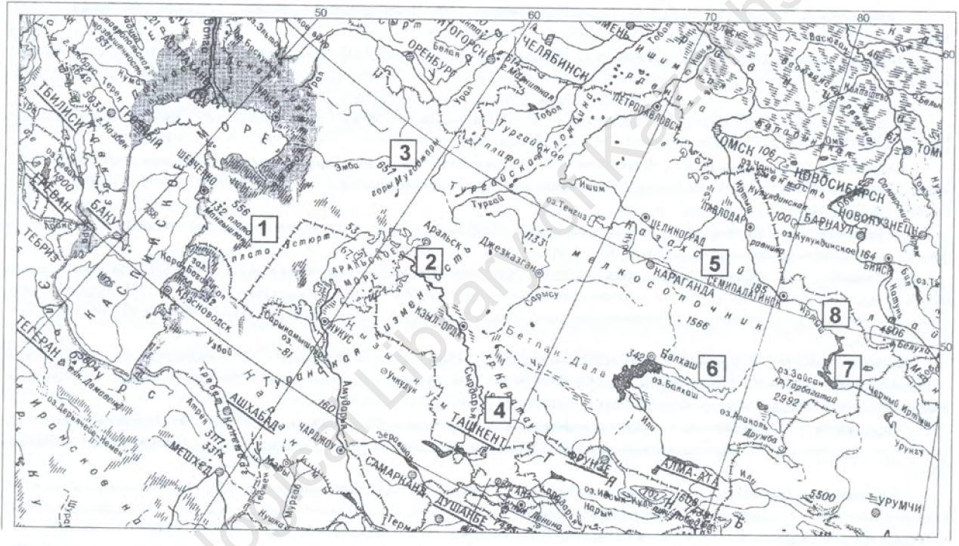

1 – Мангышлак; 2 – Северное Приаралье; 3 – Мугоджары; 4 – Кошкурган; 5 – Кудайкол; 6 – Северное Прибалхашье; 7 – оз. Зайсан, Бухтырма; 8 – Лениногорская котловина.

Рисунок 1 – Карта-схема основных районов исследований РКЭ в Казахстане (1998-2001) [по: 2, с. 124, рис. 1].

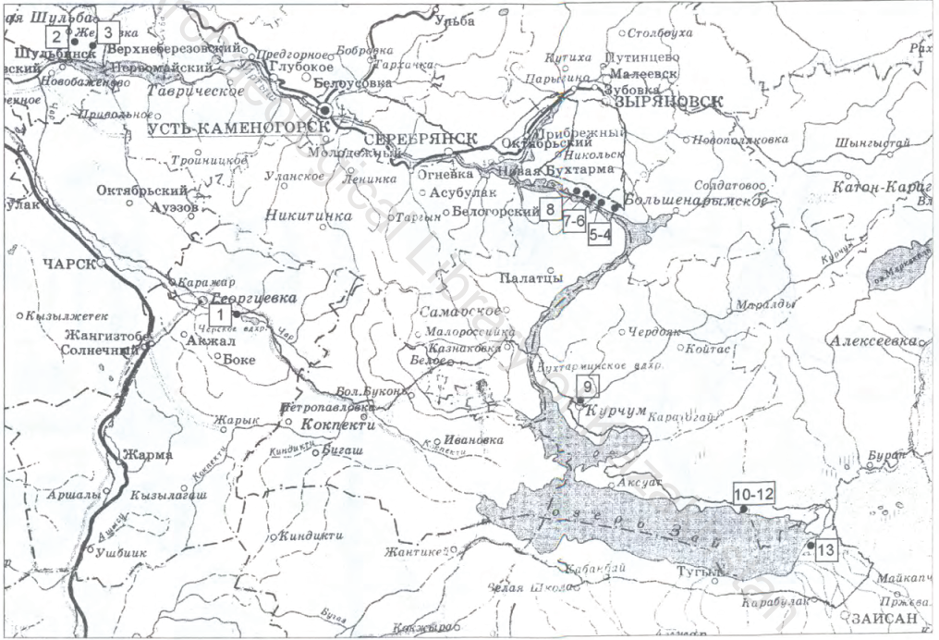

1 – Чара-1; 2 – Шульбинка-1; 3 – Шульбинка-2; 4 – Бухтарма-1; 5 – Бухтарма-2; 6 – Бухтарма-3; 7 – Бухтарма-4; 8 – Бухтарма-5; 9 – Курчум; 10 – 12 – Зайсан-1 – 3; 13 – Зайсан-4.

Рисунок 2 – Карта расположения памятников [по: 2, с. 125, рис. 2].

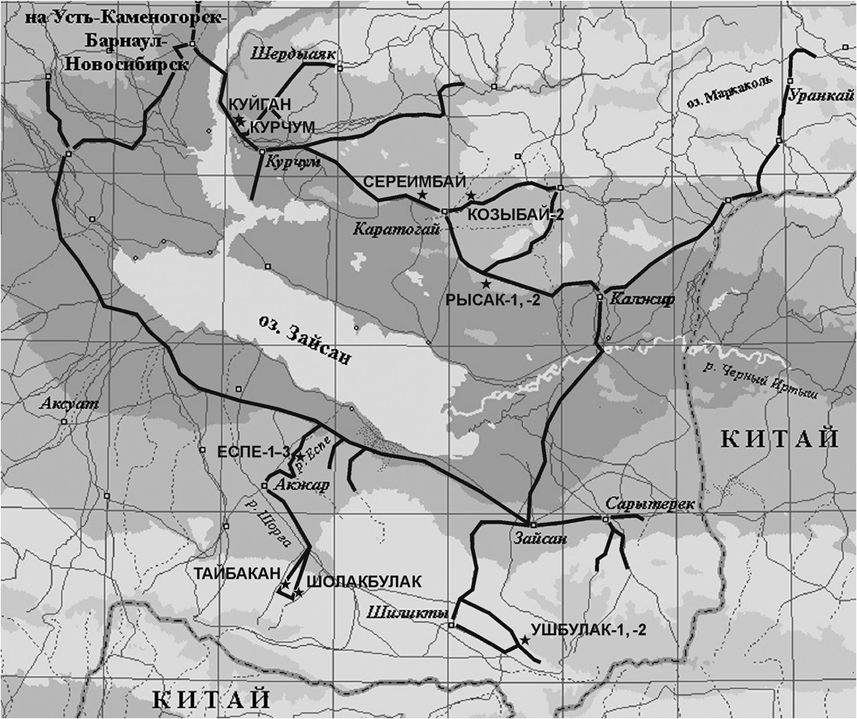

Рисунок 3 – Карта-схема маршрута разведочных работ СКРКАЭ 2015 года [по: 78, с. 77, рис. 1].

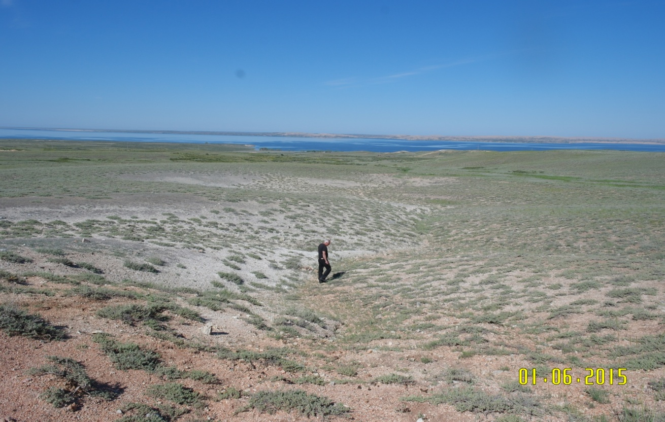

Рисунок 4 – Вид на палеолитическую стоянку Курчум.
Фото Таймагамбетова Ж.К.

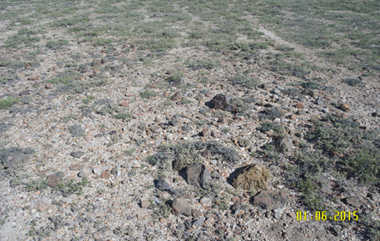

Рисунок 5 – Стоянка Курчум. Каменные изделия.
Фото Таймагамбетова Ж.К.

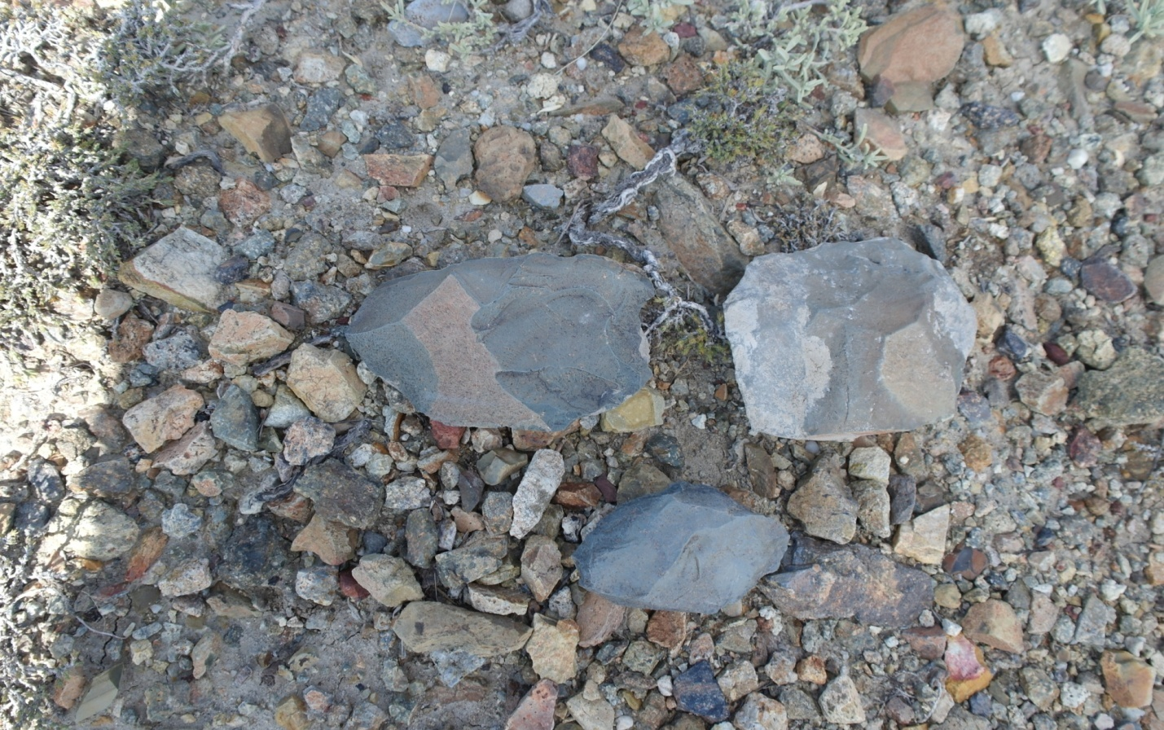

Рисунок 6 – Стоянка Курчум. Залегание артефактов.
Фото Таймагамбетова Ж.К.

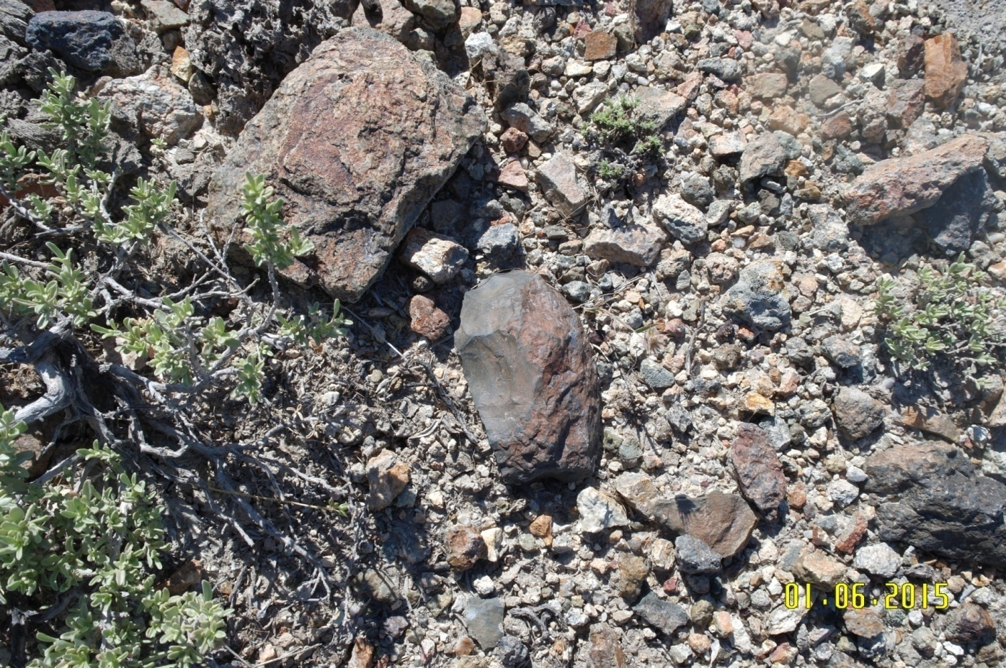

Рисунок 7 – Стоянка Курчум. Залегание артефактов.
Фото Таймагамбетова Ж.К.

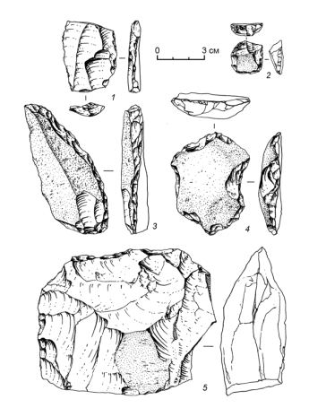

1 – пластина; 2 – скребок; 3, 5 – скребла; 4 – выемчатое орудие

Рисунок 8 – Каменные артефакты из местонахождении Курчум (1, 3, 5) и Куйган (2, 4) [по: 113, с. 646, рис. 1].

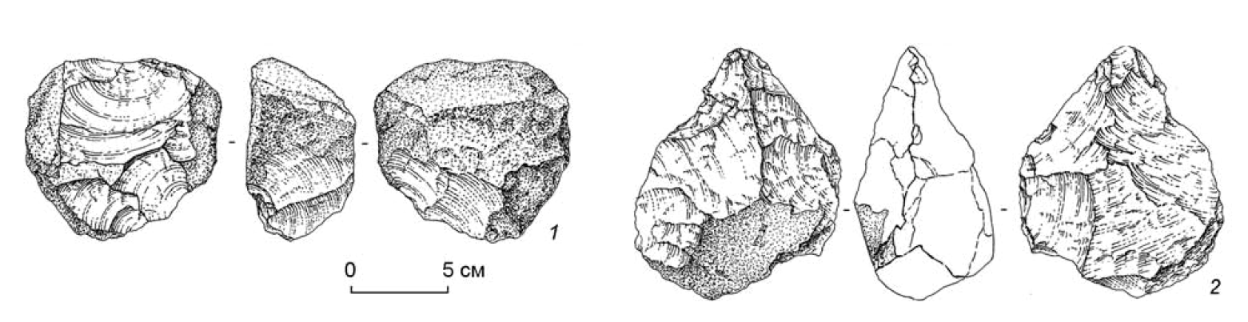

а

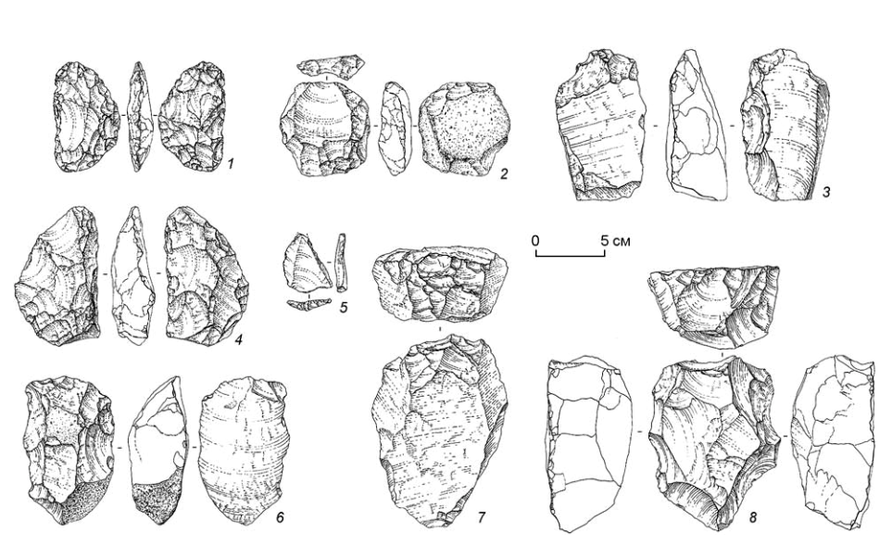
б

а – Курчум-1. 1 – нуклеус; 2 – рубило [по: 79, с. 184, рис. 1]; б – Курчум-2. 1 – двусторонне обработанные изделия; 2, 7, - нуклеусы; 3, 6 – скребловидные орудия; 5 – леваллуазкий остроконечник

Рисунок 9 – Каменные артефакты из местонахождении Курчум [по: 79, с. 185, рис. 2].
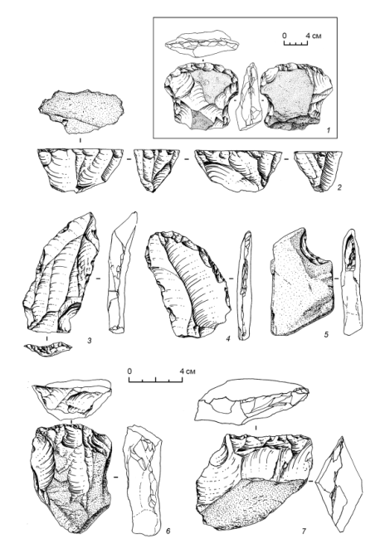

1 – топор; 2, 6, 7 – нуклеусы; 3 – пластина; 4 – скребло; 5 – выемчатое орудие

Рисунок 10 – Каменные артефакты местонахождения Еспе 1, 2 [по: 5, с. 200].

1 – нуклеус; 2 – скребок; 3 – скол леваллуа; 4 – чоппинг

Рисунок 11 – Каменные артефакты местонахождений Рысак-1 (2, 3) и Рысак-2 [по: 115, с. 220].

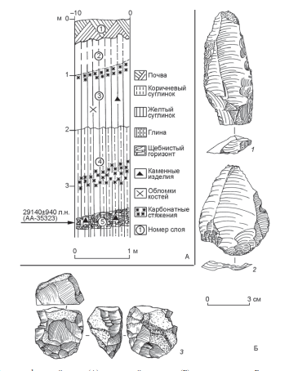

А – Стратиграфический разрез; Б – каменный инвентарь

Рисунок 12 – Стоянка Быструха-2 [по: 40, с. 84, рис. 9].

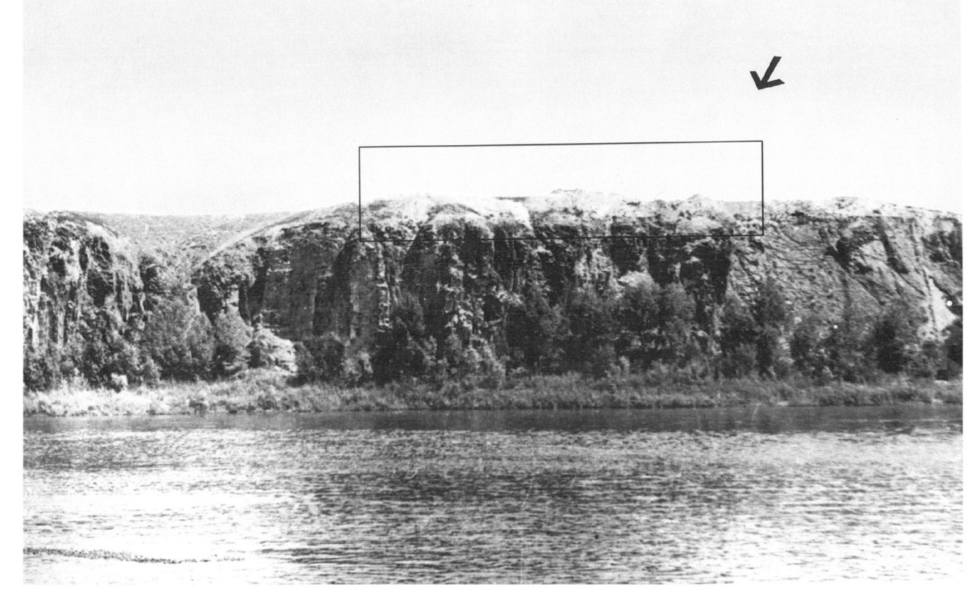

Рисунок 13 – Вид на стоянку Шульбинка. Фото 1983 года
[по: 107, с. 603, рис. 1].

Рисунок 14 – Вид на стоянку Шульбинка с востока [по: 107, с. 603, рис. 2].

1 – обрыв; 2 – раскоп; 3 – лес и кустарники

Рисунок 15 – Ситуационный план стоянки Шульбинка [по: 107 с. 603, рис. 3].

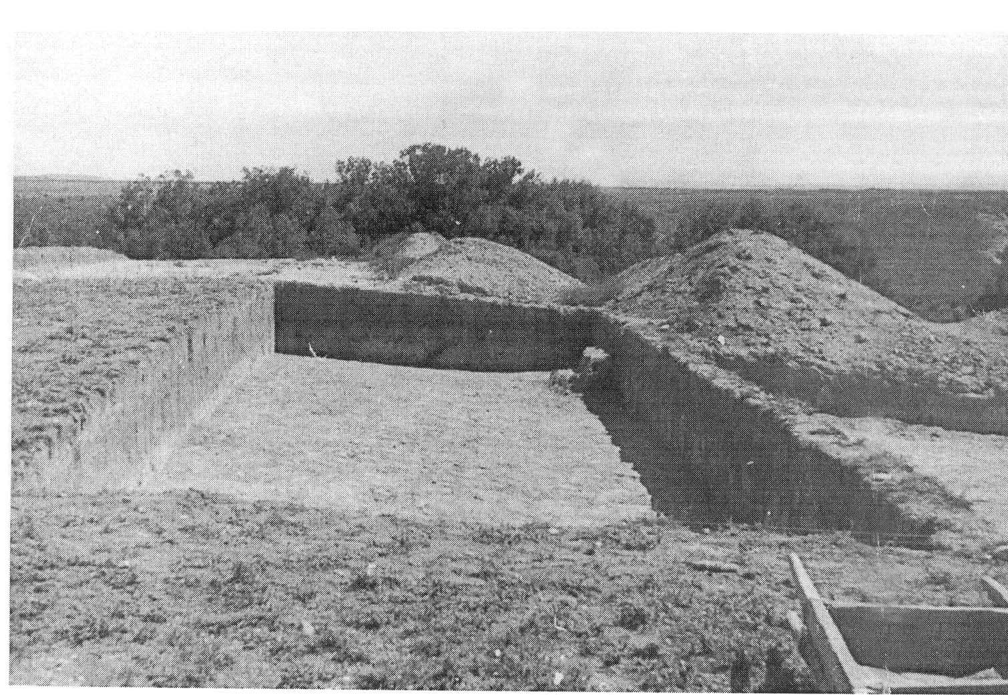

Рисунок 16 – Вид на раскоп стоянки Шульбинка. 1983 год
[по: 107, стр. 604, рис. 4].

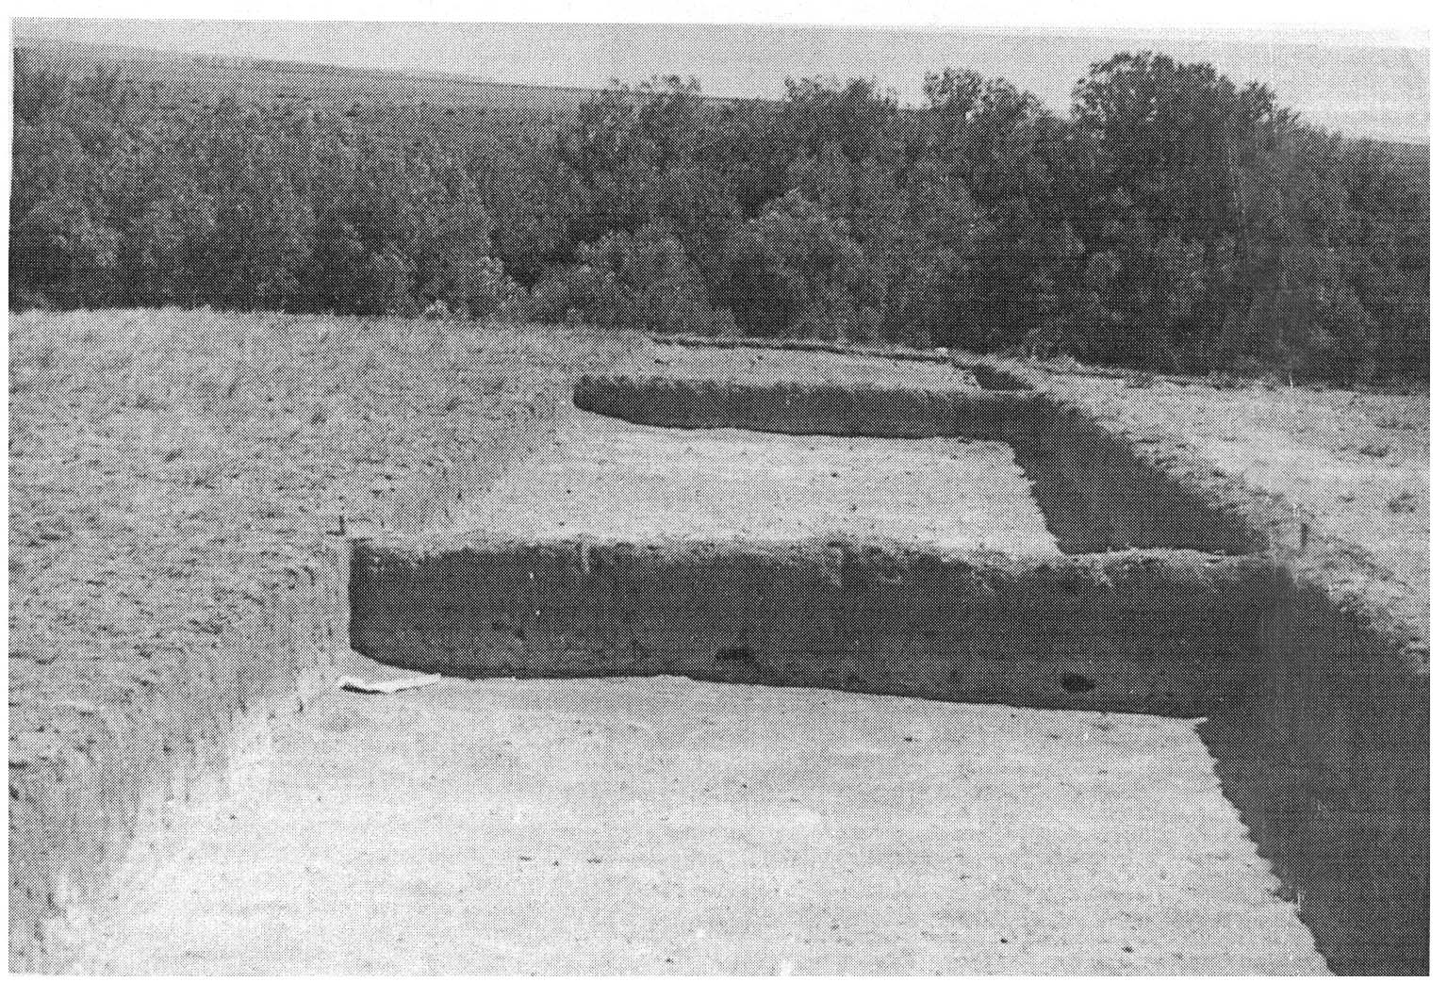

Рисунок 17 – Стоянка Шульбинка. Вид на раскопанную часть стоянки
[по: 107, стр. 604, рис. 5].

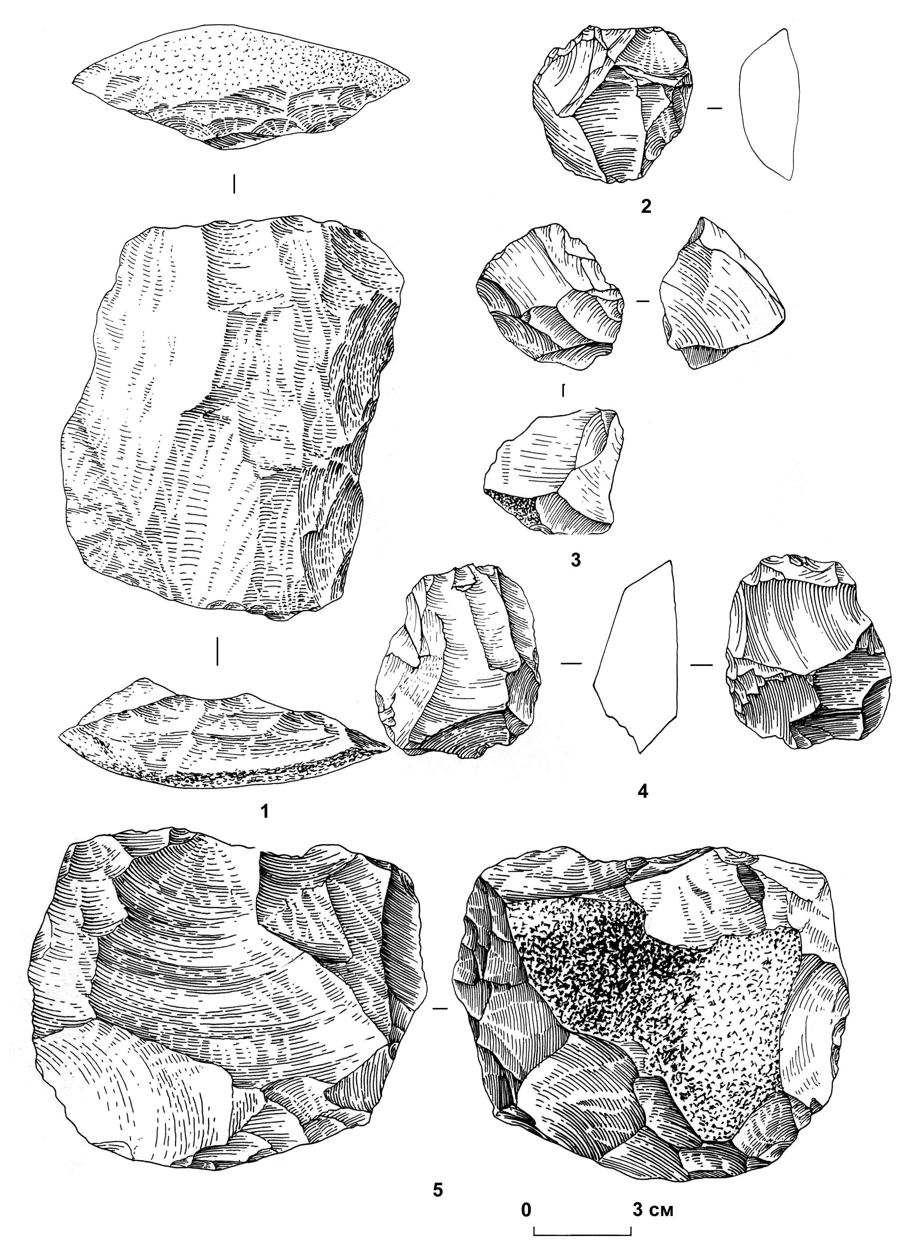

Нуклеусы леваллуа: 1, 3-4 – для пластин; 2, 5 – для отщепов

Рисунок 18 – Каменные орудия стоянки Шульбинка.
III культурный горизонт [по: 3, стр. 192, рис. 1].
.
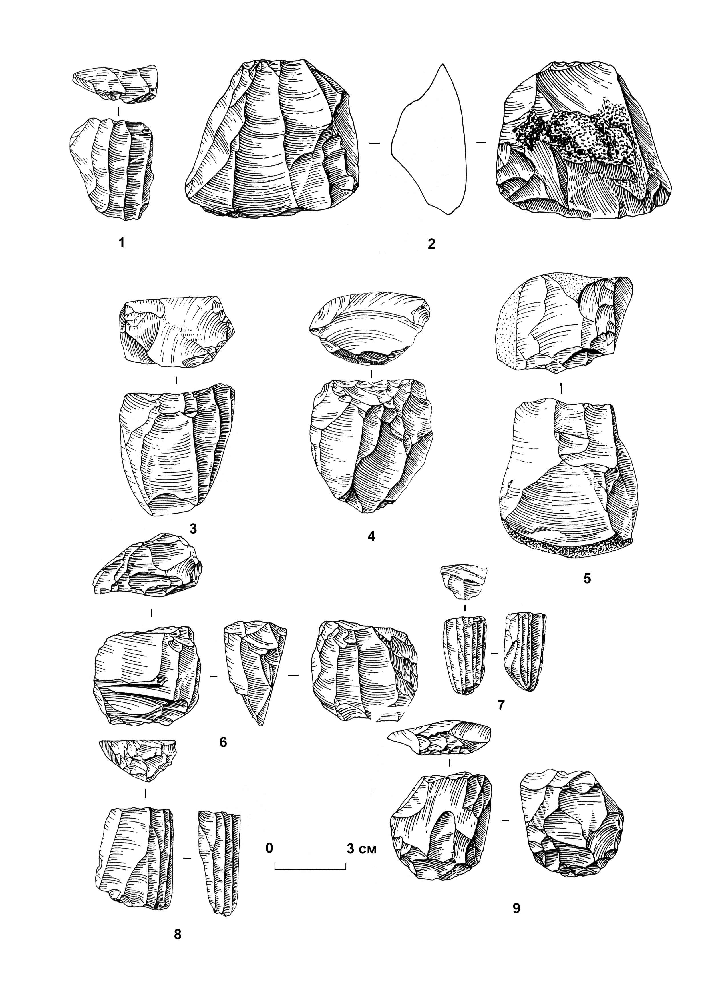

1-5 – параллельного принципа расщепления; 6-9 – торцовые

Рисунок 19 – Стоянка Шульбинка. Нуклеусы [по: 3, стр. 193, рис. 2].

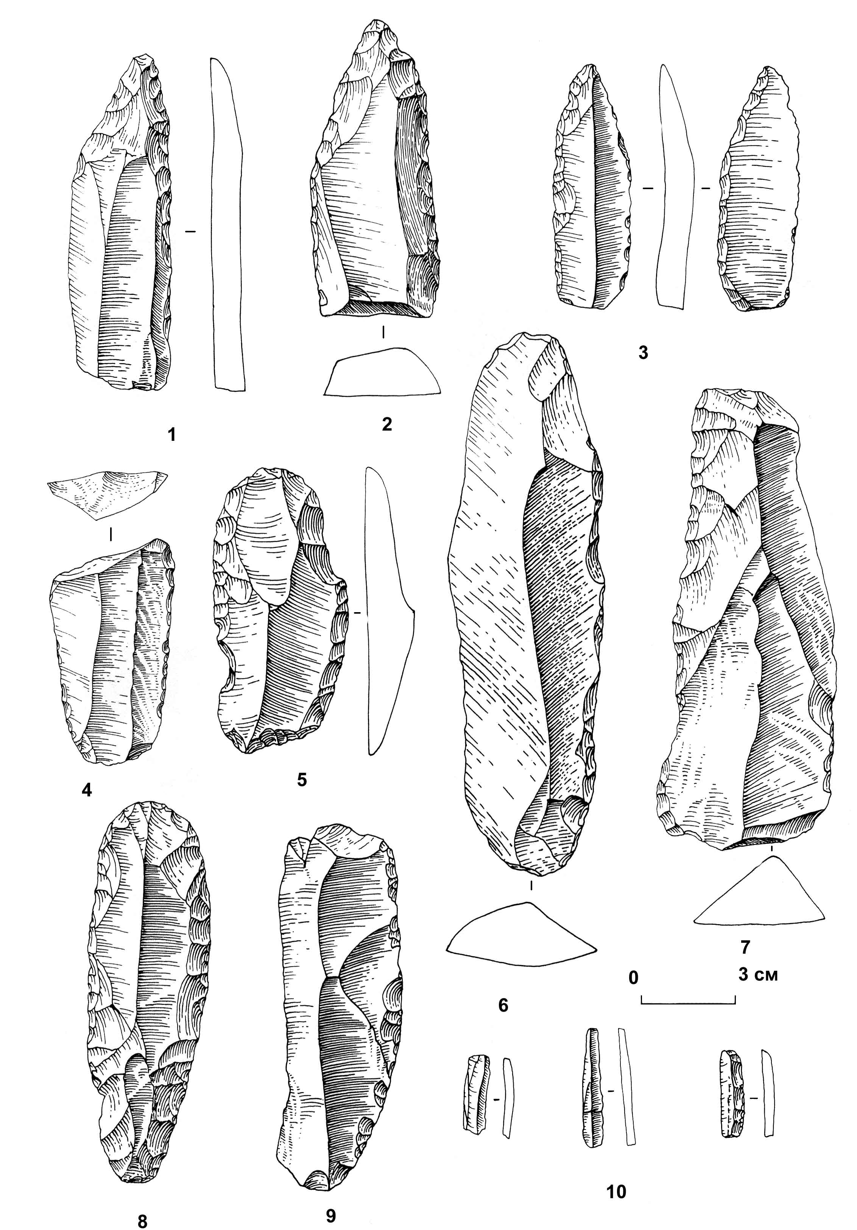

1-3 – остроконечники; 4-9 – ретушированные пластины; 10 – микропластины

Рисунок 20 – Стоянка Шульбинка. Орудия на пластинах [по: 3, стр. 194, рис. 3].

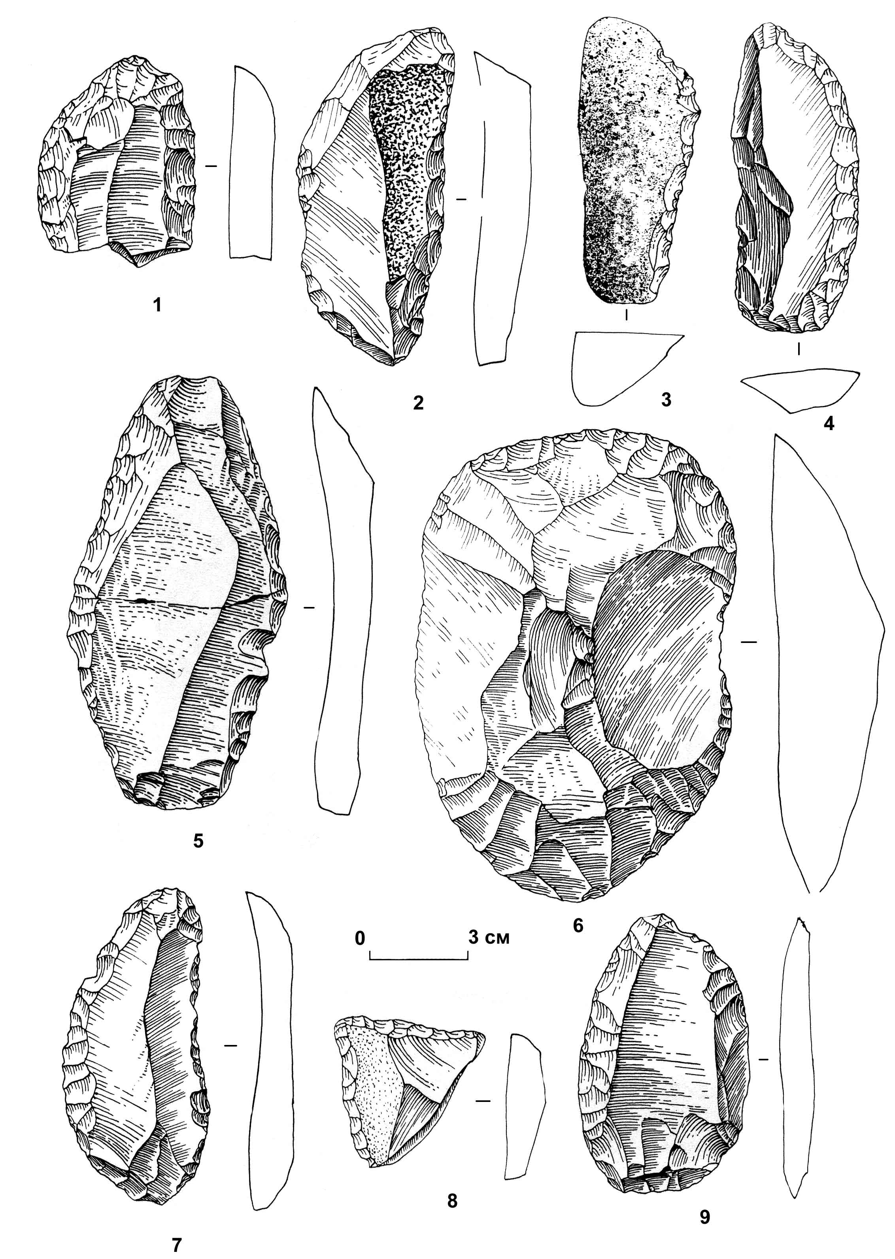

Рисунок 21 – Стоянка Шульбинка. Скребла [по: 3, стр. 195, рис. 4].
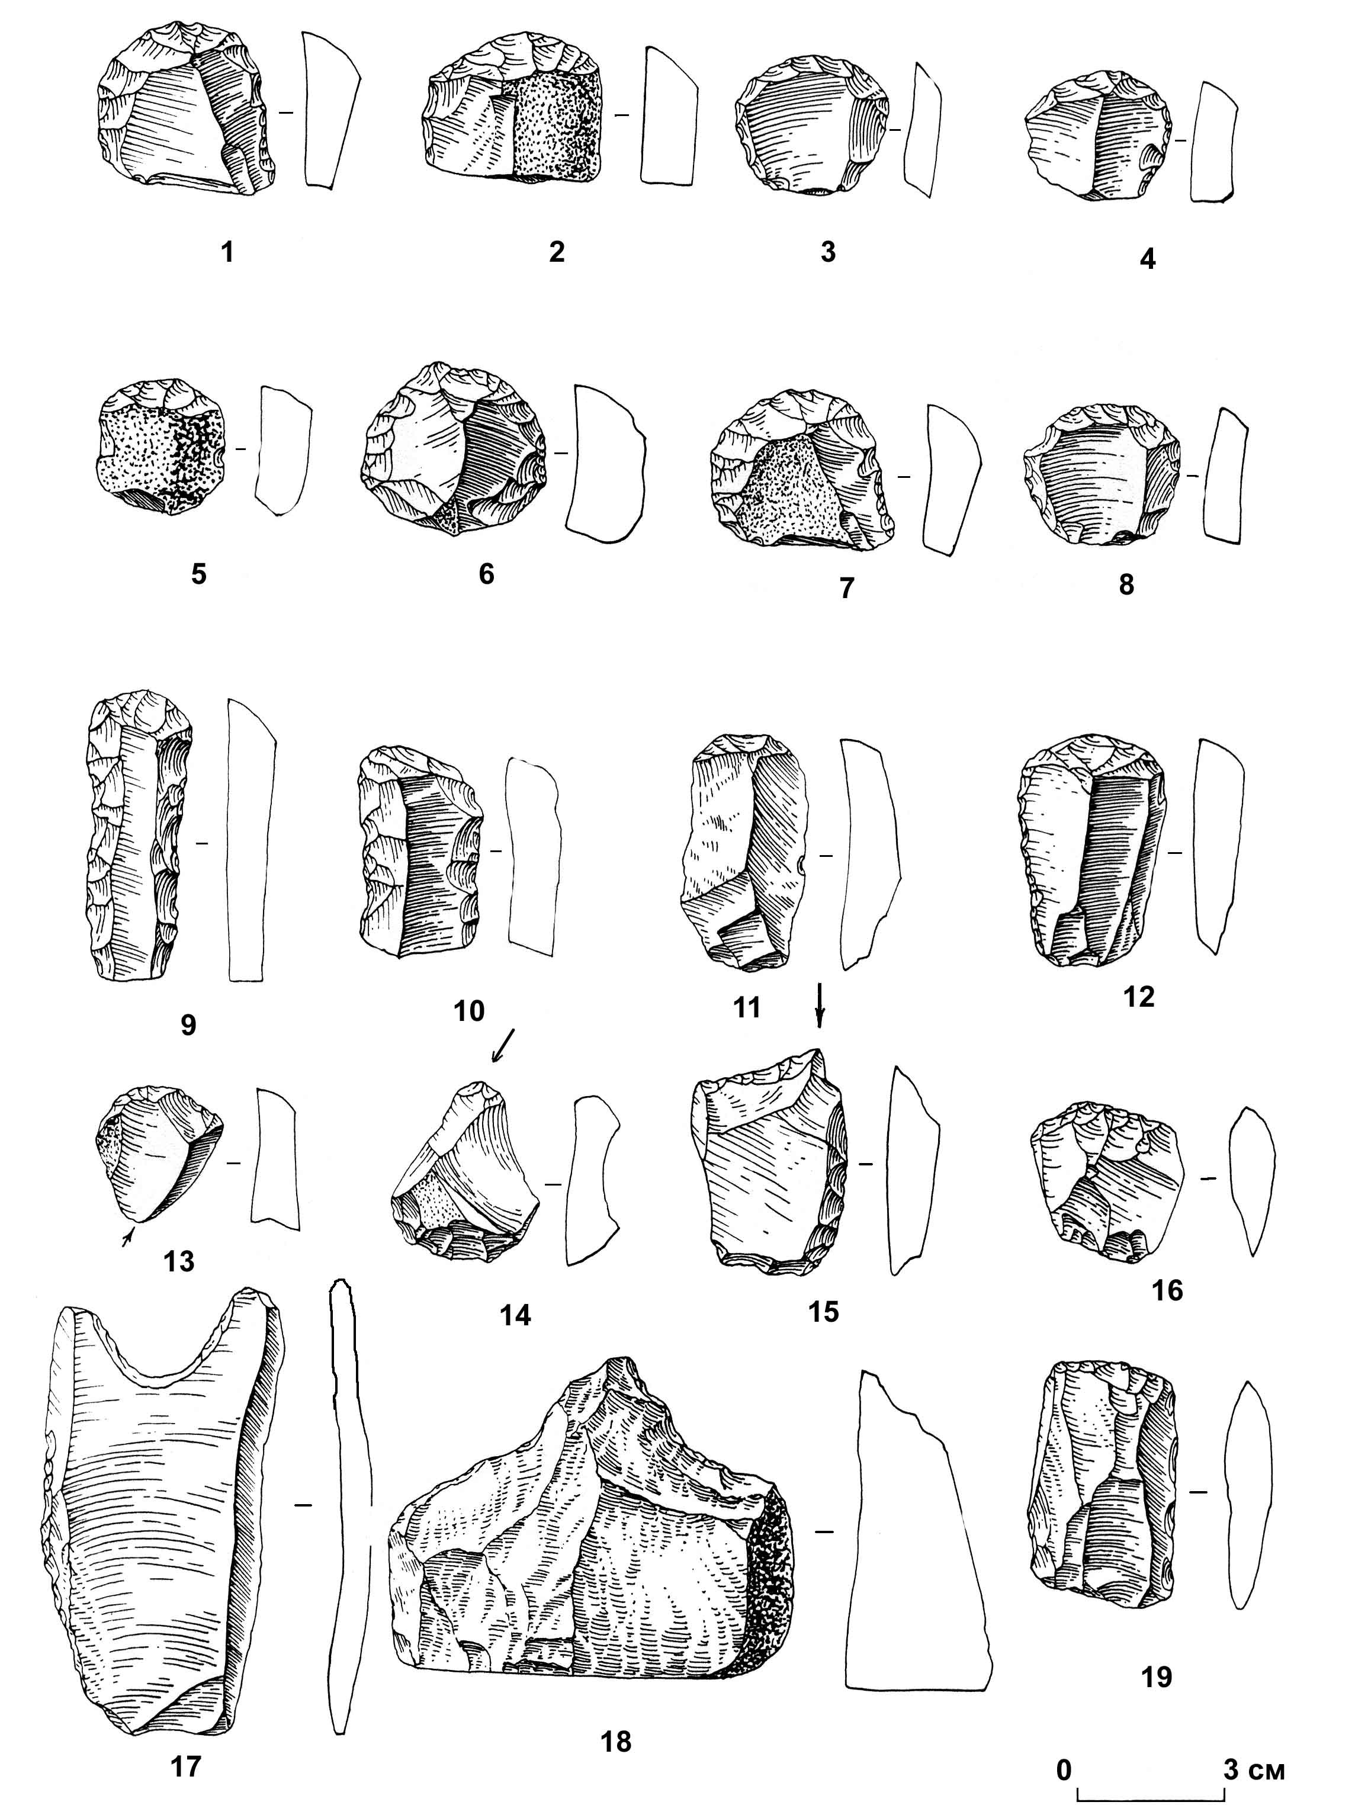

1-12 – скребки; 13-15 – скребки резцы; 16,19 – стамески; 17 – выемчатое орудие; 18 – орудие с шипом

Рисунок 22 – Стоянка Шульбинка. Орудия [по: 3, стр. 196, рис. 5].

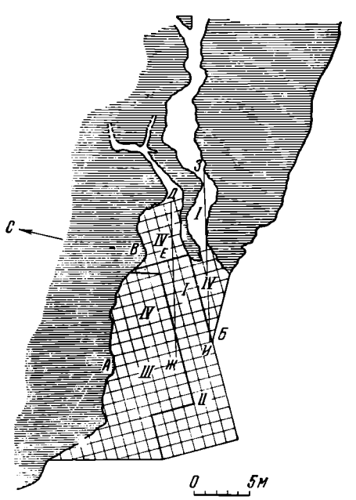

І – 1950 г.; ІІ – 1952 г.; ІІІ – 1953 г.; ІV – 1954 г.

Рисунок 23 – Стоянка Пещера. Сводный план раскопа. Раскопы [по: 53, стр. 55, рис. 19].

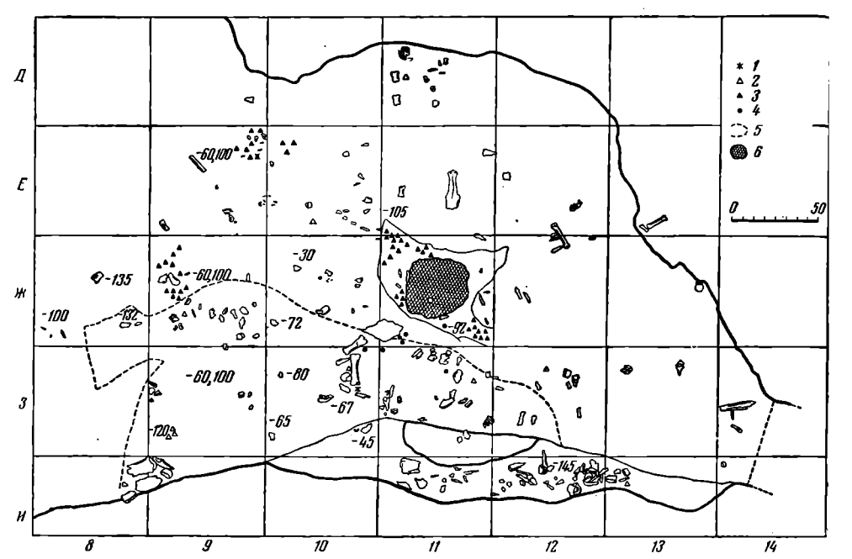

1-охра; 2-заполированная кость; 3-угли; 4-обгоревшие кости; 5-граница лёссового суглинка; 6-очаг

Рисунок 24 – Стоянка Пещера. План раскопа Малого грота [по: 53, стр. 56, рис. 20].

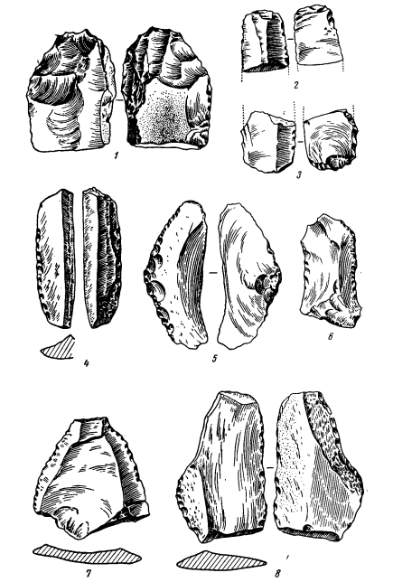

1-скребло; 2. 3-скребки; 4. 5-ножевидные орудия; 6-8-отщепы

Рисунок 25 – Стоянка Пещера. Кремневые орудия из Малого грота [по: 53, стр. 57, рис. 21].

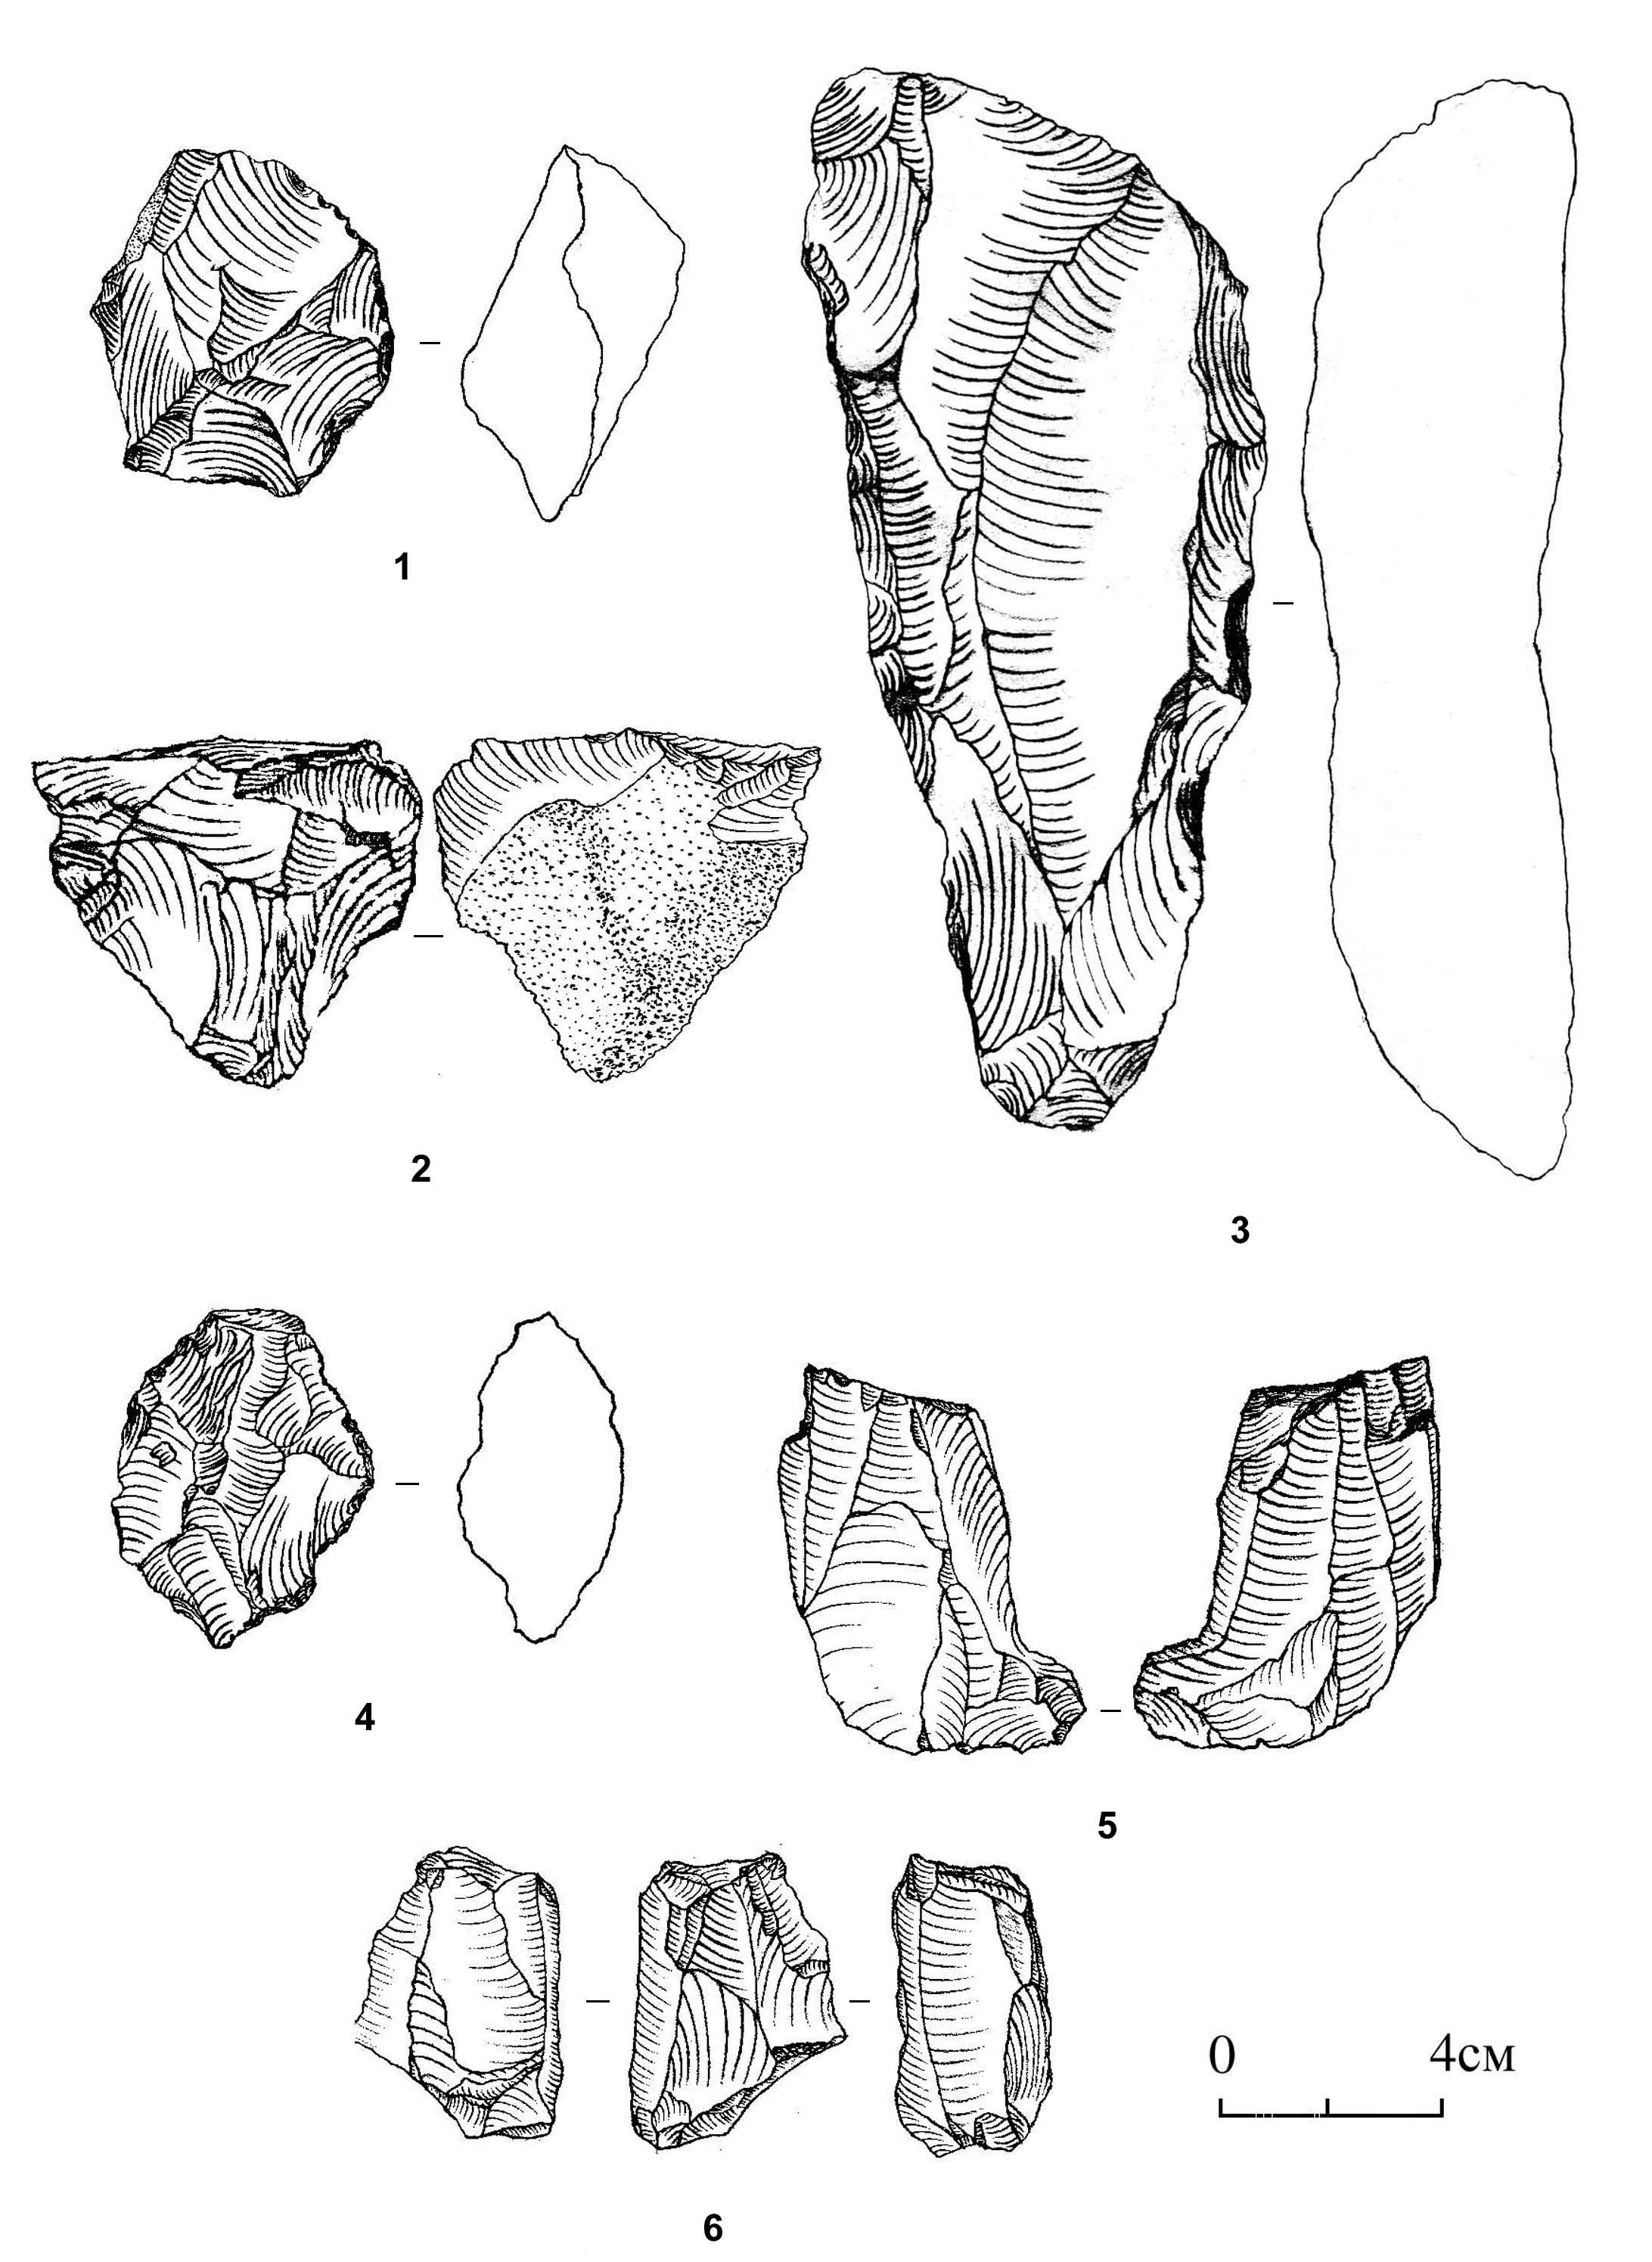

1 – дисковидный [по: 3, стр. 165, рис. 1, 1]; 2-4 – леваллуазские [по: 3, стр. 165, рис. 1, 2].; 5 – призматический [по: 3, стр. 165, рис. 1, 3]; 6 – заготовка клиновидного ядрища [по: 3, стр. 165, рис. 1, 4].

Рисунок 26 – Каменные изделия стоянки Свинчатка. Нуклеусы [по: 3, стр. 165].

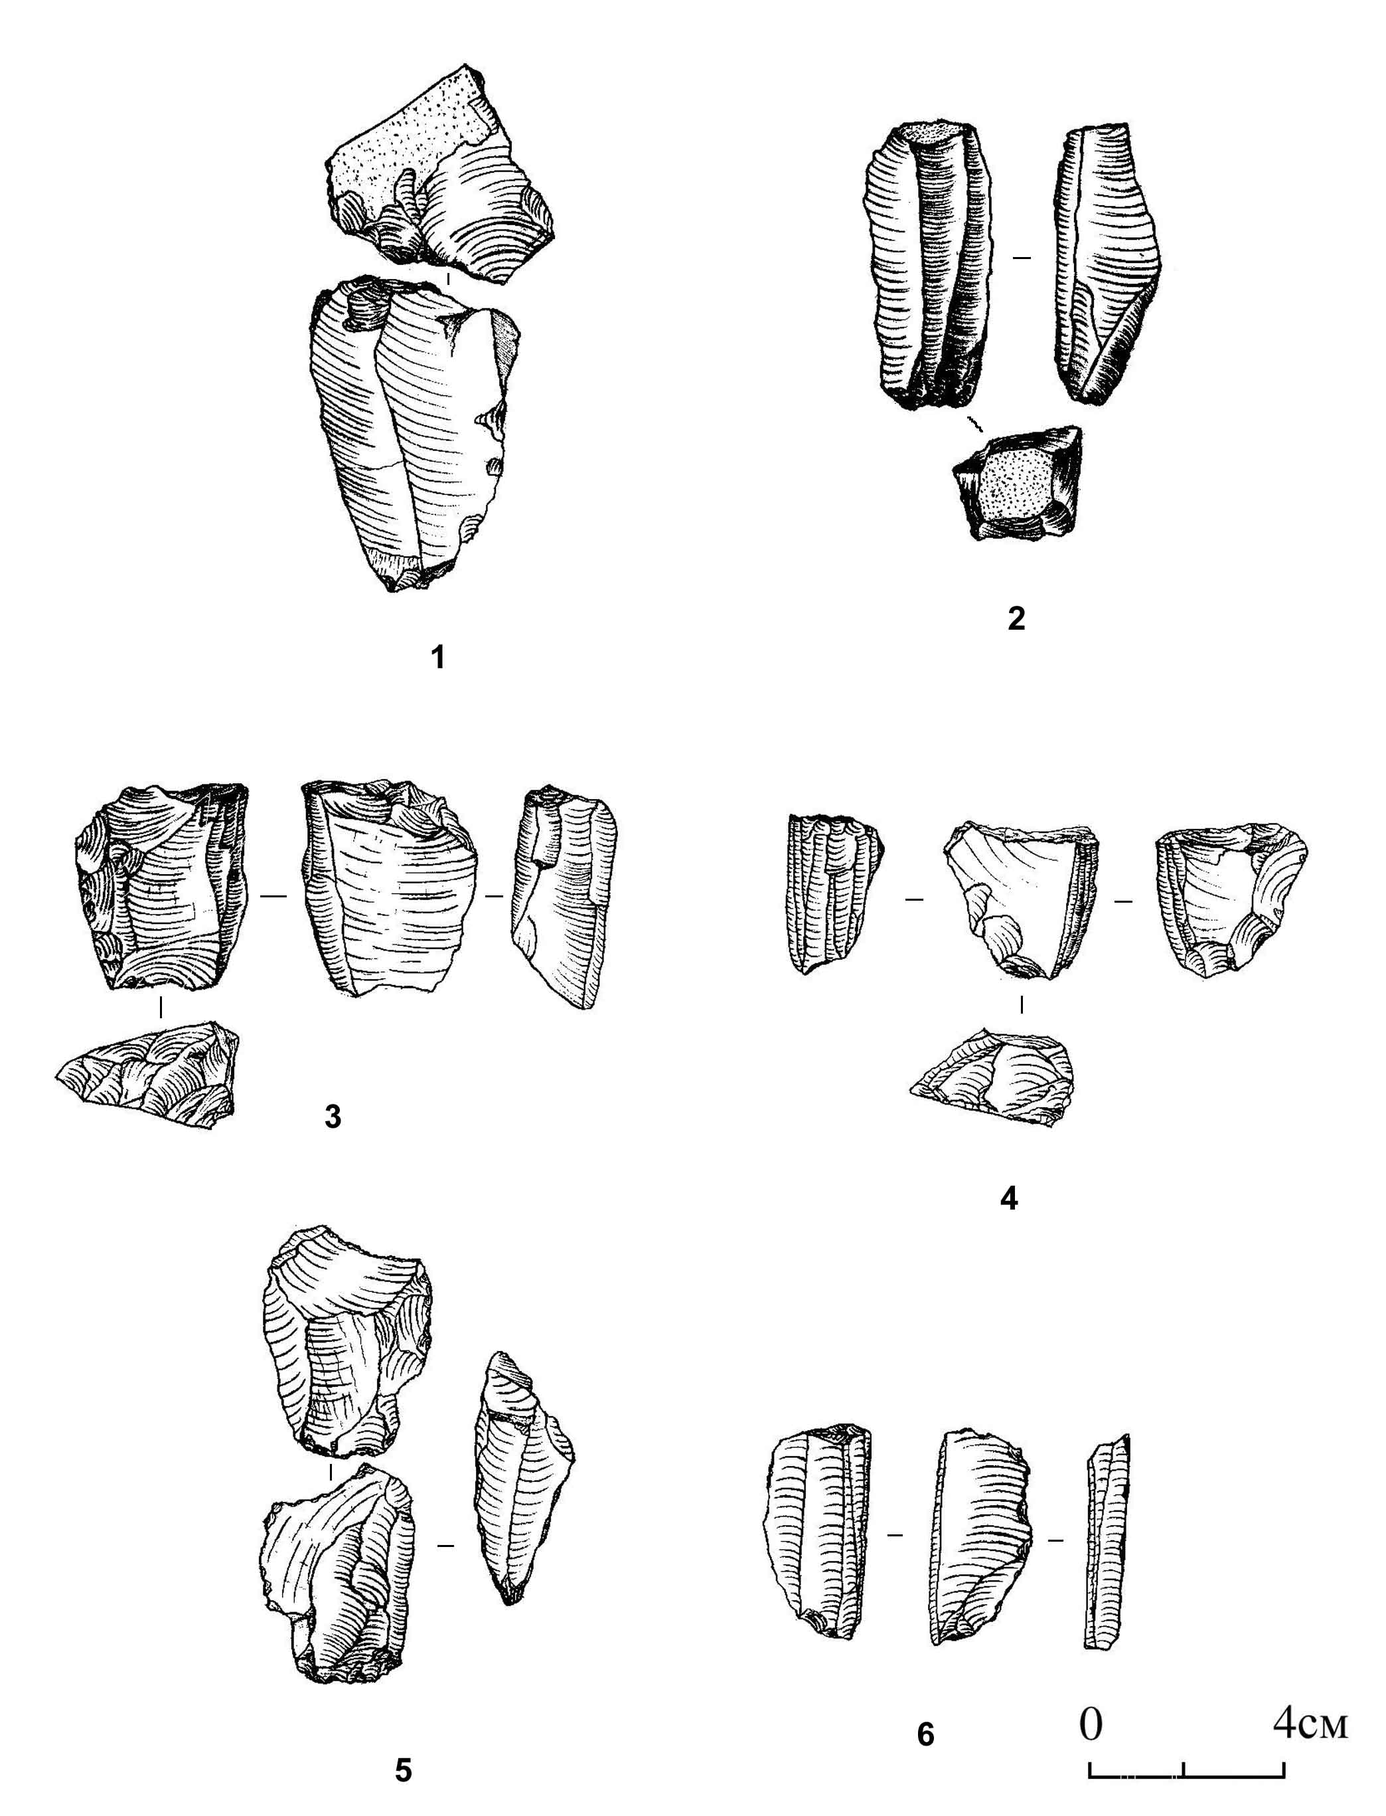

1 – заготовка конусовидного нуклеуса [по: 3107, стр. 166, рис. 2, 6]; 2 – с долотовидным основанием [по: 3, стр. 166, рис. 2, 2]; 3,5 – клиновидные нуклеусы [по: 3, стр. 166, рис. 2, 3,5]; 4,6 – торцовые

Рисунок 27 – Стоянка Свинчатка. Нуклеусы [по: 3, стр. 166].

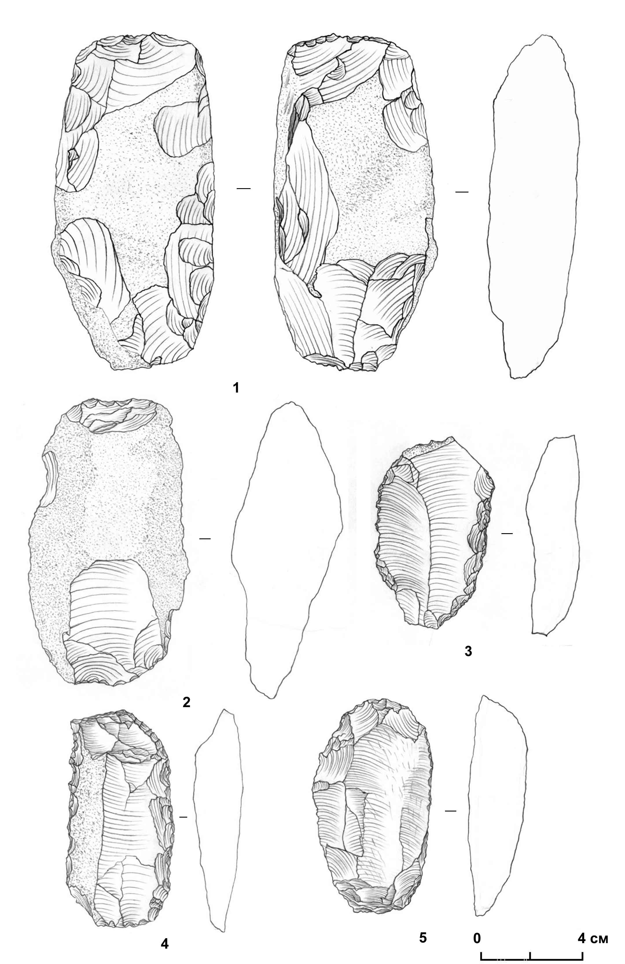

1, 2 – рубящие орудия [по: 3, стр. 167, рис. 3, 1,2]; 3-5 – скребла [по: 3, стр. 167, рис. 3, 5].

Рисунок 28 – Стоянка Свинчатка. Орудия [по: 3, стр. 167, рис. 3, 5].

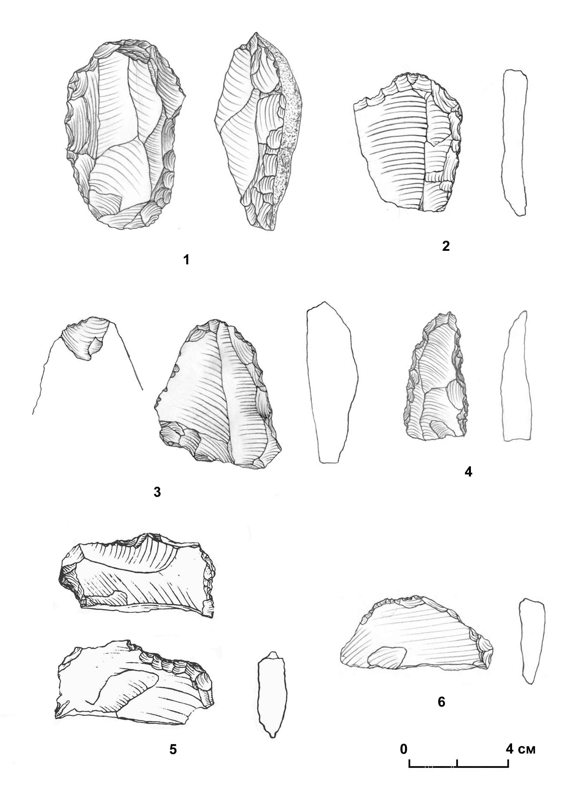
1-2,6 – скребла [по: 3, стр. 168, рис. 4, 1, 2]; 3 – скребло с выемкой [по: 3, стр. 168, рис. 4, 3]; 4 – скребло-нож [по: 3, стр. 168, рис. 4, 4]; 5 – выемчатое орудие [по: 3, стр. 168, рис. 4, 5].

Рисунок 29 – Стоянка Свинчатка. – Орудия [по: 3, стр. 168].

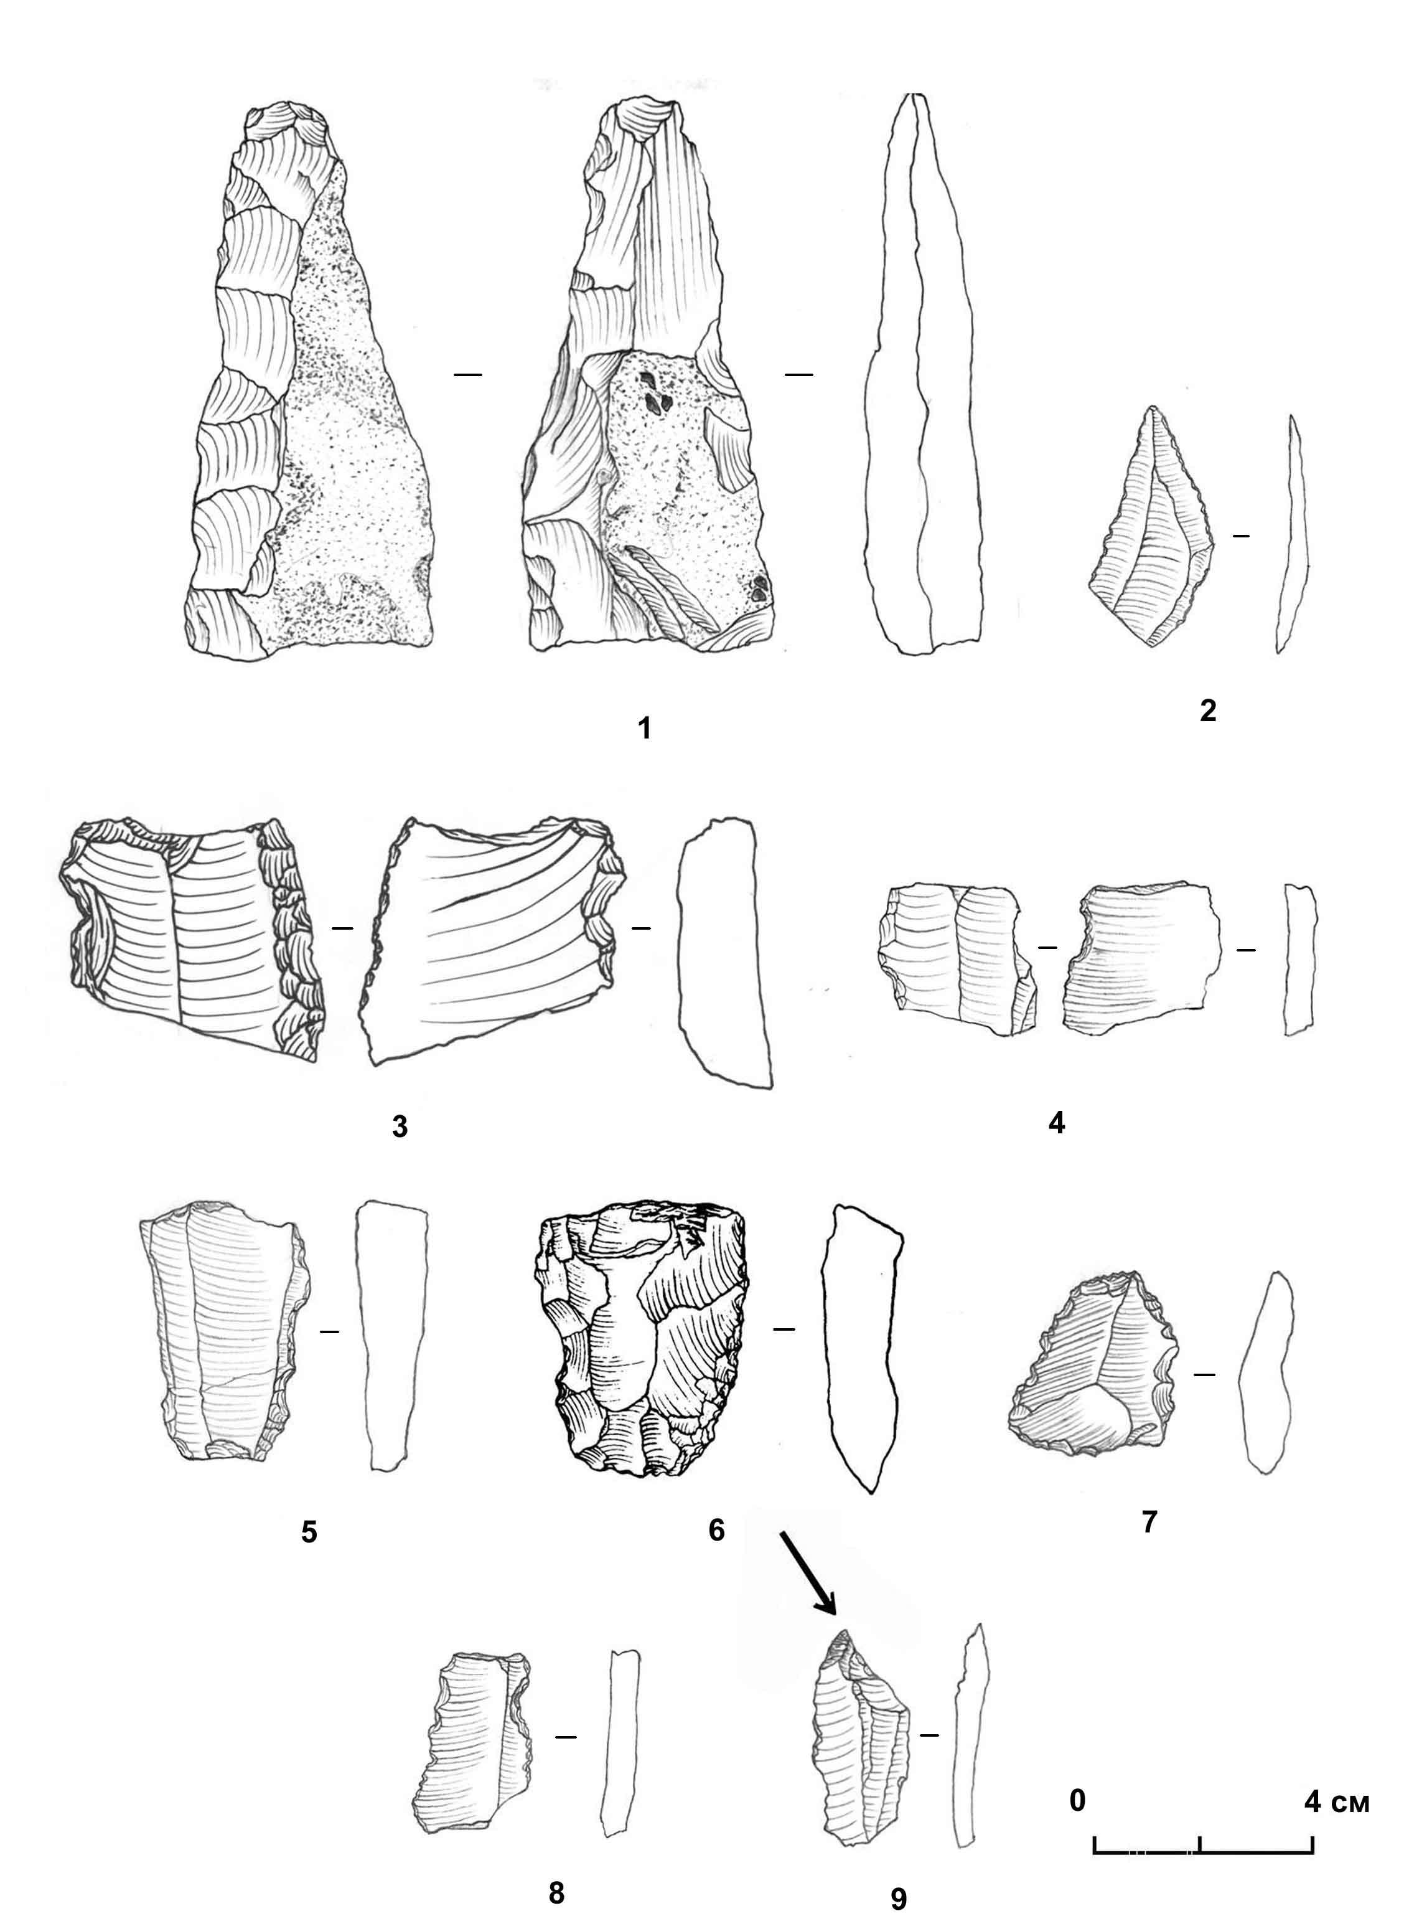

1 – остроконечник [по: 3, стр. 169, рис. 5, 1]; 2 – острие [по: 3, стр. 169, рис. 5, 2]; 3-4,8 – выемчатые орудия на обломках пластин [по: 3, стр. 169, рис. 5, 3,4,5,8]; 5 – выемчатое орудие [по: 3, стр. 169, рис. 5, 6]; 6 – бифасиальное орудие [по: 3, стр. 169, рис. 5]; 7 – зубчатое орудие [по: 3, стр. 169, рис. 5, 7]; 9 – резец [по: 3, стр. 169, рис. 5, 9].

Рисунок 30 – Стоянка Свинчатка. – Орудия [по: 3, стр. 169].

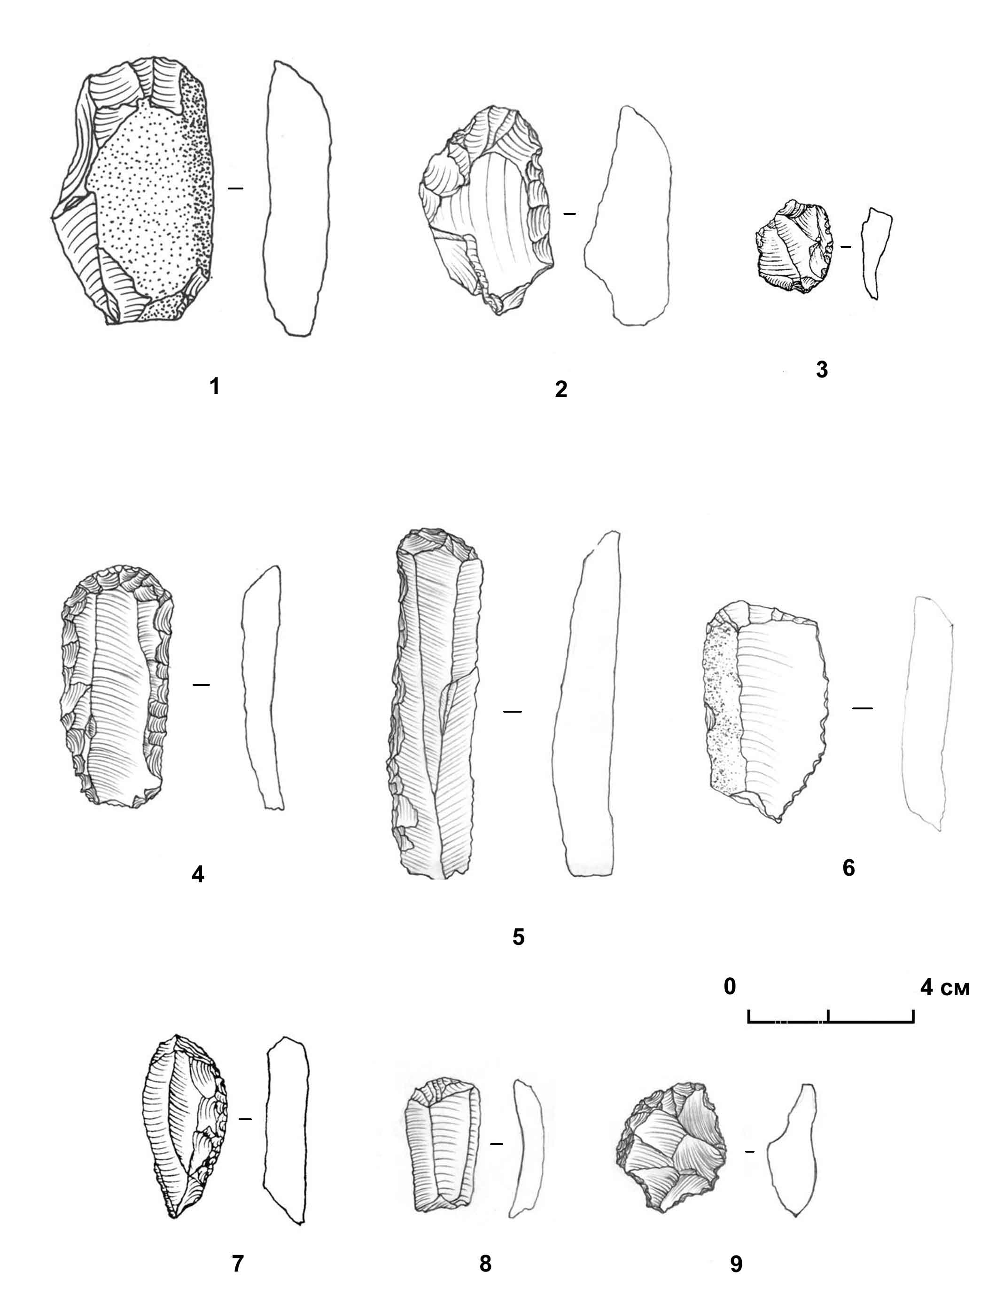

1,2 – скребки высокой формы [по: 3, стр. 170, рис. 6, 2].; 3 – скребок на отщепе ногтевидной формы [по: 3, стр. 170, рис. 6, 3]; 4-6 – концевые скребки на ретушированных пластинах [по: 3, стр. 170, рис. 6, 4-6]; 7 – боковой скребок [по: 3, стр. 170, рис. 6, 7]; 8 – концевой скребок [по: 3, стр. 170, рис. 6, 8]; 9 – проколка-скребок [по: 3, стр. 170, рис. 6, 9].

Рисунок 31 – Стоянка Свинчатка. Орудия [по: 3, стр. 170].

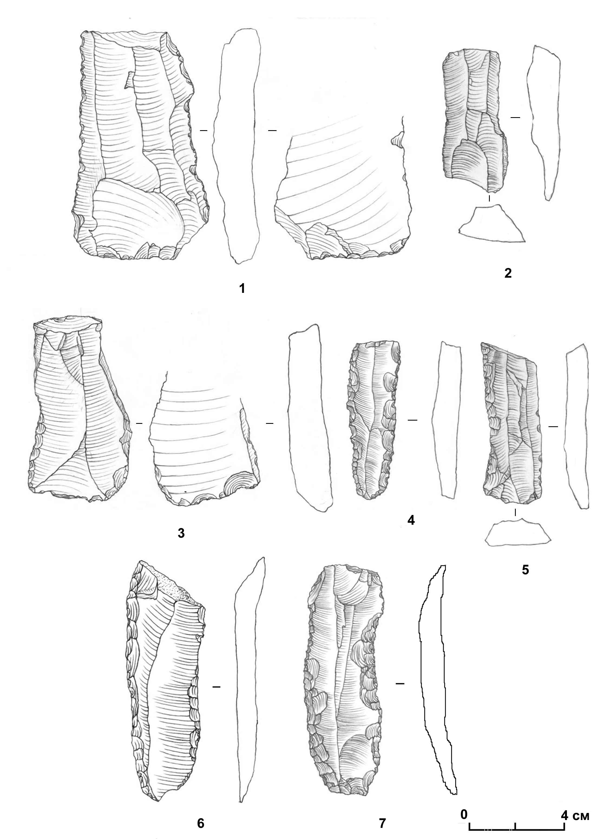

1,3-7 – ретушированные [по: 3, стр. 171, рис. 7, 1,3]; 2 – сломанная без ретуши [по: 3, стр. 171, рис. 7, 2, 4-7].

Рисунок 32 – Стоянка Свинчатка. – Пластины [по: 3, стр. 171].

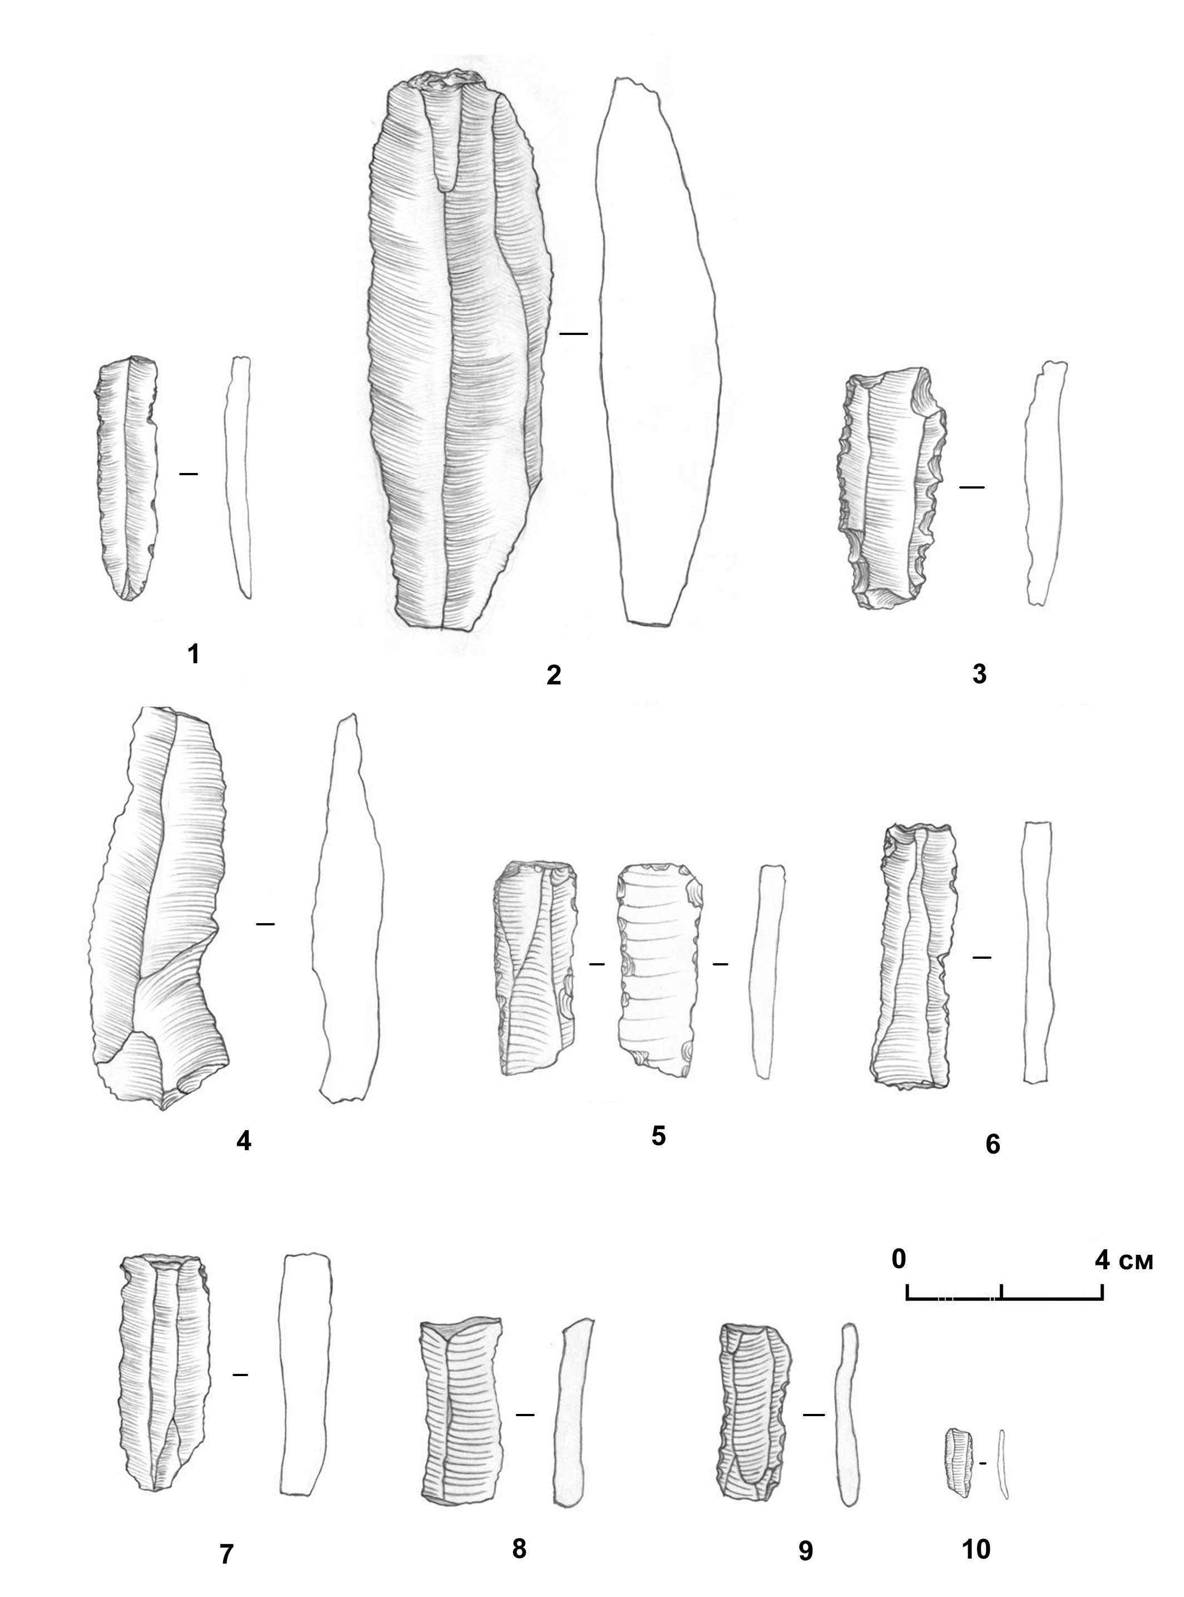

1-2,4,6-8 – без ретуши [по: 3, стр. 172, рис. 8, 4]; 3,5,9 – с ретушью [по: 3, стр. 172, рис. 8, 1-3, 5-9]; 10 – микропластинка [по: 3, стр. 172, рис. 8, 10].

Рисунок 33 – Стоянка Шульбинка. Пластины [по: 3, стр. 172].

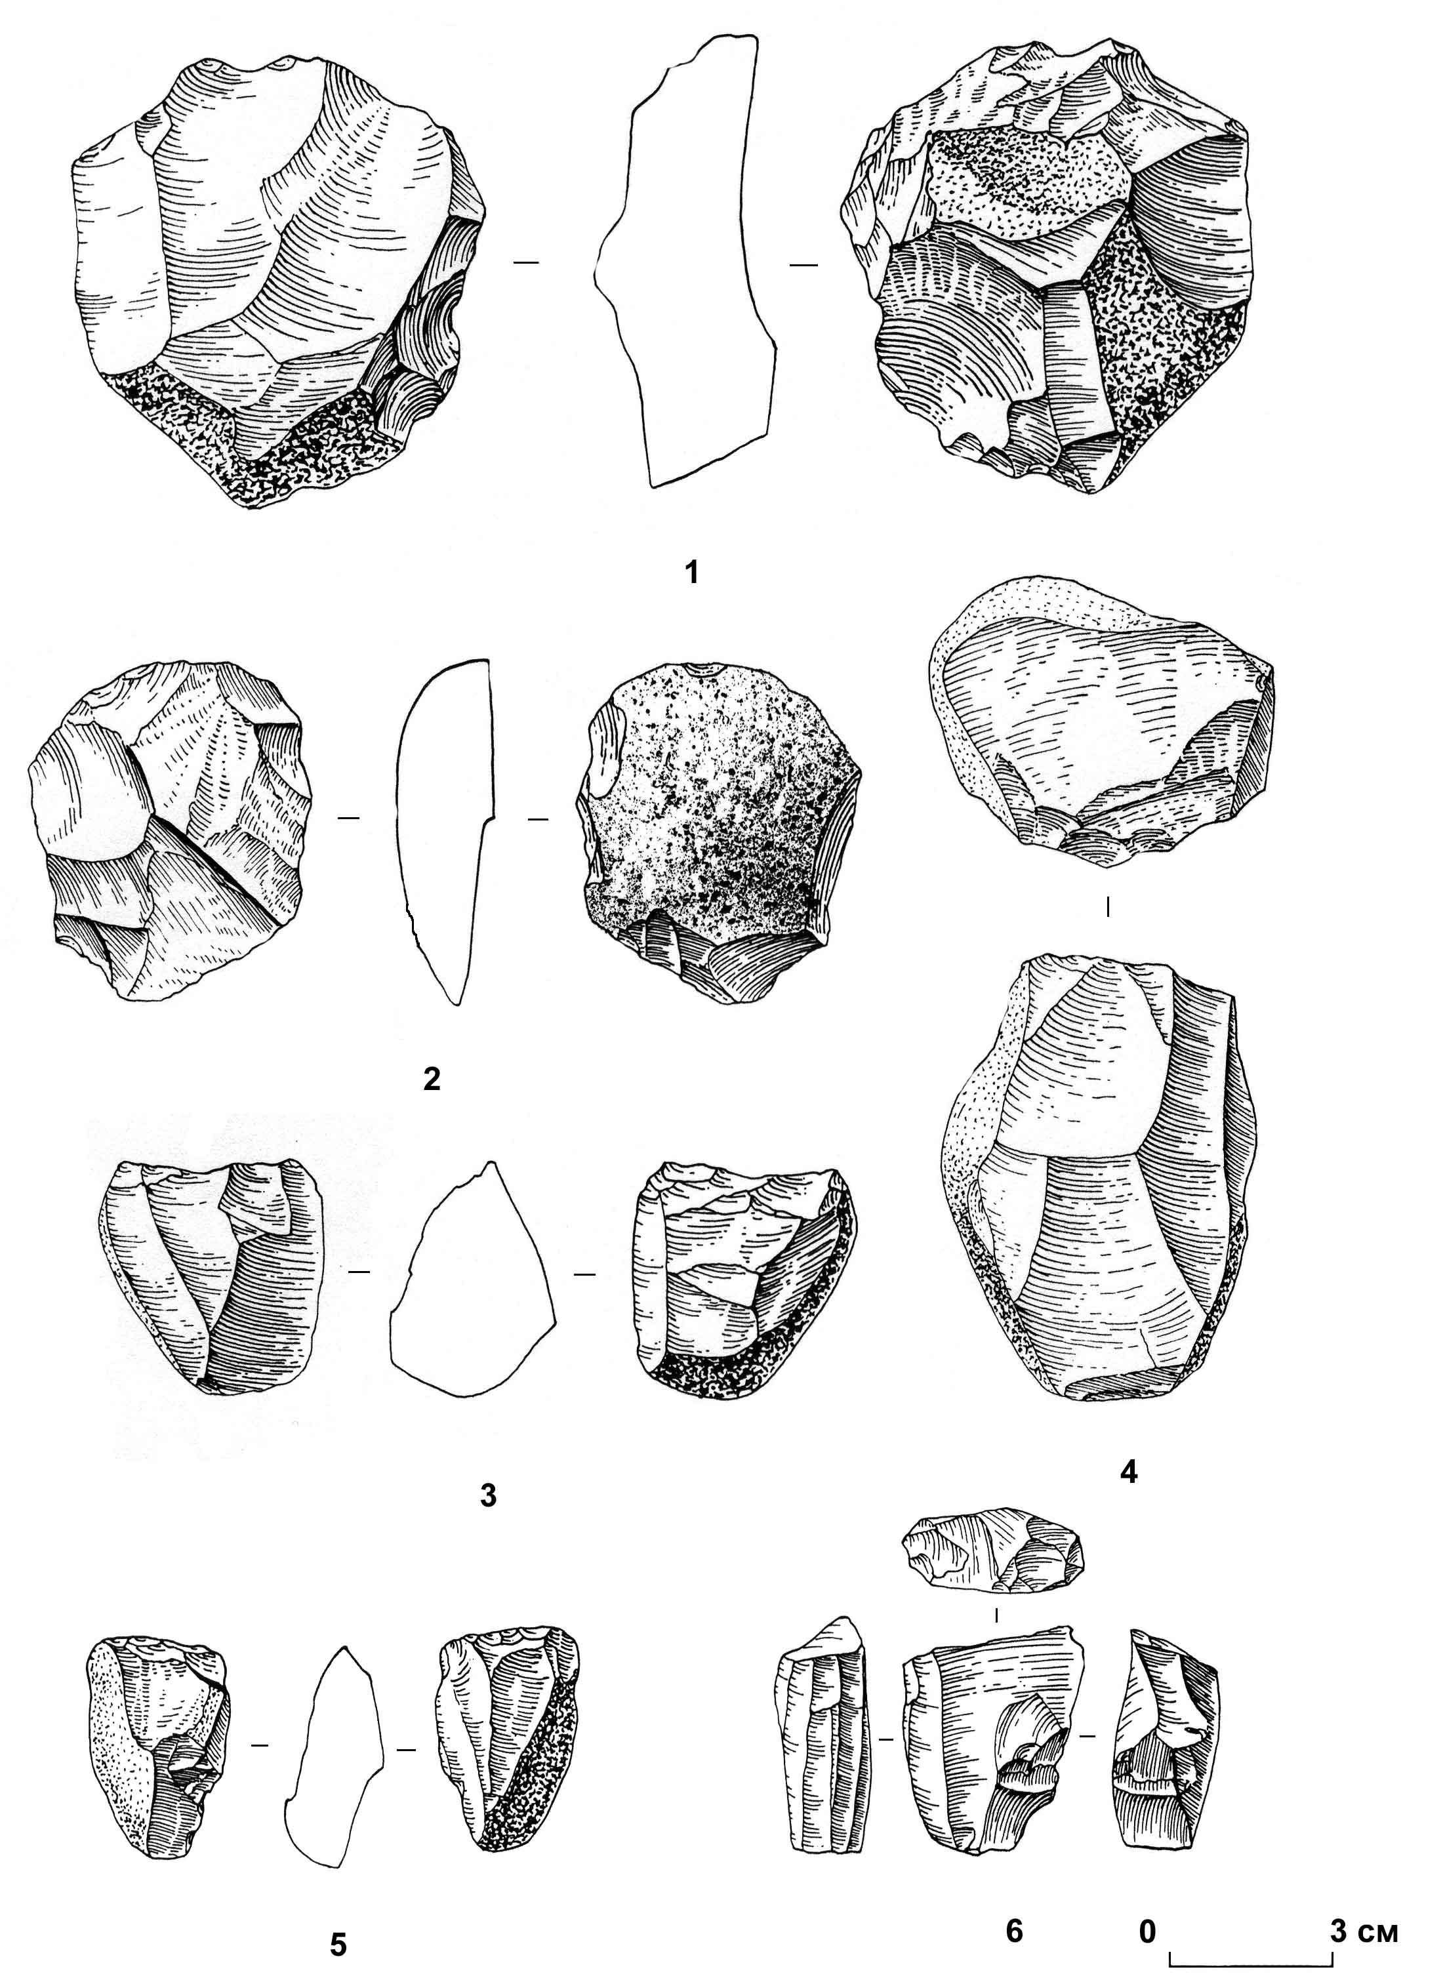

1,2 – леваллуазские; 3,4,5 – параллельного принципа расщепления (подпризматические); 6 – торцовый [3, стр. 187, рис. 1].

Рисунок 34 – Каменные орудия стоянки Шульбинка. I культурный горизонт. Нуклеусы [3, стр. 187].

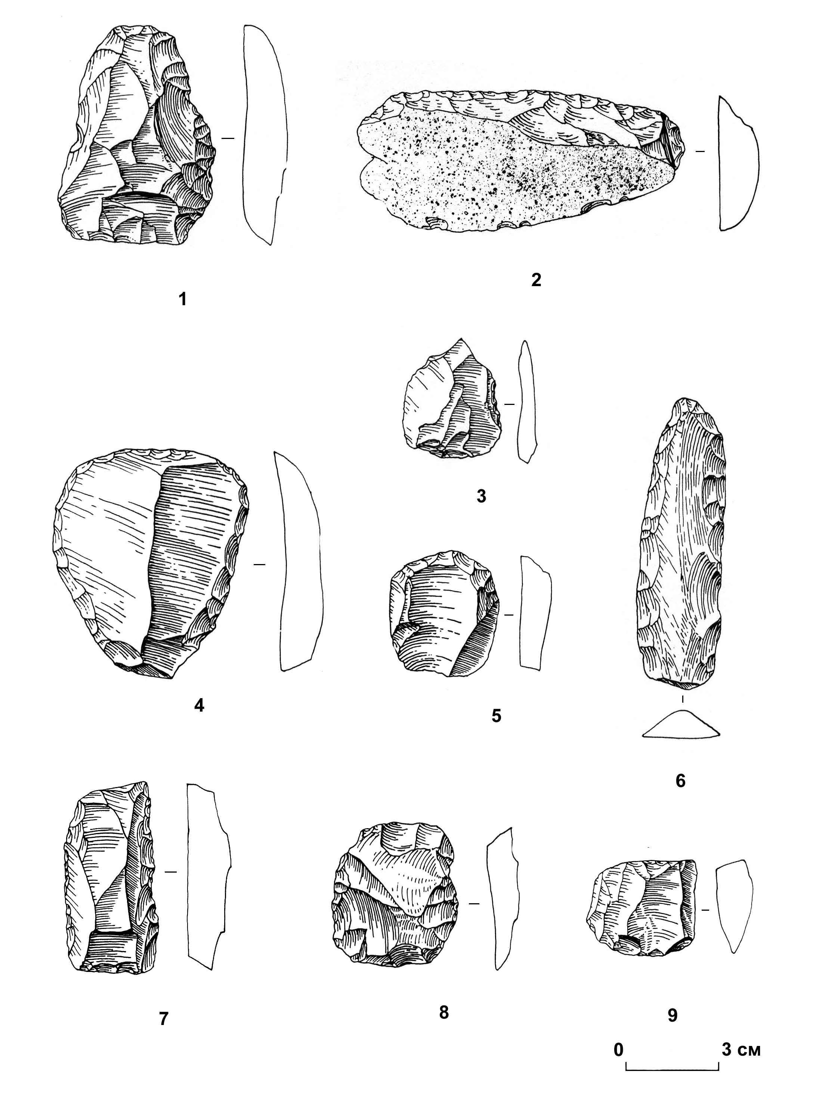

1,2 – скребла; 3 – проколка; 4,5 – скребки; 6 – односторонне обработанное изделие; 7-9 – стамески

Рисунок 35 – Стоянка Шульбинка. Орудия [по: 3, стр. 188, рис. 2].

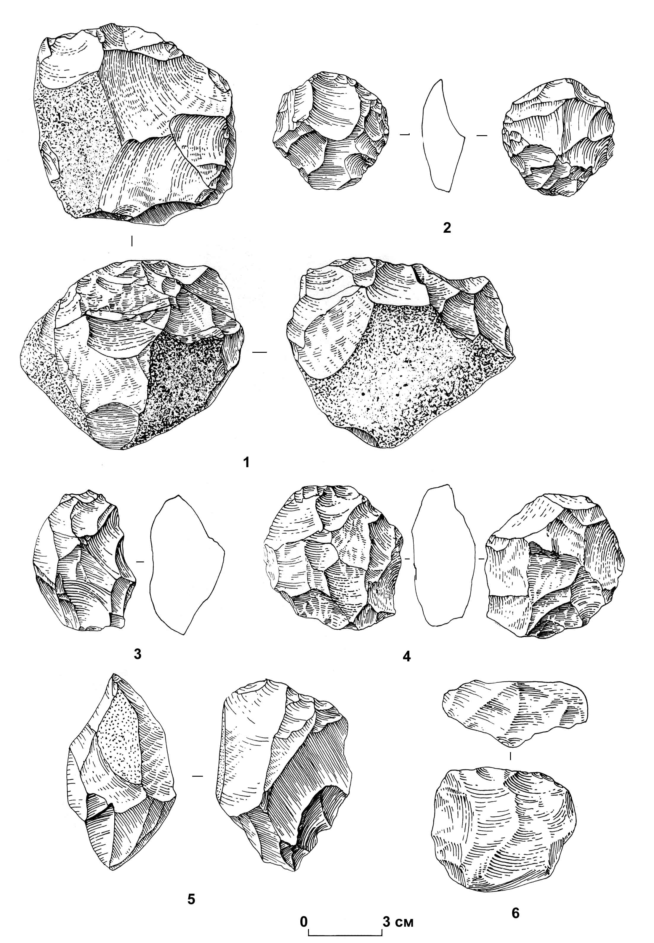

1,2-4,6 – леваллуазские; 5 – параллельного принципа расщепления

Рисунок 36 – Каменные орудия стоянки Шульбинка. II культурный горизонт, лист 1. Нуклеусы: [по: 3, стр. 189 , рис. 1].

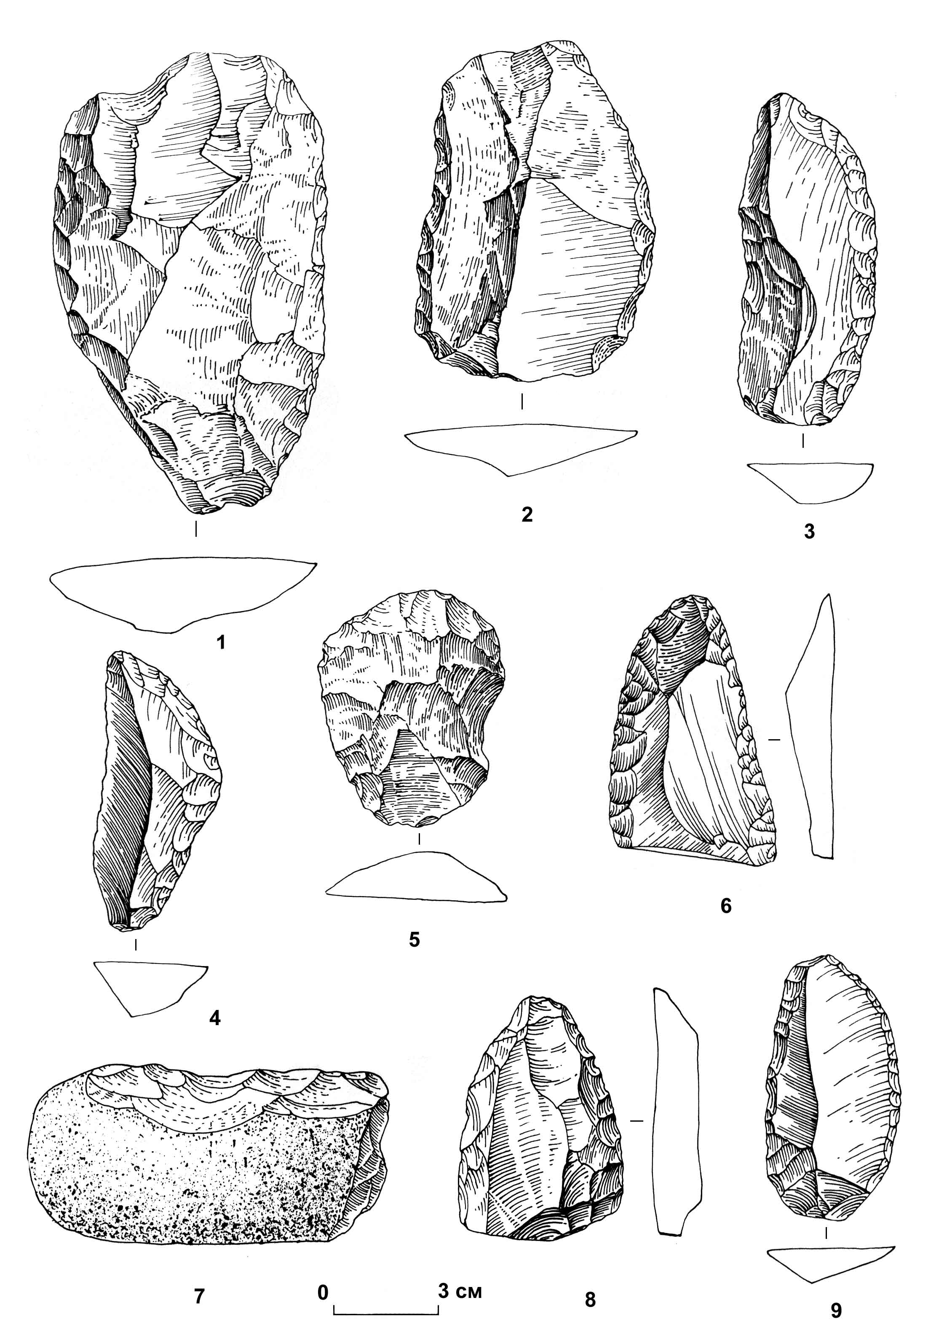

1, 2, 3 – двойные; 4 – одинарное; 5 – круговое; 7 – галечное; 6, 8, 9 – конвергентные

Рисунок 37 – Стоянка Шульбинка. Скребла [по: 3, стр. 190, рис. 2].

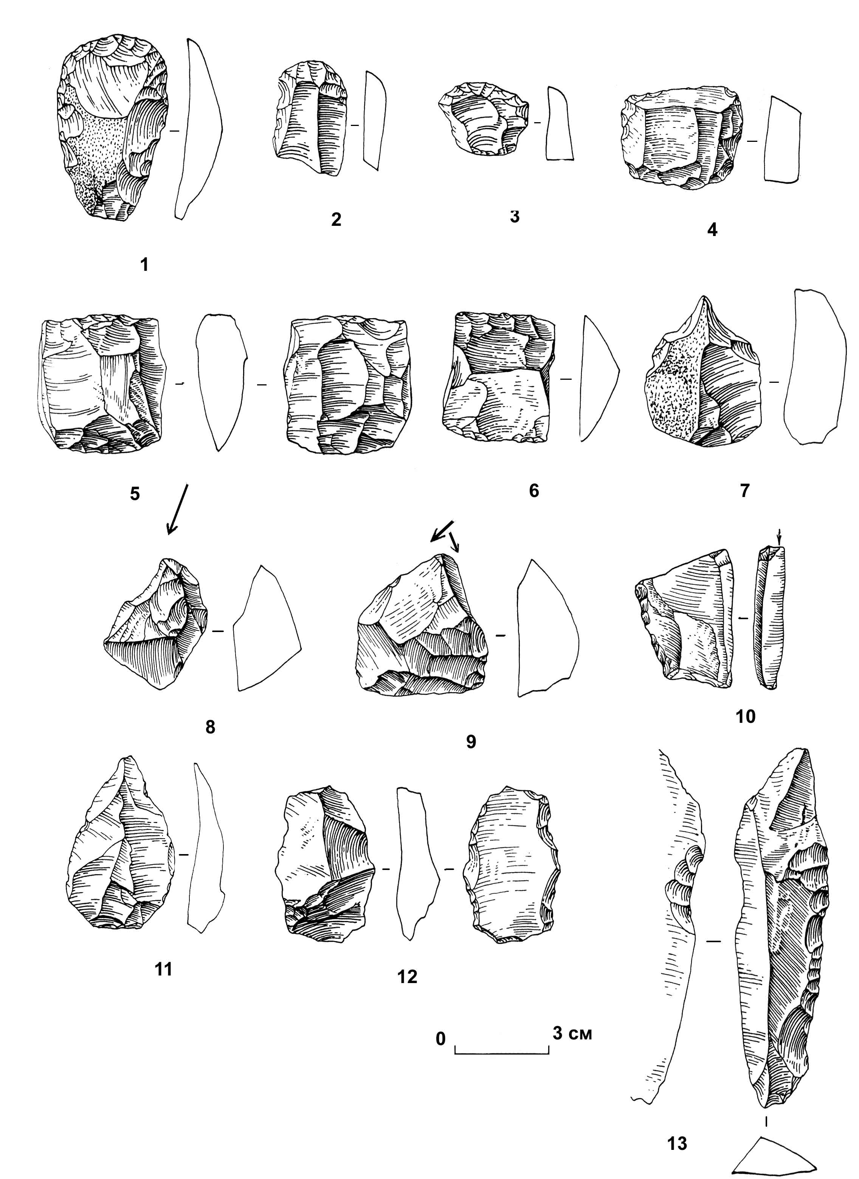

1-4 – скребки; 3 – проколка; 5-6 – стамески; 7 – проколка; 8-10 – резцы; 11 – острие леваллуа; 12 – зубчато-выемчатое орудие; 13 – ретушированная пластина

Рисунок 38 – Стоянка Шульбинка. Орудия [по: 3, стр. 191, рис. 3].

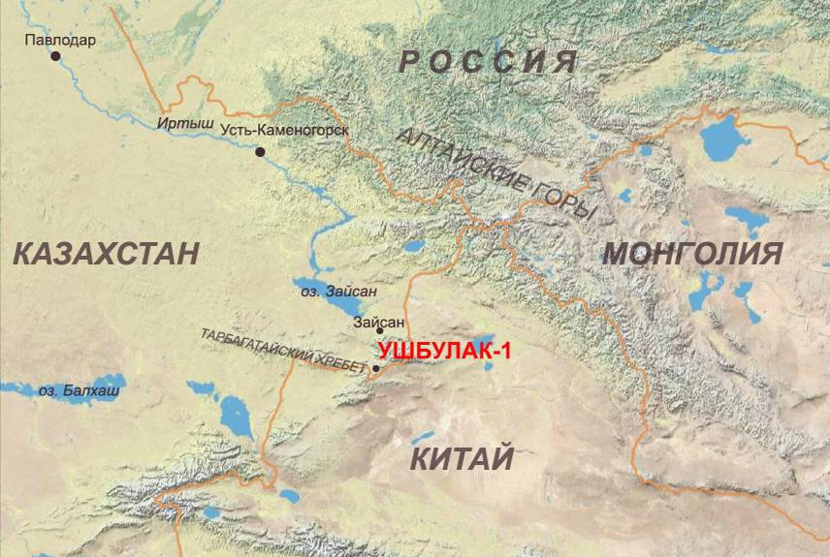

Рисунок 39 – Расположение стоянки Ушбулак [по: 41, с. 18, рис. 1].

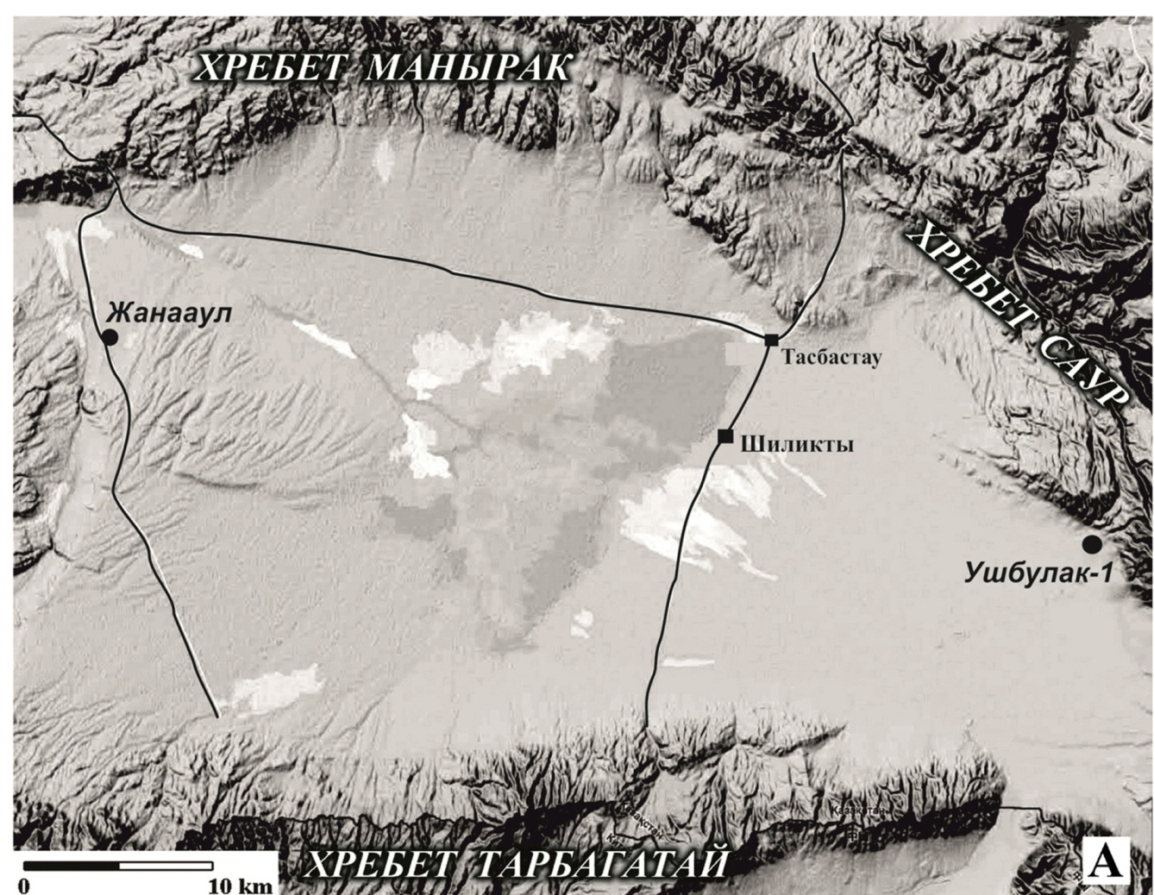

Рисунок 40 – Район разведочных работ СКРКАЭ [по: 41, с. 18, рис. 2]
.
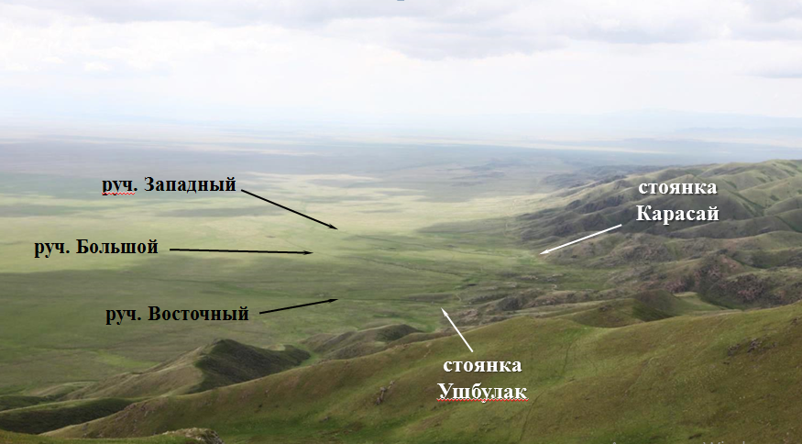

Рисунок 41 – Вид на Шиликтинскую долину с памятниками археологии с северо-востока со склона подножья горы Шакпактас [по: 41, с. 18, рис. 3].

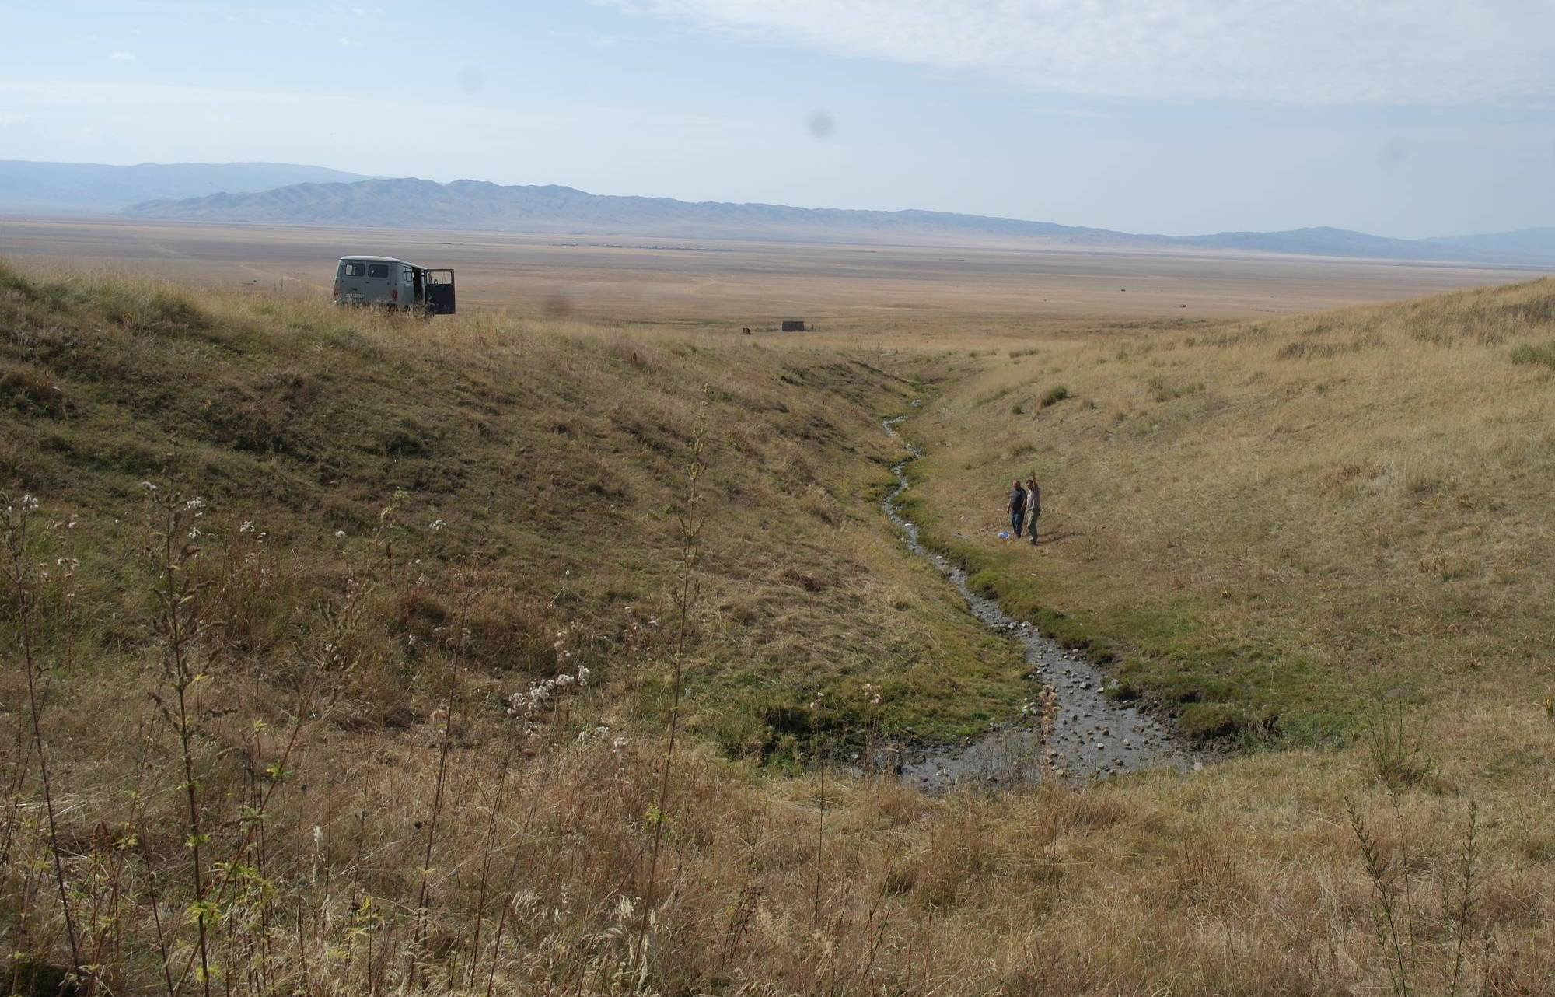

Рисунок 42 – Вид с северо-востока родник Восточный, где находится палеолитическая стоянка Ушбулак [по: 41, с. 18, рис. 4]
.
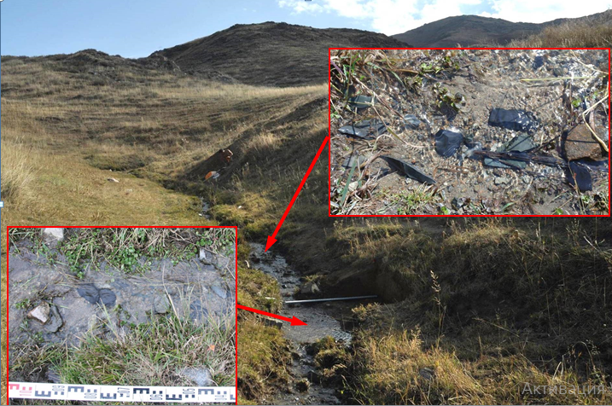

Рисунок 43 – Каменные артефакты в русле родника стоянки Ушбулак
[по: 41, с. 18, рис. 5].

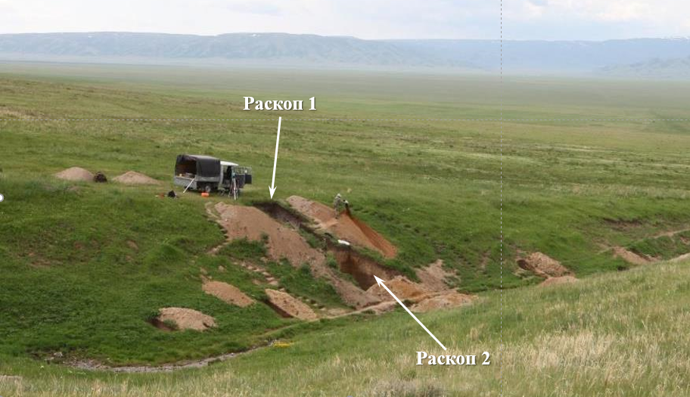

Рисунок 44 – Стоянка Ушбулак. Вид на раскоп и шурфы.
[по: 41, с. 18, рис. 6].

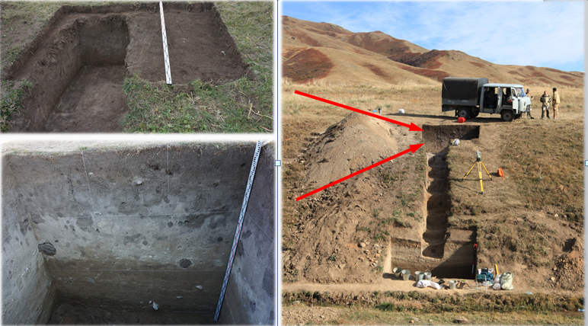

Рисунок 45 – Стоянка Ушбулак. Раскоп 1 [по: 41, с. 18, рис. 7].

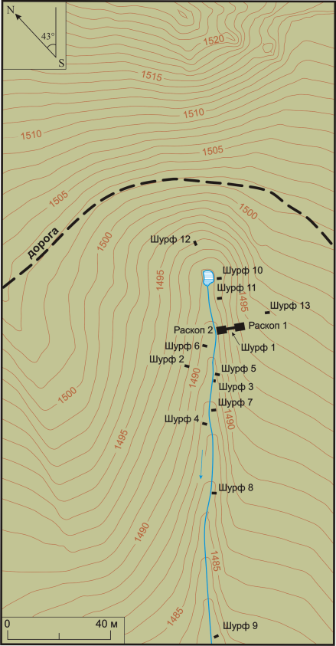

Рисунок 46 – Родник Восточный.
План-схема стоянки Ушбулак. [по: 41, с. 18, рис. 8].

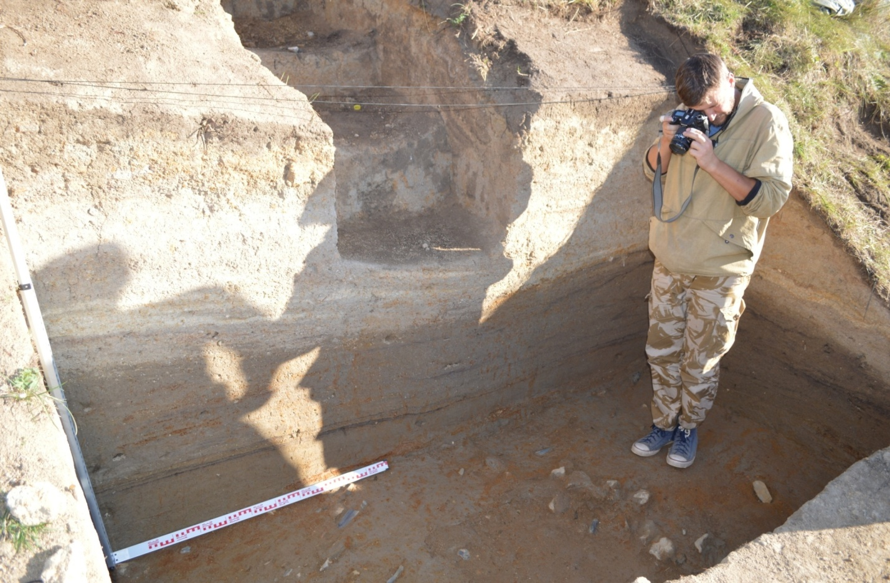

Рисунок 47 – Фотофиксация археологических находок на стоянке Ушбулак
[по: 41, с. 18, рис. 9].

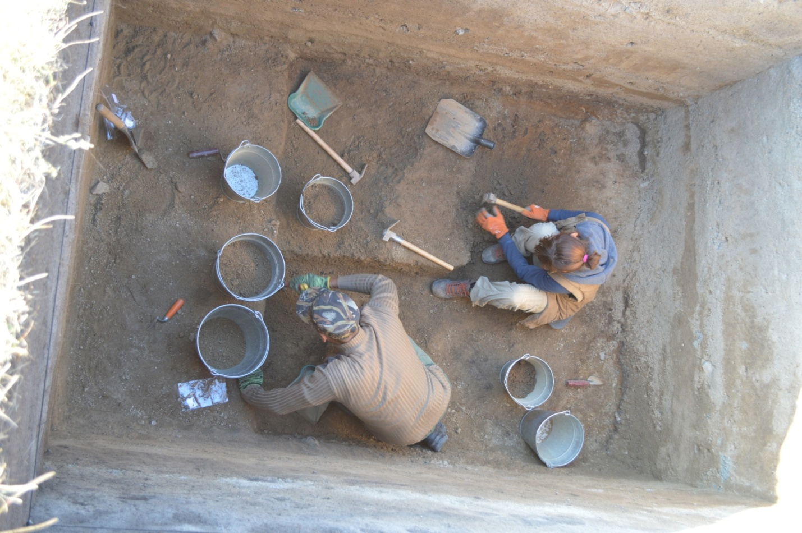

Рисунок 48 – Стоянка Ушбулак. Расчистка культурного слоя
[по: 41, с. 18, рис. 10].

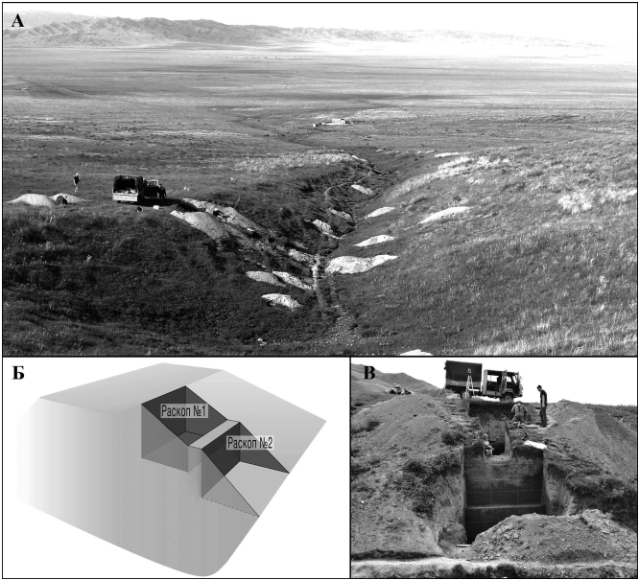

А – расположение стоянки и общий вид на ручей Ушбулак; Б – схема расположения раскопов; В – общий вид раскопов 1 и 2

Рисунок 49. – Стоянка Ушбулак [по: 132, с. 134, рис. 2].

Рисунок 50 – Стратиграфическая последовательность основных литологических слоев на стоянке Ушбулак (А) и вид на северо-восточные стенки раскопов 1 (Б) и 2 (В) [по: 41, с. 18, рис. 3].

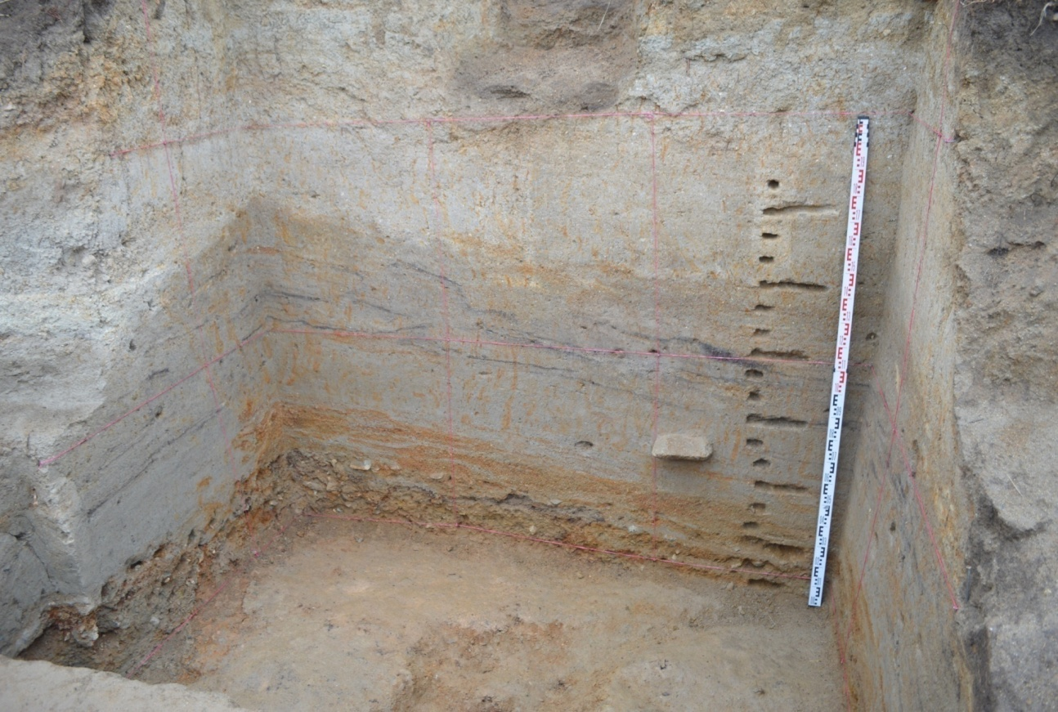

Рисунок 51 – Стоянка Ушбулак. Отбор почвы на лабораторный анализ.
Фото Дуванбекова Р.С.

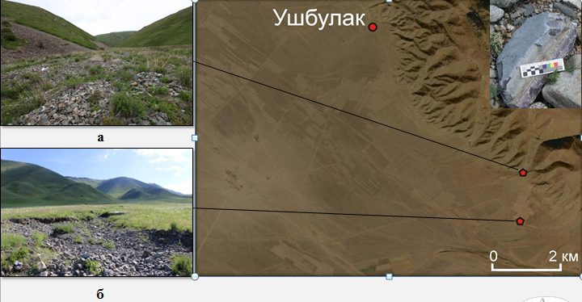

а – ущелье Зеленое; б – р. Карагайлы

Рисунок 52 – Шиликтинская долина. Участки локализации качественного каменного сырья. Фото Дуванбекова Р.С.

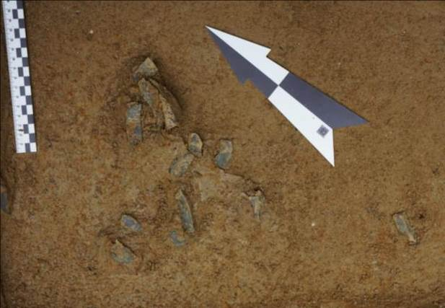

Рисунок 53 – Стоянка Ушбулак. Раскоп-1. Каменные артефакты и скопление находок в слое 5.1. Фото Дуванбекова Р.С.

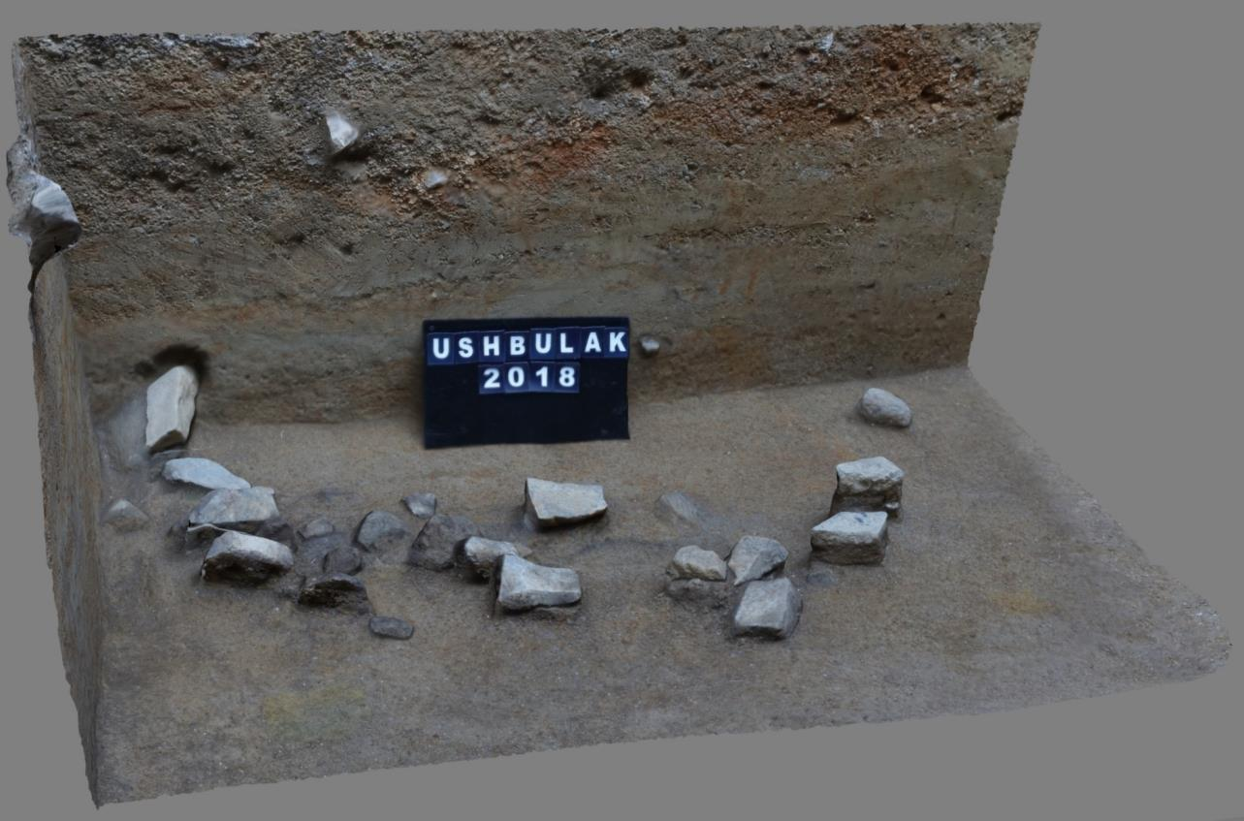

Рисунок 54 – Стоянка Ушбулак. Раскоп-1. Каменная выкладка в слое 5.1 [по: 173, с. 24, рис. 2].

Рисунок 55 – Нуклеусы артефакты из раскопа стоянки Ушбулак [по: 41, с. 24, рис. 4].

Рисунок 56 – Орудия Каменные артефакты из раскопа стоянки Ушбулак [по: 41, с. 26, рис. 4].

1 – унифас; 2, 6 – концевой скребок; 3 – остроконечник с черешком-насадом; 4 – нуклеус; 5 – нуклеус-резец.

Рисунок 57 – Каменные артефакты из раскопа 2 (2, 4–6) и шурфа 11 (1, 3) стоянки Ушбулак [по: 174, с. 32, рис. 3].

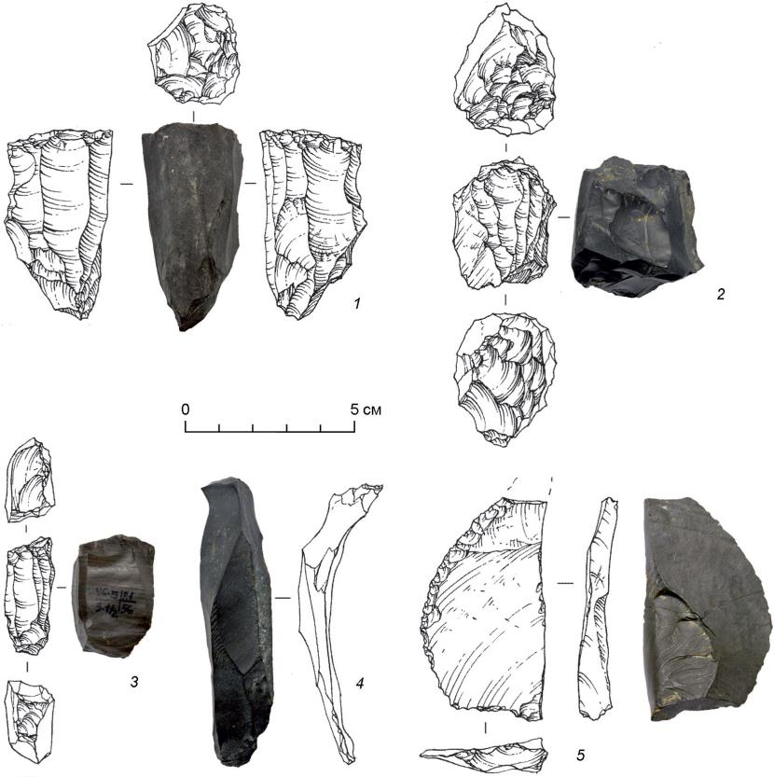

1 – нуклеус (слой 2); 2, 3 – нуклеусы (слой 5.1); 4 – технический скол (слой 5.1); 5 – орудие (слой 5.1).

Рисунок 58 – Каменные артефакты из стоянки Ушбулак [по: 130, с. 192, рис. 3].

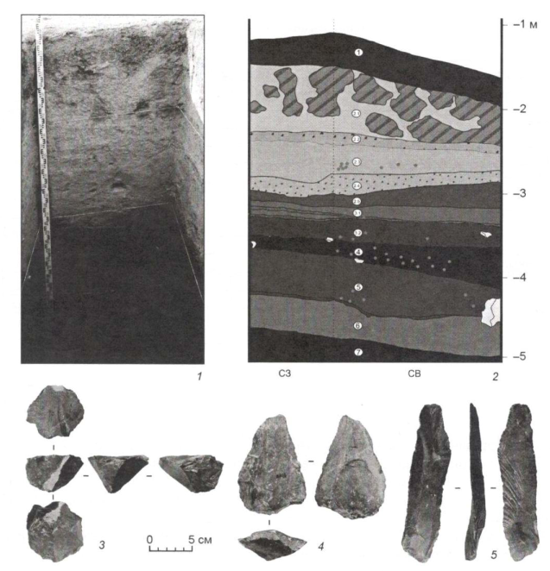

1 – фото северо-западной стенки; 2 – стратиграфический разрез северо-западной и северо-восточной стенок; 3 – нуклеус; 4 – скребло; 5 – пластина

Рисунок 60 – Каменные артефакты из шурфа 16 стоянки Ушбулак [по: 131, с. 48, рис. 3].

Рисунок 61 – Основные стоянки с комплексами начальных этапов верхнего палеолита в северной части Центральной Азии [по: 41, с. 18, рис. 3].

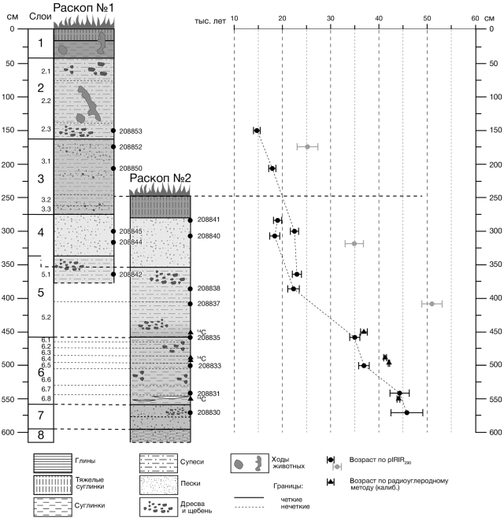

Рисунок 62 – Строение разреза Ушбулак и результаты люминесцентного и радиоуглеродного датирования [по: 132, с. 135, рис. 3].

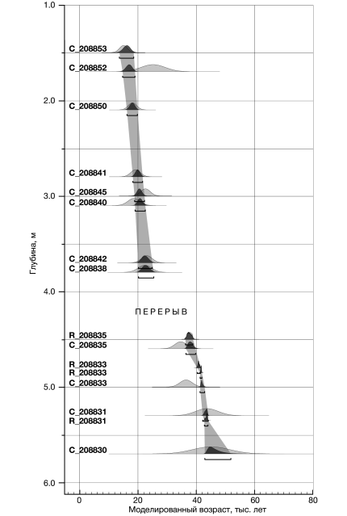

Рисунок 63 – Результаты байесовского моделирования для разреза стоянки Ушбулак. Лабороторный номер с приставкой С – ИКСЛ-даты, с приставкой R – калиброванные радиоуглеродные даты [по: 132, с. 143, рис. 5].

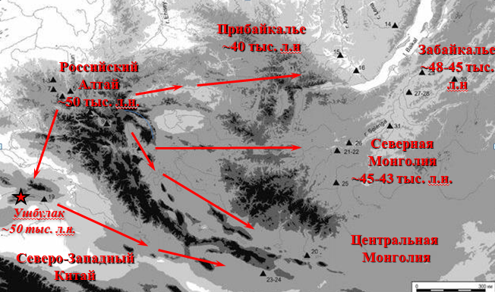

Рисунок 64 – НВП-индустрии севера Центральной Азии [по: 40, с. 83-86].

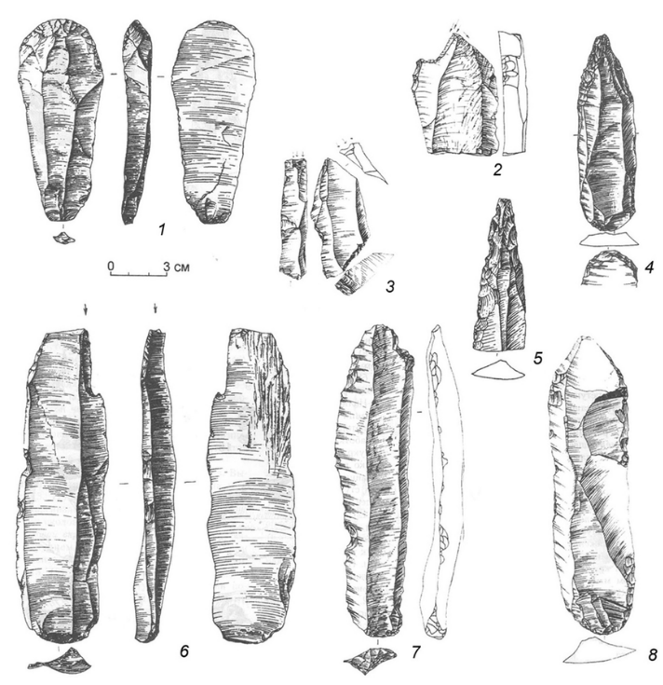

1 - концевой скребок; 2, 3, 6 - резцы; 4, 5 - точки; 7, 8 – лопасти

Рисунок 65 – Начальная верхнепалеолитическая индустрия стоянки Кара-Бом Горный Алтай (Россия) [по: 119160, с. 39-50; 141, с. 31-52].

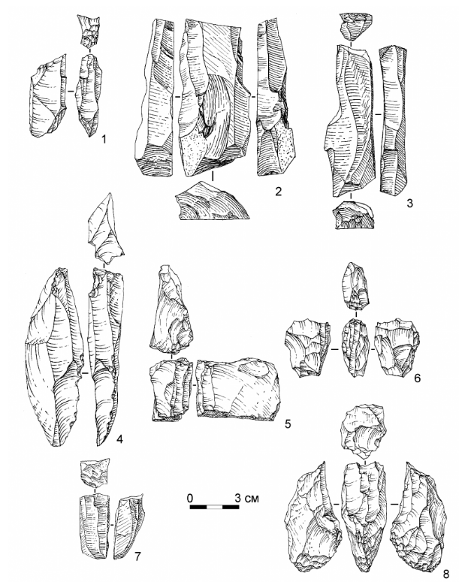

1–4 – нуклеусы-резцы; 5–7 – торцовые микронуклеусы; 8 – протоклиновидный микронуклеус

Рисунок 66 – Стоянка Толбор-4 (Монголия). Торцовые микронуклеусы [по: 160, с. 144-154, рис. 1].

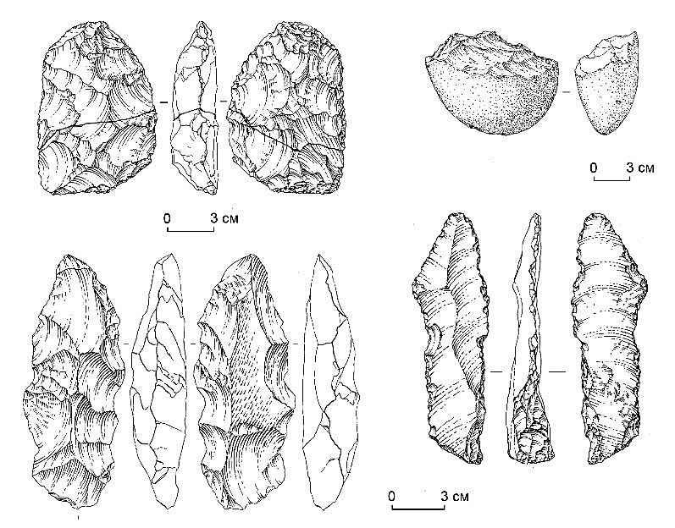
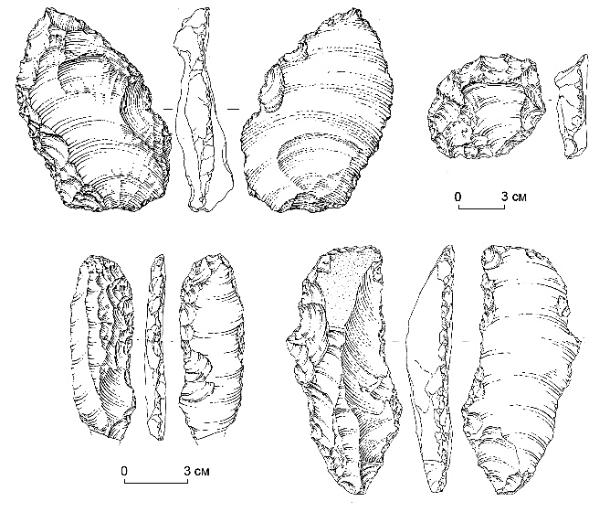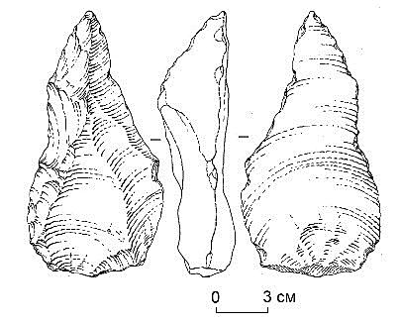

Рисунок 67 – Стоянка Лотоши (Северо-Западный Китай).
Нуклеусы и орудия [по: 161, с. 8-11, рис. 3]

